**2.7. Работа со спецификацией**

~ 10 минут

**Что такое спецификация?**

Спецификация языка HTML — это основной и самый важный документ как для разработчиков браузеров, так и разработчиков сайтов. Этот документ содержит в себе полное и подробное описание стандарта языка.

Браузеры обрабатывают код по спецификации, разработчики пишут код по спецификации — и всё вместе хорошо работает. Это называется «веб-стандарты». Если у вас возник вопрос и вы не нашли на него ответ в тренажёрах или справочниках, то вы всегда можете открыть спецификацию и найти ответ там.

**Версии спецификаций**

Раньше было два варианта спецификации, с номерами, которую разрабатывали в W3C, и *HTML Living Standard*, который разрабатывали в WHATWG. Нужно было, во-первых, выбирать между ними, во-вторых — аргументация в спорных ситуациях становилась менее веской.

На 2020 год поставщики спецификаций уже успели договориться, и «живой», актуальной и развивающейся спецификацией языка HTML будет [HTML Living Standard](https://html.spec.whatwg.org/multipage/)(чтобы вместе всех собрать…). Таким образом, последняя выпущенная версия с номером — HTML 5.2. Та, последняя нумерованная версия, лежит [по ссылке](https://www.w3.org/TR/html/). На 2020 год расхождение минимально, но в дальнейшем наверняка это изменится.

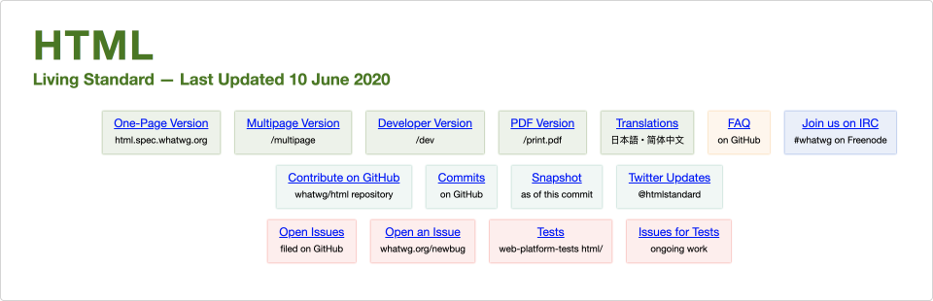Актуальная, единая спецификация

Что важно знать про «живой стандарт»? Во-первых, что не нужно открывать с главной страницы одностраничную версию (*One page*), мы везде даём ссылки на мультистраничную подачу, так как она не перегружает браузер. Во-вторых, что теперь можно скачать спецификацию в .pdf, если трафика не жалко. Это бывает удобно, когда открыть сайт сложно, или когда хочется иметь её всегда как можно ближе.

Важные для верстальщиков разделы спецификации:

* [3. Semantics, structure, and APIs of HTML documents](https://html.spec.whatwg.org/multipage/#toc-dom), в котором рассказывается о глобальных вещах, структуре документа, типах контента, глобальных атрибутах и так далее.
* [4. The elements of HTML](https://html.spec.whatwg.org/multipage/semantics.html#semantics), в котором содержится информация о конкретных тегах.

Эти разделы описывают, как теги можно вкладывать друг в друга и что обозначает каждый тег.

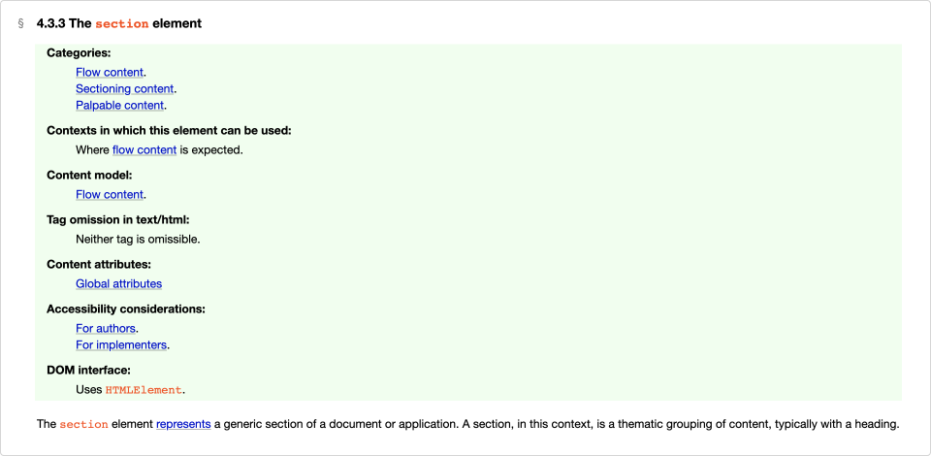Описание элемента section

Из всего многообразия метаданных нас интересуют четыре поля:

* **Categories** — здесь перечислены категории, или типы тегов, к которым этот тег относится.
* **Contexts in which this element can be used** — в каких областях на сайте может применяться тег.
* **Content model** — модель содержимого. Описывает, какое содержимое может быть внутри этого тега.
* **Contents attributes** — важное для нас поле. Оно говорит, какие атрибуты могут быть у этого тега.

Остальные поля метаданных нас интересуют меньше, а часть этих полей вообще вспомогательные, например:

* **Tag Omission** — показывает, когда тег можно не закрывать. Но профессиональный верстальщик теги закрывает, и мы будем поступать так же.
* Есть ещё поля, которые нужны в большей степени для JavaScript. На эти поля мы пока не будем обращать внимания.

**Категории тегов**

Чтобы понять, что это за поля и как они работают, поговорим о главных категориях тегов, которые сейчас есть в современной спецификации. Основных категорий семь. При изучении категории главное понять, что каждая из категорий обозначает и как эти категории соотносятся друг с другом. Заучивать, какие теги есть в каждой категории, конечно же, не нужно. Давайте взглянем на диаграмму категорий.

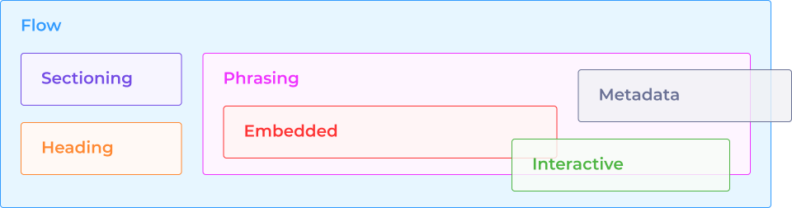Диаграмма категорий тегов

Существует два основных типа тегов: теги **Flow** — поточные, и теги, которые относятся к метаданным — **Metadata**.

**Metadata** — это всё, что может находиться в теге head — дополнительная информация, которая может влиять на всю страницу.

**Flow** — это всё то, что находится внутри body. То есть, всё, что мы можем своими глазами увидеть — содержимое страницы.

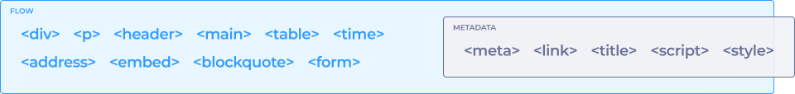Потоковый контент и метаданные

Metadata немного пересекается с Flow, потому что некоторые теги из Metadata мы можем вставлять внутрь body, в частности, теги <style>, <script> и так далее.

Внутри Flow выделяют подкатегории.

* **Heading content** — самая простая подкатегория, заголовочные теги: h1, h2, h3 и так далее.

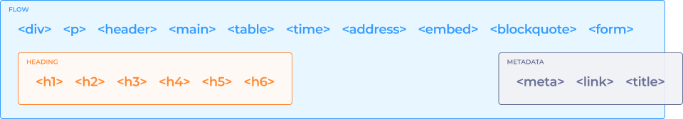Заголовочный контент

* **Sectioning content** — теги, предназначенные для создания крупных смысловых разделов на странице: article, aside, nav, section.

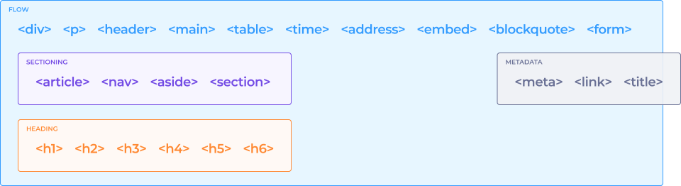Смысловой контент

* **Phrasing content** — фразовые теги, небольшие слова или словосочетания, что-то мелкое: a, em, i, span и так далее.

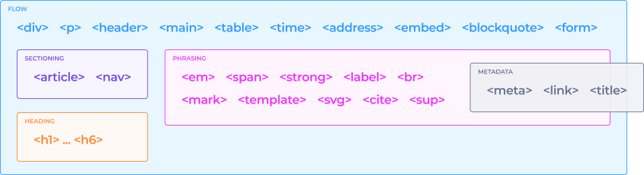Фразовый контент

Есть теги, у которых одна категория, а есть теги, которые относятся сразу к нескольким категориям или ни к одной из них. Например, тег div не попадает ни в Heading, ни в Sectioning, ни в Phrasing content, а является просто Flow Content. С другой стороны, тег h1 относится одновременно и к Heading, и к Flow Content. И это достаточно логично, ведь Heading Content является подкатегорией Flow Content.

Переходим к следующей категории, Embedded content.

* **Embedded content** — встраиваемый контент, подмножество Phrasing content. Это вещи, которые не являются частью языка HTML, но их надо отрисовать на странице.

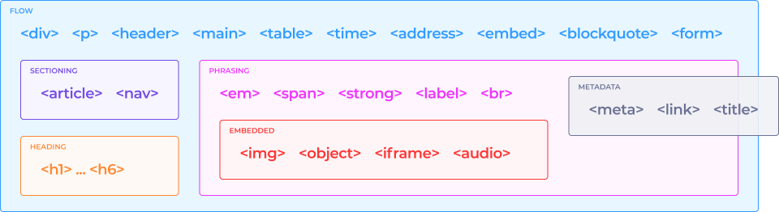Встраиваемый контент

Самый простой пример — JPEG, самые обычные картинки, которые очень часто встречаются на страницах в интернете. Чтобы вставить картинку на страницу, нужен встраиваемый тег <img>. Ещё примеры: тег <audio>, чтобы вставлять аудиофайлы mp3, <canvas> — холст, на котором можно рисовать с помощью JavaScript.

* **Interactive content** — интерактивный контент, с которым можно как-то взаимодействовать. Например: ссылки (по ним можно щёлкать и переходить на другие страницы), видео (его можно запускать и останавливать, перематывать и менять громкость). Некоторые элементы могут быть в каких-то состояниях интерактивными, а в каких-то нет. Например, с обычным видео можно взаимодействовать, оно интерактивное, но если у видео убрать атрибут control, то у него исчезнут элементы управления, и этот элемент станет неинтерактивным. Подобные неинтерактивные видео часто используются в качестве фона.

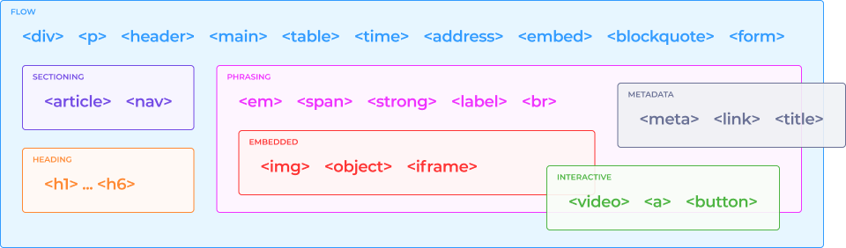Интерактивный контент

**Вкладывание тегов**

Чтобы определить, можно ли один тег вложить в другой, нужно проанализировать раздел **Categories** у вкладываемого тега и раздел **Content model** у тега, в который вкладываем.

Проверим, можно ли вложить p в ul?

* Для этого смотрим, какая модель содержания (поле **Content model**) у тега, в который вкладывается другой тег. В нашем случае у тега ul в Content model находится **Zero or more li and script-supporting elements**.
* Проверяем категории (поле **Categories**) у тега, который вкладываем в другой тег. В нашем случае у тега p категории **Flow** и **Palpable**.

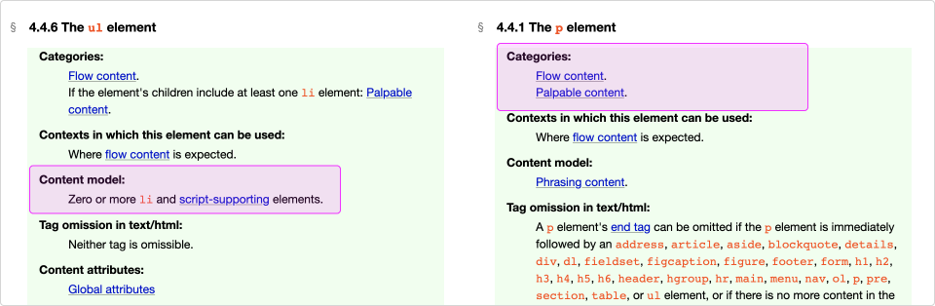Значение полей Content model тега ul и Categories тега p

* Если есть совпадения между моделью содержания родительского тега и категориями дочернего тега, то вкладывать можно. В нашем случае в ul можно вкладывать либо тег li, либо **script-supporting elements**, а тег p не является ни тем ни другим, значит, его вкладывать нельзя.

А теперь проверим, можно ли вложить p в li?

* В данном случае у тега li в **Content model** находится **Flow content**.
* Проверяем категории (поле **Categories**) у тега p — **Flow** и **Palpable**.

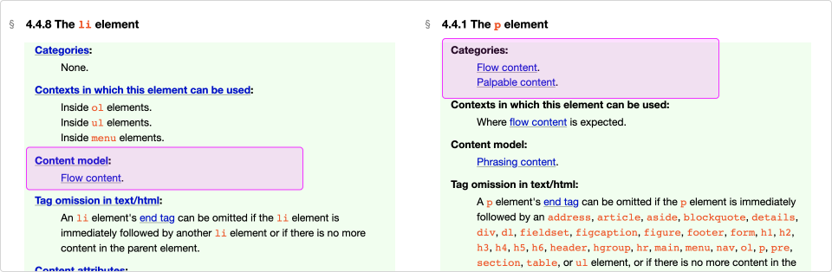Значение полей Content model тега li и Categories тега p

* В данном случае есть совпадения между моделью содержания родительского тега и категориями дочернего тега, а значит, p в li вкладывать можно.

А теперь задача посложнее, нужно проверить, можно ли вложить h1 в a?

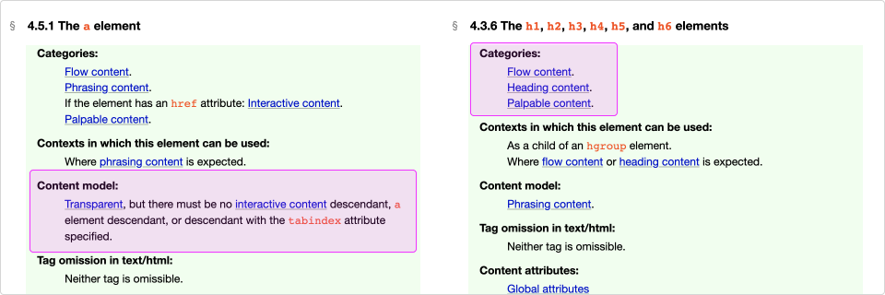Прозрачная модель контента

**Прозрачная модель контента** — когда модель содержимого элемента совпадает с моделью содержимого родительского тега. В нашем случае необходимо дополнительно проанализировать поле **Content model** у родительского, по отношению к a, тега.

В случае, когда тег a вложен в p, нельзя вкладывать h1 в a:

<p>

<a href="index.html">

<h1>Барбершоп</h1>

</a>

</p>

Но если ссылка обёрнута в тег section, то такая вложенность разрешена:

<section>

<a href="index.html">

<h1>Барбершоп</h1>

</a>

</section>

**2.8. Проверка валидности**

~ 4 минуты

Посмотрите на пример кода ниже и попытайтесь найти ошибки синтаксиса.

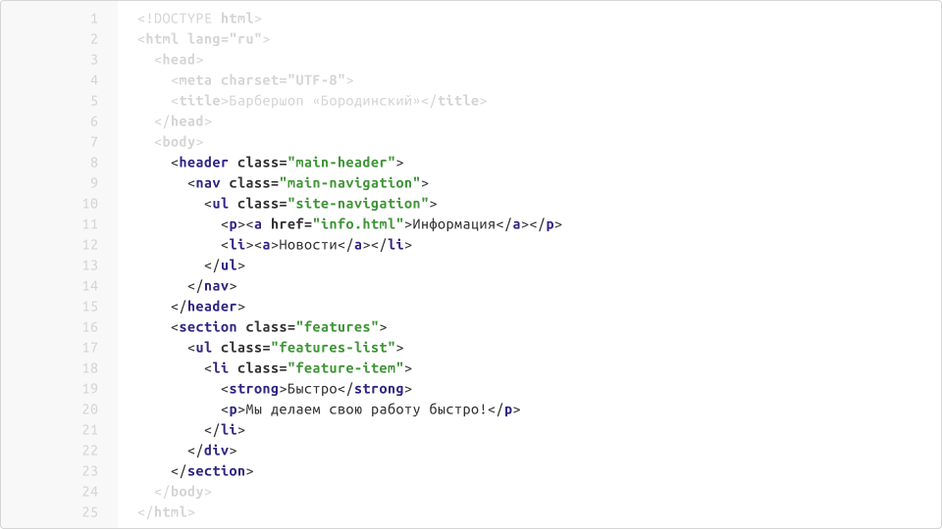

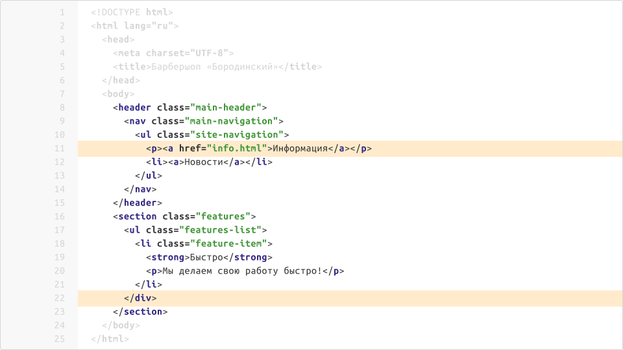Ошибки в разметке

И что, действительно верстальщики каждый раз проверяют свой код именно так, вручную? Конечно же, нет. Строгий синтаксис тем и хорош, что его достаточно легко проверять в автоматическом режиме. Поэтому есть специальный сервис для проверки, или валидации, вашего HTML-кода. Называется он — [валидатор W3C](http://validator.w3.org/nu/).

**Как пользоваться валидатором**

[Валидатор W3C](http://validator.w3.org/nu/) используется потому, что его сделали авторы правил, которым должен соответствовать код. Вы можете пройти по ссылке и провести валидацию кода своего проекта.

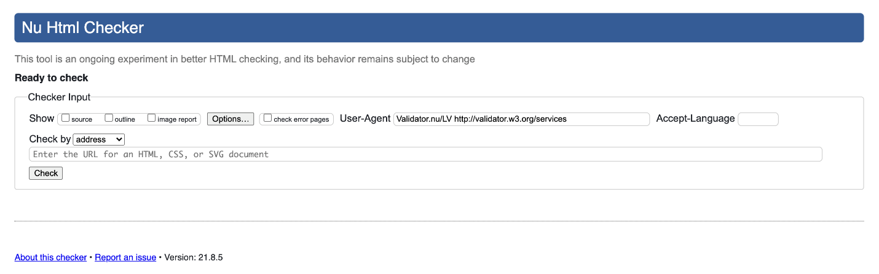Страница настроек для валидации проекта

За вами выбор способа проверки. Можно проверять код по ссылке, можно загрузить в сервис HTML-файл, а можно фрагмент кода — написать код прямо в окне сервиса или скопировать части из разметки страницы.

Валидатор берёт ваш код и проверяет его на формальные, строгие правила: правильно ли закрыты теги, правильно ли вложены теги и так далее. Для этого валидатор использует всё те же два поля, с которыми мы работали: Categories и Content model — и универсальное правило про правильный порядок вложенности.

[Валидатор](http://validator.w3.org/nu/) проверяет всю разметку по спецификации HTML. Чтобы правильно валидировать документ, он использует <!DOCTYPE>. Если вы написали <!DOCTYPE HTML> — вы работаете по современной версии HTML 5, в которой в ссылки можно вкладывать заголовок, потому что у ссылки прозрачная модель контента. Но если у вас <!DOCTYPE> старый, то в этом случае валидатор выдаст ошибку.

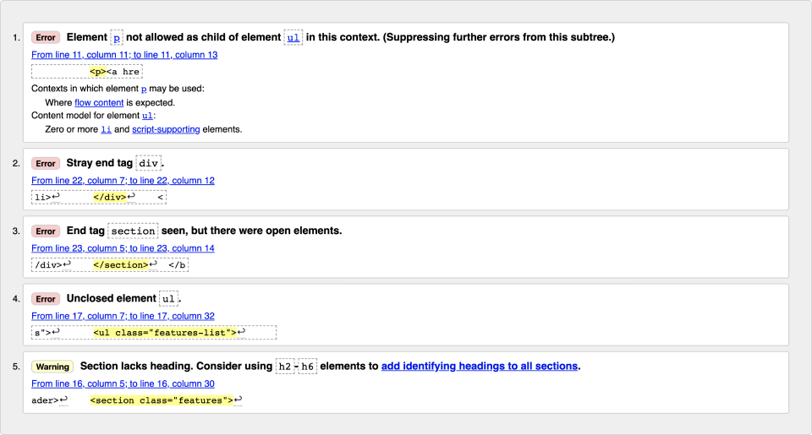Пример работы валидатора

Почему валидатор нашёл сразу пять строгих ошибок? Зачастую одна ошибка, например, незакрытый тег, вызывает целый каскад последующих. Чтобы правильно исправлять ошибки при валидации, необходимо делать это сверху вниз. Как только вы замените <p> на <li> или правильно закроете <div>, часть последующих ошибок может исчезнуть.

**Отличие ошибки и предупреждения**

Ошибки помечаются как **error**, и их нужно обязательно исправлять. Это несоответствие формальному синтаксису языка.

Предупреждения помечаются как **warning**. И это те вещи, которые валидатор проверяет, смотря не на метаданные тега, а на описание, то есть, на его предназначение. Эти предупреждения менее строгие, исправлять их необязательно.

Например, у тега <section> есть рекомендации от разработчиков, о том, что неплохо в каждом теге <section> иметь заголовок. Если валидатор видит этот тег и не видит в нём заголовка, он может показать вам предупреждение. Необходимо ли это править? Не всегда. Error — обязательный к исправлению, warning — обязательный к размышлению.

Зачем вам, как профессионалам, нужно знать, как устроена спецификация? Дело в том, что иногда встречаются нестандартные вопросы, на которые вы не сможете ответить, используя справочники. Например, можно ли вложить внутрь <footer> тег <section>? Зная систему, по которой устроен стандарт, вы легко найдёте ответ.

# 2.9. Часто используемые теги и типовые ошибки

~ 6 минут

## Структурные:

<article>

* Значение: независимая, отделяемая смысловая единица, например комментарий, твит, статья, виджет ВК и так далее.
* Особенности: желателен заголовок внутри.
* Типовые ошибки: путают с тегами <section> и <div>.

<section>

* Значение: смысловой раздел документа. Неотделяемый, в отличие от <article>.
* Особенности: желателен заголовок внутри.
* Типовые ошибки: путают с тегами <article> и <div>.

<aside>

* Значение: побочный, косвенный для страницы контент.
* Особенности: может иметь свой заголовок. Может встречаться несколько раз на странице.
* Типовые ошибки: считать <aside> тегом для «боковой панели» и размечать этим тегом основной контент, который связан с окружающими его элементами.

<nav>

* Значение: навигационный раздел со ссылками на другие страницы или другие части страниц.
* Особенности: используется для основной навигации, а не для всех групп ссылок. Основной является навигация или нет — на усмотрение верстальщика. Например, меню в подвале сайта можно не оборачивать в <nav>. В подвале обычно появляется краткий список ссылок (например, ссылка на главную, копирайт и условия) — это не является основной навигацией, семантически для такой информации предназначен <footer> сам по себе.
* Типовые ошибки: многие считают, что в <nav> может быть только список навигационных ссылок, но [согласно спецификации](https://html.spec.whatwg.org/multipage/sections.html#the-nav-element) там может быть навигация в любой форме.

<h1>…<h6>

* Значение: заголовки смысловых разделов.
* Особенности: желательно один <h1> на странице. Нежелательны пропуски в уровнях заголовков на странице. Внутри <article> заголовки можно начинать с <h1>. На макетах главных страниц не всегда рисуют заголовок первого уровня.
* Типовые ошибки: Определение уровня заголовка по размеру текста на макете. Не весь крупный текст — заголовки. Использование несемантичного выделения вместо заголовка, например, тегов <b>, <strong> или <span>.

<header>

* Значение: вводная часть смыслового раздела или всего сайта, обычно содержит подсказки и навигацию. Чаще всего повторяется на всех страницах сайта.
* Особенности: этих элементов может быть несколько на странице.
* Типовые ошибки: использовать только как шапку сайта.

<main>

* Значение: основное, не повторяющееся на других страницах, содержание страницы.
* Особенности: должен быть один на странице, исходя из определения.
* Типовые ошибки: включать в этот тег то, что повторяется на других страницах (навигацию, копирайты и так далее).

<footer>

* Значение: заключительная часть смыслового раздела или всего сайта, обычно содержит информацию об авторах, список литературы, копирайт и так далее. Чаще всего повторяется на всех страницах сайта.
* Особенности: этих элементов может быть несколько на странице. Тег <footer> не обязан находиться в конце раздела.
* Типовые ошибки: использовать только как подвал сайта.

<ul> и <ol>

* Значение: неупорядоченный и упорядоченный списки.
* Особенности: если существует набор однородных элементов, порядок которых не важен (пункты меню), то используем <ul>. Если порядок элементов важен (топ популярных товаров, последовательные шаги в рецепте), то используем <ol>.
* Типовые ошибки: объединять в список неоднородные элементы. Использовать что-то, кроме <li>, в качестве дочерних элементов списка. Неправильная разметка вложенных списков.

<p>

* Значение: параграф (как структурный элемент, а не как смысловой).
* Типовые ошибки: использовать внутри параграфов не фразовые элементы, например списки.

<table>

* Значение: многомерные связанные данные (табличные данные).
* Особенности: простейший, двумерный, вид связанных данных — «параметр-значение». Его можно описать как таблицей, так и списком определений (тег <dl>). Когда измерений больше (параметр-значение1-значение2-…), подходят только таблицы. Пример: тарифы сотового оператора, расписание поездов.
* Типовые ошибки: использовать таблицы для сеток (так уже не делают). Не использовать таблицы там, где они нужны.

<div>

* Значение: универсальный контейнер без собственного значения.
* Особенности: смысл этому элементу придаётся с помощью атрибута class.
* Типовые ошибки: «диватоз» — когда в разметке используются только дивы.

Правило для определения <article>, <section> и <div>:

1. Можете дать имя разделу и вынести этот раздел на другой сайт? — <article>
2. Можете дать имя разделу, но вынести на другой сайт не можете? — <section>
3. Не можете дать имя? Получается что-то наподобие «новости и фотогалерея» или «правая колонка»? — <div>

## Фразовые:

<img>

* Значение: контентное изображение.
* Особенности: есть обязательные атрибуты (src). Хороший тон — задавать атрибут alt, который описывает содержание картинки.
* Типовые ошибки: Использовать контентные изображения вместо фоновых. Использовать фоновые изображения вместо контентных.

<a>

* Значение: ссылка.
* Особенности: если атрибута href нет, то это заглушка («здесь будет ссылка при других обстоятельствах»). Ссылка без href используется, чтобы не делать ссылку на саму себя.
* Типовые ошибки: использовать вместо ссылок другие элементы, например кнопки.

<button>

* Значение: кнопка.
* Особенности: Лучше явно указывать атрибут type. Его значение по умолчанию — submit, но часто нужно значение button. Кнопка не обязательно должна находиться в пределах формы. Часто это просто интерактивный элемент, который «оживляется» с помощью JavaScript. Например, кнопка закрытия всплывающего окна.
* Типовые ошибки: использовать вместо кнопок другие элементы, например ссылки или спаны.

<strong>, <em>, <b> и <i>

* Значение: различное выделение текста.
* Типовые ошибки: слишком частое неуместное использование.

<i> — дополнительное выделение (иностранные слова, термины) или просто курсив.

<b> — стилистическое усиление текста (ключевые слова) или просто жирное начертание.

<em> — эмоциональное выделение, слово или фраза, произнесённые иначе.

<strong> — высокая важность.

<br>

* Значение: перенос строки.
* Типовые ошибки: слишком частое использование. Использование вместо параграфов или отступов.

<span>

* Значение: универсальный фразовый элемент без собственного значения.
* Особенности: смысл этому элементу придаётся с помощью атрибута class.

**2.10. Введение**

~ 2 минуты

HTML-разметка страницы пишется по определённым правилам, которые описываются в специальных документах — спецификациях. Спецификации разрабатываются сообществом разработчиков браузеров и профессионалов отрасли.

Это руководство поможет понять, как правильно написать семантическую HTML-разметку типовой веб-страницы.

Что же такое семантика? Это, собственно, и есть следование правилам, которые описываются в спецификациях. Семантическая разметка — разметка, в которой все элементы используются согласно их назначению.

Изначально веб задумывался как способ обмениваться документами, и большинство существующих типов сайтов (информационные сайты, блоги, новостные сайты, магазины и так далее) можно представить в виде документов — страниц, содержащих информационный контент.

В процессе разметки страницы мы будем размечать все содержательные сущности документа подходящими по смыслу тегами. Декоративные (не содержательные) сущности в разметку входить не должны.

Как происходит типичный процесс написания разметки:

* Получаем графический макет.
* Пишем по нему разметку в текстовом редакторе.
* Периодически открываем файл с написанной разметкой в браузере и видим результат.

Не всегда существует абсолютно правильное и единственно верное решение, какими тегами следует описывать тот или иной контент. Как в любой системе, основывающейся на смыслах и трактовании содержания, а не на конкретных значениях, есть ряд правил и примеры ошибок, но есть и некоторая свобода в выборе.

Далее в этом руководстве мы рассмотрим алгоритм, которому можно следовать при разметке большинства типовых веб-страниц. Для удобства все шаги будем разбирать на практических примерах из реальных макетов. Мы рассмотрим содержательное назначение основных тегов для семантической разметки, типовые ошибки в их применении, специфику работы с ними.

**2.11. Подходы к разметке**

~ 2 минуты

Существует 3 подхода к разметке HTML-страницы:

* страница как документ,
* «дивянка»,
* страница как интерфейс.

1. **Страница как документ.** Подход воссоздаёт первоначальную логическую структуру документа.

Изначально веб задумывался как способ обмениваться документами, и большинство существующих типов сайтов (информационные, новостные сайты, блоги, магазины и так далее) можно представить в виде документов — страниц, содержащих информационный контент. Подход к странице как к документу органичен для большинства сайтов, которые вам предстоит верстать в профессиональной жизни. Поэтому мы в HTML-Academy считаем этот подход каноничным, и учим именно ему. И именно этот подход собственно и называется семантической вёрсткой — потому, что здесь все теги используются в соответствии с их значением.

1. **«Дивянка»**

Все структурные элементы страницы размечаются тегами div, семантические теги не используются. Это затрудняет понимание логической структуры сайта. HTML-Academy не очень любит этот подход, однако мы допускаем его использование в работах студентов.

Чтобы лучше понять разницу в первом и втором подходе, сравните 2 куска кода:

* Страница как документ aka Семантическая вёрстка

<header class="main-header">

<div class="container">

<nav class="main-navigation">

…

</nav>

</div>

</header>

* «Дивянка»

<div class="main-header">

<div class="container">

<div class="main-navigation">

…

</div>

</div>

</div>

1. **Страница как интерфейс**

Страница представляется как пользовательский интерфейс для взаимодействия с сервисом или любым другим устройством.

Этот подход хорош для проектирования игр или [сайтов с живыми графиками](https://investingnotes.trade/jivoi-grafik.html) — в общем, страниц, где отсутствуют привычные нам «шапка — основное содержание — подвал».

В процессе разметки страницы проекта на нашем курсе, как вы уже поняли, мы будем использовать первый подход: размечать все содержательные сущности документа подходящими по смыслу тегами. Декоративные (не содержательные) сущности в разметку входить не должны.

**2.12. Методика семантической разметки**

~ 1 минута

Перед тем как приступить к разметке, определим !DOCTYPE, укажем язык содержимого, кодировку и заголовок страницы во вкладке браузера.

<!DOCTYPE html>

<html lang="ru">

<head>

<meta charset="utf-8">

<meta name="viewport" content="width=device-width, initial-scale=1">

<title>Заголовок страницы</title>

</head>

<body>

</body>

</html>

**2.13. Шаг 1. Выделяем крупные смысловые блоки на каждой странице сайта**

~ 5 минут

Типичный список блоков: *Шапка*, *Подвал* и *Основное содержимое* или, если перевести это на язык тегов, <header>, <footer> и <main>.

Вспомним назначение каждого из указанных семантических тегов:

* <header> — это вводная часть всего документа или одного из его разделов;
* <main> — основное содержимое страницы — то, что не повторяется на других страницах, уникальное содержимое каждой страницы;
* <footer> — это заключительная часть всего сайта или смыслового раздела со справочной информацией.

Про футер и хедер подробнее

Мы наглядно продемонстрируем процесс определения этих блоков, для этого понадобится, как минимум, две страницы сайта.

Рассмотрим макет главной страницы и страницы каталога сайта интернет-магазина Nёrds:

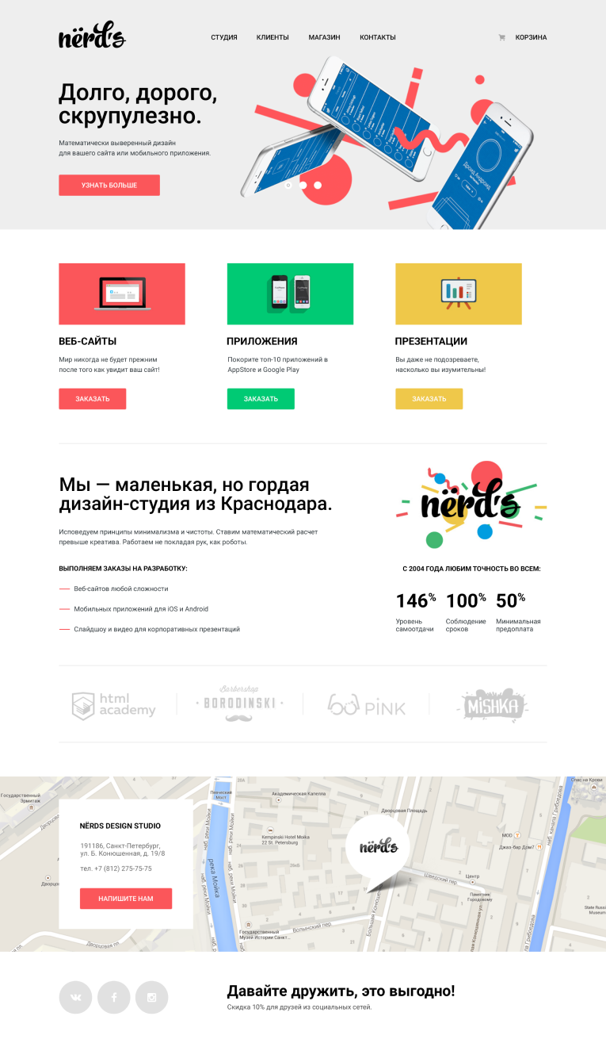

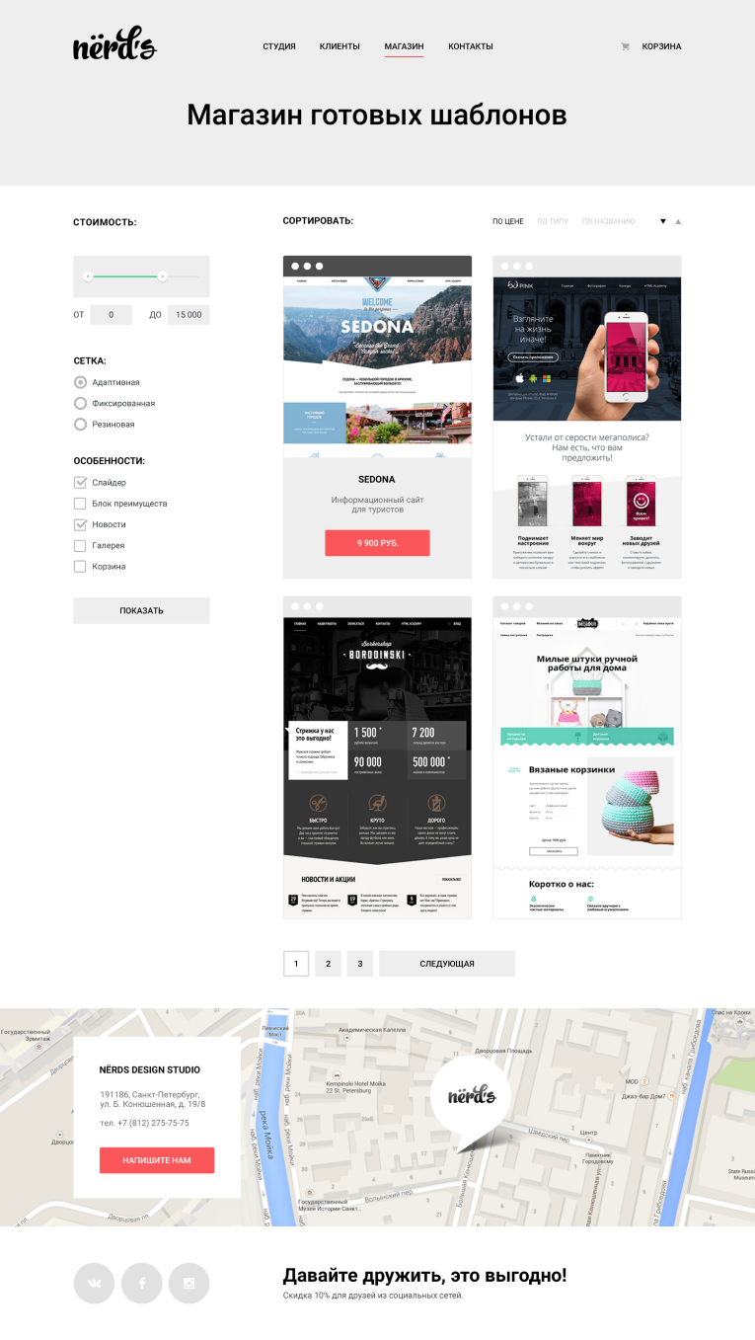

После анализа макетов легко определить, что станет шапкой сайта, основным содержимым, уникальным для каждой страницы, и подвалом сайта. В итоге получим следующий результат:

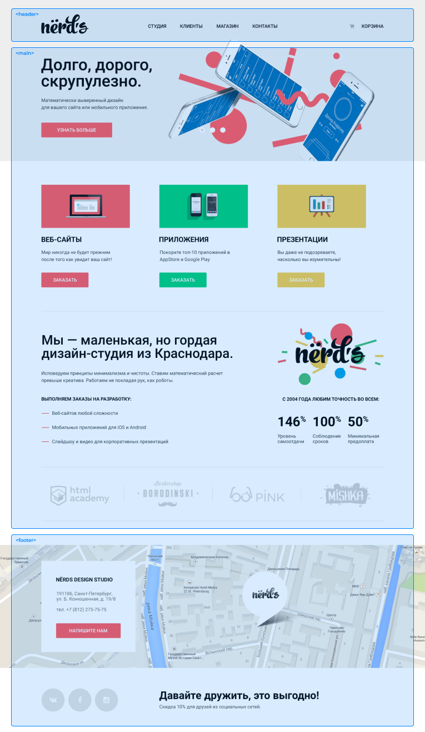

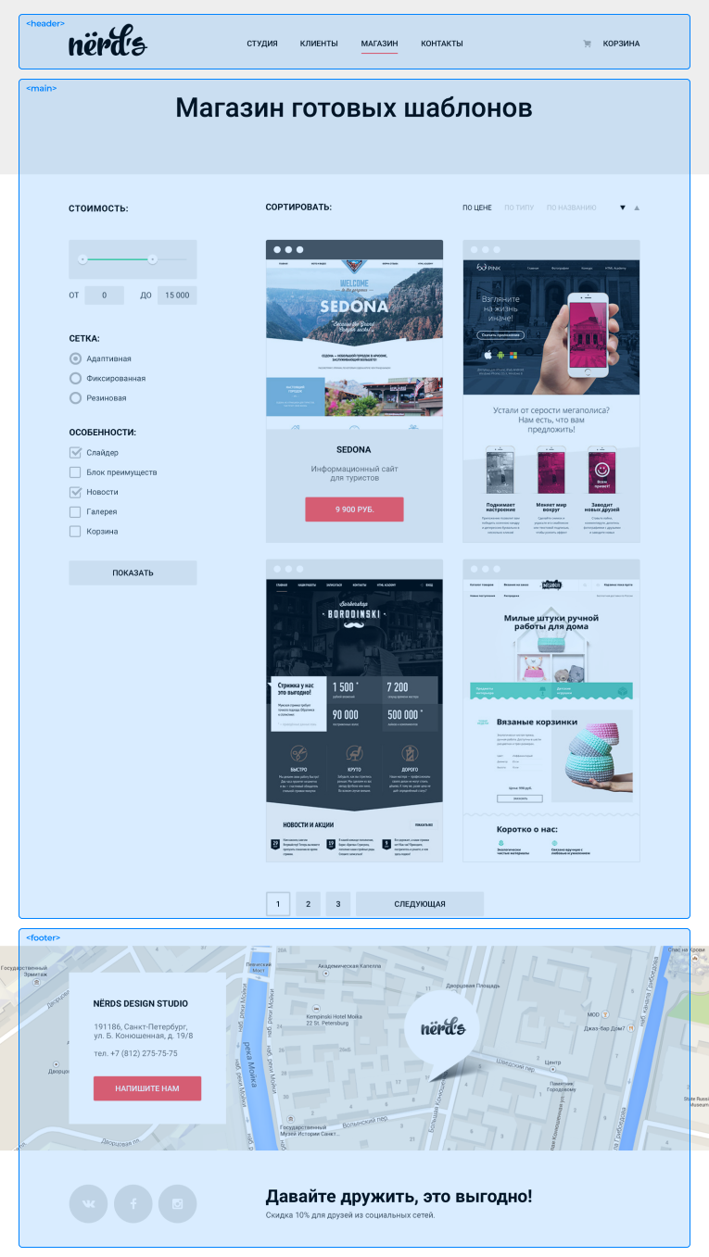

Прямоугольниками синего цвета мы выделили крупные смысловые блоки.

Структура страницы в разметке на этом этапе такая:

<!DOCTYPE html>

<html lang="ru">

<head>

<meta charset="utf-8">

<title>Заголовок страницы</title>

</head>

<body>

<header class="main-header">

<!-- Шапка сайта -->

</header>

<main>

<!-- Основное содержимое страницы -->

</main>

<footer class="main-footer">

<!-- Подвал сайта -->

</footer>

</body>

</html>

С помощью атрибута class ещё на этапе разметки можно уточнить, какую роль элемент будет играть на странице. К примеру, чтобы подчеркнуть, что тег <header> — это шапка всего документа, добавим ему атрибут class со значением main-header

**2.14. Шаг 2. Размечаем в блоках крупные смысловые разделы**

~ 3 минуты

На этом этапе выделяются такие элементы, как:

* <nav> — главная навигация;
* <section> — смысловой раздел, который нельзя отделить от конкретной страницы или документа;
* <article> — отделяемый от сайта смысловой раздел;
* <aside> — дополнительное содержимое.

Начнём с примера тега <nav> — главной навигации сайта. К такому элементу, как правило, относится навигация по сайту, а также логотип — изображение и ссылка на главную страницу сайта.

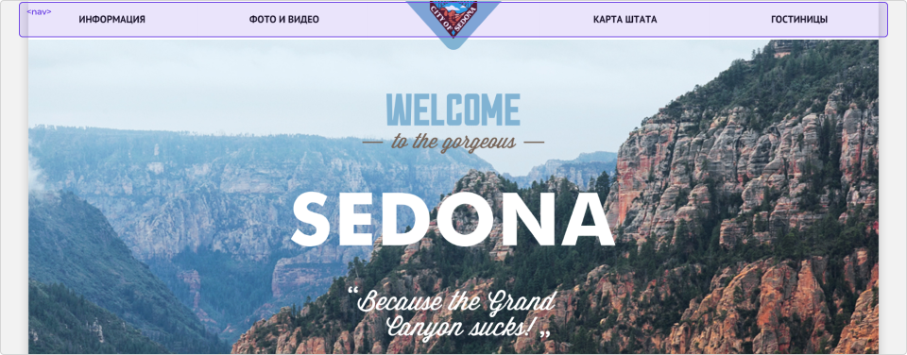Пример тега <nav> на макете

Помимо навигации по сайту и логотипа, в тег <nav> может включаться и пользовательское меню или ссылка для входа на страницу авторизации пользователя.

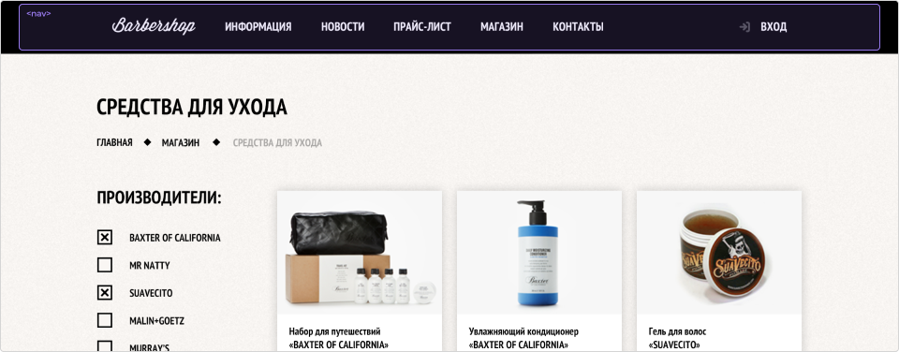Пример тега <nav> на макете

Замечание

Есть рекомендация от составителей спецификации, что если навигация дублируется в двух местах — например, в шапке и в подвале — то в подвале можно её в <nav> не оборачивать. Об этой и других рекомендациях можно узнать в переводе [статьи](https://web-standards.ru/articles/avoiding-html5-mistakes/) под авторством создателей стандарта HTML5. Спецификация по основной навигации [по ссылке](https://html.spec.whatwg.org/multipage/sections.html#the-nav-element).

Разберём ещё примеры.

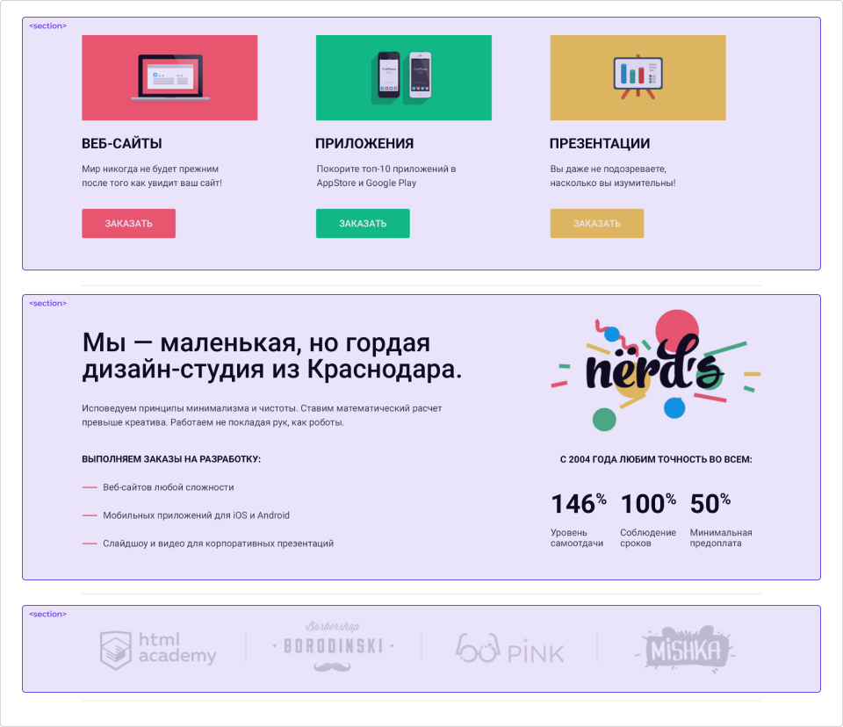Структура страницы сайта

В макете главной страницы Nёrds можно выделить смысловой блок с перечнем услуг, раздел «О нас» и список логотипов компаний. Все эти разделы связаны с тематикой сайта и вне этого сайта не имеют смысла, поэтому их следует разметить тегом <section>.

На втором примере выделен блок, который вполне может существовать и отдельно от сайта. Поэтому его можно разметить тегом <article>.

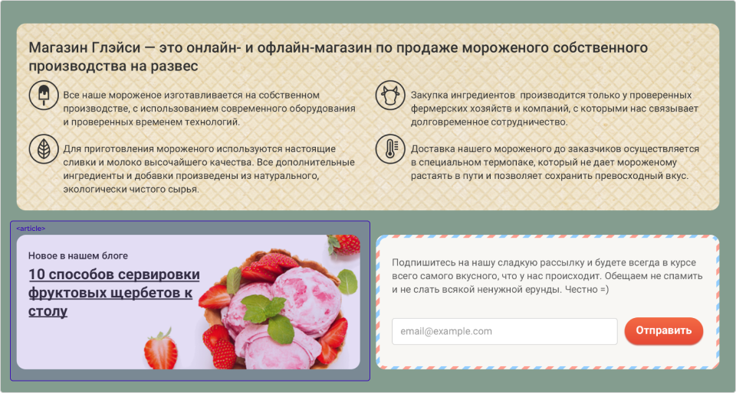Пример тега <article> на макете

Для определения на макете элемента <aside> ищем блок, который напрямую не связан с главным содержимым сайта. Это, как правило, анонсы, реклама и подобное. Вот пример блока <aside>:

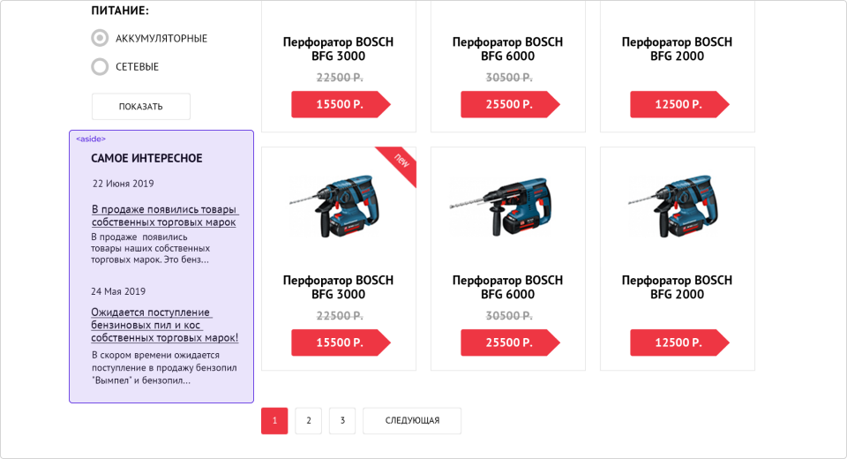Пример тега <aside> на макете

**2.15. Шаг 3. Выделяем заголовок всего документа и заголовки смысловых разделов**

~ 6 минут

Следующий этап после выделения крупных смысловых блоков — разметка заголовков.

Заголовок — это обманчиво простой тег. Главная проблема с заголовками такая: не всегда то, что кажется заголовком, им является. Зачастую вы видите очень крупный текст на макете и думаете, что это заголовок, но это не всегда так. Прежде всего важен не внешний вид заголовков, а их смысл.

Чтобы легко работать с заголовками, нужно понять их основную функцию в тексте. Основная роль заголовка — резюмирующая, он очень сжато передаёт содержание последующего текста. Прочитав заголовок, вы понимаете, что будет после него. Если резюмирующая роль выполняется, это точно заголовок.

Подходящие по смыслу заголовки лучше добавлять в разметку страницы, даже если в макете заголовок документа или смыслового блока отсутствует. Так документ будет более структурированным. При этом, чтобы свёрстанный сайт визуально полностью соответствовал макету, такие «невидимые» заголовки скрываются с помощью специального класса в CSS. Таким образом «визуально скрытый» заголовок остаётся видимым для поисковиков и скринридеров.

Давайте отработаем навык определения на макете элементов, соответствующих заголовочным тегам (<h1>-<h6>). Рассмотрим макет и разберём часто встречающиеся ошибки при определении заголовков в документе.

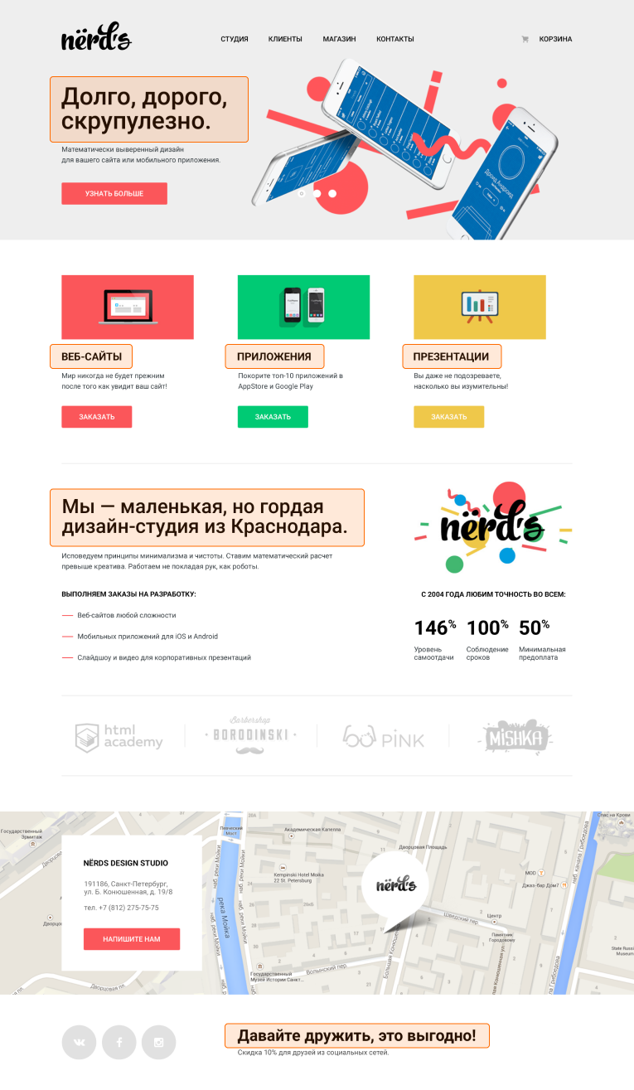

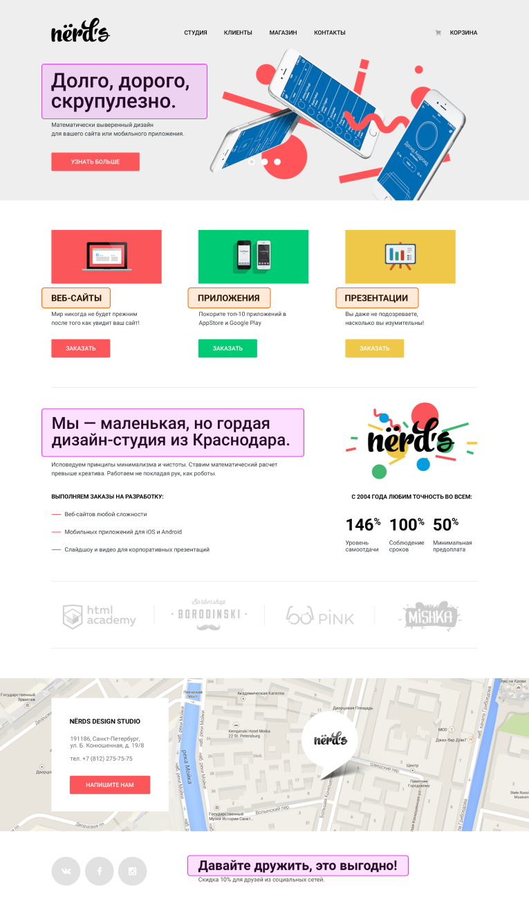

На первом макете выделены кандидаты на роль заголовков, но, как видно из второго макета, не все из них таковыми являются.

Начнём с заголовка первого уровня. Было бы большой ошибкой сделать заголовком первого уровня самый крупный текст на странице — текст «Долго, дорого, скрупулёзно». Во-первых, этот текст не содержательный. Во-вторых, это текст одного из нескольких слайдов, то есть существует как минимум несколько похожих блоков. То есть этот заголовок не может быть главным. Максимум — это заголовок второго уровня, но нужно ещё проверить его роль для последующего текста.

А на роль заголовка всего документа подойдёт текст: Интернет магазин «Nёrds». Несмотря на то что этого текста нет в макете, в разметку его нужно добавить в «скрытом» виде.

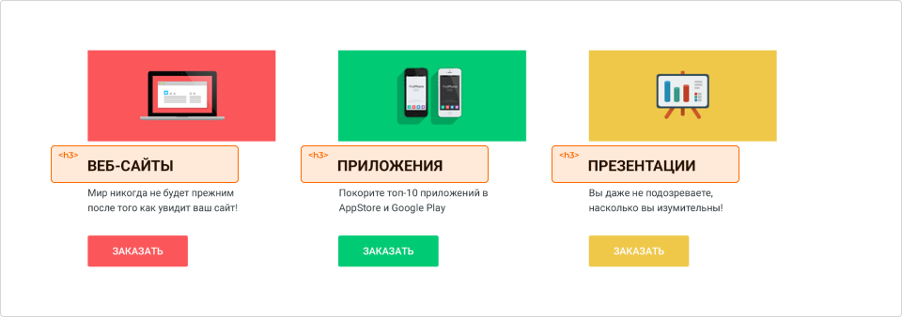Пример заголовков на макете

Дальше идёт смысловой блок «Услуги», у которого на макете также нет заголовка. Давайте добавим этому блоку «скрытый» содержательный заголовок второго уровня. Далее идут названия самих услуг. Являются ли эти элементы важными, смысловыми, содержательными? Да, являются, потому что это описание того, чем живёт студия, описание услуг. Значит, «веб-сайт», «приложения», «презентации» станут уже <h3>.

Есть также альтернативный вариант: пропустить «скрытый» заголовок «Услуги» и сделать названия услуг заголовками второго уровня.

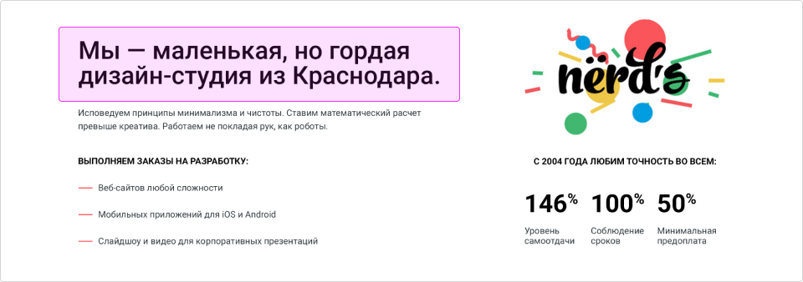Пример *не*заголовка на макете

Далее, текст *«Мы — маленькая, но гордая веб-студия из Краснодара»* — заголовок или нет? Не заголовок. Почему? Это само содержание, а не его резюме. Из этого текста непонятно, что будет дальше, что именно студия делает. Хорошим заголовком для этого блока был бы текст «О нас» или «О студии».

Текст «Давайте дружить, это выгодно!» также не является заголовком, это скорее призыв к действию, и его стоит разметить обычным тегом <p>.

В итоге получилась такая разметка:

<main>

<h1>Интернет магазин «Nёrds»</h1>

<section class="services">

<h2>Услуги</h2>

…

</section>

<section class="about">

<h2>О нас</h2>

…

</section>

<section class="companies">

<h2>Производители</h2>

…

</section>

</main>

Во-первых, потому, что если структура заголовков продумана и сделана логично, то каждый следующий заголовок помогает структурировать контент в блоке, озаглавленном заголовком предыдущего уровня, это помогает восприятию и улучшает читаемость контента.

Во-вторых, это важно для правильной индексации сайта. В конце концов, семантика в разметке важна не столько для пользователя, сколько для коллег, поисковых роботов и правильной работы сервисов и дополнительных интегрированных технологий. Так, у валидатора **w3c** (<https://validator.w3.org/>) один из критериев — это именно структура заголовков. Подробнее о валидации — в материале углублённой теории.

И в-третьих, есть люди, которые читают тексты в режиме «статей», с упрощённым максимально дизайном, и тогда инструмент, преобразующий дизайн в чёрно-белый стиль «для чтения» придаст заголовкам те размеры и стили, которые соответствуют их уровню. Есть люди, которые пользуются скринридерами, тогда все заголовки могут быть выведены как навигация по странице, и если они перепутаны — это испортит весь контент. Есть и более специфичные причины, но и этих более чем достаточно.

Кстати, у валидатора **w3c** есть специальный режим для вывода структуры заголовков и структуры страницы.

**2.16. Шаг 4. Размечаем мелкие элементы в смысловых разделах**

~ 22 минуты

* [Размечаем списки](https://up.htmlacademy.ru/profession/frontender-lite/2/lite-htmlcss/2/module/2/item/16#s41)
* [Размечаем таблицы](https://up.htmlacademy.ru/profession/frontender-lite/2/lite-htmlcss/2/module/2/item/16#s42)
* [Размечаем демонстрационные материалы](https://up.htmlacademy.ru/profession/frontender-lite/2/lite-htmlcss/2/module/2/item/16#s411)
* [Размечаем параграфы и переносы](https://up.htmlacademy.ru/profession/frontender-lite/2/lite-htmlcss/2/module/2/item/16#s43)
* [Размечаем формы](https://up.htmlacademy.ru/profession/frontender-lite/2/lite-htmlcss/2/module/2/item/16#s44)
* [Размечаем цитаты](https://up.htmlacademy.ru/profession/frontender-lite/2/lite-htmlcss/2/module/2/item/16#s45)
* [Размечаем контактную информацию](https://up.htmlacademy.ru/profession/frontender-lite/2/lite-htmlcss/2/module/2/item/16#s415)
* [Размечаем прогресс и измерения](https://up.htmlacademy.ru/profession/frontender-lite/2/lite-htmlcss/2/module/2/item/16#s414)

Определить, какие теги использовать, можно методом исключения:

* Получилось найти самый подходящий смысловой тег — использовать его.
* Для потоковых контейнеров — <div>.
* Для мелких фразовых элементов (слово или фраза) — <span>.

**Размечаем списки**

На этом этапе разберём, в каких случаях используются теги <ul>, <ol> и <dl>.

Несколько элементов, которые выполняют одну функцию и находятся друг с другом в одном отношении, размечают списком. Списки объединяют однородные и равноправные элементы. Если порядок элементов в списке неважен, для разметки используется тег <ul>, а для списков, где от перемены мест элементов списка меняется смысл, — <ol>.

Ссылки в навигации по сайту, перечень услуг, предоставляемых на сайте, — все эти элементы можно объединять в списки, поскольку они однотипные.

Корзину пользователя можно тоже считать списком, который включает всего один элемент.

Списки на макете:

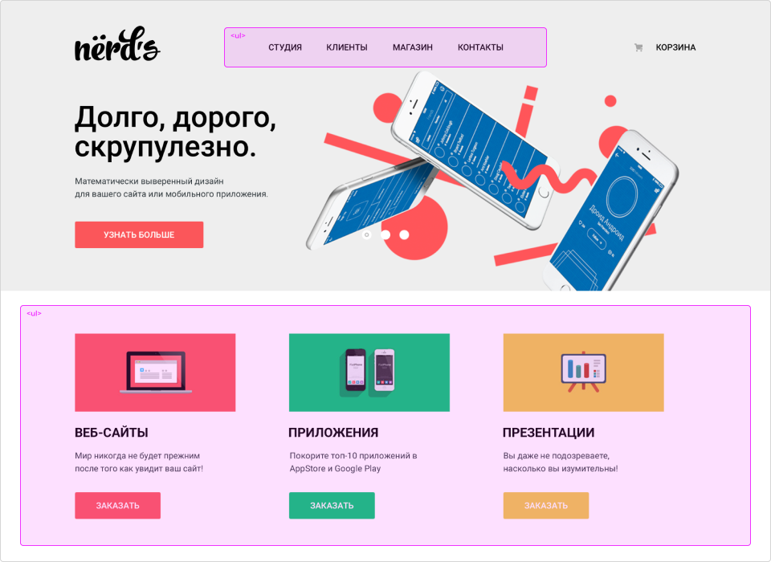Пример списков на макете

Главная ошибка при использовании списков — объединять в список то, что списком не является, то есть неоднородные и неравноправные элементы.

К примеру, на макете ниже ошибочно объединять в список поле для ввода поисковой строки и ссылки пользовательского меню. Это разнотипные элементы и тут стоит разделять. Ссылки с пользовательским меню можно обернуть в список, а вот поиск лучше вынести отдельно.

Пример несписков на макете

<a class="logo" href="#">

<img src="/lite-htmlcss/2/book/01-html/07-methodology/04-methodology-step-4/img/logo.svg" width="110" height="30" alt="Логотип компании ...">

</a>

<form>

<!-- строка поиска -->

</form>

<ul class="user-menu">

<li>

<a href="#">Закладки</a>

</li>

<li>

<a href="#">Корзина</a>

</li>

<li>

<a href="#">Оформить заказ</a>

</li>

</ul>

Если сомневаетесь список перед вами или нет, рекомендуется при чтении макета проговаривать про себя или вслух как бы вы описали этот блок. Если фраза строится по принципу «вот список чего-то», то скорее всего это и будет список. Кстати, некоторые скринридеры (программы, которые интерпретируют в виде голосовых сообщений то что происходит на экране) перед тем как начать перечисление элементов списка, так и делают, говорят: «Список из... элементов».

С помощью списков легче визуально группировать элементы. В этом случае <ul> можно сравнить со строительными лесами, которые не несут семантической нагрузки. А значит, их можно заменить на обычные <div>. К тому же при стилизации <div> не придётся сбрасывать внутренние и внешние отступы, которые по умолчанию есть у списков.

Не забывайте, что описанное выше носит рекомендательный характер и вовсе не обязует прямо всё группировать в списки. Нужно подходить к процессу разметки разумно. Верстальщики даже придумали название болезни для тех, кто сплошь и рядом использует списки — «листянка».

Ещё один вид списков, которые могут встретиться на странице сайта — это <dl>. Элемент <dl> (от английского Description List) представляет собой список описаний и служит контейнером для списка пар терминов (определяемых элементом <dt>) и их описаний (определяемых элементами <dd>). Этот элемент обычно используют при создании глоссария, для отображения метаданных (списка пар ключ-значение), для описания характеристик товара и других.

Разберём пример использования тега <dl> в типичной карточке товара.

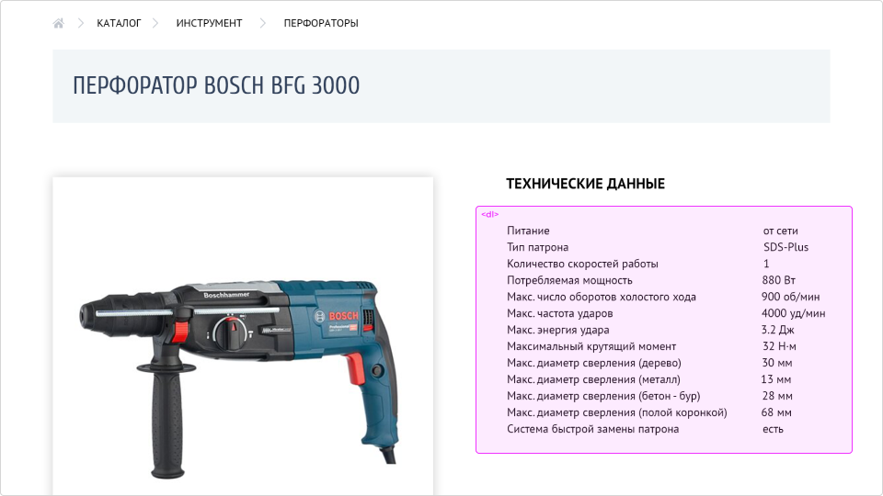Пример списка определений на макете

Технические данные о модели перфоратора можно представить как набор пар: параметр и значение. И использовать в этом случае теги <dl> — <dt> — <dd>. Разметим технические данные как список определений. В итоге получим следующую разметку для этого блока:

<dl>

<dt>Питание</dt>

<dd>от сети</dd>

<dt>Тип патрона</dt>

<dd>SDS-Plus</dd>

<dt>Количество скоростей работы</dt>

<dd>1</dd>

<dt>Потребляемая мощность</dt>

<dd>880 Вт</dd>

…

</dl>

Замечание

Для подобных блоков также можно использовать простейшие таблицы, в которых параметр связан лишь с одним значением. Подробнее об использовании таблиц — чуть ниже.

**Размечаем таблицы**

<table> — это тег со сложной судьбой, тяжёлым наследием и комплексом вины. Комплекс настолько сильный, что даже сейчас многие боятся использовать таблицы. Дело в том, что раньше, в далёких нулевых годах, сайты верстали в основном на таблицах, так как других надёжных способов делать сетку сайта просто не было. Затем, с развитием CSS, вёрстка на таблицах стала считаться дурным тоном. Настолько дурным, что таблицы попали в антигерои разметки. А зря, потому что <table> — хороший и очень полезный тег, если использовать его к месту.

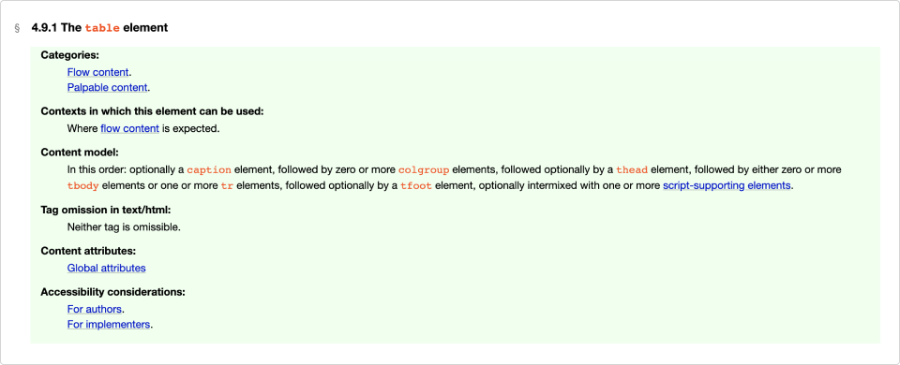Таблицы

Основное назначение таблиц — описывать связанные данные. Когда один параметр влияет на остальные параметры, которые с ним связаны. Например, телефонные тарифы. К тарифу привязаны поля: «количество секунд», «количество мегабайт», «стоимость секунды», «стоимость мегабайта». Если меняется тариф, меняются все четыре параметра после него. Расписания поездов, уроков, сеансов фильмов, тарифы сотовых операторов, ЖКХ и так далее можно и нужно верстать таблицами. Всё это примеры многомерных связанных данных, когда друг с другом связаны три и более параметров.

Простой вариант связанных данных — двумерный, это связь вида «параметр-значение». В этом случае друг с другом связаны только два поля. Такие данные можно разметить с помощью таблицы и с помощью тега <dl> (списка определений). Для многомерной связи данных подходят только таблицы.

На макете интернет-магазина «DEVICE» можно увидеть простейшую связь вида «параметр-значение» в карточке товара.

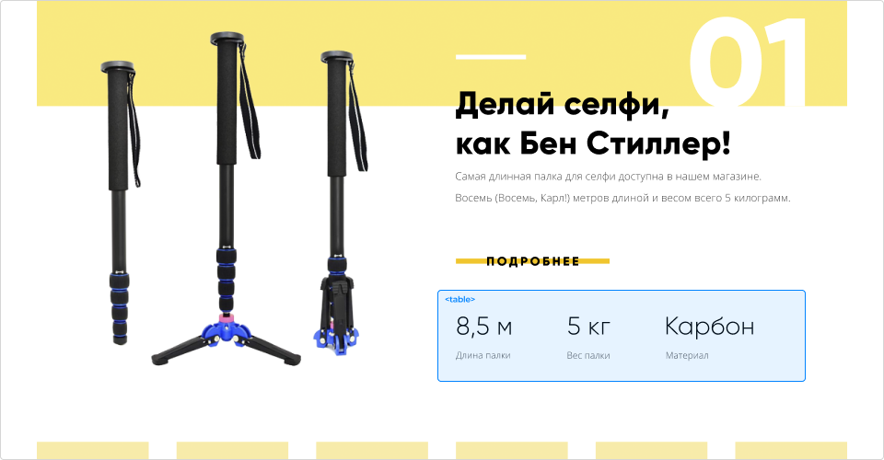table в DEVICE

Здесь вы имеете право сделать разметку таблицей. Возникает вопрос: это же не выглядит как таблица? Как сделать, чтобы таблица выглядела вот так, не «параметр слева, значение справа», а «параметр снизу, значение сверху»? С современным CSS внешний вид таблицы легко меняется.

Нужно ли всегда использовать таблицы по назначению? Да! Так как это может обернуться ощутимыми плюсами. Например, чтобы попасть в поисковую выдачу Google по очень горячему коммерческому запросу «расписание сапсана», команде Туту.ру пришлось переверстать расписания на своём сайте с <div> на <table>.

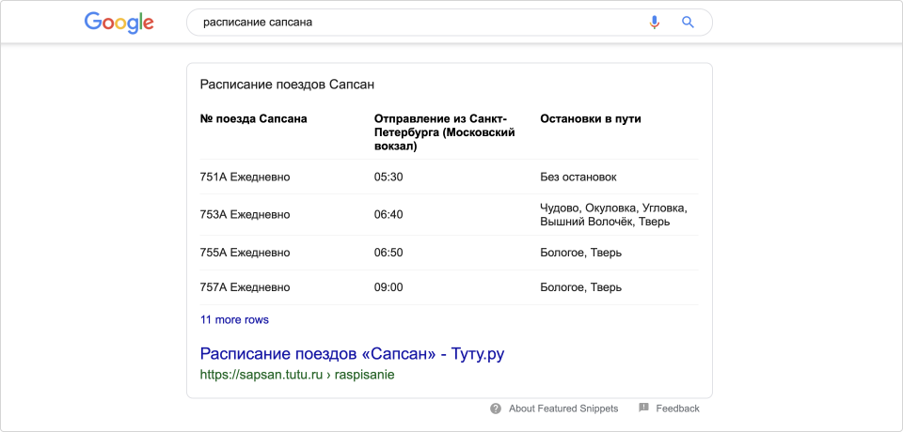Выдача Туту.ру по запросу расписание сапсана

Только после этого робот Google начал понимать, что перед ним находится не набор разрозненных тегов, а именно расписание со связанными данными. И теперь в поисковой выдаче появляется виджет с расписанием от Туту.ру, что приносит им немало бесплатного и качественного трафика.

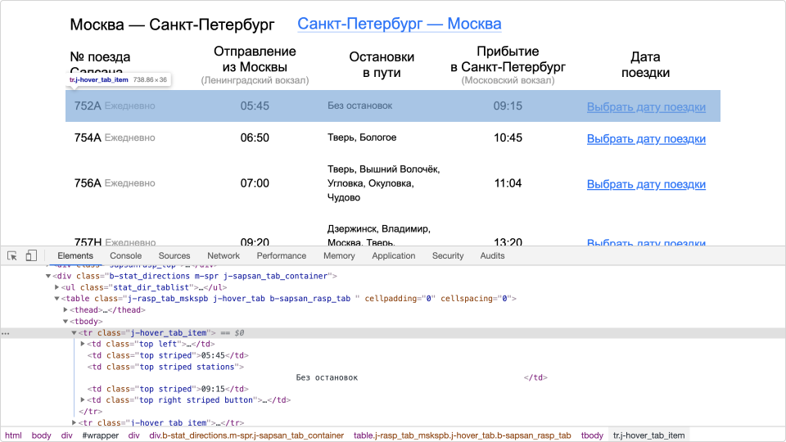Вёрстка блока с расписанием с помощью таблицы

Не бойтесь таблиц и используйте их по назначению.

**Размечаем демонстрационные материалы**

Тег <figure> используется для того, чтобы выделить демонстрационный контент, вроде иллюстраций, диаграмм, таблиц и иллюстрационного кода, и снабдить его комментариями и описаниями. Внутри <figure> может быть несколько связанных между собой объектов, например, несколько изображений, или график и таблица, иллюстрирующие одно и то же.

Обычно используется в сочетании <figure> + <figcaption>, в <figcaption> помещается заголовок или подпись к элементу. Считается особенно правильным, если заголовок в <figcaption> стоит на первом или последнем месте внутри <figure>.

Внутри <figure> можно использовать потоковые элементы, если это уместно семантически. Например, в спецификации указана возможность определить, выделить таким образом стих, который вставлен в статью.

<figure>

<figcaption>Как это могло бы выглядеть в CSS</figcaption>

<pre>

<code>

p {

color: #001122;

font-family: "Roboto", sans-serif;

font-size: 1.2em;

}

</code>

</pre>

</figure>

...

<figure>

<figcaption>Ростовые портреты кота Кекса, холст, масло</figcaption>

<img src="keksik1.jpeg" alt="Кекс, лучший из всех котов по версии Академии, рыжий, толстый, анфас">

<img src="keksik2.jpeg" alt="Кекс, лучший из всех котов по версии Академии, рыжий, толстый, профиль">

<img src="keksik3.jpeg" alt="Кекс, лучший из всех котов по версии Академии, рыжий, толстый, вид сзади">

</figure>

...

<figure>

<figcaption>Во славу Кекса</figcaption>

<p>О Кекс! Ты — жизнь!<br>

Ты наша гордость!<br>

Ты — знамя нашего стремленья!</p>

</figure>

**Размечаем параграфы и переносы**

Теперь давайте разберёмся, в каких случаях следует использовать тег <p> — параграф, или абзац. В HTML параграф — это неразрывная последовательность фразовых элементов. То есть абзац — это структурная сущность, форма. Найдём такие элементы на макете:

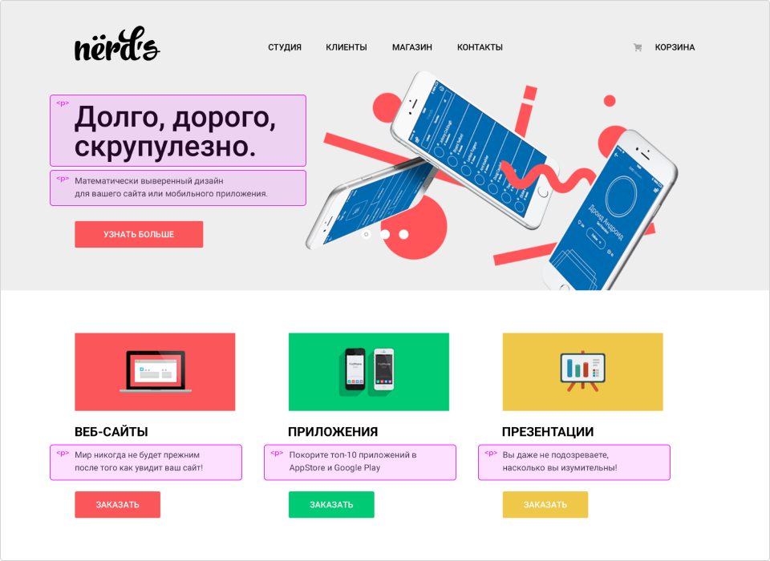Пример параграфов на макете

Обратите внимание на текст *«Математически выверенный дизайн для вашего сайта или мобильного приложения.»* на макете ниже. Для его разметки отлично подойдёт тег <p>, но будет ли этого достаточно, чтобы добиться полного соответствия макету? Даже если ограничить ширину абзаца с помощью стилей, получить перенос в требуемом месте не удастся. Поэтому для этого случая воспользуемся тегом <br>.

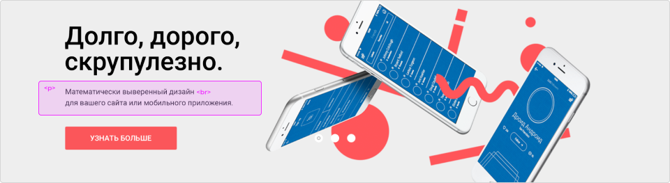Пример переноса на макете

Стоит помнить, что использование <br> допустимо точечно в небольших информационных и промо-текстах, если так требуется в макете.

Но в то же время недопустимо использовать тег <br> для разделения абзацев вместо тега <p>. Также его нельзя использовать в крупных текстовых массивах для подгонки переносов текста «как в макете». Ошибкой будет проставить теги <br> в конце каждой строки, чтобы текст переносился один в один как на макете. Во всех этих случаях вёрстка становится «негибкой». Перестройкой текста с добавленными принудительными переносами становится неудобно управлять. Использование <br> довольно чётко регламентировано [в спецификации](https://html.spec.whatwg.org/multipage/text-level-semantics.html#the-br-element).

Тег <p> удобно использовать как контейнер для мелких фразовых элементов. Простой пример — форма поиска отелей. Типовая задача разметки форм, в которой нужно сгруппировать подпись — <label> и само поле для ввода — <input>. Теги <label> и <input> — два фразовых элемента, которые формируют отдельную структурную сущность. Для группировки этих элементов можно использовать тег <p>.

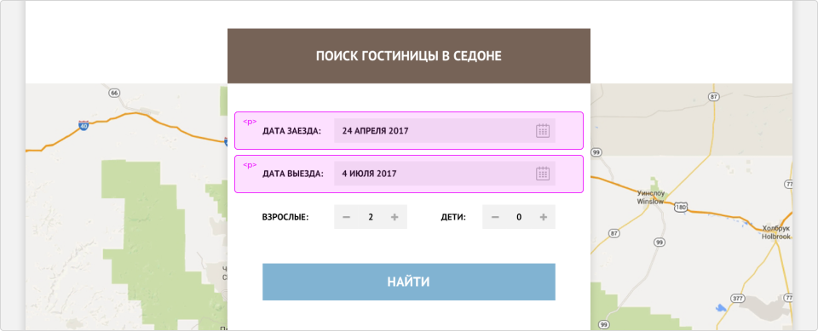Пример параграфов на макете

<p>

<label>Дата заезда:</label>

<input type="text" value="24 апреля 2017">

</p>

**Размечаем формы**

Элемент HTML-формы — это раздел документа, включающий поля и интерактивные элементы управления, которые позволяют пользователю отправлять информацию на веб-сервер. Чтобы добавить форму на страницу, нужно использовать парный тег <form>, внутри которого размещаются поля формы. В частном случае — это может быть одно поле.

У тега <form> есть два важных атрибута:

* action задаёт адрес (URL) отправки формы;
* method задаёт метод отправки формы.

Рассмотрим типовые варианты форм на страницах сайтов.

В этом примере разберём форму отправки заявки. Это типовая форма, которая содержит несколько текстовых полей для ввода. Не ограничивайтесь использованием только type="text", используйте типы tel, email и так далее в зависимости от содержимого поля. Полный список возможных типов можно найти [в спецификации](https://html.spec.whatwg.org/multipage/input.html#attr-input-type-keywords).

Замечание

Помимо валидационных правил, которые автоматически добавятся к полям для ввода, во многих случаях будет представлен удобный кроссбраузерный способ ввода информации. Например, календарь в случае с типом date или color, если это цвет. Если браузер не поддерживает какой-то из типов, то будет подставлен <input> с типом text, ничего не сломается.

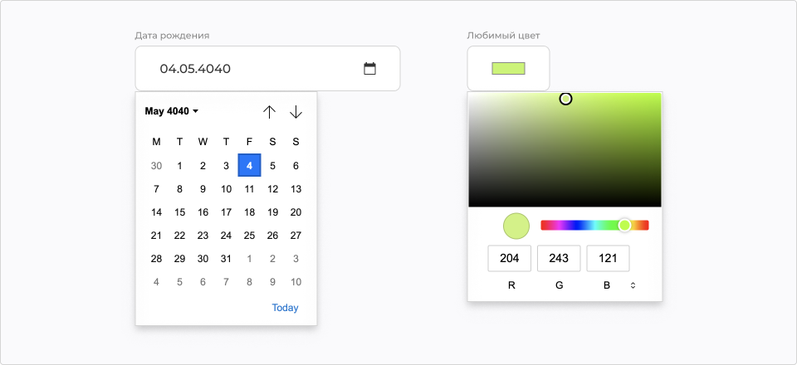Ввод информации в зависимости от типа поля для ввода

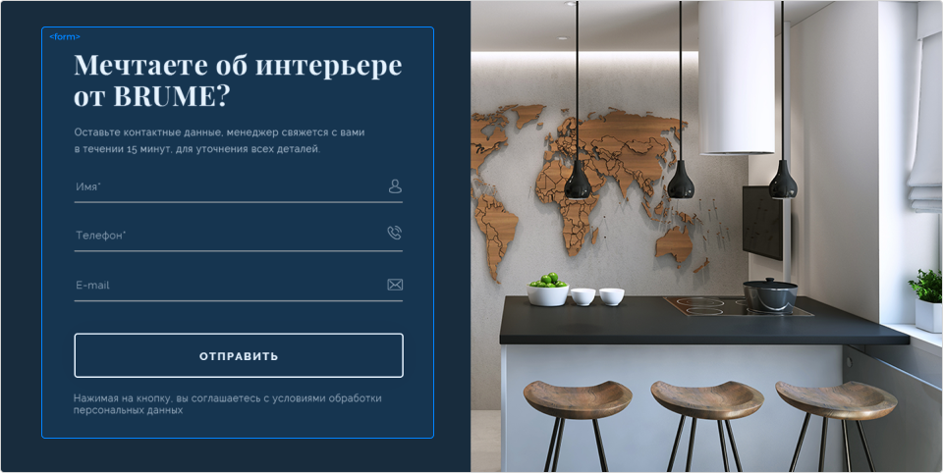Форма на странице

Вот так может выглядеть разметка этой формы:

…

<form action="#" method="post">

<input type="text" placeholder="Имя" required>

<input type="tel" placeholder="Телефон" required>

<input type="email" placeholder="E-mail">

<button type="submit">Отправить</button>

</form>

…

Атрибут required добавлен для полей, которые обязательны для ввода. Визуально на макете их отмечают символом *.

Другой типовой пример использования HTML-форм — это фильтры на странице каталога. В фильтрах, помимо текстовых полей для ввода, могут использоваться чекбоксы, радио-кнопки и другие. Поля могут быть сгруппированы с помощью тега <fieldset>.

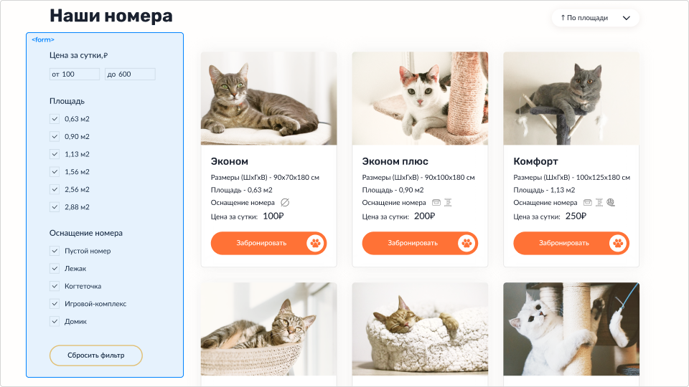Фильтры на странице каталога

Так может выглядеть разметка для фильтров в каталоге:

<form action="#" method="get">

<fieldset>

<legend>Цена за сутки, <span>₽</span></legend>

<label>от<input type="text" value="100"></label>

<label>до<input type="text" value="600"></label>

</fieldset>

<fieldset>

<legend>Площадь</legend>

<label><input type="checkbox" name="area" checked value="0.63">0,63 м2</label>

<label><input type="checkbox" name="area" checked value="0.90">0,90 м2</label>

<label><input type="checkbox" name="area" checked value="1.13">1,13 м2</label>

<label><input type="checkbox" name="area" checked value="1.56">1,56 м2</label>

<label><input type="checkbox" name="area" checked value="2.56">2,56 м2</label>

<label><input type="checkbox" name="area" checked value="2.88">2,88 м2</label>

</fieldset>

<fieldset>

<legend>Оснащение номера</legend>

<label><input type="checkbox" name="equipment" checked value="empty">Пустой номер</label>

<label><input type="checkbox" name="equipment" checked value="sofa">Лежак</label>

<label><input type="checkbox" name="equipment" checked value="car-tree">Когтеточка</label>

<label><input type="checkbox" name="equipment" checked value="toy">Игровой-комплекс</label>

<label><input type="checkbox" name="equipment" checked value="house">Домик</label>

</fieldset>

<button type="reset">Сбросить фильтр</button>

</form>

Для того, чтобы <label> соотносился с полем, которое он должен описывать, поле либо оборачивается в тег <label>, либо это делается с помощью атрибута for для лейбла и id — для поля. Эти способы равноценны, можно выбирать их в зависимости от удобства для разметки. Это связывает поле с описанием семантически, и сообщает об этом скринридерам.

<label>Дата заезда:

<input type="text" value="24 апреля 2017">

</label>

<label for="tour-param-1day">Дата заезда:</label>

<input type="text" value="24 апреля 2017" id="tour-param-1day">

Важно: id должен быть только уникальным на странице, он не должен повторяться в других полях или лейблах. Поэтому зачастую он пишется с префиксом — названием формы, и смысловой частью — значением поля. Получается что-то вроде: id="personalform-firstname". Такой id даёт полную информацию о содержании, и он точно будет уникальным, ведь в рамках одной формы поля не повторяются.

Бывают случаи, когда интерактивные элементы могут существовать на странице и без HTML-формы. Например, на макете ниже в шапке есть поле для поиска по контенту сайта. После окончания ввода предполагается, что запустится некий JavaScript, который выполнит задачу поиска. В этом случае встроенная возможность форм по отправке данных на веб-сервер подменяется инструкциями JavaScript. Но если следовать принципам прогрессивного улучшения, это поле для ввода нужно всё-таки обернуть формой, которая работает без JavaScript, JavaScript уже добавит дополнительную функциональность. В этом случае, какой подход выбрать, решать вам, оба варианта рабочие.

Поле поиска по контенту сайта

Разметка может выглядеть так:

<input type="search" placeholder="Поиск:">

Или вариант с прогрессивным улучшением:

<form action="#" method="POST">

<input type="search" placeholder="Поиск:">

</form>

**Размечаем цитаты**

Один из типовых разделов сайта — блок с отзывами посетителей сайта, покупателями товаров/услуг. Для разметки отдельного отзыва в таком блоке может пригодиться тег <blockquote>. Следует помнить, что в тег оборачивается не только цитата, но и элемент с источником цитаты, а также дополнительная информация об источнике.

Семантическое значение цитаты — внешний контент, то есть <q> — это строчный элемент, содержащий материалы неуникальные, имеющие другой источник. А <blockquote>, соответственно, тег для выделенных, вынесенных в отдельную секцию цитат.

Цитата внутри текста может верстаться тегом <q> (сокращение от *quote*) и не выходить из абзаца. Такие цитаты могут быть выделены другим начертанием. До и после содержимого тега <q> браузер автоматически проставляет кавычки подходящего для языка документа вида.

<p>Вадим Макеев говорил, что <q>когда много лет назад придумали HTML, мир был совсем другим</q>, и это означает, что реалии мира влияют на язык разметки сильнее, чем кажется.</p>

Вместо <q> можно просто использовать принятые на вашем сайте кавычки, [спецификация](https://html.spec.whatwg.org/multipage/text-level-semantics.html#the-q-element) разрешает это. Использовать <q> для контента, не являющегося цитатой (для сарказма или переводных слов, выделяющихся кавычками) — не семантично.

Обособленные цитаты оборачиваются в тег <blockquote>: это не только текстовый элемент, но и элемент для разметки секций ([спецификация](https://html.spec.whatwg.org/#the-blockquote-element)). Это означает, что у цитаты могут быть свои заголовки, хедер и футер и текстовые элементы.

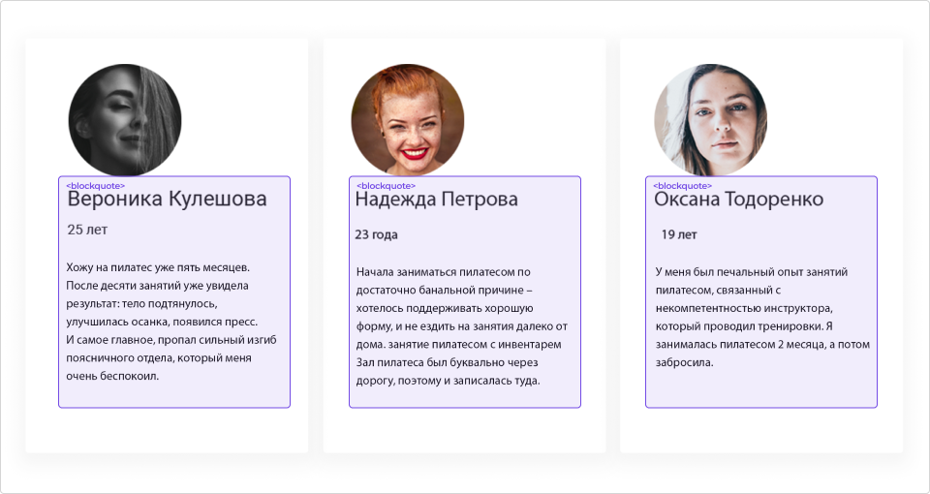Пример тега blockquote на макете

<blockquote>

<cite>Оксана Тодоренко</cite>

<p>19 лет</p>

<p>У меня был печальный опыт занятий пилатесом, связанный с некомпетентностью инструктора, который проводил тренировки. Я занималась пилатесом 2 месяца, а потом забросила.</p>

</blockquote>

У цитат есть своя специфика вёрстки. Например, есть атрибут cite, который также может выступать как тег <cite>, оба применяются для указания источника (не только для источника-сайта, но и для автора высказывания, для названия произведения, ссылки на первоисточник). Атрибут cite нужен для соблюдения авторского права, визуально он не отображается:

<blockquote cite="https://aldous-huxley.net">Если бы двери восприятия были чисты, все предстало бы человеку таким, как оно есть – бесконечным.</blockquote>

**Размечаем контактную информацию**

Вернёмся в футер. Зачастую в футере появляется контактная информация: как связаться, куда прийти, куда написать. Это можно разметить параграфами — или специальным тегом <address>.

<address> — тег с очень узким значением. Это именно контактная информация. То есть в теге может быть ссылка на автора, по которой с автором можно связаться, актуальный адрес электронной почты или номер телефона. Почтовый адрес в этот тег можно обернуть только тогда, когда этот почтовый адрес — реальный метод связи.

<address> относится к непосредственному родительскому элементу, в который он вложен. То есть если у вас на странице несколько тегов <article>, в каждом из которых находится, допустим, отдельная услуга, и для покупки стоит позвонить по уникальному номеру, то каждый <address> должен быть дочерним для собственного <article>.

<article class="praise">

<h1>Погладить по шёрстке</h1>

...

<address><a href="mailto:goodman@email.com">goodman@email.com</a></address>

</article>

<article class="scold">

<h1>Погладить против шёрстки</h1>

...

<address><a href="mailto:badman@email.com">badman@email.com</a></address>

</article>

<address>, расположенный непосредственно в <body>, содержит контакты для всего сайта.

Обычно <address> располагают в <footer>, и это логично и привычно, и соответствует семантическому назначению футера.

<footer>

<address>

Свяжитесь с нами, ну пожалуйста! Купите хоть что-нибудь!

<a href="mailto:sale@mail.com">Илья Продажник</a>.

</address>

<p><small>© 2020 Продам всё Inc.</small></p>

</footer>

**Размечаем прогресс и измерения**

Специфический тег для визуализации прогресса в исполнении задачи — <progress>. Имеет два основных атрибута, value — текущее значение, и max — максимально возможное значение. Если максимальное значение не задано, можно указывать текущее в виде десятичной дроби от 0.0 до 1.0.

Если не указать ни одного из значений, по умолчанию полоска рейтинга будет бегать от одного края к другому, показывая, что система ожидает данных.

<h2>Сделать всё очень круто</h2>

<p>Задача выполнена на: <progress max="100" value="10">10%</progress></p>

Этот тег не следует использовать для отображения измерений, количеств и так далее, это тег исключительно для прогресса в исполнении задач. Размер и оставшееся место, километраж, места, лимиты и количества несемантично описывать тегом <progress>, для этого есть тег <meter>.

<meter> — это как раз количества, измерения и расстояния, этот тег семантичен для тех шкал, которые не являются прогрессом. Он не [поддерживается](https://caniuse.com/#feat=meter) в Internet Explorer, в IE вместо шкалы будет выведен текст. Например, в Internet Explorer из примера ниже будет выведено только «150ГБ из 736ГБ занято».

<meter value="150" max="736" title="150ГБ из 736ГБ занято">150ГБ из 736ГБ занято</meter>

Вот атрибуты, которые применяются к этому тегу (кроме глобальных):

* value — текущее значение;
* min — нижняя граница диапазона;
* max — верхняя граница диапазона;
* low — считается низким значением (предельным);
* high — считается высоким значением (предельным);
* optimum — оптимальное значение.

Сложность — правильно их скомбинировать.

<meter min="0" max="100" high="70" value="80"></meter>

<!-- Как это читать: значение не может быть ниже нуля;

не может быть выше 100;

70 — это высокое значение;

текущее значение — 80, выше высокого -->

<meter value="100" max="100">Кипяток</meter>

**2.17. Шаг 5. Размечаем фразовые элементы**

~ 19 минут

* [Размечаем изображения](https://up.htmlacademy.ru/profession/frontender-lite/2/lite-htmlcss/2/module/2/item/17#s413)
* [Размечаем ссылки](https://up.htmlacademy.ru/profession/frontender-lite/2/lite-htmlcss/2/module/2/item/17#s47)
* [Размечаем кнопки](https://up.htmlacademy.ru/profession/frontender-lite/2/lite-htmlcss/2/module/2/item/17#s48)
* [Размечаем видеоконтент](https://up.htmlacademy.ru/profession/frontender-lite/2/lite-htmlcss/2/module/2/item/17#s49)
* [Размечаем время](https://up.htmlacademy.ru/profession/frontender-lite/2/lite-htmlcss/2/module/2/item/17#s412)
* [Размечаем мелкие текстовые элементы](https://up.htmlacademy.ru/profession/frontender-lite/2/lite-htmlcss/2/module/2/item/17#s410)

Попробуем найти на макетах фразовые элементы:

* <img>
* <a> и <button>
* <video>
* <b>, <i> и их семантических «родственников» <strong> и <em>
* <time>
* <span>

Про относительные ссылки: <base>

Мы подходим к разметке элементов, которые либо сами ссылаются на место на сервере (изображения и, возможно, видео), либо представляют собой ссылку на другие страницы и сайты. Если ссылки в большинстве случаев ведут на одну и ту же локацию, то можно упростить работу с ними.

Тег <base> нужен для того, чтобы показать браузеру адрес, от которого будут строиться относительные ссылки на странице. Например, если указать в <base> адрес https://htmlacademy.ru/skills/, то можно будет класть изображения для страницы в папку https://htmlacademy.ru/skills/ и на странице писать короткий адрес, например, image.jpg. Это упрощает чтение кода, поскольку делает ссылки короткими и очень конкретными, и позволяет работать с файлохранилищами со внешними адресами.

Тег <base> вставляется в <head>, этот тег может быть только один для страницы, если их больше — они будут проигнорированы. У тега <base> есть атрибуты href и target. href содержит информацию об адресе, а target — цель всех относительных ссылок на странице.

Таким образом метаинформация немного разрастается:

<head>

<meta charset="utf-8">

<meta name="viewport" content="width=device-width, initial-scale=1">

<title>Заголовок страницы</title>

**<base href="https://www.htmlacademy-assets.com/assets/">**

<link rel="stylesheet" href="style.css">

</head>

<body>

<img **src="keks-image.png"**>

</body>

**Размечаем изображения**

Тегом <img> размечают содержательные изображения. Такие изображения имеют информационное значение и несут смысл для пользователя, так как влияют на его выбор, на принимаемое пользователем решение. К примеру, это фотографии товара в интернет-магазине.

К содержательным изображениям также относится логотип сайта и логотипы брендов.

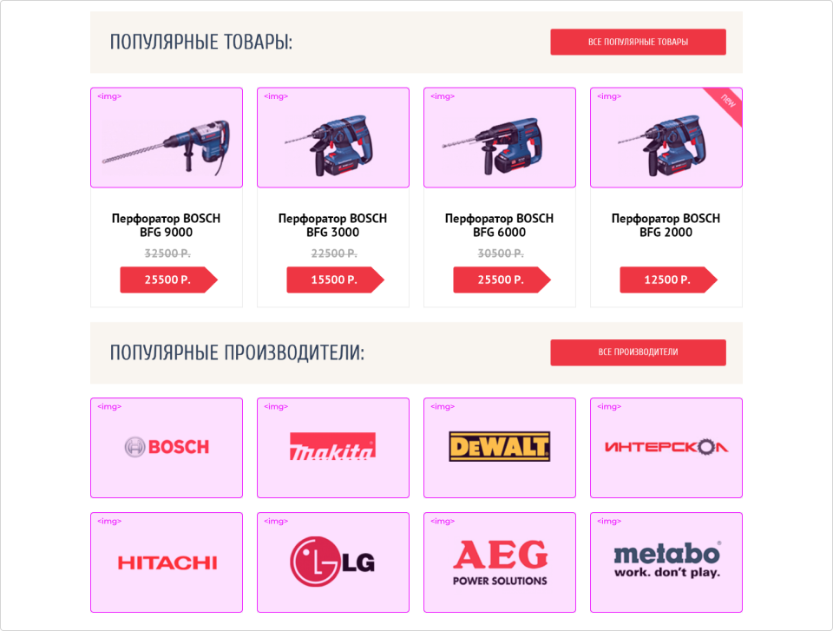Пример содержательных изображений на макете

При использовании тега <img> хорошим тоном считается заполнение атрибута alt, в значении которого кратко описывается изображённое на картинке. Также желательно указывать размеры изображения, чтобы браузер лишний раз не перестраивал страницу при загрузке.

<img src="/lite-htmlcss/2/book/01-html/07-methodology/05-methodology-step-5/img/photo-BFG9000.jpg" width="220" height="165" alt="Перфоратор BOSCH">

**Размечаем ссылки**

В аббревиатуре HTML «HT» значит *hypertext*, а «ML» — *markup language*, то есть язык разметки гипертекста. Гипертекст — это документы, связанные между собой ссылками. В разметке ссылки размечаются тегом <a>. В разметке наших макетов мы используем тег <a> для разметки навигации по сайту.

Также часто тегом <a> оборачивают логотип сайта, чтобы дать пользователю возможность из любого места сайта вернуться на главную страницу.

Рассмотрим примеры:

Пример ссылок на макете

<ul class="site-navigation">

<li><a href="/lite-htmlcss/2/book/01-html/07-methodology/05-methodology-step-5/info.html">Информация</a></li>

<li><a href="/lite-htmlcss/2/book/01-html/07-methodology/05-methodology-step-5/photos.html">Фото и видео</a></li>

<li><a href="/lite-htmlcss/2/book/01-html/07-methodology/05-methodology-step-5/map.html">Карта штата</a></li>

<li><a href="/lite-htmlcss/2/book/01-html/07-methodology/05-methodology-step-5/hotels.html">Гостиницы</a></li>

</ul>

<a class="main-header-logo">

<img src="/lite-htmlcss/2/book/01-html/07-methodology/05-methodology-step-5/img/logo.svg" width="170" height="70" alt="Логотип сайта городка Седона">

</a>

Замечание

Логотип — это ссылка на главную страницу сайта. Но как лучше поступить с разметкой логотипа на самой главной странице? Ведь это не очень хорошо, когда страница ссылается сама на себя. В случае главной страницы логотип всё равно можно оставить в теге <a>, но без атрибута href. Такой приём облегчает стилизацию.

Иногда ссылки могут выглядеть как кнопки, а кнопки — как ссылки. Ответ на вопрос, что сделать ссылкой, не всегда очевиден. Всё зависит от того, как должны вести себя элементы при наведении курсора мыши и какие действия выполняются при нажатии курсора. Обычно это прописано в техническом задании для сайта.

На макете в блоке **«Новое в нашем блоге»** ссылкой является текст *«10 способов сервировки фруктовых щербетов к столу»*. Нажатие на этот текст перекидывает нас на страницу блога компании.

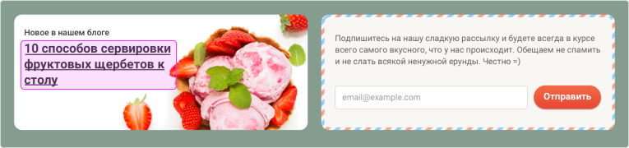Пример ссылки в макете

Другой пример. На макете ниже показано обычное состояние блока с новостью и состояние при наведении.

В этом случае перейти на полный текст новости можно при клике на заголовок новости и на области с дополнительной информацией. При этом, как вы, наверное, заметили, появляются ещё и дополнительные элементы для работы с новостью (сохранить в закладках, поделиться и так далее).

Если обернуть тегом <a> весь блок, который реагирует на наведение мыши, скринридеры будут читать всё содержимое блока, пытаясь объяснить, куда ведёт эта ссылка. Это будет сложно понять на слух. Лучше ссылкой сделать заголовок блока. Кликабельную область можно реализовать с помощью стилей.

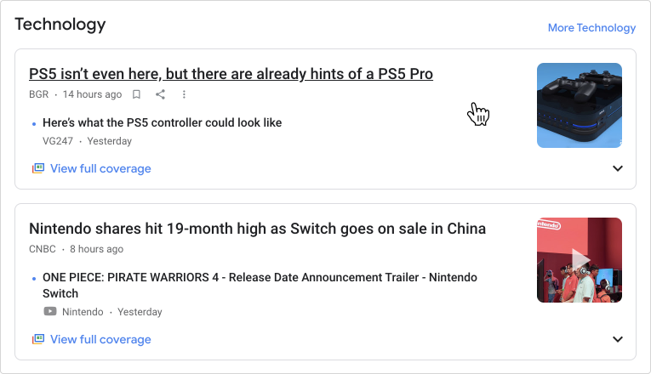Пример ссылки на сайте

[Статья](https://hankchizljaw.com/wrote/create-a-semantic-breakout-button-to-make-an-entire-element-clickable/), в которой рассказывается, каким образом это можно реализовать.

**Размечаем кнопки**

Другой интерактивный элемент — это кнопка, или тег <button>. Чаще всего кнопки используют для разметки элементов управления, связанных с JavaScript. Например: крестик для закрытия всплывающего окна, переключатели слайдов в слайдере, кнопки для увеличения или уменьшения количества рядом с полем формы и так далее.

Попробуем выяснить, какие элементы можно разметить кнопками.

Посмотрите на макет и попробуйте угадать, где нарисованы ссылки, а где кнопки.

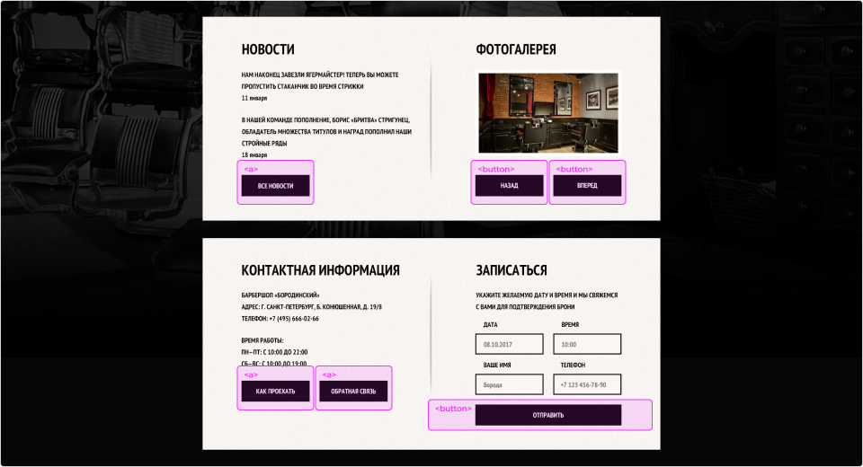Пример ссылок и кнопок в макете

Зачастую эта задача усложняется, так как дизайнеры любят рисовать ссылки и кнопки абсолютно одинаково. Теперь ответы.

* «Все новости» — это ссылка, потому что она может вести на страницу со всеми новостями.
* «Назад»/«Вперёд» — кнопка, потому что непонятно, куда она может вести. Она просто переключает фотографии, которые находятся на одной странице.
* «Как проехать» — ссылка, потому что всегда может быть отдельная страница контактов с картой. С помощью JavaScript можно изменить поведение этой ссылки, чтобы по щелчку на неё происходил не переход на другую страницу, а появление попапа. Если JavaScript по какой-то причине не сработает (например, не успеет загрузиться в Сапсане), то пользователь не увидит попап, а перейдёт на страницу контактов. То есть, когда есть намёк на существование отдельной страницы, это уже ссылка.
* «Обратная связь» — ссылка, её поведение очень схоже с ссылкой «Как проехать». В случае, когда сработает JavaScript, откроется попап для заполнения формы обратной связи, в противном случае пользователя можно перекинуть на отдельную страницу с данной формой.
* «Отправить» — классическая кнопка, которая отправляет форму.

Замечание

У тега <button> обязательно нужно явно прописывать атрибут type. По умолчанию его значение — submit, а зачастую нужен тип button. Особенно важно это для кнопок, которые находятся вне форм и нужны для JavaScript.

**Размечаем видеоконтент**

На страницах типичных лендингов с большим количеством визуального контента часто используется встроенный видео-контент. До появления HTML5, если вы хотели добавить видео на веб-страницу, приходилось использовать элемент <object>, представляющий собой универсальный контейнер для внешних объектов, либо подключать внешний модуль браузера. Сейчас же для добавления видео на страницу достаточно тега <video>, который поддерживает большое количество видео форматов.

Пример использования тега <video> на макете

Разметка для такого контента может выглядеть так:

…

<video poster="img/preview.jpg" width="580" height="290">

<source src="/lite-htmlcss/2/book/01-html/07-methodology/05-methodology-step-5/video.mp4" type="video/mp4">

</video>

<button type="button">Смотреть видео</button>

…

В этом примере показано, как с помощью атрибута poster можно добавить картинку-обложку для видео. Часто встречается ситуация, когда стандартные элементы управления видео, которые подключаются с помощью атрибута controls, не подходят под макет сайта. Есть возможность их отключать, а взамен использовать кнопки, внешний вид которых задаётся с помощью стилей. В нашем случае — это кнопка «Смотреть видео».

Есть несколько неочевидных вещей при работе с видео. Во-первых, что тег <video> предназначен не для всех видео, а для тех, на которые мы можем дать прямую ссылку. Зачастую это видеофайлы, которые мы храним на нашем собственном сервере. Это материалы, за которые мы переживаем: уникальный контент, который нам не хочется выкладывать на внешние сервисы вроде YouTube. Во-вторых, что автопроигрывание — зло, и не нужно вставлять существующий для автоматического запуска видео пустой атрибут autoplay, это неприятно, когда пользователь открывает сайт, и у него тут же что-то начинает проигрываться.

Видео Вадима Макеева о том, как вставлять видео с YouTube можно найти [по ссылке](https://youtu.be/4JS70KB9GS0). Дело в том, что на YouTube невозможно получить прямую ссылку на видеоролик, чтобы вставить его в тег <video>, и это приходится делать через тег для вставки фреймов, <iframe>, который позволяет вставлять в вёрстку внешние самостоятельные документы. Подробности про тег <iframe> и фреймы вообще мы будем рассматривать, когда дойдём до интерактивных элементов сайта.

Так или иначе, <video> — это интерактивный контент, который скорее всего будет управляться скриптом, и который непросто стилизуется. Для семантической вёрстки достаточно разметить ссылки на все три основных формата видео, прописать размеры, определить, что будет загружено сразу при обновлении страницы, задать обложку.

<video controls poster="img/preview.jpg" preload="metadata" width="400" height="320">

<source src="video.mp4" type="video/mp4">

<source src="video.ogg" type="video/ogg">

<source src="video.webm" type="video/webm">

</video>

**Размечаем время**

Тег <time> указывает на дату и время, причём как для людей, так и для роботов. Если внутри тега находится текст вроде «через день после конца каникул», то машиночитаемую форму стоит указать в атрибуте datetime. Машиночитаемый формат — это целый комплекс вариантов, и все они указаны [в спецификации](https://html.spec.whatwg.org/multipage/text-level-semantics.html#the-time-element).

<!-- Год, месяц, день -->

2020-01-01

2020-01

01-01

<!-- Локальное время -->

15:12

<!-- Год, месяц, день и локальное время вместе -->

2020-01-01T15:12

Замечание

Тег <time> удобно использовать для разметки даты публикации поста в блоге. Если в метаинформации для поста блога используется период, каждая дата размечается тегом <time>.

<article>

<h2>Готов к приключениям</h2>

<p><time datetime="2020-05-19">19 мая</time> - <time datetime="2020-06-23">23 июня</time></p>

<p>Подарите себе и своим близким чувство свободы, независимости, а также вкус жизни. Мир ярких эмоций и неописуемых ощущений!</p>

</article>

**Размечаем мелкие текстовые элементы**

Дальше давайте разберём примеры разметки мелких текстовых элементов.

До появления HTML5 теги <i> и <b> обозначали текст, который выделен курсивом и жирным шрифтом. Когда же идея о том, чтобы отделить семантику от представления, стала набирать обороты, к этим тегам начали относиться с подозрением. Их заменили на <em> и <strong>, которые обозначают акцент (stress emphasis) и большую важность, серьезность (strong importance).

В HTML5 теги <i> и <b>, наконец, получили хорошую семантическую интерпретацию.

Тегом <i> помечается текст, у которого отличается тон или настроение. Это полезно, например, для описания мыслей или технических терминов.

К примеру, в статье ниже используются записанные мысли, разметим их тегом <i>.

Пример тега <i> на макете

<p>В его голове крутилась только одна мысль: <i>«Только переживи эту ночь. Завтра всё будет по-другому. Завтра всё будет намного лучше, чем сегодня.»</i> Он устал и не хочет больше ничего, грусть и боль, взявшиеся из ниоткуда, оставляли снова в его душе раны. И он не знал как избавится от плохих мыслей и догадок. Он не хочет думать, так как устал. Он не может рыдать, потому что нет слёз. Он не может говорить, так как его губы сомкнуты в тоненькую ниточку. Он не может расслабиться, так как он всегда напряжен. Он устал.</p>

Тег <b> авторы HTML5 предлагают использовать для выделения отрывков текста с целью обратить внимание читателя, однако не подразумевая усиления значимости текста или интонации. Спецификация приводит примеры использования тега <b> для разметки ключевых слов в документе и лидов (первый абзац статьи в журналистике).

На макете страницы «Глоссарий» интернет-магазина электроинструмента даётся определение узкоспециализированных терминов (или ключевых слов). Предложения состоят из термина и текста, который поясняет этот термин. Название терминов при разметке можно обернуть в тег <b>.

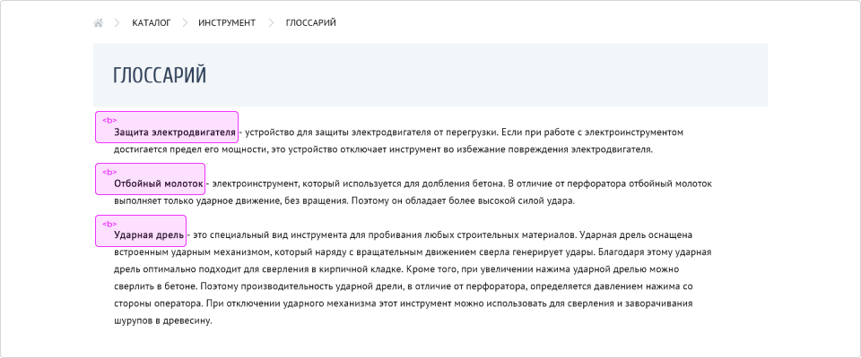Пример тега <b> на макете

<p><b>Защита электродвигателя</b> — устройство для защиты электродвигателя от перегрузки. Если при работе с электроинструментом достигается предел его мощности, это устройство отключает инструмент во избежание повреждения электродвигателя.</p>

При описании технических данных товара необходимо чтобы пользователь обратил внимание на технику безопасности при использовании. Возможно, вы встречали подобный текст в инструкциях по применению. В макете этот текст выделен жирным начертанием. Поскольку на этом тексте есть и смысловое акцентирование, в разметке используем подходящий для этого случая тег <strong>.

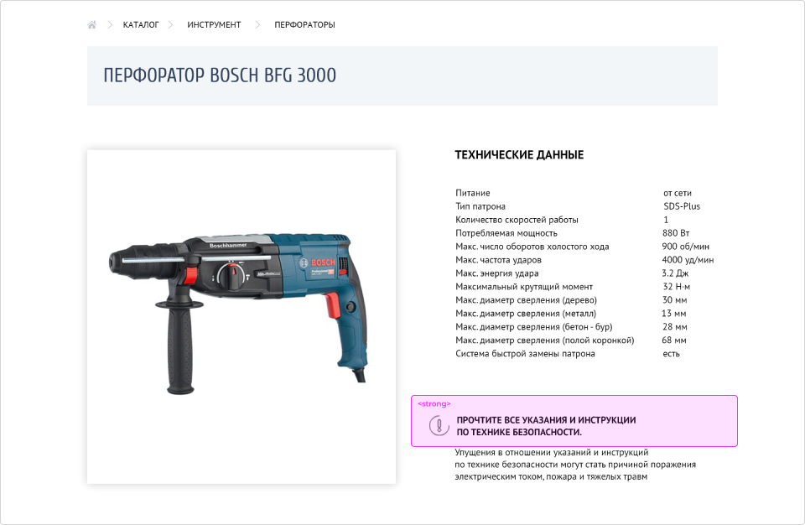Пример тега <strong> на макете

<strong>Прочтите все указания и инструкции по технике безопасности.</strong>

В статье с обзором дрелей серии «Bosch» хочется сделать акцент на таких важных для пользователя понятиях, как «Надёжность», «Качество сборки», «Запатентованные конструктивные решения». В разметке в этом случае поможет тег <em>:

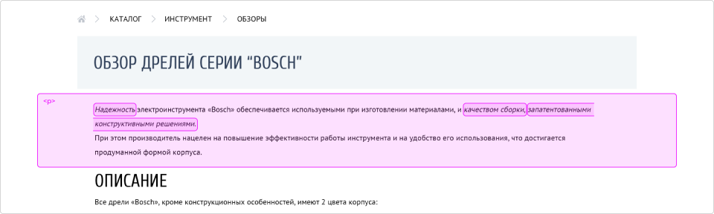Пример тега <em> на макете

<p><em>Надёжность</em> электроинструмента «Bosch» обеспечивается используемыми при изготовлении материалами и <em>качеством сборки</em>, <em>запатентованными конструктивными решениями</em>. При этом производитель нацелен на повышение эффективности работы инструмента и на удобство его использования, что достигается продуманной формой корпуса.</p>

Замечание

В дополнение к этому материалу есть хорошая [статья](http://html5doctor.com/i-b-em-strong-element) про отличия очень схожих фразовых тегов <b>, <i>, <em> и <strong>. Причём обсуждение в комментариях не менее интересно, чем сама статья.

Для зачёркиваний обычно используется <s> — тег, который можно очень коротко определить как тег для зачёркивания. Но что он означает семантически? Это информация, которая важна, которая является частью контента, но больше не актуальна. Например, старая цена зачёркнута и вписана новая цена, старая дата зачёркнута, а новая вписана, и так далее. Когда важно показать то, что зачёркнуто, поскольку оно является частью материала, используется тег <s>.

<ul>

<li>Погладить <s>100500₽</s><strong>2₽</strong></li>

<li>Почесать <s>100500₽</s><strong>3₽</strong></li>

</ul>

А что же делают теги, которым посвящена целая [глава спецификации](https://html.spec.whatwg.org/multipage/edits.html): теги изменений?

Это теги для того, чтобы работать с редактурой: что мы убрали, что добавили. Это может быть очень полезно при работе с проектами или изменениями документов: какие параграфы удалены и больше не имеют значения, а какие — добавлены, заодно можно дать ссылку на причину изменений. Значение этих тегов — редакционное, и они обычно применяются в уже опубликованных документах.

Тег <ins> предназначен для того, чтобы разметить добавление в материал. Тег <del>, соответственно, чтобы разметить ту информацию, которую мы оттуда удалили. У этих тегов могут быть атрибуты cite и datetime. Атрибут datetime используется для отображения информации о дате произошедшего изменения, и, хотя это необязательный атрибут, он может быть полезным в некоторых ситуациях, а cite используется для ссылки на источник или описание произошедшего изменения.

Оба тега, <ins> и <del>, являются поточным и фразовыми элементами, то есть могут функционировать как метод выделения или как отдельный элемент внутри секции. Обычно эти теги используются для редактуры уже готового материала.

<ul>

<li>Дописать текст в соответствии с ТЗ до <del datetime="2020-02-02">4 февраля 2020</del><ins datetime="2020-02-04" cite="/agile-check.html#text">10 февраля 2020</ins></li>

<li>Вычитать, оттипографить <del datetime="2020-02-03">6 февраля 2020</del><ins datetime="2020-02-04" cite="/agile-check.html#text">13 февраля 2020</ins></li>

</ul>

Какие семантические элементы могут удаляться и вставляться этими тегами вообще? Например, абзацы или отдельные фразы.

<section>

<ins>

<p>Это тот абзац, который мы добавляем.</p>

</ins>

<p>А в этом абзаце мы <del>растерзали, удавили,</del> удалили кусочек текста</p>

</section>

Типичным примером использования фразового тега <span> может стать фрагмент текста, который выглядит немного иначе, чем окружающий его текст. К примеру, на макете ниже размер единицы измерения товара **/кг** явно меньше числа и символа рубля. Чтобы задать тексту меньший размер шрифта, можно обернуть его в тег <span> для удобства дальнейшей стилизации.

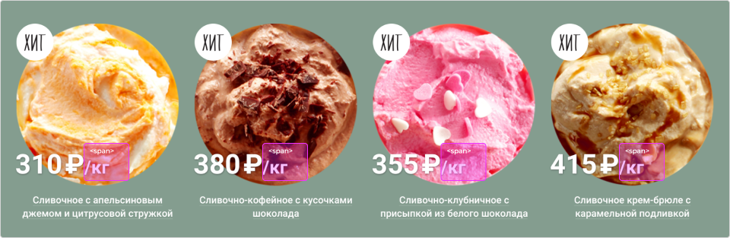Пример тега <span> на макете

Разметка элемента будет такой:

<p>310 ₽<span>/кг</span></p>

**Итог**

Следуя алгоритму разметки, мы идём от общего к частному: сначала размечаем крупные блоки, а затем детализируем каждый блок. Такой подход позволяет чётко представлять структуру размечаемого документа и подробно реализовывать её. По сути, мы сначала создаём оглавление нашего документа, а затем пишем каждую его главу.

.visuallyhidden:not(:focus):not(:active) {

position: absolute;

width: 1px;

height: 1px;

margin: -1px;

border: 0;

padding: 0;

white-space: nowrap;

clip-path: inset(100%);

clip: rect(0 0 0 0);

overflow: hidden;

}

[**3. Графика и базовая стилизация**](https://up.htmlacademy.ru/profession/frontender-lite/2/lite-htmlcss/2/module/3)

# 3.6. Панели инструментов, содержание, возможности

~ 6 минут

## Панель слоёв — слева

Перечень слоёв, страниц и графических элементов находится в левой панели.

У левой панели есть своё верхнее меню, в нём 3 пункта: Layers (слои), Pages (страницы) и Assets (в данном случае — вложения). В Assets кладут многоразовые компоненты, которые после этого можно изменить прямо в Assets и везде, где они использовались, они изменятся автоматически. В Pages можно переключаться между страницами макета.

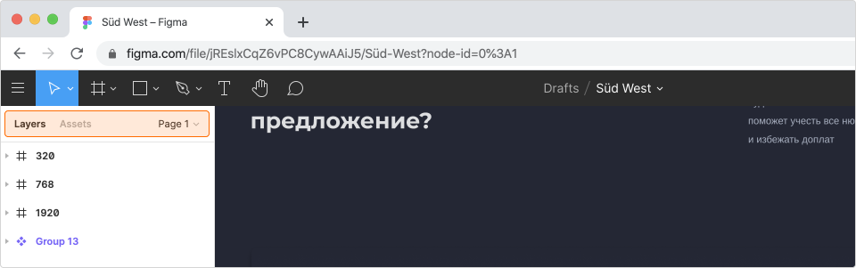Панель со вкладками слоёв, страниц и вложений

На одной странице может располагаться весь макет: десктопная и мобильная версия, попапы и прочее. В панели слоёв корневые, самые крупные слои (фреймы) будут выделены жирным и решёткой — #, как и инструмент Frame, с помощью которого они созданы.

У слоёв есть иконки, обозначающие их содержание. Буква T показывает текстовые слои, рисунок — растровую графику, компоненты из Assets подсветятся фиолетовым, векторная графика получит иконку в виде кривой или в виде своей формы (как Ellipse на примере). Скрытые слои (с «закрытым глазиком») становятся серыми.

Замечание

Отобразить все скрытые слои можно с помощью комбинации клавиш Command + / (macOS) или Ctrl + / (Windows, Linux).

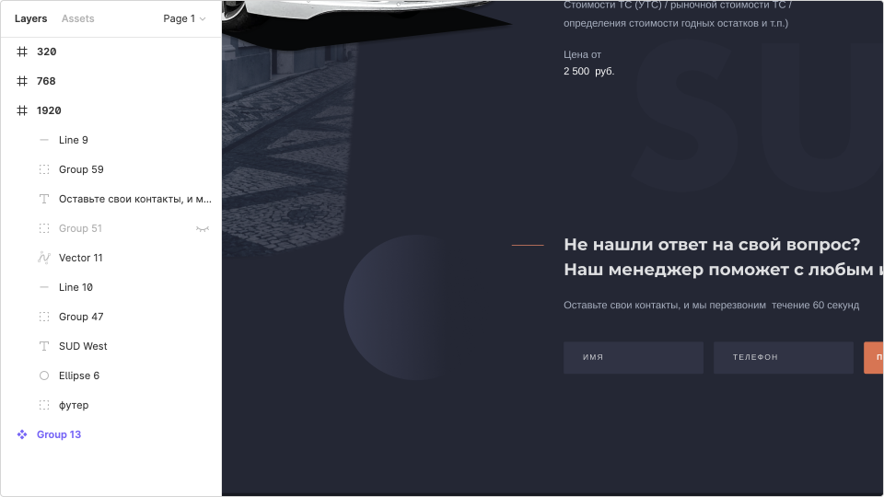Во фрейме # 1920 есть группы и векторные элементы.Line 9— векторный элемент,T — текстовый

Чтобы найти нужный слой, можно поискать его в перечне слоёв или кликнуть на объект и посмотреть в левой панели. Если слоёв много и они вложены один в другой, кликать придётся больше: двойной клик по объекту будет погружать вас на слой глубже. Раскрыть всё содержимое слоя можно зажав **Ctrl/Cmd** и кликнув на маленькую стрелочку слева от иконки слоя. Или можно кликнуть на область, а потом вызвать правой кнопкой мыши меню и в первом пункте выбрать нужный слой. Можно переключать слои с помощью **Tab/Shift+Tab**.

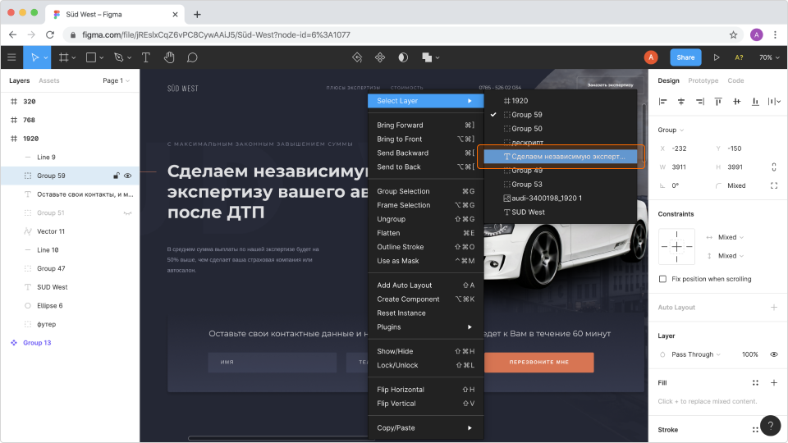Найти нужный слой можно как в панели слоёв, так и вызвав меню правой кнопкой мыши

При выделении слоя данные о нём и его содержимом выводятся в правой панели.

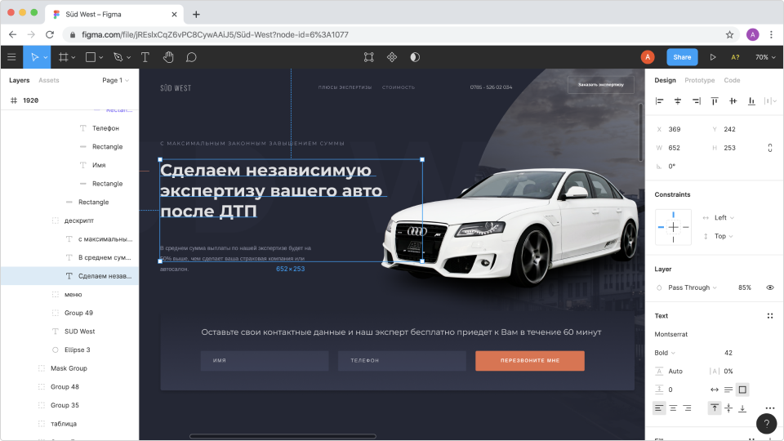В правой панели вывелись данные о выделенном объекте

## Правая панель и получение параметров

В правой панели 3 вкладки: Design (дизайн), Prototype (прототипирование) и Code (код). Нам нужны Design и Code. Кстати, в Code можно выбрать язык, на котором будут показаны сведения. По умолчанию это CSS.

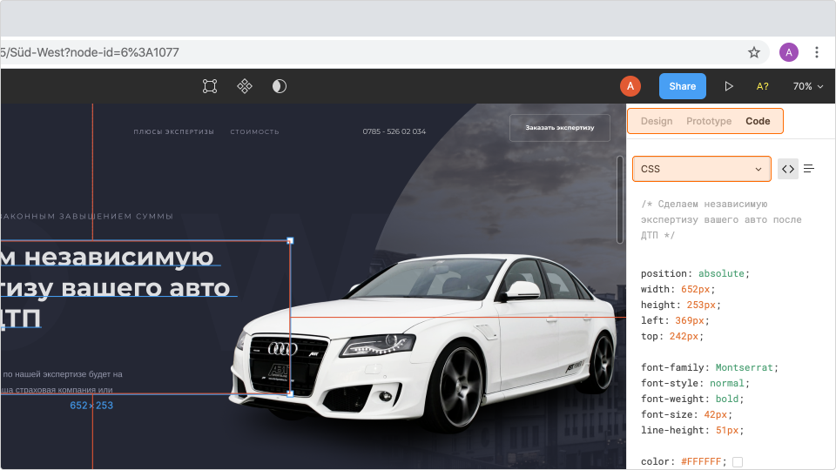Вкладки с дизайном и кодом

Во вкладке Design самый верхний блок показывает выравнивание всего блока, дальше идут данные о расстояниях по вертикали и горизонтали, W и H показывают размеры объекта (это пригодится для измерения размеров картинок и блоков), ниже находятся угол поворота и скругления; если скругление не применяется, то и параметр выводиться не будет.

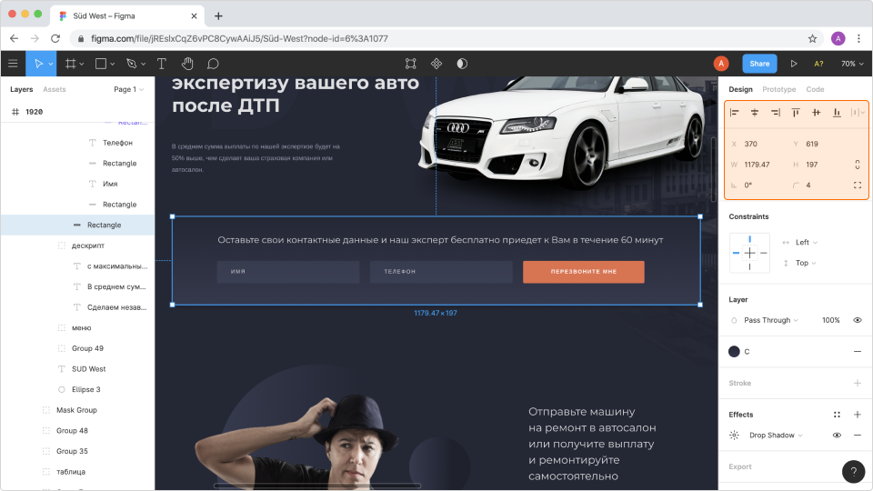Данные о размерах выделенного объекта

Ниже идут блоки, которые не показываются, если таких данных нет, или выглядят блёкло, если не активны:

* в Layer можно посмотреть прозрачность;
* Text с данными о текстовом содержимом;
* Fill, показывающий заливки, в том числе градиентные (с перетеканием цветов);
* Stroke, который показывает сведения об обводках;
* Effects, который показывает тени и размытие;
* Export, позволяющий выгрузить любой слой в форматах PNG, SVG, JPG или PDF, и вложенный в него Preview, позволяющий увидеть изображение того, что мы выгружаем.

В целом все данные (кроме графики, которую нужно экспортировать) можно получить во вкладке Code в формате CSS, они даже иногда описаны комментариями.

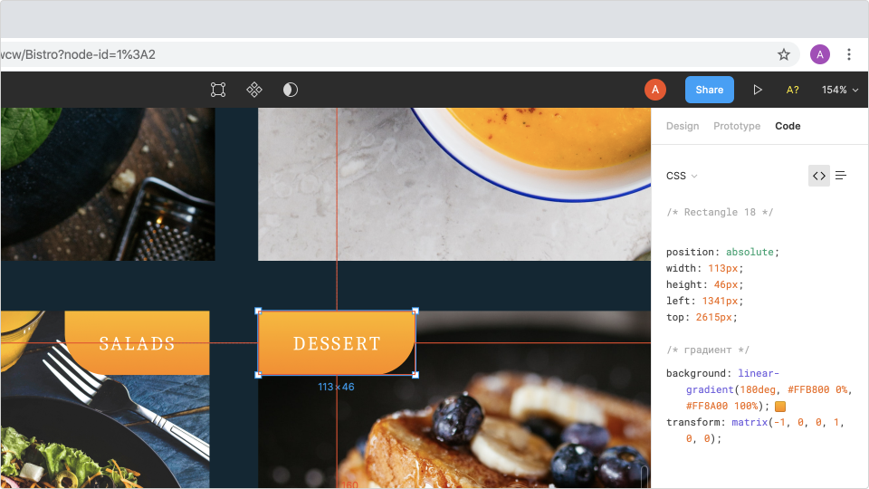Данные о градиенте предваряются комментарием

Замечание

Не нужно (читай: нельзя, запрещено из принципов здравого смысла) копировать CSS из графического редактора или просмотрщика целиком как он есть, там много лишнего. Следует брать конкретные правила для конкретных задач и проверять их перед тем, как вставить в свой код. Например, если вам нужна информация о градиенте, то код, который вы скопируете, должен быть примерно таким: background: linear-gradient(270deg, #242735 28.51%, #363B51 100%);

Часть кода может вовсе оказаться лишней, например, иногда встречаются белые границы у блоков с белой заливкой. В таком случае строка кода с описанием границы явно будет лишней.

# 3.7. Получение данных о тексте

~ 4 минуты

## Получение данных о тексте

Информация о тексте и его свойствах находится справа в панели Text. Она появляется во вкладке Design, когда выделен текстовый слой. Обычно, чтобы выделить текстовый слой, достаточно на него кликнуть, но иногда это не получается сразу. Тогда можно нажать на текст правой кнопкой мыши и в появившемся меню самый верхний пункт, Select Layer, позволит выбрать текстовый слой.

Сам текст можно копировать из слоя или просто из рабочей панели, нажав правой кнопкой мыши на слой в панели Layouts и дойдя в открывшемся меню до пункта Copy, или выделив текстовый объект, с правой кнопкой мыши или **Ctrl/Cmd+C**.

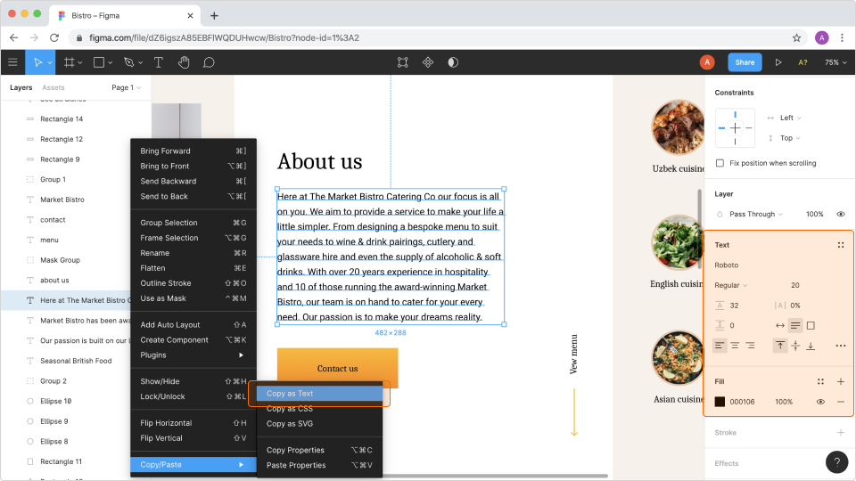Скопировать текст из слоя

Данные о цвете текста выведены в правой панели чуть ниже информации собственно о тексте, в панели Fill и в панели Градиент, если дизайн предполагает переливы.

**Что мы должны узнать о тексте:**

* семейство и тип (наличие засечек);
* размер шрифта;
* насыщенность (вес);
* цвет;
* прозрачность / градиент / эффекты;
* выравнивание;
* межстрочный интервал;
* межбуквенный интервал.

Эти данные можно скопировать во вкладке Code прямо в CSS. Фигма умная и группирует свойства по типам. Сверху — позиция и отступы, дальше — собственно о тексте, если мы выделили текстовый слой.

Кстати, о насыщенности шрифта. Ей управляет свойство font-weight, и её значение можно задать кодовым словом (bold, normal), но не только им. Например, если вы работаете с Google Fonts, вам нужно знать числовые значения насыщенности, чтобы сформировать ссылку на шрифт.

Свойство `font-weight`: соотношение значений

* 100: Thin;
* 200: Extra Light (Ultra Light);
* 300: Light;
* 400: Normal (Regular, auto);
* 500: Medium;
* 600: Semi Bold (Demi Bold);
* 700: Bold;
* 800: Extra Bold (Ultra Bold);
* 900: Black (Heavy).

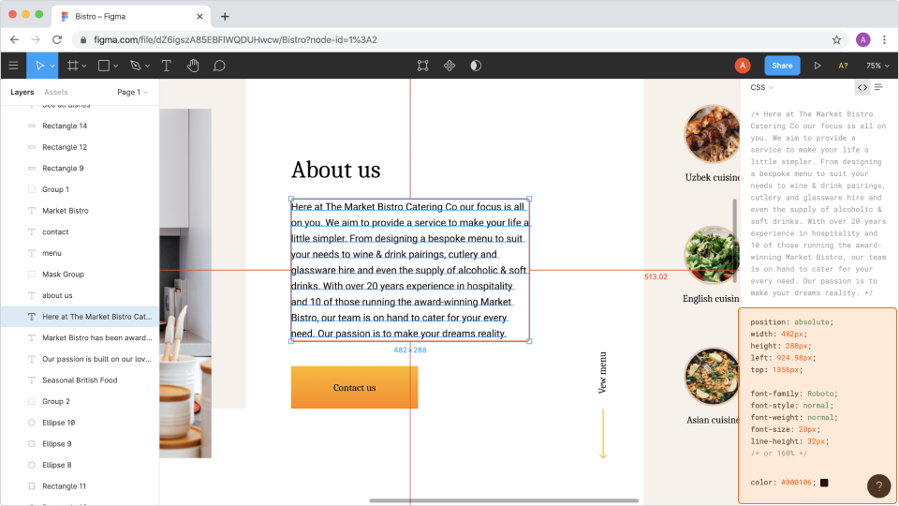Данные о тексте сгруппированы в коде отдельно от данных о размерах объекта

В коде, полученном из Фигмы, характеристики текста могут выглядеть в худшем случае так (на самом деле нет, потому что всё сразу никогда не применяется):

{

font-family: Roboto; /* шрифт */

font-style: italic; /* начертание, курсив */

font-weight: bold; /* вес, соотношение весов выше */

font-size: 20px; /* размер шрифта */

line-height: 32px; /* высота строки */

/* or 160% */ /* высота строки в альтернативном формате */

letter-spacing: 0.03em; /* межсимвольное расстояние, разреженность */

text-transform: uppercase; /* регистр, всё заглавными */

color: #000000; /* цвет шрифта */

opacity: 0.7; /* прозрачность шрифта */

text-shadow: 0px 0px 5px #000000; /* тень текста */

}

Обратите, пожалуйста, внимание, что вам могут пригодиться не все из этих свойств (если весь сайт сделан одним шрифтом, прописывать его каждый раз не нужно, то же касается и размеров, и цветов, и веса… в общем, всё по принципу каскада), а некоторые придётся подправить: font-family: Roboto; было бы правильнее написать так: font-family: "Roboto", "Arial", sans-serif;, так как для доступности корректно прописывать запасной, веб-безопасный шрифт, название шрифта пишут в кавычках, и факт, что шрифт без засечек (sans-serif), также принято указывать. Правильное написание шрифта можно получить из Google Fonts, а потом дописать туда веб-безопасный шрифт.

**3.8. Работа с цветами и эффектами**

~ 2 минуты

Чтобы получить информацию о цветах фонов и заливок объектов, по-прежнему можно просто выбрать объект и в правой панели выведутся его параметры, во вкладке *Design* в блоке *Fill* — о заливке, как её делал дизайнер, во вкладке *Code* эти данные будут сразу в формате CSS.

Фигма по умолчанию во вкладке *Code* отображает цвета в hex-формате, например, #ffffff;. Но иногда у цвета есть такая характеристика, как прозрачность. Обычно цвета с прозрачностью имеют формат RGBA, где **a** — альфа-канал, — это и есть прозрачность. Выглядит это так: rgba(255, 255, 0, 0.5);, и в таком случае прозрачность подаётся в десятичной дроби, или так: color: #ffff80; opacity: 50%;, это тот же цвет с теми же параметрами прозрачности.

Если нам повезло, и дизайнер применил градиенты, тени и скругления, мы также можем скопировать параметры этих эффектов во вкладке *Code*.

Если все эффекты (градиент, тень, размытие и скругление) применены к одному объекту, в CSS будет выводиться примерно следующее:

.button {

background: linear-gradient(90deg, #FF1100 0%, #FF8A00 100%); /* это градиент */

box-shadow: 0px 2px 2px rgba(0, 0, 0, 0.25); /* это тень */

filter: blur(4px); /* это размытие */

border-radius: 10px; /* это скругление */

}

Обратите внимание, что для управления тенью текста использовалось свойство text-shadow, а для контейнера — box-shadow.

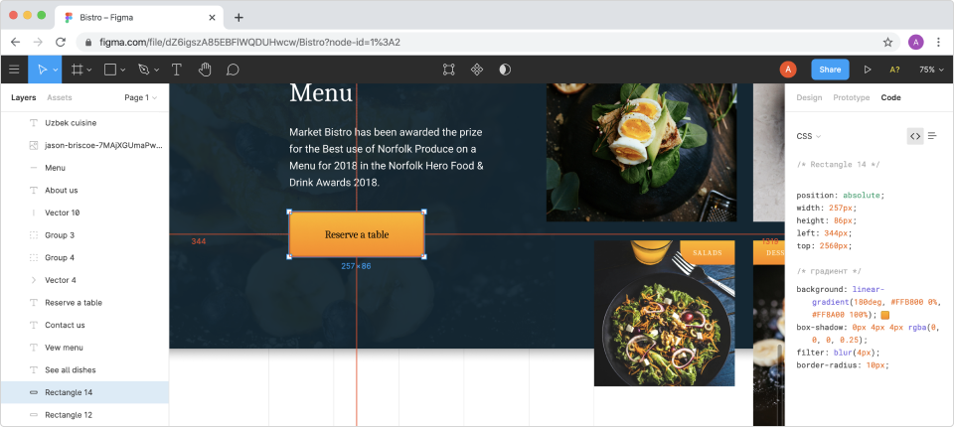Все эффекты в одной кнопке

Границы и «полосочки» Фигма также отобразит во вкладке *Code*, даже если никаких особенных эффектов к этой границе не применено. Вы получите следующий код: border: 2px solid #FFFFFF;

# 3.9. Экспорт графики

~ 9 минут

Чтобы экспортировать из Фигмы графику, нужно её найти и выбрать, затем развернуть блок Export, определить, в каком формате мы будем выгружать графику, а потом нажать одноимённую кнопку в правой панели снизу.

У Фигмы есть возможность проверить, то ли мы выгружаем, что хотели. Для этого в блоке Export разворачивается Preview.

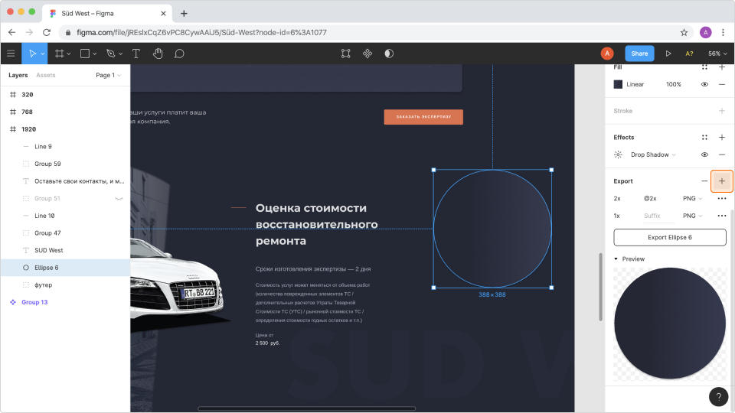Экспортирование круга с градиентной заливкой

Если дизайнер планировал многократное использование объектов, часть графики может лежать в папке Assets, её можно найти в левой панели наверху.

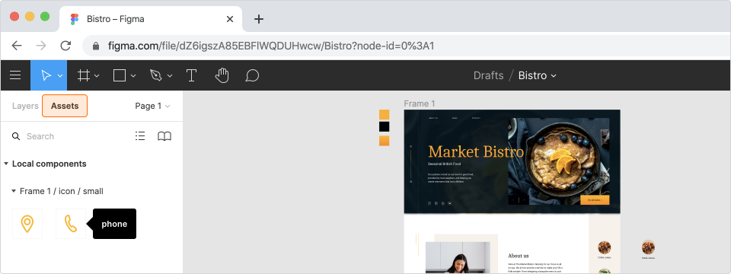Иконки в папке Assets

Остальные элементы нужно выделить в рабочей панели или поискать в слоях. Обычно у растрового графического контента в панели слоёв появляется иконка в виде картинки.

А векторные изображения получают иконку в виде себя самих или в виде кривой.

Если нужно выгрузить в одном формате несколько графических объектов, их можно скачать массово. Выбрать в Assets или Layers несколько картинок можно удерживая **Shift** или **Ctrl/Cmd** (в зависимости от того рядом расположены картинки или нет). При этом все изображения будут собраны в один архив.

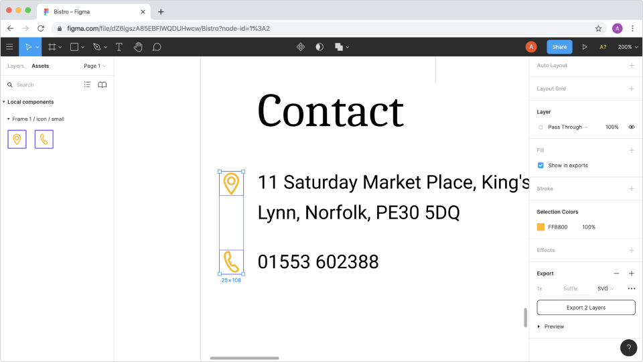Экспорт однотипных объектов

Если выгрузить нужно группу элементов одним слоем, это также можно сделать, объединив их в группу.

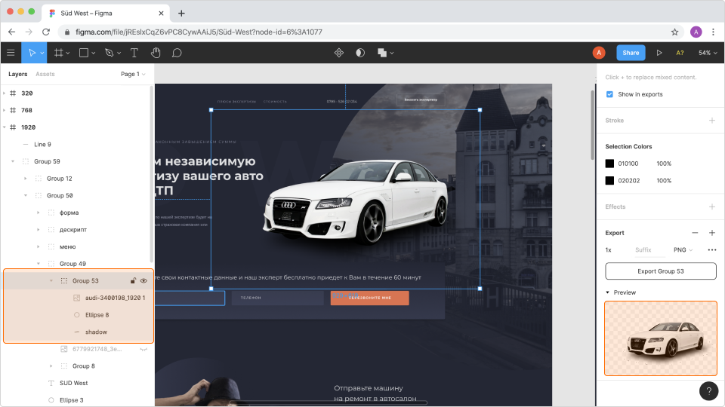Экспорт нескольких слоёв как единого изображения

#### Подробнее о кадрировании, масках и их экспорте

А что, если изображение кадрировано прямо в Фигме? Или преобразовано в круг? Обычно это делается с помощью масок. Маска накладывается сверху на изображение и показывает только то, что лежит внутри маски. При наложении маски исходное изображение остаётся неизменным, дополнительно изображение можно перемещать под маской, показывая/скрывая его части.

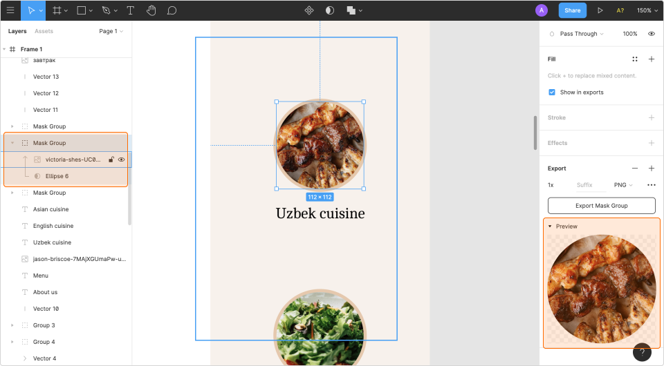Пример кадрирования в круг с помощью маски

Объединённые масочной группой изображение и его маска могут выгружаться вместе, тогда это как бы будет кадрирование изображения по размерам в макете. А можно выгрузить само изображение, как оно есть, и потом стилизовать его на сайте с помощью CSS.

При выгрузке изображений каждый раз встаёт вопрос: выгружать группу или отдельно изображение?

Вот с круглыми изображениями лучше работать стилями. Во-первых, в примере выше — явно контентное изображение, показывающее конкретный товар. Во-вторых, сделать это стилями не сложно: border-radius: 50%; — и всё точно так же, но при этом картинка будет в формате JPG, который лучше подходит для полноцветных контентных изображений, а не PNG, который пришлось бы использовать для прозрачности.

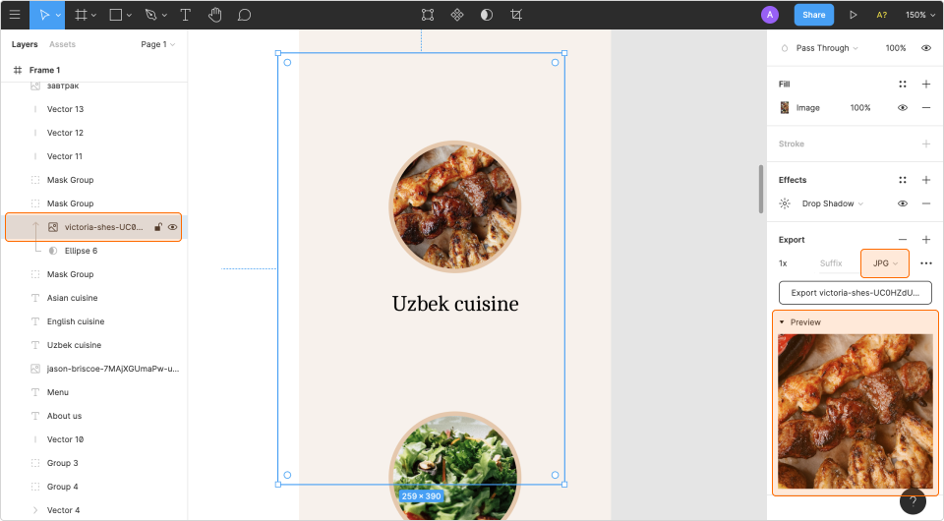Пример выгрузки изображения без кадрирования с помощью маски в Фигме

Но бывают же маски, изображения с которыми лучше выгружать вместе? Да.

Например, те, которые собственно кадрируют изображение под макет, которые стилизуют и украшают изображение. В таком случае выгружается целиком масочная группа.

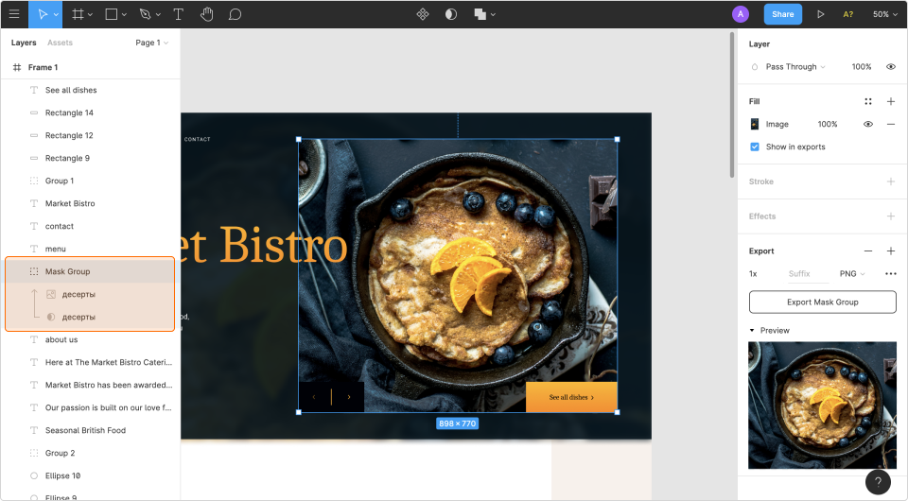Пример изображения, которое явно нужно выгружать с маской

Если ситуация не слишком очевидная, можно маску отключить и посмотреть, что у вас получится без неё. Для этого можно нажать на глазик в панели слоёв, чтобы он «закрылся». И пока маска не видна, вы увидите, что именно маска делает и насколько она нужна на конечном изображении, которое вы встроите в сайт.

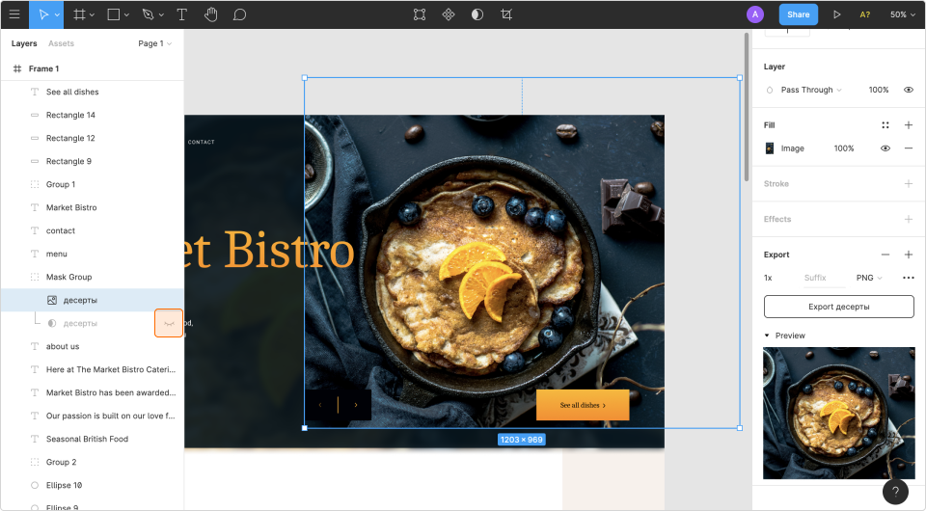Отключение маски в панели слоёв

Но бывает и хитрее. Например, когда слоёв с масками больше одного и они образуют своего рода торт.

В примере масочная группа с молодым человеком и его комплекс стилей лежит отдельно, а тёмный градиентный круг — отдельно. Но выгружать их нужно вместе, потому что это контентное изображение, а делать многослойность там, где можно не усложнять — плохая идея.

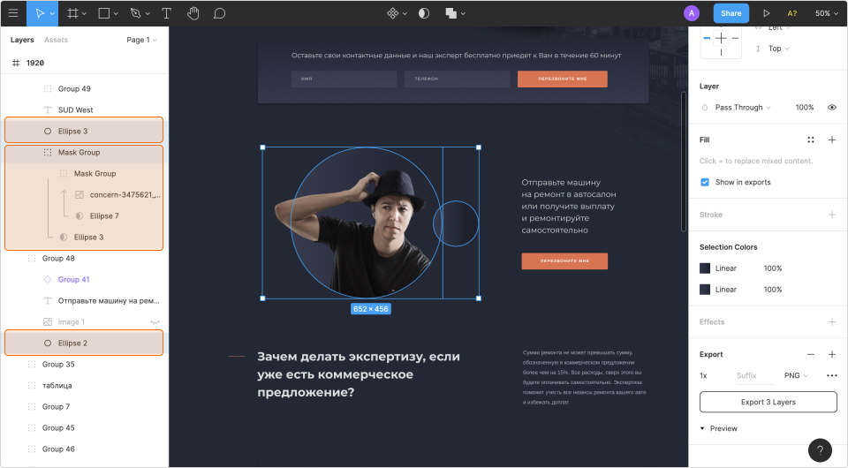Молодой человек и его тёмные круги

Что же делать? Искать все части нашего шедевра, зажимать **Ctrl/Cmd**, выбирать все компоненты нашей иллюстрации, нажимать Group Selection, и потом выгружать группу одним изображением.

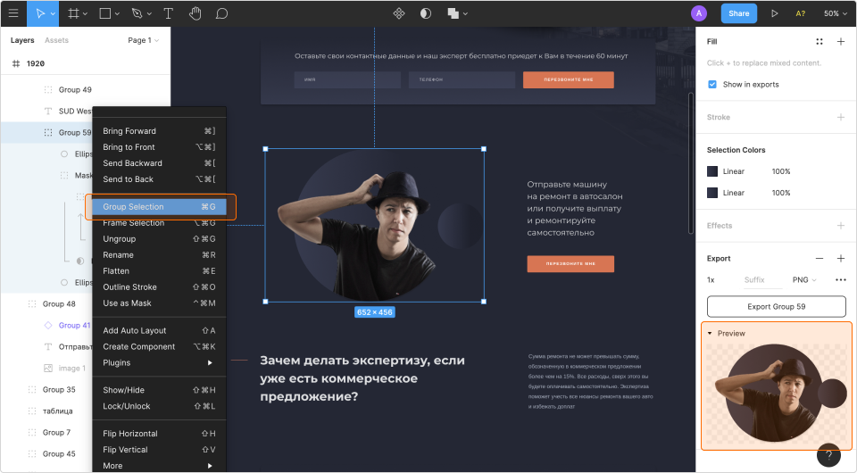Объединение элементов в группу

А бывают ситуации наоборот, когда каких-то масок не хватает, и вы можете их создать. Например, у вас интернет-магазин, и в нём целая куча однотипных карточек. У этих карточек есть контентная картинка и какой-то смысловой блок. На макете все картинки в формате PNG с прозрачным фоном и все — разного размера. Можно наложить на все них маски одинакового размера, чтобы потом выгрузить все одинаковые и не стилизовать каждую отдельную картинку в однотипных элементах.

Как создать маску? Нужно наверху в панели инструментов выбрать инструмент Rectangle (или использовать горячую клавишу **R**) нарисовать прямоугольник правильного размера. Поместить его под слой с изображением, на которое накладываем маску. Если необходимо, можно переместить прямоугольник, чтобы в маску попала интересующая область изображения. Затем выделить слой с изображением и прямоугольником и на верхней панели выбрать команду Use as Mask.

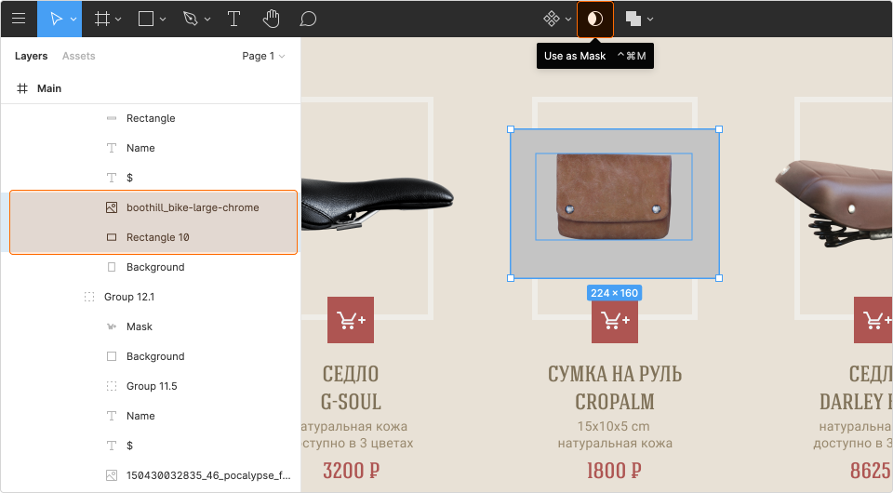Создание маски

И вуаля, у нас есть маска. Как с ней работать — вы знаете.

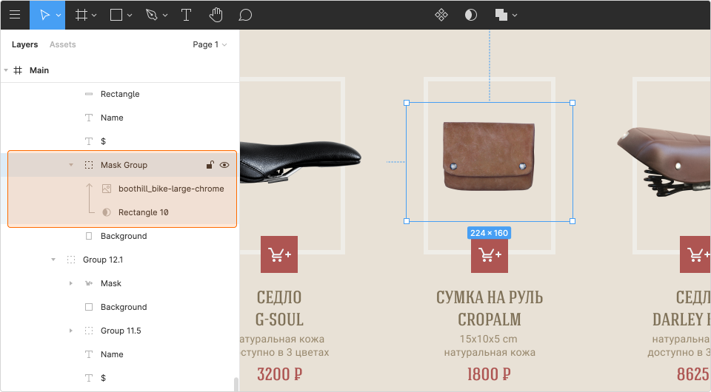Результат выполнения команды Use as Mask

Фигуры для маски

Может сложиться впечатление, что маски — это только прямоугольники, но это далеко не так. Маской может быть любая фигура. В качестве маски может использоваться даже текст.

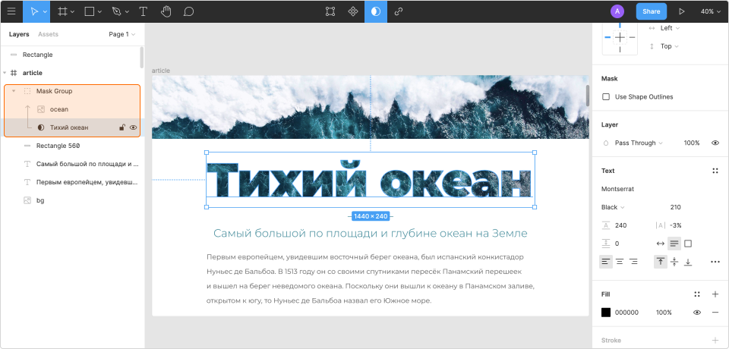Использование текста для маски

#### Экспорт узора для заливки

Как правило, дизайнеры добавляют к макету образец узора для заливки. Но если вам не повезло и дизайнер не добавил образец, получить необходимое изображение всё равно не сложно.

О заливках бесшовным узором

Заливка бесшовным узором относится к приёмам, так называемого, скевоморфизма — техники дизайна, при которой элементы дизайна скопированы с формы другого объекта. Это устаревший тип дизайна, в котором дизайн используется ради дизайна, а не ради контента. С 2015 года Flat Design практически полностью вытеснил приёмы скевоморфизма. Несмотря на это, данная техника крепко осела в головах заказчиков и до сих пор используется на некоторых сайтах.

Для начала определим какое изображение используется для заливки. У данного изображения режим заполнения (свойство Fill) установлено в значение Tile. Режим Tile используется для заполнения фигуры повторяемыми фрагментами — бесшовными паттернами. Обычно они нарисованы так, что если их размножить и поставить вплотную друг к другу, швы между ними будут незаметны. В нашем случае — это изображение с названием Паттерн. Когда мы развернём всплывающее окно, нажав на свойство Fill, повторяющийся фрагмент узора будет выделен маркерами синего цвета, также будут отображены размеры фрагмента узора.

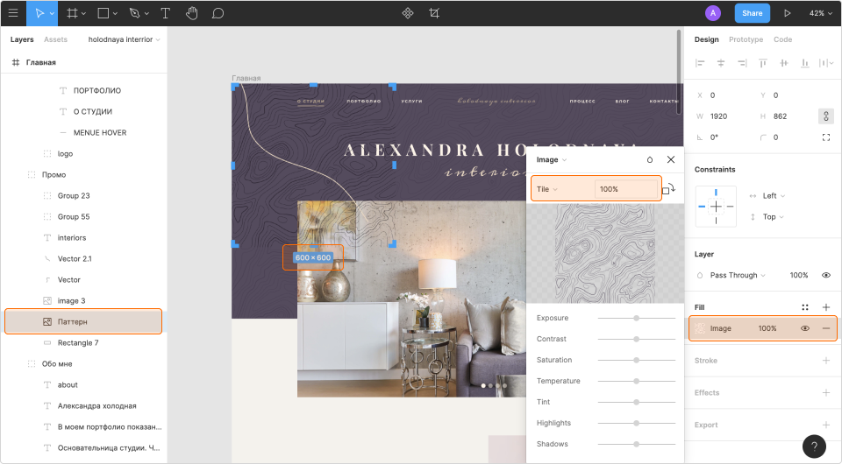Определяем узор для заливки

Создаём дубликат слоя с узором (**Ctrl+D/Cmd+D**). Затем устанавливаем размеры слоя равными размеру повторяющегося фрагмента узора, то есть **600Х600**. И экспортируем полученный слой в формате PNG. Узор получен. Далее с помощью CSS-свойства background-repeat: repeat; заливаем фон полученным узором.

Как выглядит CSS:

.section {

background-image: url("../img/pattern.png");

background-repeat: repeat;

}

# 3.11. Выбор формата изображения

~ 8 минут

Сложно представить себе сайт без изображений. Картинки оживляют страницу и делают информацию более наглядной, облегчают её понимание и запоминание. Изображения могут быть одноцветными или со множеством цветов, маленькими иконками или величиной во всю страницу.

В вебе существует множество форматов изображений. С некоторыми из них вы можете никогда не столкнуться при работе над сайтом. А с теми, которые чаще всего используются при создании сайтов, давайте познакомимся поближе.

## Растровые форматы изображений

Растровые изображения состоят из точек — пикселей, каждый из которых имеет свой цвет. Обычно в картинках, которые мы видим на экранах компьютера, пикселей так много, что глаз их не воспринимает, и картинка кажется нам гладкой и чёткой.

Чёткое изображение

Однако, если очень сильно увеличить изображение, то можно увидеть отдельные пиксели.

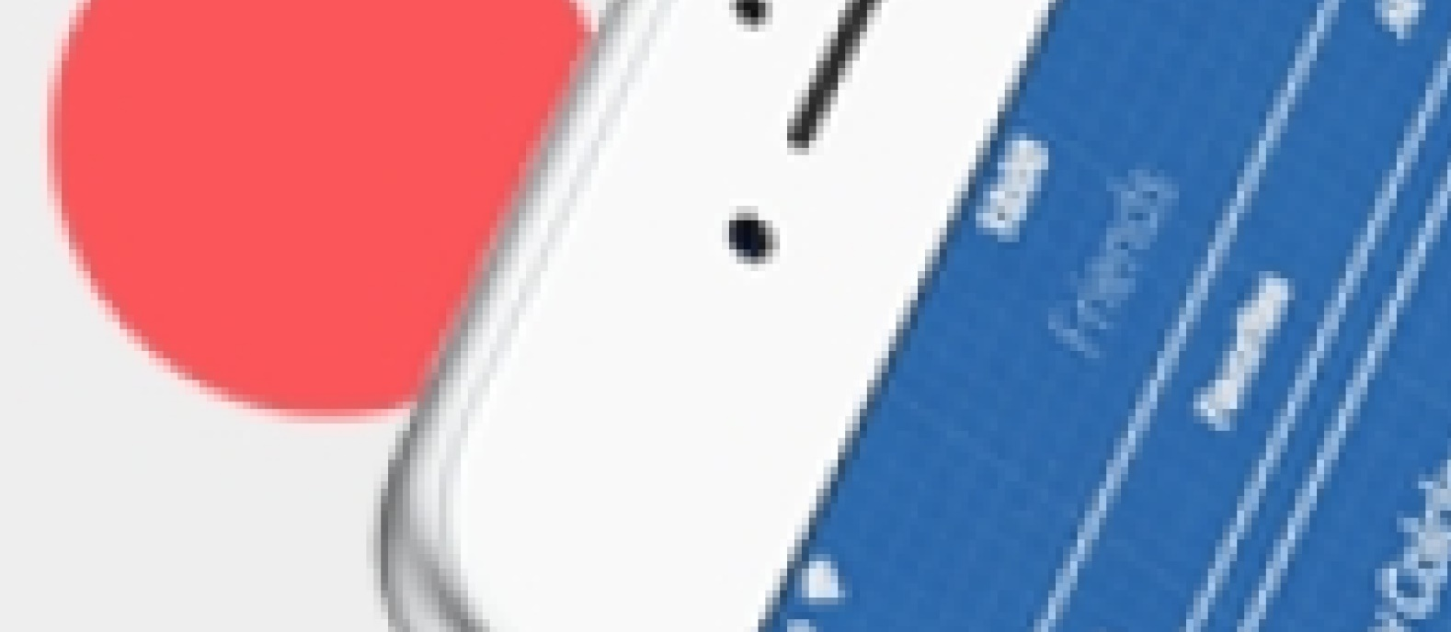Видимые пиксели при увеличении

Растровые изображения определяются размерами: количеством пикселей по ширине и высоте (например, 800 × 600px; 1600 × 1200px), разрешением — количеством пикселей на единицу площади (72 dpi), и глубиной цвета — количеством используемых цветов. Чем больше эти показатели, тем больше деталей можно рассмотреть на картинке.

Так как растровые изображения состоят из большого количества точек, то растровые файлы бывают очень большого размера. Кроме самих пикселей изображения также могут содержать другую информацию: имя автора, марку фотокамеры и её настройки, место съёмки, если это фотография. Хранить и тем более использовать в вебе большие фотографии нерационально, так как это требует больших затрат ресурсов компьютера и, главное, занимает время на загрузку изображения. Размер файла можно уменьшить: обычно растровые файлы хранят в сжатом виде. Сжать графический файл можно с потерями и без потерь качества. Сжатие без потерь — это значит, что изображение после сжатия можно вернуть в исходное состояние с таким же качеством картинки.

Наиболее распространённые растровые форматы — JPEG и PNG.

## JPEG

Это наиболее популярный формат для хранения и передачи изображений в вебе. Название формата происходит от названия организации-разработчика: Joint Photographic Experts Group. Формат был разработан для сжатия фотографий или других изображений с большим количеством цветов и плавными переходами между цветами. Сжатие файлов .jpg может быть разным: от фотографий очень маленького веса, но с плохим качеством картинки, до картинок с хорошим разрешением, но тяжёлых. Поэтому работа с файлами .jpg часто состоит в поиске золотой середины между весом и качеством.

Изображения в формате JPEG широко используются в вебе. Большинство картинок с большим количеством цветов, которые вы можете увидеть в Интернете, имеют формат JPEG.

Изображение в формате JPEG

## PNG

Для сжатия чертежей или графиков, с большой контрастностью между пикселями, формат JPEG не очень эффективен. Для них нужен формат сжатия без потерь. Таким форматом является PNG (расшифровывается как portable network graphics).

Важной особенностью этого формата является возможность поддержки альфа-канала, то есть прозрачности. Причём прозрачность может быть разной степени: от непрозрачного изображения до полностью прозрачного.

Ещё одна особенность формата — поддержка многослойности. За счёт наложения слоёв и варьирования их прозрачности можно создавать интересные эффекты с тенями и градиентами.

PNG-изображения более тяжелые, чем изображения в формате JPEG, так как они содержат больше информации из-за другого алгоритма сжатия и наличия дополнительного альфа-канала. Этот формат удобно использовать, если вам нужен прозрачный фон у изображения, или необходимо передать изображение с чёткими деталями и малым количеством цветов: например, сканированный текст или график.

## Векторные форматы изображений

Векторные изображения состоят не из пикселей. Это не совсем изображения, а множество математических формул, описывающих расположение опорных точек на экране компьютера, и кривых, соединяющих их. Векторная графика не ухудшается при масштабировании: при изменении размера экрана компьютер пересчитывает формулы и заново отрисовывает картинку. Качество и чёткость изображения при этом сохраняются.

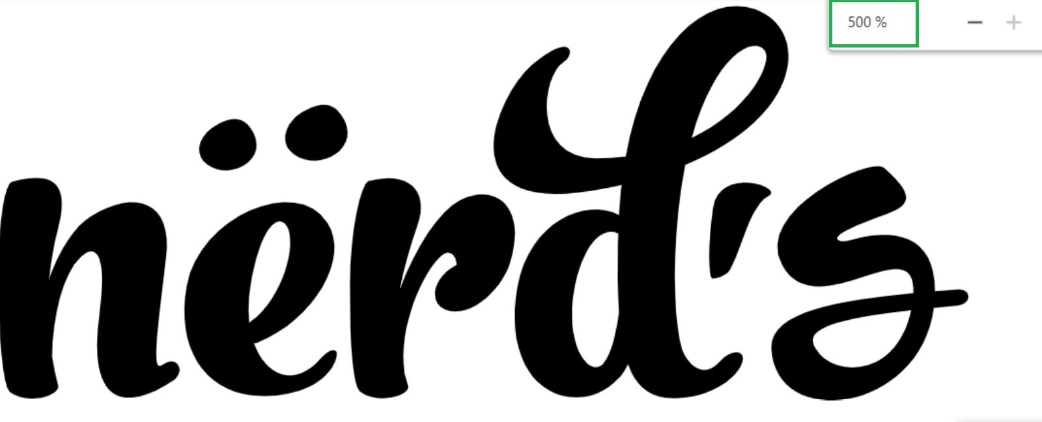Векторное изображение

Преимущество векторного формата в том, что векторное изображение можно увеличивать без потери качества: картинка окажется чёткой и контрастной. Недостатки формата также кроются в его способе отображения. Дело в том, что не только каждое соединение точек описывается математической формулой. Формулами также описывается каждый цвет и каждый переход цвета. Для сложных изображений с большим количеством цветов может понадобиться слишком много вычислений, что замедляет скорость загрузки страницы.

## SVG

SVG, или Scalable Vector Graphics — это не картинка, а язык разметки, как HTML. Он позволяет описать фигуру набором точек — координат, по которым строится фигура.

Важная особенность: файлы .svg можно читать и редактировать при помощи текстовых редакторов или редакторов кода. То есть веб-разработчик может «на лету», в процессе вёрстки, изменить любое изображение в формате SVG.

Для веб-разработки также важно, что файл в формате SVG весит гораздо меньше, чем подобный файл в растровом формате.

## Генеративные изображения

Как веб-разработчики, мы иногда сталкиваемся с такими задачами, как, например, нарисовать подчёркивание блока, уголок стрелки, тень, простую фигуру с одноцветной заливкой. Для таких задач не обязательно скачивать и прикреплять рисунок в виде отдельного файла. Простые фигуры можно нарисовать с помощью свойств CSS. Преимущество этого способа в том, что при загрузке страницы не будет обращений к серверу для загрузки файла изображения, а это значит, что страница загрузится немного быстрее. Но нужно оценить свои силы: если изображение очень сложное, то вы потеряете время, рисуя его.

Для создания фигур на CSS вам понадобятся свойства: width, height, background, border-radius, transform. Иногда придётся составить фигуру из более простых частей.

<div class="circle"></div>

.circle {

width: 100px;

height: 100px;

background: green;

-moz-border-radius: 50px;

-webkit-border-radius: 50px;

border-radius: 50px;

}

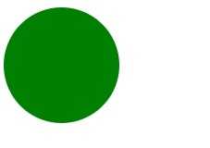Изображение с помощью CSS

Помимо простых фигур, с помощью CSS можно создавать различные визуальные эффекты: менять цвет фона, создавать переход цвета (градиент), добавлять тени любым блокам на странице или тексту.

Оформление с помощью CSS

## Подведём итоги

Для каждой задачи выбирайте свой формат изображения. Для изображений со множеством цветов и плавными переходами цвета выбирайте формат JPEG. Если нужно опубликовать чёткую схему или график с мелкими деталями — выбирайте PNG. PNG также подходит для изображений с прозрачным фоном и цветных логотипов сложной формы. А для одноцветных логотипов и иконок выбирайте SVG.

# 3.12. Шрифты: специфика подключения

~ 15 минут

## Как подключить Google Fonts

Во-первых, можно подключить их в HTML, в метаданных сайта. Для этого нужно зайти на сайт [Google Fonts](https://fonts.google.com/), выбрать нужный шрифт, добавить в него кириллицу, добавить в него жирное начертание если нужно, после этого — копировать ссылку для встраивания. По умолчанию сервис добавляет в пакет только латиницу в стандартном начертании.

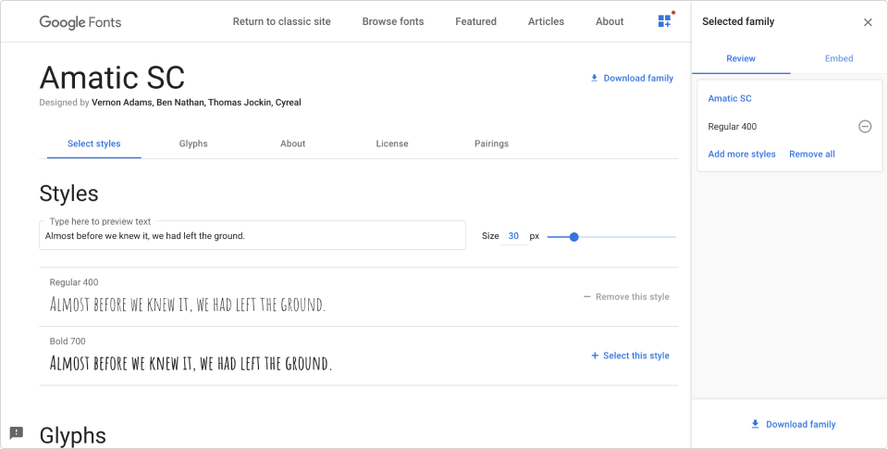Выбор шрифта и его параметров

Вот как выглядит подключение стилевого файла со шрифтом:

<head>

<meta charset="utf-8">

<meta name="viewport" content="width=device-width, initial-scale=1">

<link href="https://fonts.googleapis.com/css2?family=Amatic+SC:wght@400;700&display=swap" rel="stylesheet">

<link rel="stylesheet" href="css/style.css">

</head>

Кстати, ссылку из атрибута href можно скопировать, открыть в браузере и посмотреть, что лежит внутри.

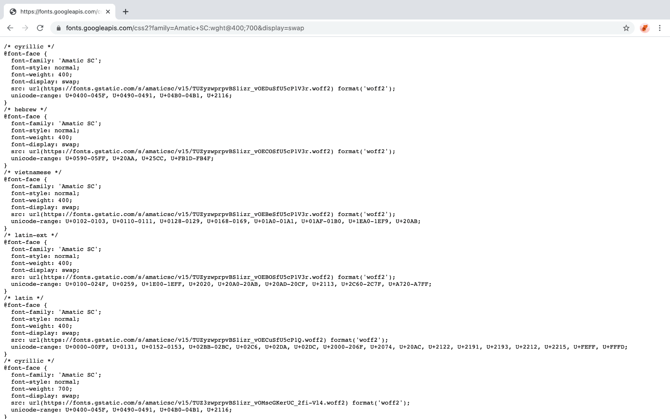Содержимое стилевого файла шрифта

Как видно, это обычный стилевой файл, внутри которого находятся директивы font-face. То есть это внешние стили, которые приходят в проект из Google.

Во-вторых, во вкладке @import можно скопировать код для встраивания в CSS. Это полезно, если шрифт применяется только как декоративный, или если нет доступа в метаданные сайта HTML-файле. Этот метод не рекомендуется, так как замедляет отрисовку сайта в браузере.

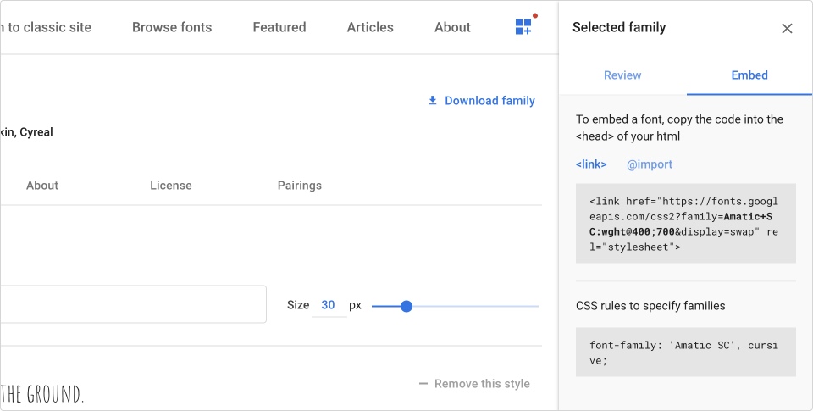Видно, что добавлены наборы символов для обычного и жирного начертания

Соответственно, в CSS попадёт такой код (заметьте, мы дописали латиницу в код наряду с кириллицей):

@import url("https://fonts.googleapis.com/css?family=Amatic+SC:400,700&display=swap&subset=cyrillic,latin");

## Как подключать локальные шрифты

Использование сервисов, подобных Google Fonts, необязательно. Если у вас есть файл шрифта, то вы можете просто подключить его как обычный ресурс в CSS. Для этого нужно воспользоваться специальной директивой @font-face.

@font-face {

font-family: "Font";

src: local("Font"),

local("My Font"),

url("font.woff2") format("woff2"),

url("font.woff") format("woff");

font-weight: 400;

font-style: normal;

}

В свойстве font-family задаётся название подключаемого семейства шрифта.

В свойстве src через запятую перечисляются источники, откуда шрифт может быть подключён. Браузер будет пробовать все источники по очереди, пока не найдёт подходящий вариант. Поэтому целесообразно указывать источники, начиная с самого предпочтительного и заканчивая наименее подходящим. Разберём пример выше:

1. Сначала браузер попробует источник local("Font"). Это означает, что он попытается найти локально на вашем компьютере или устройстве шрифт под названием Font.
2. Если такого шрифта не найдено, следующим будет попытка найти и использовать локальный шрифт с названием My Font.
3. Если в этот момент локальных шрифтов найдено не было, браузер запросит файл шрифта из удалённого источника по адресу url("font.woff2"). После самого адреса шрифта опционально указывается подсказка для браузера — формат шрифта. В нашем примере это поле format("woff2").
4. Если браузер не поддерживает формат woff2, то он пойдёт дальше и попробует загрузить шрифт из следующего источника. По адресу url("font.woff") будет запрошен шрифт в формате woff. Этот формат поддерживает большинство современных браузеров.

В свойстве font-weight задаётся значение насыщенности подключаемого шрифта.

В свойстве font-style задаётся начертание шрифта: normal или italic (наклонный).

С семейством шрифта font-family связан один нюанс. Будет неверным в этом свойстве устанавливать и его насыщенность: font-family: "Open Sans Bold".

Например, основное семейство шрифта на сайте — Roboto и его варианты font-weight — 400 и 700.

Подключаем шрифты:

@font-face {

font-family: "Roboto";

font-weight: 400; // может быть не указано при таком неправильном способе

font-style: normal;

src: local("Roboto"),

url("roboto.woff2") format("woff2"),

url("roboto.woff") format("woff");

}

@font-face {

font-family: "Roboto Bold"; // указали насыщенность прямо в семействе

font-weight: 700; // может быть не указано при таком неправильном способе

font-style: normal;

src: local("Roboto Bold"),

url("robotobold.woff2") format("woff2"),

url("robotobold.woff") format("woff");

}

Используем шрифты для стилизации:

body {

font-family: "Roboto", "Arial", sans-serif;

}

.title {

font-family: "Roboto Bold", "Arial", sans-serif;

font-weight: 700; // если не загрузится Roboto, подменный безопасный шрифт Arial не сможет стать жирным, если не указывать это свойство

}

Проблема в том, что в селекторе .title необходимо снова задать семейство шрифта, хотя оно было определено ранее для всего сайта в селекторе body. Дополнительно для обеспечения правильной работы web-безопасного шрифта нужно писать и font-weight.

Получается достаточно много лишнего кода, а если учесть, что вариантов font-weight может быть не 2, а больше, дополнительного кода будет ещё больше. Плюс к этому есть свойство font-style со значением italic. Чтобы оно работало, необходимо подключать также ещё один файл шрифта, а если нужен наклонный текст с определенной жирностью — это ещё один файл шрифта.

И если всё это указывать в font-family при подключении, работать с несколькими начертаниями шрифта становится очень сложно:

@font-face {

font-family: "Roboto";

...

}

@font-face {

font-family: "Roboto italic";

...

}

@font-face {

font-family: "Roboto Bold";

...

}

@font-face {

font-family: "Roboto Bold italic";

...

}

body {

font-family: "Roboto", "Arial", sans-serif;

}

.title { // создаём жирный заголовок

font-family: "Roboto Bold", "Arial", sans-serif;

}

.text-italic { // создаём наклонный текст

font-family: "Roboto italic", "Arial", sans-serif;

font-style: italic; // если не загрузится Roboto, шрифт Arial всё также не сможет стать наклонным, как и с font-weight ранее

}

.text-bold-italic { // создаём жирный наклонный текст

font-family: "Roboto Bold italic", "Arial", sans-serif;

font-style: italic;

font-weight: 700;

}

Исходя из этого, как будет **правильно** подключить шрифт одного семейства, но разного начертания?

Подключаем шрифты:

@font-face {

font-family: "Roboto"; // указываем во всех подключениях одно название семейства

font-weight: 400;

font-style: normal;

...

}

@font-face {

font-family: "Roboto";

font-weight: 400;

font-style: italic;

...

}

@font-face {

font-family: "Roboto";

font-weight: 700;

font-style: normal;

...

}

@font-face {

font-family: "Roboto";

font-weight: 700;

font-style: italic;

...

}

Используем их в css:

body {

font-family: "Roboto", "Arial", sans-serif;

font-weight: 400;

font-style: normal;

}

.title { // создаём жирный заголовок

font-weight: 700;

}

.text-italic { // создаём наклонный текст

font-style: italic;

}

.text-bold-italic { // создаём жирный наклонный текст

font-style: italic;

font-weight: 700;

}

Семейство шрифта будет наследоваться от body. Далее в любых селекторах нужно будет написать только особенности начертания. Таким образом, кода стало меньше, а работать с шрифтом стало удобнее.

О том, как подключать шрифты хорошо, правильно и со всеми нюансами, Вадим Макеев докладывал в конце 2019 года: [видео на ютубе](https://youtu.be/uI3Q5m9xkkw). Для удобства прикладываем ссылку на [слайды на сайте Вадима](https://pepelsbey.net/pres/where-are-fonts/).

Про конвертацию шрифта в веб-формат

## Как использовать подключённые шрифты

На этом этапе в ваш браузер уже загрузились шрифты: или из Google Fonts, или прямо с вашего сайта локально. Чтобы ими теперь воспользоваться, нужно прописать в font-family название семейства подключённого шрифта:

p {

font-family: "Font";

}

## Как не провалиться с «декоративными» шрифтами

Иногда очень хочется оформить какие-то элементы сайта красивыми шрифтами — «рукописными», «каллиграфическими», рисованными. Конечно, это вопрос дизайна, и нас он не всегда касается. Но мы должны предусмотрительно подключить веб-безопасные шрифты на случай, если локальные не загрузятся. И не использовать слишком много разных шрифтов: каждый шрифт загружается на компьютер пользователя, если его нет в операционной системе. Не рекомендуется использовать больше 2 шрифтов на одной странице. И не использовать шрифт Comic Sans как основной.

Про веб-безопасные шрифты

Правильно и удобно для пользователя использовать для основного текста один шрифт без засечек. Текст, оформленный разными шрифтами, разными кеглями, цветами и так далее выглядит пёстрым и читается с большим трудом.

Но есть и ситуации, в которых лучше использовать не шрифт, а графику.

Зачастую для логотипа используют специально купленный или отрисованный шрифт, и есть соблазн сделать логотип текстом. Но так делать не стоит: если шрифт не загрузится, будет очень обидно, что за логотип заплачено, а он выглядит не так, как нужно. Не загрузившаяся картинка вызывает меньше вопросов.

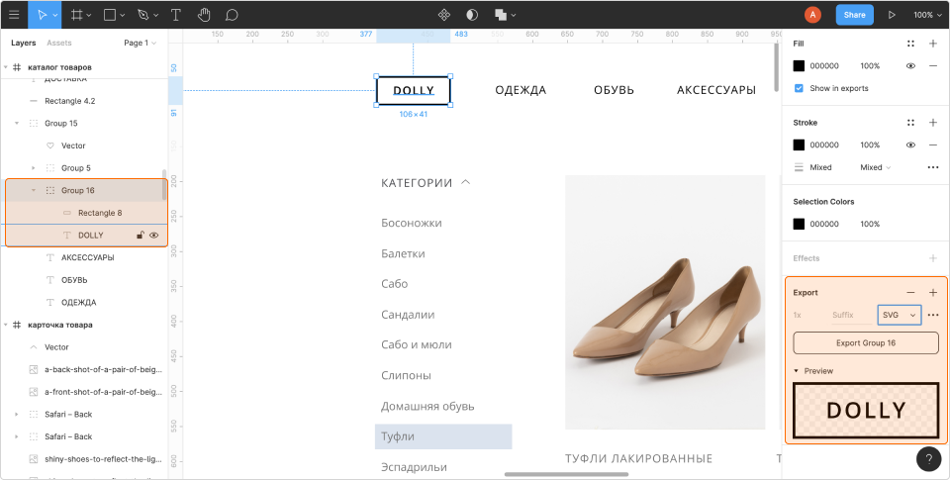В Фигме видно, что логотип сделан текстом, но выгрузим мы его как SVG

В первом же блоке после меню часто используются особенные шрифты, это своего рода промо-блок, в нём часто предполагается что-то яркое, что должно зацепить пользователя. Часто шрифт в этом блоке очень необычный и больше нигде не используется. Не нужно делать его шрифтом в этом случае, всё равно там есть картинка-фон, объедините слои в графическом редакторе и выгрузите как графику.

При выгрузке векторной графики важно убедиться, что выгрузились именно векторные формы, описанные точками, а не тег <text>, в который обёрнуты буквы и приписаны стили.

<!-- Пример с векторными формами внутри изображения -->

<svg width="106" height="41" viewBox="0 0 106 41" fill="none" xmlns="http://www.w3.org/2000/svg">

<path d="M34.7969 20.1797C34.7969 22.0651 34.2734 … 19.7891Z" fill="black"/>

</svg>

<!-- Пример с текстом внутри векторного изображения -->

<svg xmlns="http://www.w3.org/2000/svg">

<style>

.dollytext {

font-family: "Open Sans", sans-serif;

font-size: 16px;

}

</style>

<text x="10" y="100" class="dollytext">

DOLLY

</text>

</svg>

Это слайд под главным меню. Поверх изображения наложен текст, набранный разными декоративными шрифтами. Если эти шрифты больше нигде на странице не используются, то картинку следует объединить со шрифтами в единое растровое изображение

<!-- Раз это картинка, с которой нельзя скопировать текст, и её содержание ускользнёт от ридеров и роботов, стоит написать для неё визуально или скрытый текст, или хороший `alt` -->

<img src="img/some-pic.jpg" alt="Выход из зоны комфорта: то, что нам советуют. Но нельзя выйти оттуда, куда ты ещё не входил">

Или

<p class="visually-hidden">Выход из зоны комфорта: то, что нам советуют. Но нельзя выйти оттуда, куда ты ещё не входил</p>

Кроме шрифтов с буквами и символами существуют «иконочные шрифты», позволяющие встроить файл с готовым набором иконок вместо букв и дальше использовать его неограниченно. Это оправданная мера, если на сайте предполагается очень много иконок и они будут использоваться единообразно. Во всех остальных случаях иконочный шрифт не обоснован. Во-первых, иконочные шрифты обычно достаточно тяжёлые, и это дополнительно увеличивает вес сайта, и такой шрифт должен скачаться на компьютер пользователя (шансов, что именно он уже есть у пользователя, очень мало: иконочные шрифты часто индивидуальные). Во-вторых, любые манипуляции с такими шрифтами сложны (при масштабировании падает качество, для ретины нужны отдельные улучшенные иконки, иначе браузер сам отрисует), в то время как SVG — уже принятый для таких случаев стандарт — в качестве не теряет ни при каких обстоятельствах.

# 3.13. Свойство font-display

~ 11 минут

Как работают со шрифтами? Чаще всего их вставляют через [Google Fonts](https://fonts.google.com/) или через аббревиатуру font-face, не задумываясь, что происходит под капотом. Разберёмся в механизме загрузки и применения шрифтов в браузере и посмотрим, что можно улучшить в «классической» вставке с Google Fonts или font-face.

Начнём разбор с вариантов отображения нестандартного шрифта. Есть три основных варианта:

1. **Flash of Invisible Text (FOIT)** или «мелькание невидимого текста». При этом варианте текст на сайте не отображается, пока загружается кастомный шрифт. То есть если открыть сайт, то пока кастомный шрифт не загрузится (тот самый .woff или .woff2 файл), то текста на сайте не будет видно.
2. **Flash of Unstyled Text (FOUT)** или «мелькание неоформленного текста». При этом варианте текст отображается запасным web-безопасным шрифтом или системным шрифтом, пока загружается нестандартный шрифт. Когда загрузится нестандартный, то браузер перерисует все тексты в этот шрифт.
3. **Flash of Faux Text (FOFT)** или «мелькание синтезированного текста». Если уже загрузился кастомный шрифт в жирности 400 и пока не загрузился в жирности 700, то браузер сам попытается сделать жирность 700 из 400. Либо если загрузился шрифт с font-style: normal и пока не загрузится font-style: italic, браузер будет пытаться сделать из стиля normal стиль italic.

Мы остановимся подробно на двух вариантах — FOUT и FOFT. Первый вариант (FOIT) плох тем, что пользователь, зайдя на сайт, может попросту не увидеть вообще никакого текста, если вдруг что-то пойдёт не так, и кастомный шрифт не загрузится.

## font-display

По умолчанию в браузерах включён режим FOIT, поэтому режим FOUT нужно включать вручную. Этот режим включается довольно просто: достаточно добавить в @font-face свойство font-display. Посмотрим, какие у этого свойства бывают значения.

font-display достаточно хорошо поддерживается всеми актуальными на сегодня браузерами (кроме IE). Это свойство определяет, как будет отображаться шрифт, подключенный через @font-face, в зависимости от того, загружается ли он и готов ли к использованию.

Так как мы говорим про процесс загрузки и отображения, то все эти операции связаны со временем. Существует временная шкала отображения шрифтов. Когда браузер встречает элемент с кастомным шрифтом, запускается таймер, который проходит через три периода:

1. Блокировка шрифта. Если браузер за время этого периода не успел загрузить шрифт, то текст будет отрисован невидимым запасным шрифтом в тех элементах, которые используют нестандартный шрифт (то есть текста видно не будет). Если браузер успел загрузить шрифт во время этого периода, то он перерисует элементы с загруженным шрифтом.
2. Подмена шрифта. Если нестандартный шрифт не загружен в тех элементах, которые используют этот шрифт, то будет отображен запасной шрифт. Если браузер успел загрузить шрифт, произойдёт перерисовка загруженным шрифтом.
3. Период отказа. Если до этого момента шрифт так и не загрузился, то он будет помечен браузером как неудачно загруженный, а элементы, которые используют этот нестандартный шрифт, будут отрисованы запасным шрифтом.

Этими периодами можно управлять через значения у свойства font-display:

— auto — свойство по умолчанию. Браузер сам определяет, как ему загружать кастомный шрифт.

— block — для шрифта задаётся короткий период блокировки и ставится бесконечный период подмены. При этом значении текст не будет виден на сайте около трёх секунд (если браузер сможет вообще что-то загрузить). Этот вариант очень похож на работу FOIT, что не совсем уж и хорошо. А если вы используете иконочный шрифт, то совсем плохо, так как если шрифт не загрузится, вместо иконок пользователь увидит квадраты.

— swap — для шрифта не задаётся период блокировки совсем и так же, как и у block, задаётся бесконечный период подмены. В этом случае сразу будет показан безопасный шрифт, если он определён. Например, если установлено font-family: Roboto, Arial, sans-serif; браузер сначала покажет всё в Arial, и как только Roboto загрузится, сразу же всё перерисует на него.

Можно было бы на этом остановиться, ведь идеальное значение найдено. Наши тексты будут отрисованы в любом случае, если использовать font-display: swap;. Но не всё так просто. Существуют и другие значения этого свойства, которые могут помочь в определённых ситуациях.

— fallback — для шрифта устанавливаются очень короткий период блокировки (около 100 миллисекунд) и короткий период подмены (около трёх секунд). Такое свойство может понадобиться, если шрифт на сайте имеет второстепенную роль, а главным является контент, который надо читать вдумчиво и без отвлечений. То есть если шрифт не загрузился за этот короткий промежуток (100мс + 3с), то никакой подмены шрифта не будет, и ничего не будет моргать, как при swap. Это бывает необходимо, когда пользователь действительно не должен отвлекаться от чтения. При этом, если шрифт так и не загрузился в период подмены и после него, то будет показываться запасной шрифт.

— optional — для шрифта устанавливается такой же короткий период блокировки, как и у fallback (100мс), но период подмены «обнуляется». То есть если шрифт не успел загрузиться за 100мс, то браузер может либо прервать загрузку шрифта совсем (к примеру, если интернет слабый), либо загрузить его, но показать при следующем входе на страницу или переходе на другую страницу сайта, где также используется шрифт. Если кастомный шрифт не успел загрузиться за период блокировки, далее будет отображаться только запасной шрифт.

Посмотрим работу каждого значения в видео:

Таким образом мы имеем хороший запас различных гибких вариантов работы с кастомным шрифтом.

## Как использовать

Если используется @font-face, то правило font-display прописывается прямо внутри подключения:

@font-face {

font-family: 'Lora';

font-style: normal;

font-weight: 400;

font-display: swap;

src: url(../fonts/lora400.woff2) format('woff2'),

url(../fonts/lora400.woff) format('woff');

}

Если подключать шрифт через Google Fonts (а это не самый быстрый способ, лучше использовать именно @font-face у себя на сайте), Google предоставляет нам link. На сегодня в ссылке, которая содержится в атрибуте href у тега <link>, уже содержится параметр &display=swap. При необходимости его можно заменить любым другим нужным значением. Пример получаемой ссылки:

<https://fonts.googleapis.com/css2?family=Lora:wght@400;700&display=swap>

## FOFT

Мы обсудили варианты загрузки и отображения шрифтов, но остался один важный нюанс: шрифт может быть отображён не с той жирностью или не с тем стилем (font-style), который мы ожидаем. Как это может произойти?

Чаще всего «неаккуратную» жирность или «неаккуратный» наклон шрифта можно заметить, когда подключается шрифт с Google Fonts без указания вариантов жирности и стиля начертания. То есть ссылка для подключения выглядит так:

<https://fonts.googleapis.com/css2?family=Lora>

Можно вставить эту ссылку в адресную строку и перейти по ней. Будет видно, что подключается шрифт жирностью 400 и больше ни одна жирность и ни один стиль не подключаются. Если оставить именно такую ссылку для подключения и попробовать установить жирность в 700 у какого-либо элемента с этим шрифтом, то браузер сам попытается сделать правильную жирность, и это будет выглядеть не очень хорошо.

Посмотрим пример:

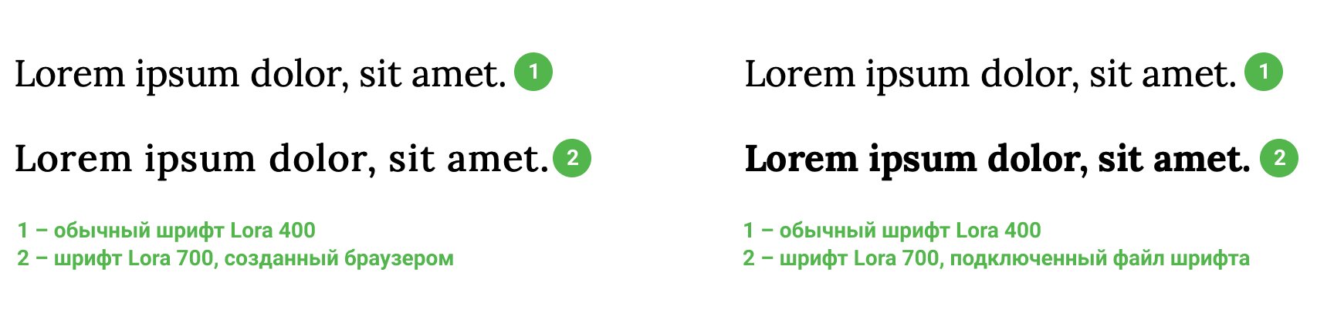Шрифт Lora 700 при разных подключениях

Ситуация с italic не лучше. Браузер также будет пытаться сделать из стиля normal стиль italic. Пример:

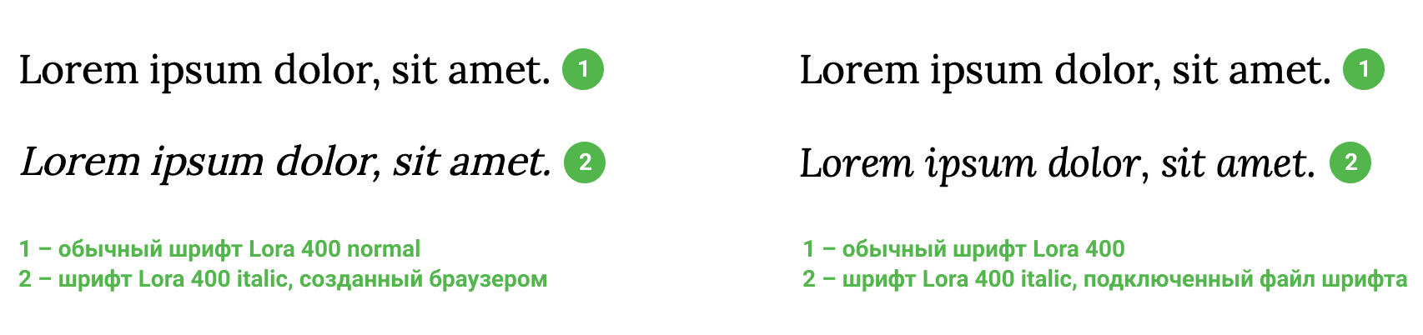Шрифт Lora 400 italic при разных подключениях

По сути, когда браузер пытается сделать italic, он берёт обычный шрифт и наклоняет его. Конечно же, это не то, как должен выглядеть шрифт в действительности.

Если пользоваться подключением через @font-face и подключать только шрифт 400 со стилем normal, то будут те же проблемы: браузер сам будет пытаться сделать шрифт «жирнее» или italic, поэтому не стоит забывать подключать шрифты в нужных начертаниях, если они действительно понадобятся на сайте.

Но важно понимать, что каждое новое подключение — это новый файл. Разберёмся:

1. Если нужен шрифт font-weight: 400; font-style: normal;, то это один файл шрифта.
2. Если нужен шрифт font-weight: 400; font-style: italic;, то это ещё один файл шрифта.
3. Если нужен шрифт font-weight: 700; font-style: normal;, то это ещё один файл шрифта.
4. Если нужен шрифт font-weight: 700; font-style: italic;, то это ещё один файл шрифта.

Итого только для подключения жирности 400 и 700, а также их стилей normal и italic, получается уже четыре файла. Поэтому перед тем, как подключать любой шрифт, нужно подумать, какие варианты точно понадобятся, и можно ли от каких-то вариантов отказаться, чтобы сайт открывался быстрее.

Не стоит подключать шрифт «на всякий случай», по крайней мере будет достаточно 400 italic если основной шрифт сайта жирностью 400 (если основная жирность 300 — значит 300 italic). Но это только в том случае, если сайт достаточно крупный, и его будут администрировать, добавляя различные статьи или меняя контент. В случае одностраничника или небольших сайтов подключение шрифта даже основной жирности со стилем italic «на всякий случай» — не лучшее решение.

Также стоит отметить, что при использовании в подключении шрифта значения local в свойстве src (например, src: local(’Lora’)) важно в каждом шрифте прописывать нужные значения, так как просто local(’Семейство’) будет подключать шрифт font-weight: 400; font-style: italic;.

Например:

@font-face {

font-family: 'Lora';

font-style: normal;

font-weight: 400;

font-display: swap;

src: local('Lora'),

url(../fonts/lora400.woff2) format('woff2'),

url(../fonts/lora400.woff) format('woff');

}

@font-face {

font-family: 'Lora';

font-style: italic;

font-weight: 700;

font-display: swap;

src: local('Lora'),

url(../fonts/lora700italic.woff2) format('woff2'),

url(../fonts/lora700italic.woff) format('woff');

}

В этом случае, если шрифт есть локально у пользователя, то вместо 700 italic будет отображен просто 400 normal, так как в local указано просто семейство. Чтобы избежать этой ошибки, как и говорилось выше, прописываем нужные значения в local:

@font-face {

font-family: 'Lora';

font-style: normal;

font-weight: 400;

font-display: swap;

src: local('Lora'),

url(../fonts/lora400.woff2) format('woff2'),

url(../fonts/lora400.woff) format('woff');

}

@font-face {

font-family: 'Lora';

font-style: italic;

font-weight: 700;

font-display: swap;

src: local('Lora Bold Italic'), local('Lora-bold-italic'),

url(../fonts/lora700italic.woff2) format('woff2'),

url(../fonts/lora700italic.woff) format('woff');

}

Проблема local в том, что даже если шрифт есть у пользователя, никому неизвестно, как он достоверно называется в его системе и как он выглядит, поэтому в какой-то мере использование local не имеет смысла.

# 3.18. Вкладка Styles

~ 8 минут

Во время работы с DOM-деревом часто требуется выяснить, какие стили установлены на тот или иной элемент. В этом помогает вкладка Styles:

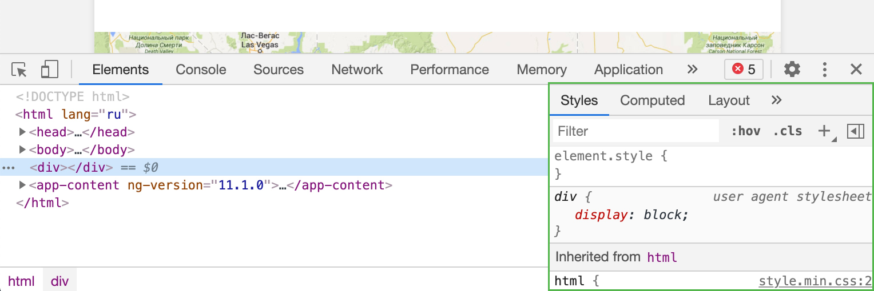Выбор вкладки Styles

Если во вкладке (или в целом в панели инструментов разработчика) не хватает места или не видно какие–либо участки, можно:

1. Увеличить размеры той или иной вкладки или всей панели инструментов, потянув мышкой за края:

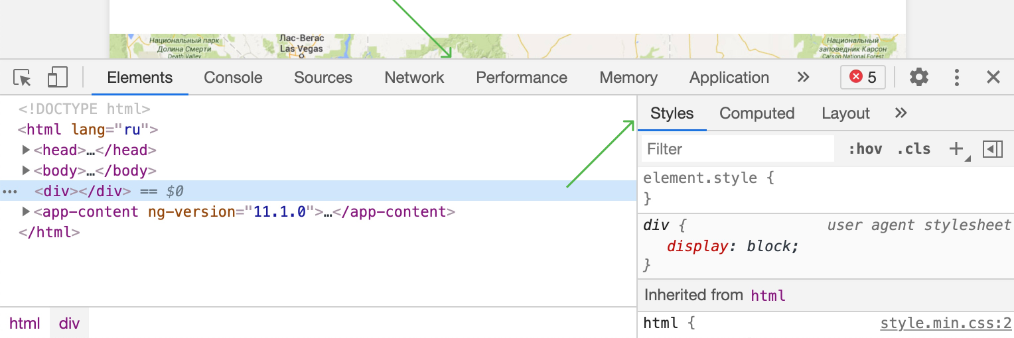Границы панели, доступные для изменения размеров

1. Увеличить шрифт и элементы в инструментах разработчика, нажав комбинацию Ctrl + на клавиатуре (уменьшить — Ctrl -, восстановить в исходное состояние — Ctrl 0) Если используете macOS — клавиша Ctrl заменяется на Command.

Перейдем к вкладке Styles и посмотрим на её возможности. Для начала необходимо выбрать любой элемент DOM-дерева:

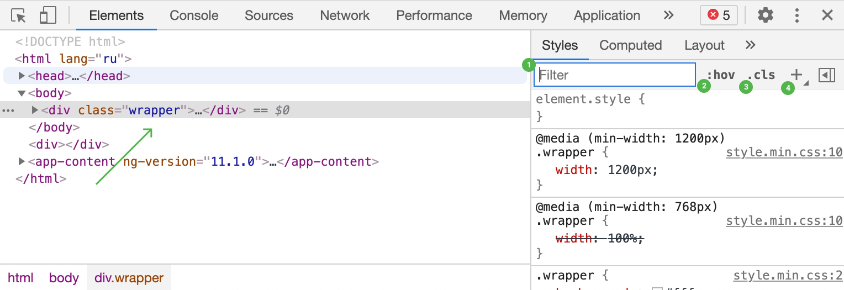Выбираем элемент

И теперь по порядку разберём каждый элемент верхнего меню:

1. Поиск по селектору. Здесь можно найти селектор, который применяется к выбранному элементу. Для начала просто прокрутим вниз и увидим, что к данному элементу применяется селектор body:

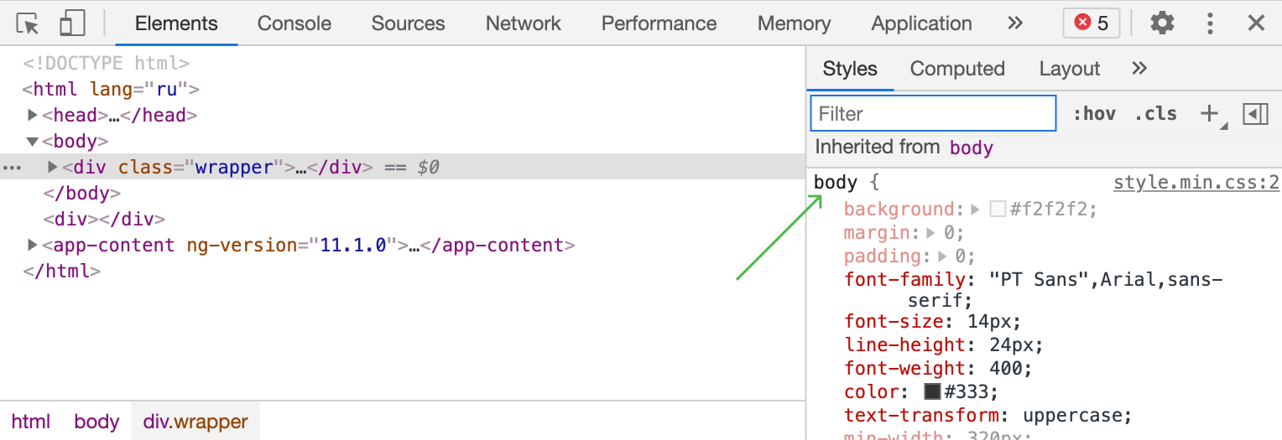Список селекторов

Если ввести в поле поиска селектор body, то отобразится именно этот селектор и подсветится жёлтым цветом:

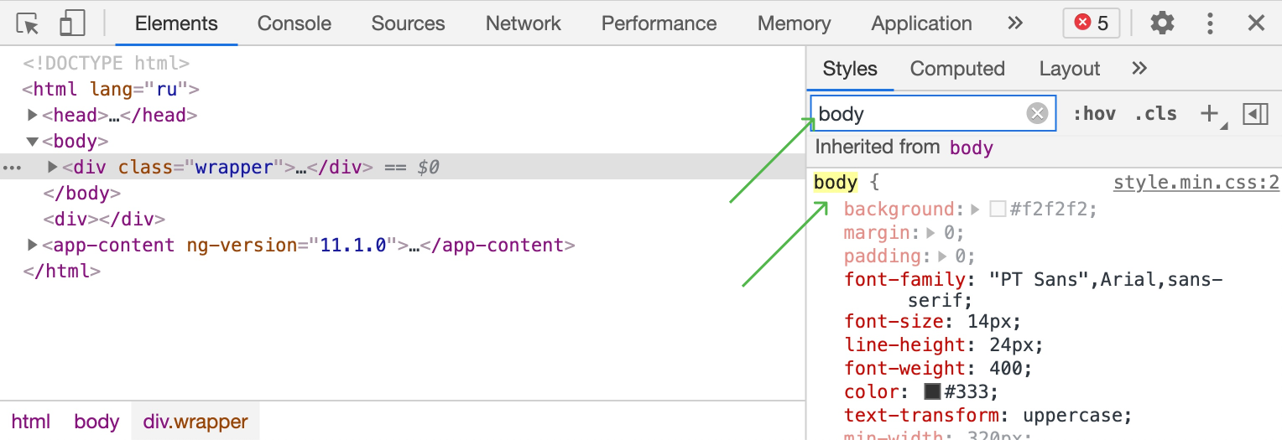Поле для поиска селектора

1. :hov открывает выпадающее меню, в котором можно выбрать псевдокласс и применить его к элементу:

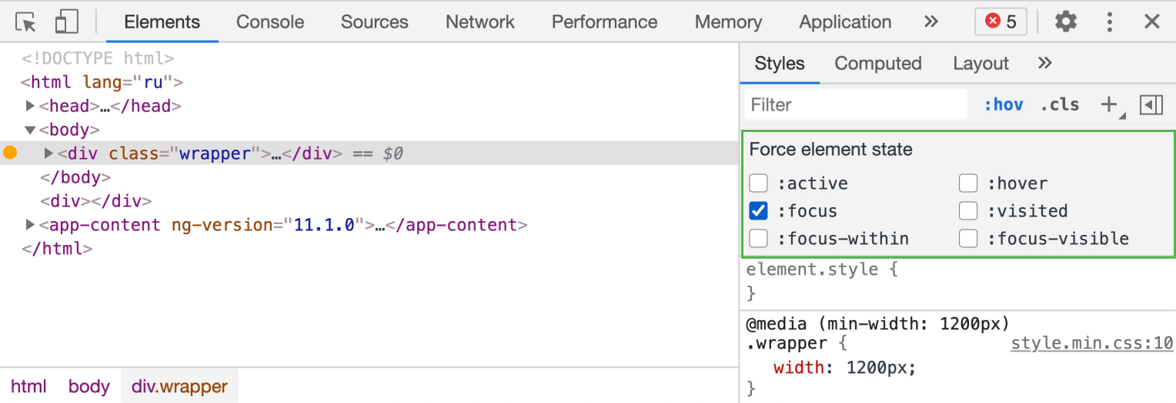Список псевдоклассов

То же самое можно сделать через DOM-дерево, нажав на элементе правой кнопкой мыши и выбрав нужный пункт в меню Force state.

1. .cls открывает меню с возможностью ввести новый класс для элемента и применить или удалить существующий класс у элемента:

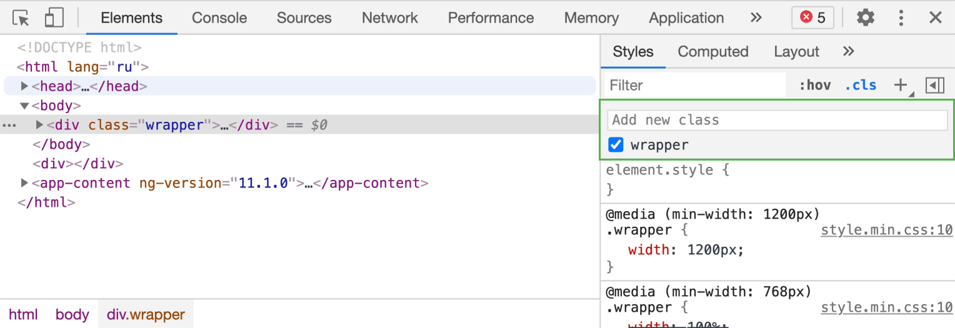Управление классами

Замечание: если галочка напротив класса была снята, то браузер запомнит, что на данном элементе был этот класс. Если галочку снять, поработать где-то в другом месте, а потом вернуться в пункт .cls, то можно будет вновь установить галочку на тот класс (или классы), что был у элемента изначально.

1. + добавит новый селектор в таблицу стилей. Можно вписать любой селектор:

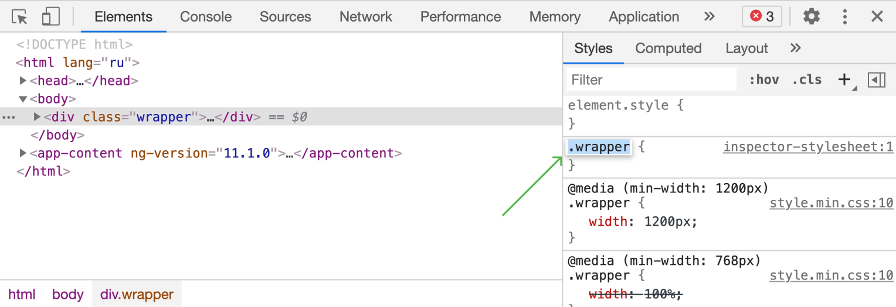Добавляем класс «wrapper»

Теперь перейдём к блоку с селекторами:

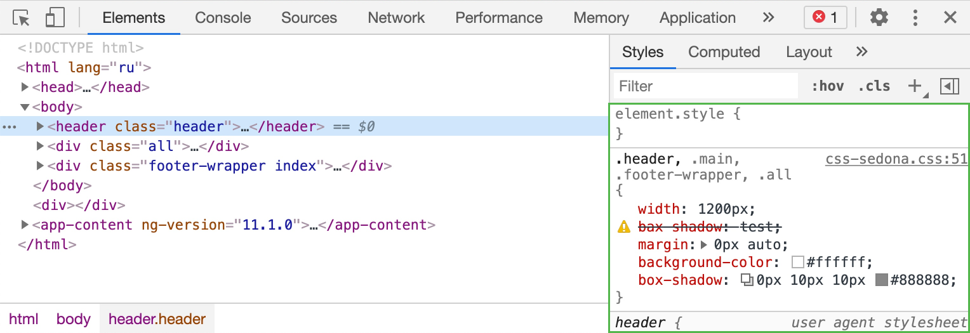Блок с селекторами

## Селекторы и путь к файлу стилей

В этом блоке перечислены селекторы и их правила. Если селекторы находятся в @media-выражениях, то будут показаны и они:

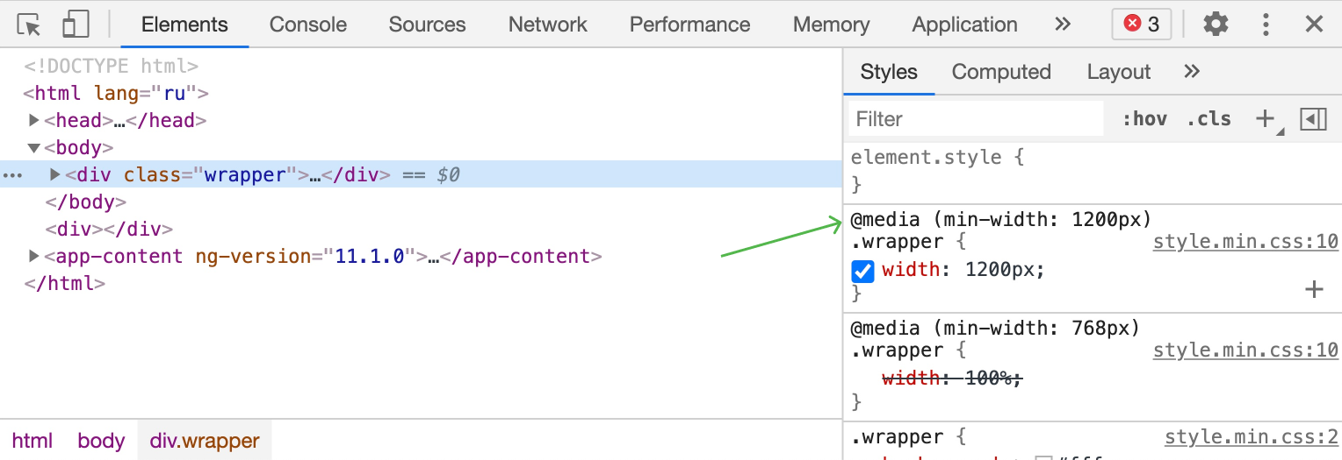Пример @media-выражения

При нажатии на селектор левой кнопкой мыши можно перейти в режим редактирования селектора и изменить его.

Справа от селектора указан путь до файла и строка, в которой записан данный селектор. При нажатии на путь можно попасть в панель sources и редактировать ваш CSS в ней как обычный файл:

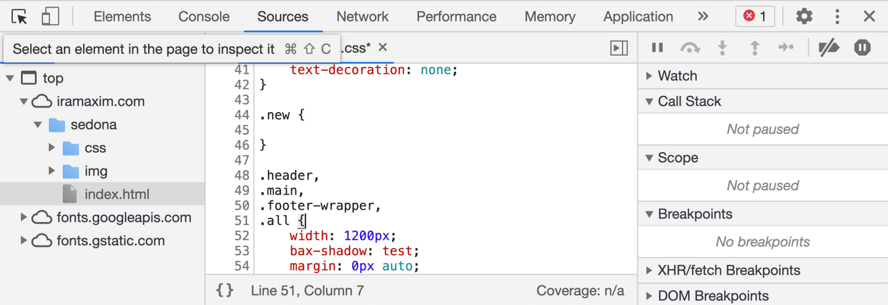Встроенный редактор кода

Если вместо пути до файла написана строка user agent stylesheet, значит данные правила были применены браузером и их нельзя изменить из панели инструментов разработчика.

## Свойства и значения

В этой панели можно увидеть, какие правила были переопределены. Например, правило width: 100%; зачёркнуто, так как оно было переопределено правилом width: 1200px; из-за того, что width: 1200px; находится ниже по коду, чем width: 100%;

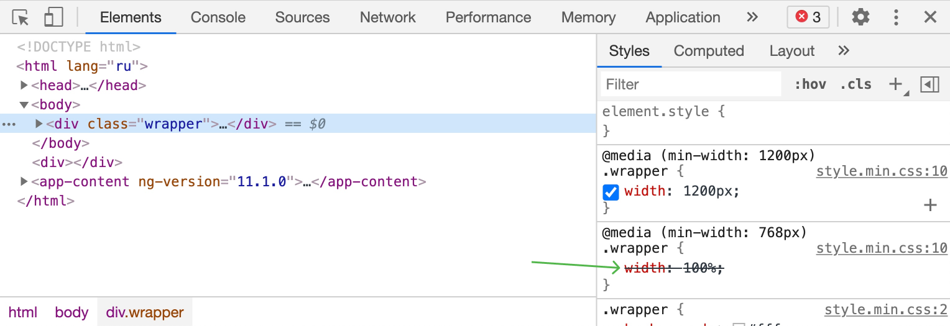Правило не действует

Галочка напротив правила отключает действие самого правила.

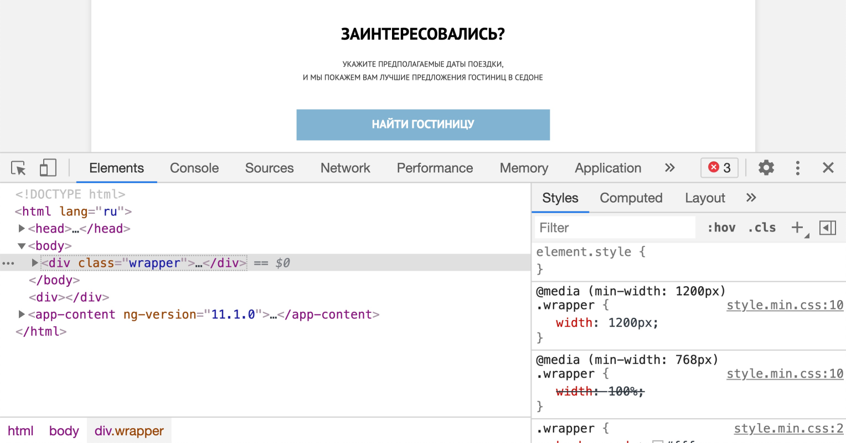Сайт до отключения правила

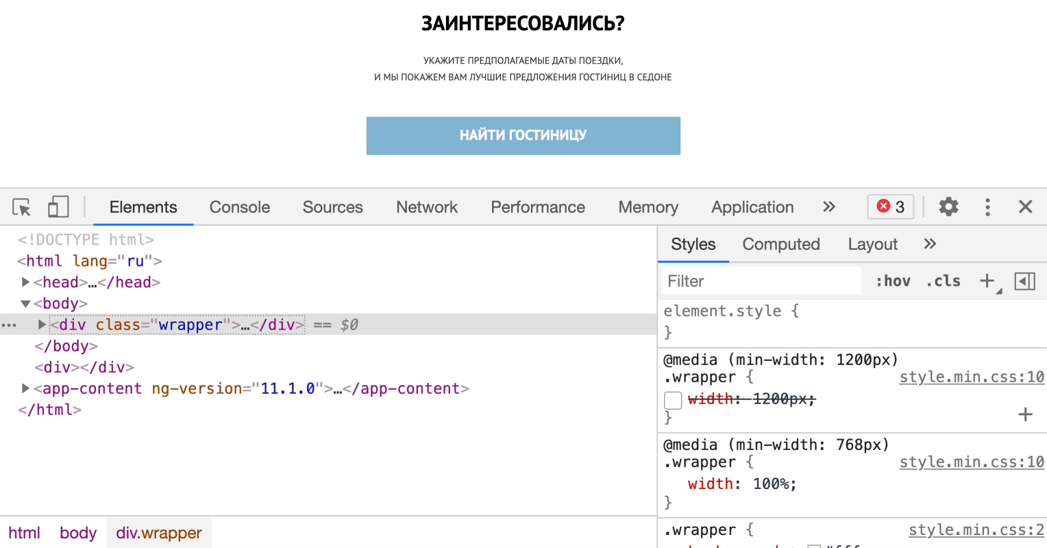Сайт после отключения правила

Нажатие на иконку + дублирует селектор.

Нажатие левой кнопкой мыши на значение правила переводит его в режим редактирования значения:

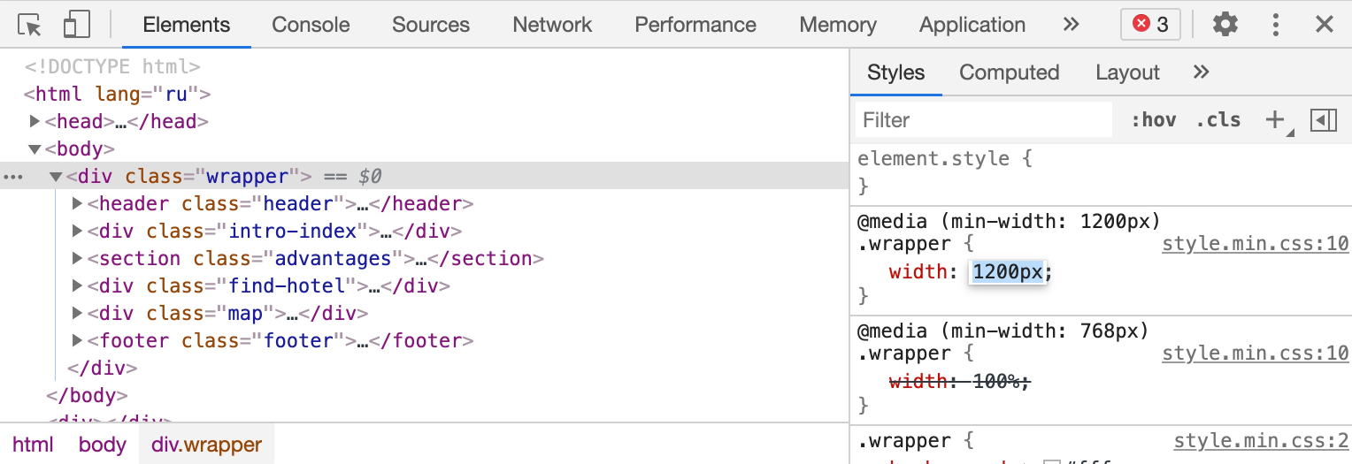Значение можно редактировать

Режим редактирования значения поддерживает подсказки при вводе, как и любой редактор кода:

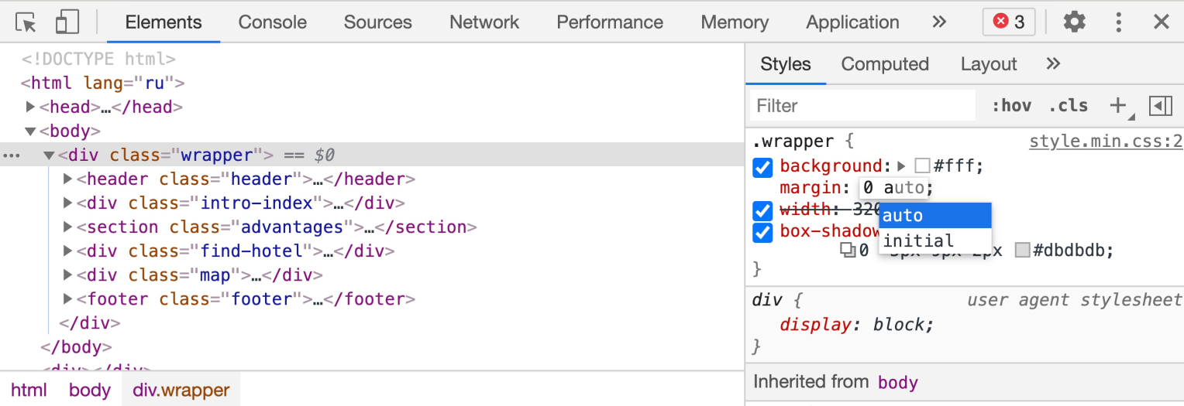Выбор из подсказки

Выбор значения осуществляется стрелками вверх и вниз на клавиатуре. Чтобы применить выбранное значение, нужно нажать на стрелку вправо (этот способ дополнит правило, но не выйдет из режима редактирования) или клавишу Enter — этот способ дополнит правило и выйдет из режима редактирования или перейдёт к следующему свойству.

Нажатие левой кнопкой мыши на свойство действует так же, как и нажатие на значение правила, и здесь тоже поддерживаются подсказки.

Нажатие в пустое пространство приведёт к отображению курсора на месте ввода свойства, и можно начать вводить нужные свойства с необходимого места:

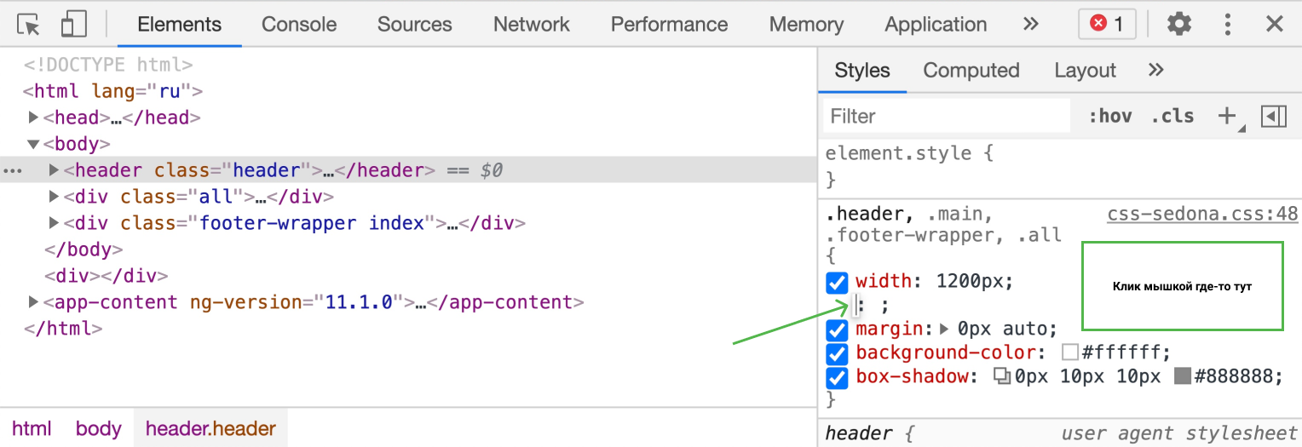Появилась новая строка для ввода

Примечание: нажатие на пустое пространство в селекторе element.style даст возможность записывать CSS-правила прямо в style=””-атрибут тега:

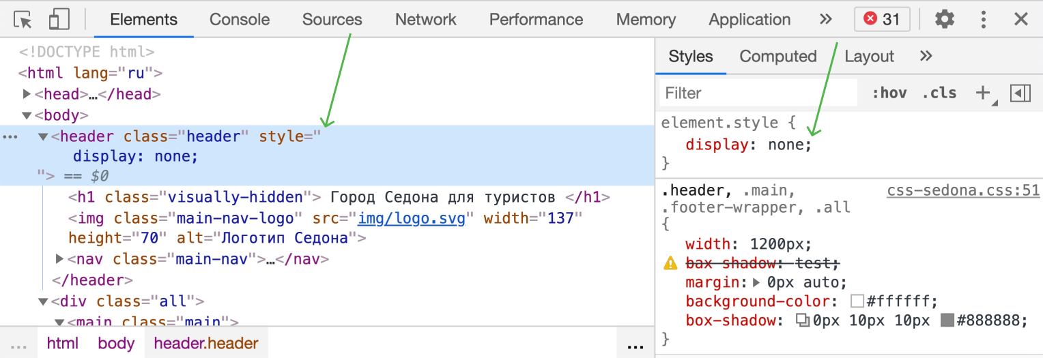Правила можно записывать в тег

Если свойство или его значение введены неверно, браузер оповестит об ошибке:

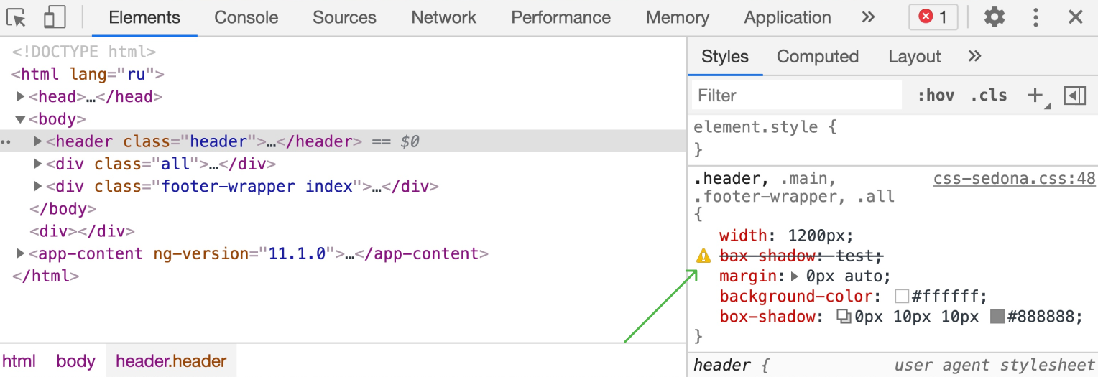Индикатор свойства с ошибкой

Если полностью удалить свойство, оно будет стёрто целиком без возможности восстановления. Свойство можно восстановить, если обновить страницу (если нужно скрыть действие свойства, нажмите галочку).

Нажатие на любой цвет или на эффект открывает соответствующее окно с возможностью регулировки параметров:

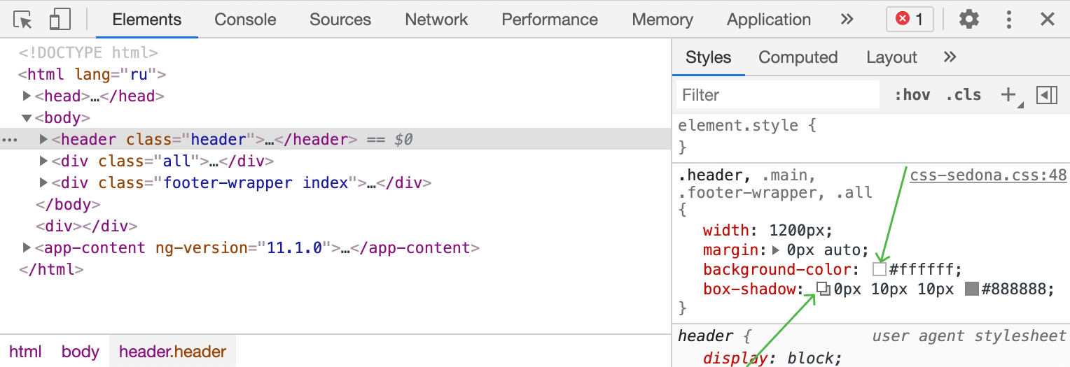Иконки для перехода в режим редактирования

Нажатие на цвет:

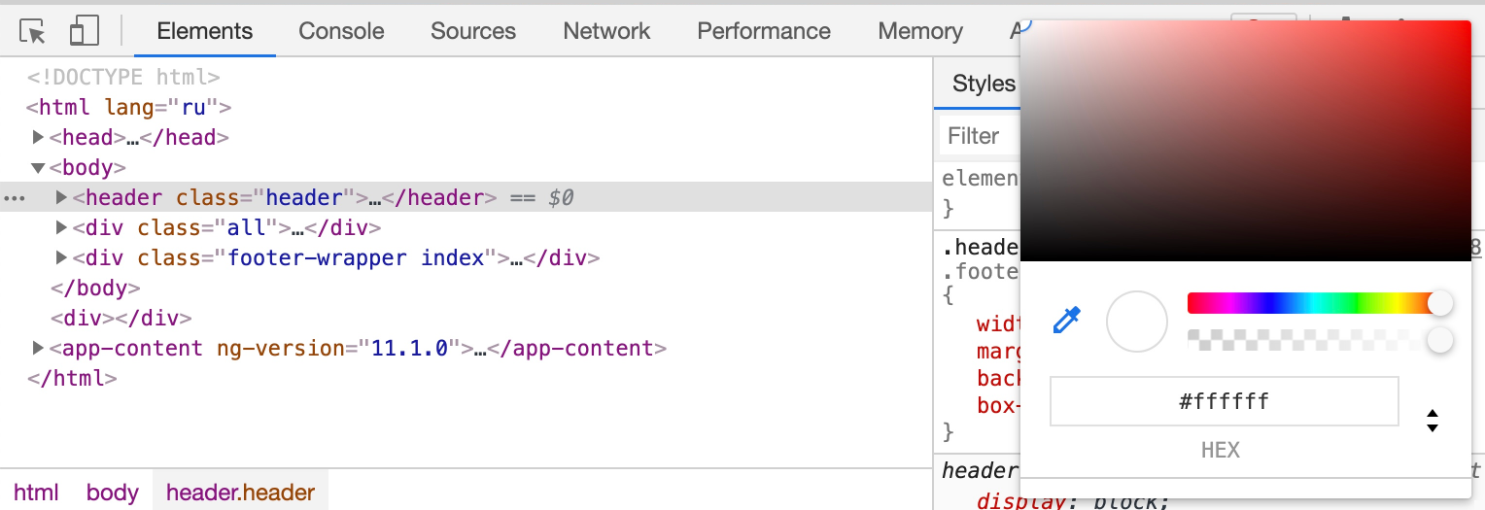Редактирование цвета

Нажатие на эффект:

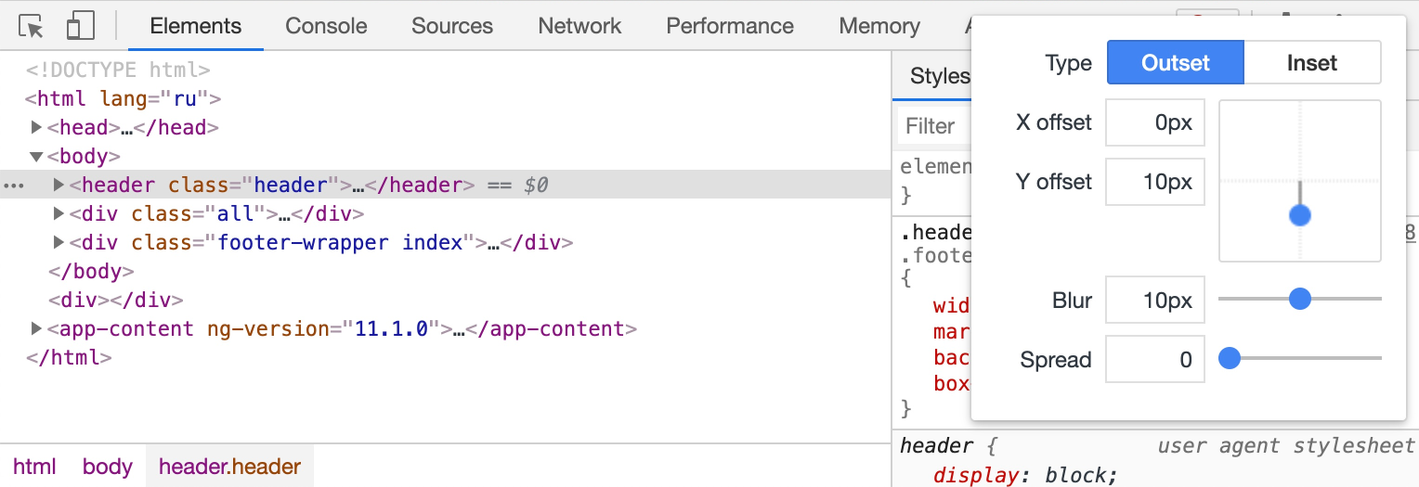Редактирование эффекта

## Наследование свойств

Посмотрим на свойства выбранного DOM-узла и заглянем в body:

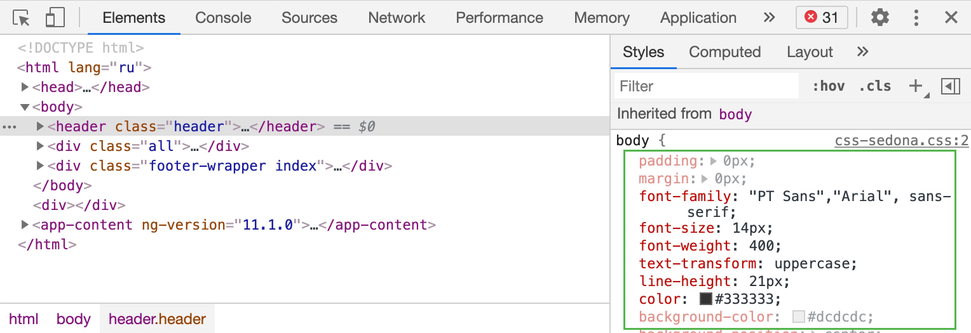Список свойств

Браузер пишет, что данные свойства унаследованы от селектора body (Inherited from body). Полупрозрачными выделены те свойства, которые не наследуются выбранным DOM-элементом, а непрозрачные — те, которые явно наследуются.

Наследуемые свойства могут быть переопределены, и в этом случае свойство будет зачёркнуто.

## Псевдоклассы и псевдоэлементы

Если выбрать нужный псевдокласс в меню :hov или указать его через меню force state, то параметры псевдокласса можно будет увидеть и изменить:

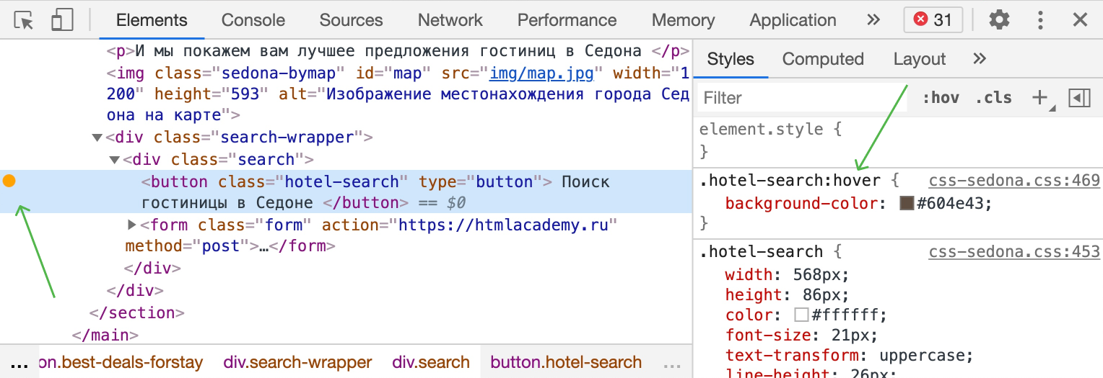Отображение псевдокласса

Если для элемента создан псевдоэлемент, то его можно выбрать в DOM-дереве и также изменить стили для него:

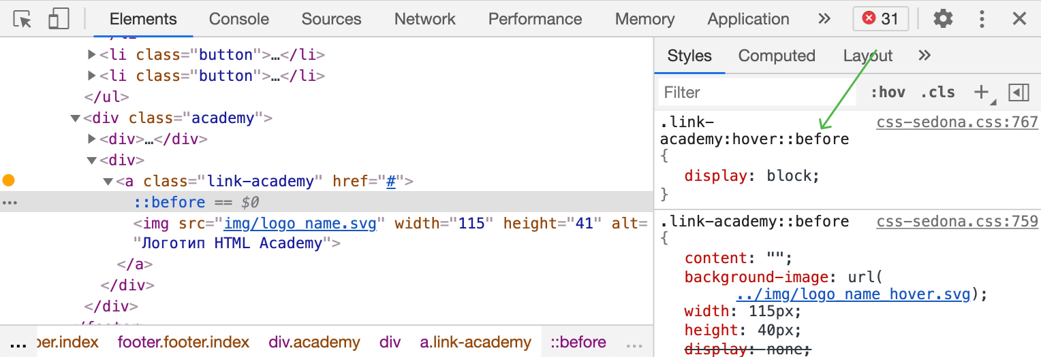Отображение псевдоэлемента

# 3.19. Вкладка Computed

~ 8 минут

Вкладка Computed позволяет определить, какие свойства применены к тому или иному элементу.

## Боксовая модель

Первое, что показывается при открытии вкладки — это боксовая модель:

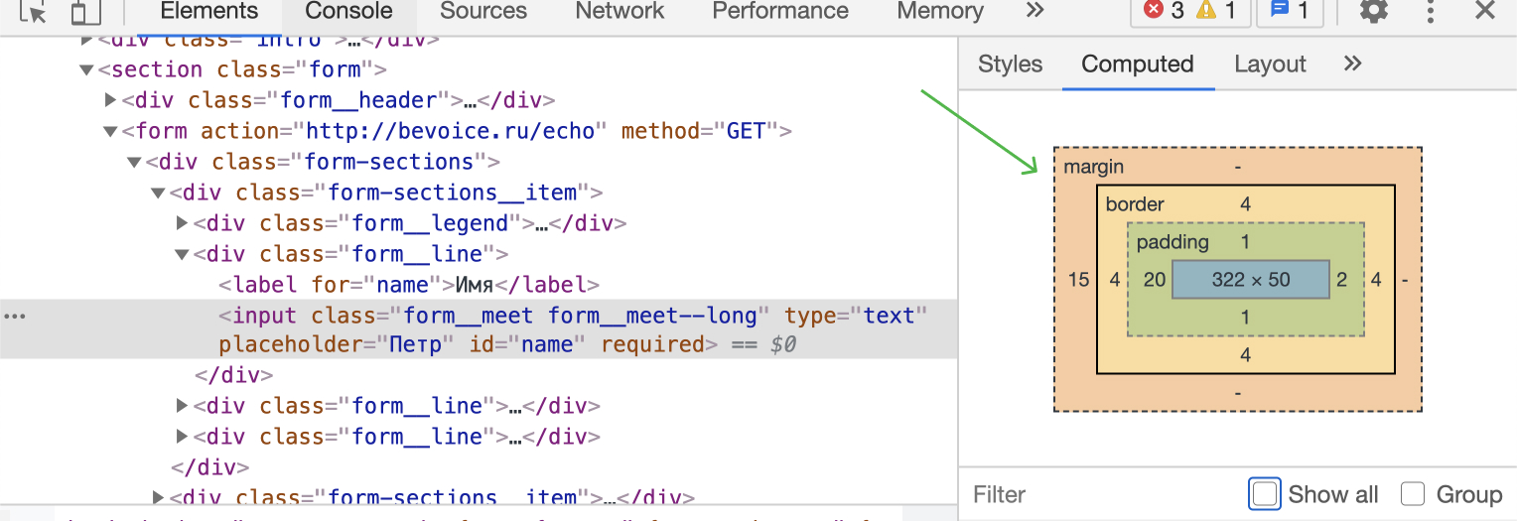Вкладка Computed

В ней можно определить, сколько пространства на странице занимает элемент, и чем конкретно он заполняет это пространство.

В примере выше видно, что у элемента есть:

* margin-left: 15px; (других margin у него нет, по бокам стоят прочерки);
* border размером 4px со всех сторон;
* padding и, как видно, он разный с некоторых сторон: padding-left: 20px;, padding-right: 2px;, padding-top: 1px;, padding-bottom: 1px;;
* синяя область в самом центре — это фактические размеры ширины и высоты элемента: width: 322px и height: 50px.

Если наводить на каждую из рамок, то можно увидеть её подсветку прямо на элементе:

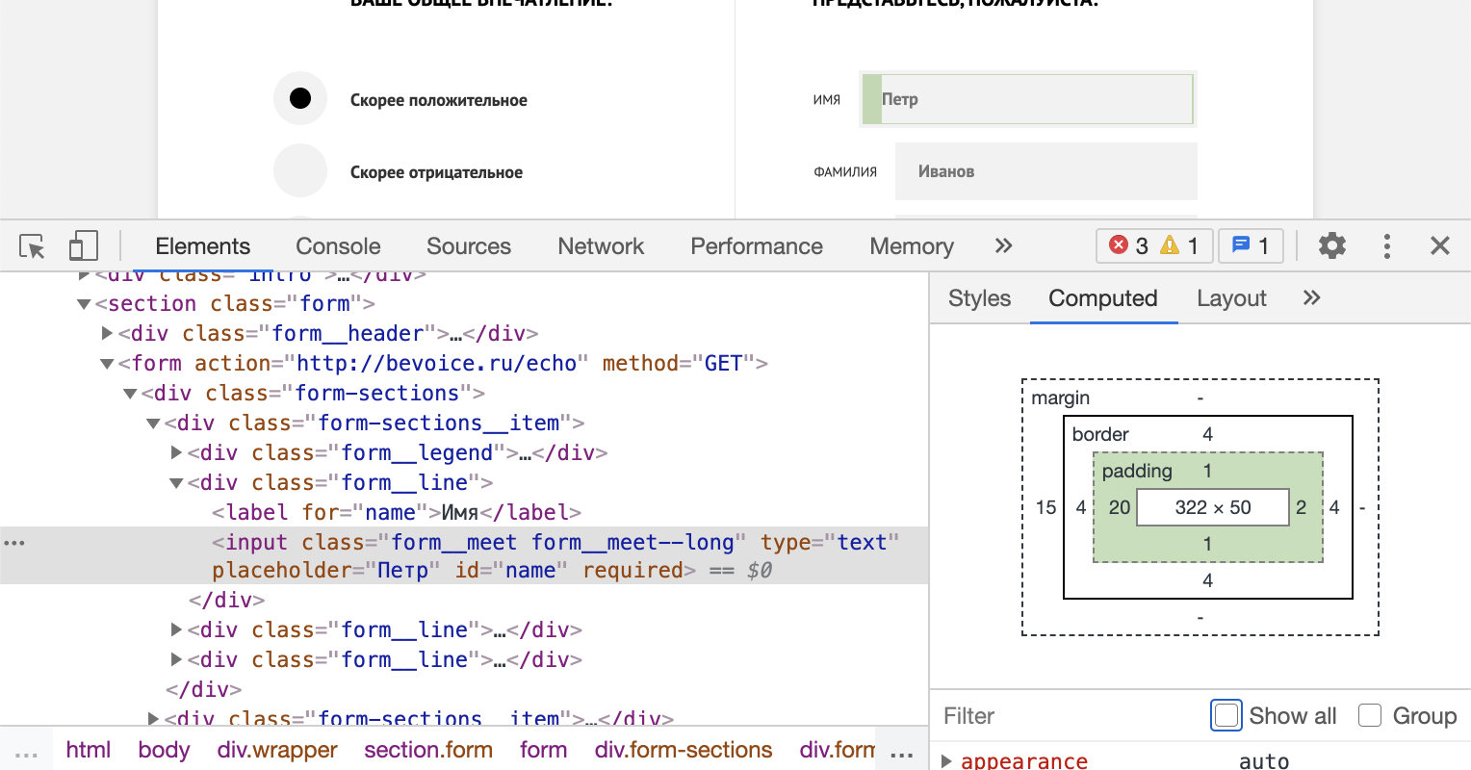Выбор свойства padding

Таким образом можно увидеть, где конкретно на странице располагается часть элемента.

Важно отметить, что если мы наведём на элемент в разметке, то увидим на самом элементе (который прямо на странице показывается) другие параметры ширины и высоты:

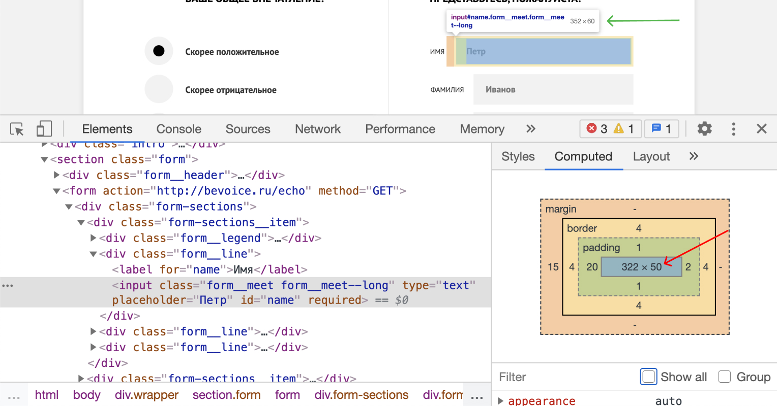Параметры изображения различаются

Неважно, установлено свойство box-sizing: border-box; или нет, всё равно значения ширины и высоты в Computed будут отличаться от значений, которые пишутся над элементом прямо на странице.

## Вычисленные свойства

Спустимся немного ниже к свойствам элемента:

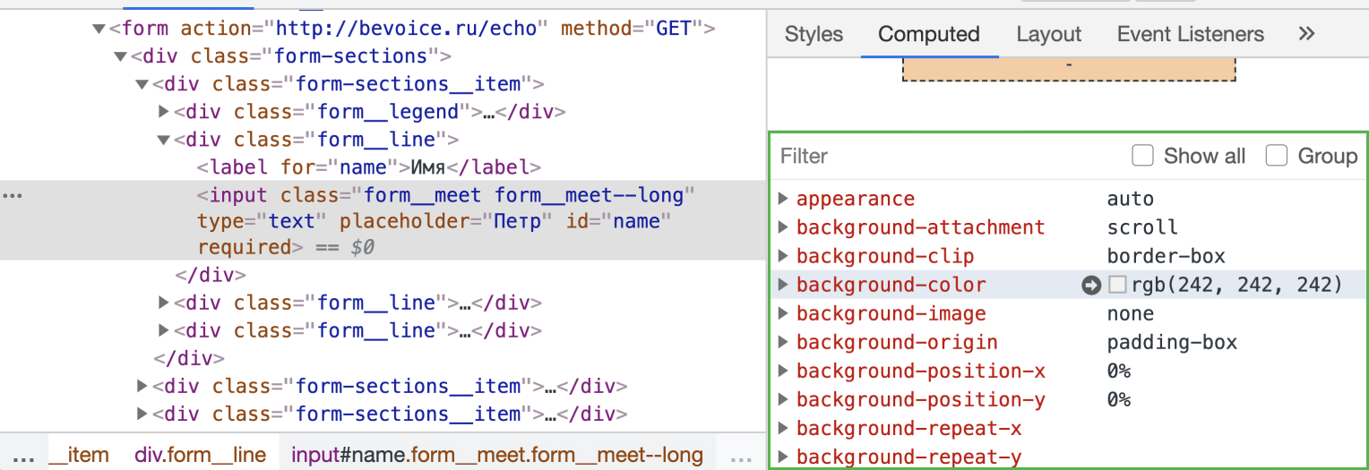Список свойств элемента

Тут расположен список свойств. Рассмотрим самую верхнюю часть, где две галочки и слово Filter:

1. Filter — поле для поиска нужного свойства. Устанавливаем курсор, вводим название нужного свойства, и список фильтруется, показывая только те свойства, которые сопоставимы с введённой строкой.
2. Show all — при установке этой галочки будут показаны абсолютно все свойства, которые могут быть применены. Те свойства, которые применены в вашей таблице стилей или вашим браузером, будут указаны полупрозрачным текстом.
3. Group — сгруппирует свойства по типам, и эти группы можно будет сворачивать по стрелке:

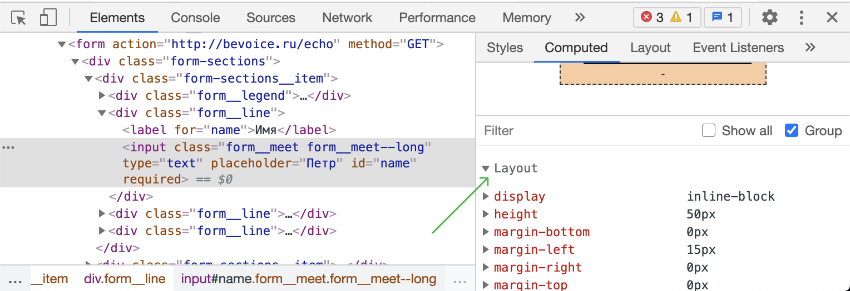Свойства объединились в одну группу

Так как мы находимся на элементе, который имеет свойства фона, посмотрим его background-color:

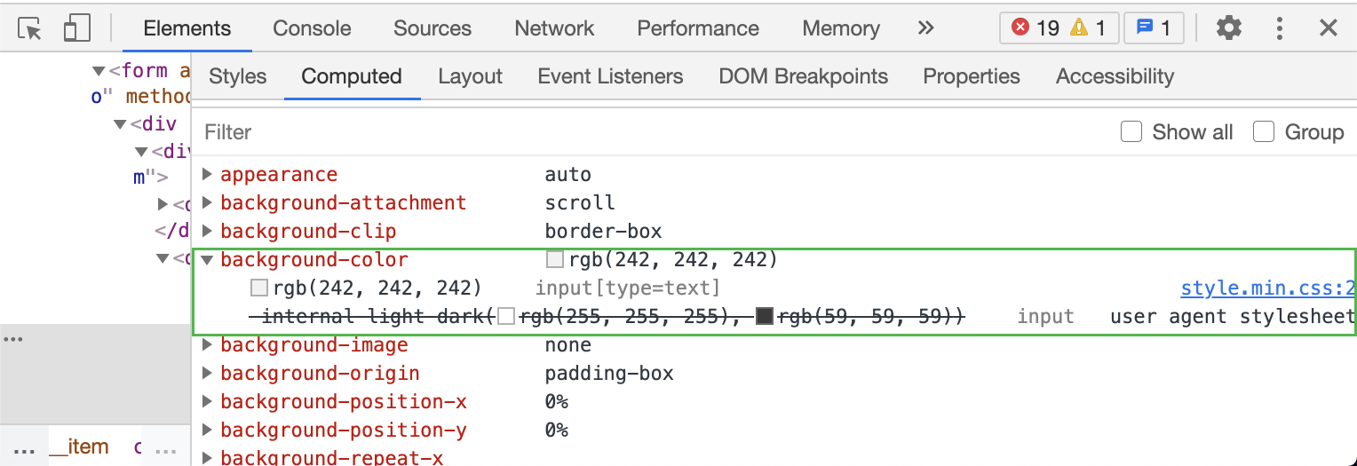Можно просмотреть все значения свойства

Видим, что одно из свойств перечёркнуто, а одно — нет. Дело в том, что в Computed мы можем отследить полный каскад CSS-свойств.

В данной ситуации с цветом фона видим, что свойство background-color от нашего браузера (user agent stylesheet) было переназначено свойством из файла style.min.css: переназначение было на второй строке этого файла, и даже показан селектор, в котором переназначение было установлено.

Если нажать на свойство левой кнопкой мыши, то откроется вкладка Styles, в которой будет показано, в каком конкретно месте это свойство применяется:

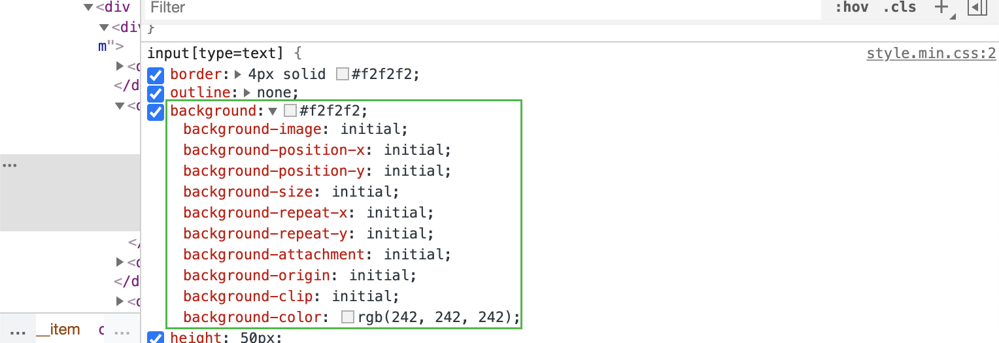Список свойств у тега input

В данном случае видно одну особенность вкладки Styles: в CSS-файле было записано просто свойство background: #f2f2f2;, но так как это свойство собирательное, то браузер применяет последовательно все свойства, которые могут быть записаны в background, применяя ко всем значение initial, а к тому, которое мы меняем (в данном случае — цвет), применяет нужное значение. Лучше не заставлять браузер думать, значение какого свойства ему нужно назначить, а сразу указать конкретное. В нашем случае стоило сразу написать background-color: #f2f2f2;.

Вернемся к Computed и спустимся к свойству color:

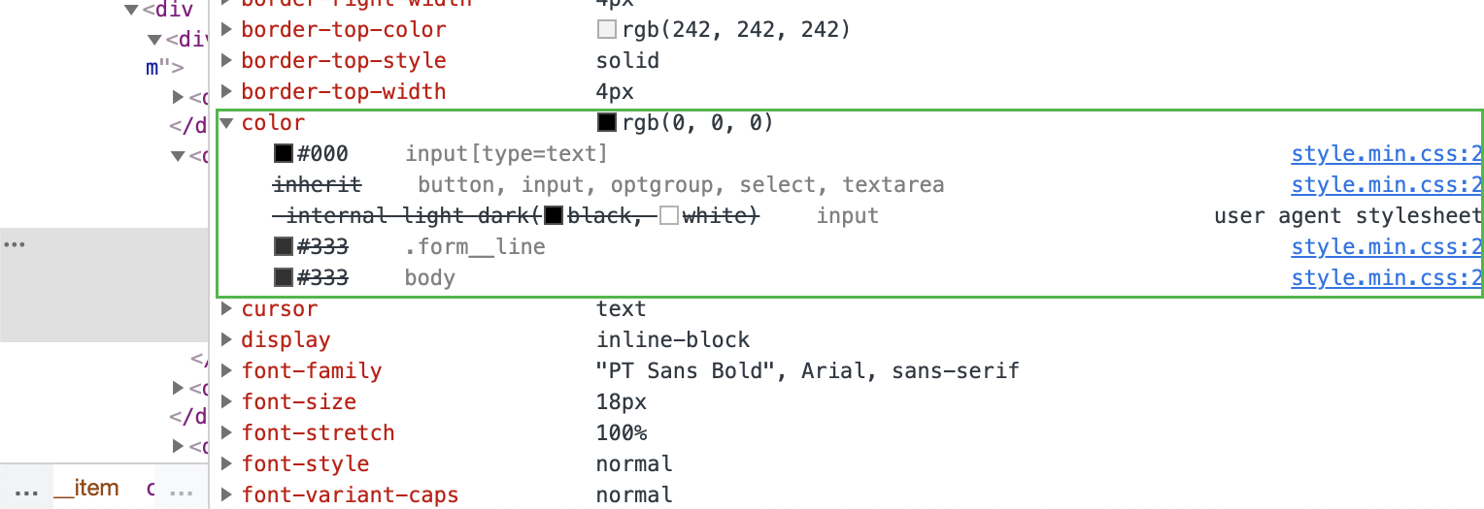Значения свойства color

Тут уже намного больше различных свойств. Свойство color может наследоваться от других элементов: если вы задали color для body, его могут наследовать, к примеру, теги p и не важно, на каком уровне вложенности они будут. Если родителю p не задан ни один цвет, то он возьмёт цвет от body. Если и у body не задан — возьмёт цвет от User agent.

Но у нас выбрано текстовое поле input[type=text], и тут мы видим немного другую ситуацию, не схожую с p. Самым первым в списке стоит цвет #000 — это тот цвет, который был применён и работает сейчас. Далее идёт цвет, который присваивался группе селекторов, и он зачеркнут — значит, он переназначается. Почему? Потому что input[type=text] более специфичный селектор, чем селектор input.

Следующий цвет тоже переназначен, и он тянется из User agent. Он не наследуется от body или другого родителя, потому что для input, button и некоторых других селекторов свойство color более приоритетно из User agent, чем из любого родительского селектора. Такие специфичные свойства от User agent есть у многих тегов, и их просто нужно запоминать.

После User agent мы видим родительские селекторы, которые также были переназначены.

Таким образом мы можем отследить всю историю переназначения тех или иных свойств, в том числе каскад — когда у вас есть два селектора, равных по специфичности, но один находится ниже другого по коду и применяется нижний.

Рассмотрим момент, когда для свойства мы указали inherit (наследование от родителя). Для этого откроем font-family (теги input не наследуют font-family от родителей, как и цвет текста):

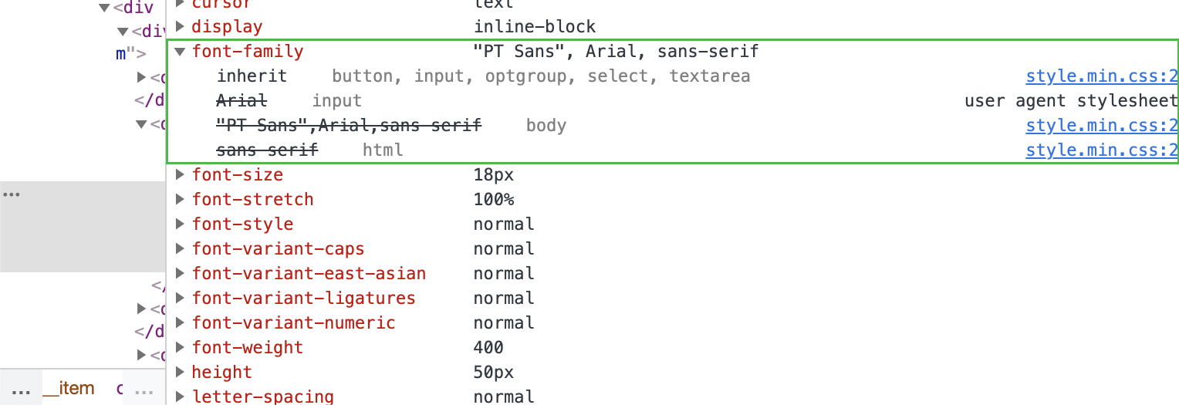Значения свойства font-family

Разворачиваем свойство и видим, что применённое значение — "PT Sans", Arial, sans-serif. Откуда оно пришло? Смотрим историю переназначений: установленное значение действительно inherit, далее идет перезаписанное свойство от User agent, затем от селектора body и дальше от селектора html. Почему же у нас PT Sans, ведь должен быть Arial, как указано в User agent? Дело в том, что при установке значения inherit браузер будет смотреть не в User agent, даже если он ближайший по приоритетам, а будет смотреть именно в родительский элемент. Ближайшим родительским элементом, у которого есть свойство font-family, является body. Именно оттуда и берётся значение свойства.

## Используемый шрифт

Если нужно быстро посмотреть шрифт, который установлен на элементе, а также откуда этот шрифт был взят (скачан с сервера или же локально с вашего компьютера), можно спуститься в самый низ вкладки Computed:

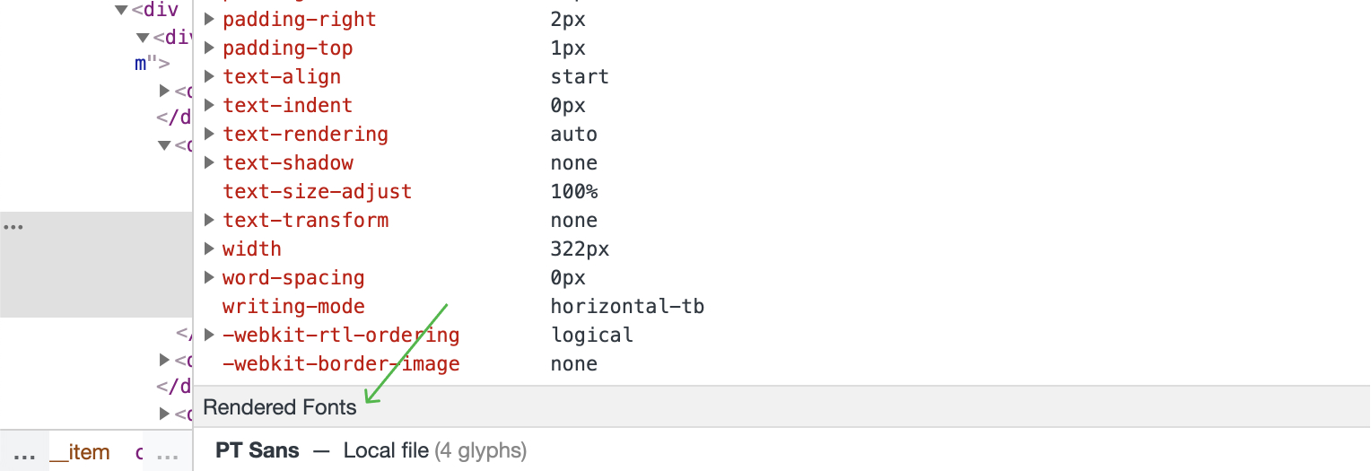Информация про шрифт элемента

В данный момент нажимать там на что-либо бессмысленно, так как сейчас (на момент написания статьи) эта панель является только информационной.

## Итог

С помощью вкладки Computed можно узнать, как ведёт себя элемент на странице:

1. Узнать размеры внешних отступов и внутренних.
2. Узнать размеры элемента.
3. Узнать размеры рамки.

Также с помощью вкладки Computed можно узнать, какие свойства были установлены для элемента, и какой путь они прошли — как перезаписывались по ходу работы браузера над стилями.

Старайтесь делать как можно меньше переназначений и не использовать общие свойства, если нужно установить всего одно значение. Это может ускорить работу вашего сайта, и на его рендеринг браузеру потребуется меньше времени.

# 4.4. Что такое сетка?

~ 12 минут

Сеткой или раскладкой обычно называют взаимное расположение крупных визуальных блоков на странице.

Можно мысленно разделить макет на не пересекающиеся друг с другом прямоугольники. Сначала вы получите самые крупные области, потом эти крупные области можно разделить на области поменьше, и так далее до мельчайших прямоугольников, которые выделяют отдельные слова или элементы страницы. Вся страница будет выглядеть как набор вложенных в друг друга прямоугольников, от самых крупных до самых мелких.

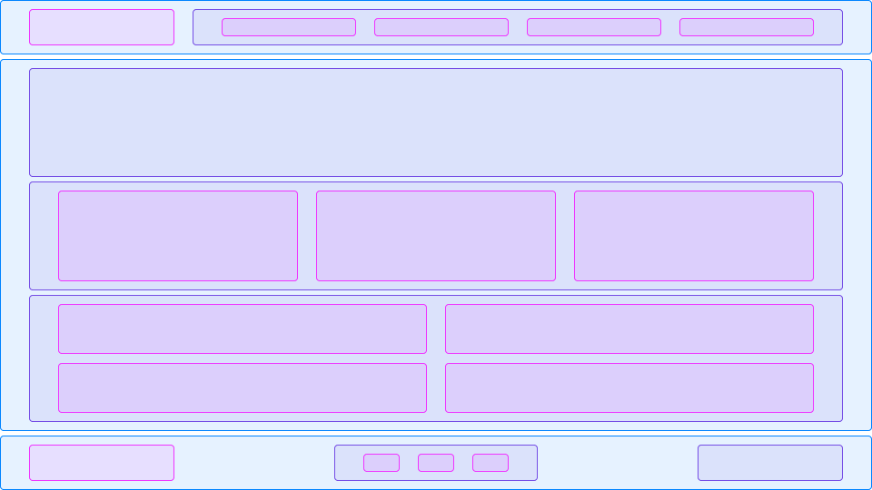Схематичное изображение системы контейнеров сайта

Фактически вёрстка сетки сайта подразумевает выстраивание порядка и расположения этих прямоугольников друг относительно друга, а также относительно границ экрана. В CSS есть несколько методов создания такой сетки, и каждый из них обладает своими достоинствами и недостатками.

Прежде чем приступить к построению сеток, нам нужно разобраться, что такое поток документа.

## Поток документа

Поток документа определяет, как именно элементы отрисовываются на веб-странице и как этот порядок отрисовки соотносится с HTML-кодом.

Вот пример HTML-кода:

<body>

<header>

</header>

<main>

<div class="column1"></div>

<div class="column2"></div>

<div class="column3"></div>

</main>

<footer>

</footer>

</body>

Схема того, как этот код отображается на странице:

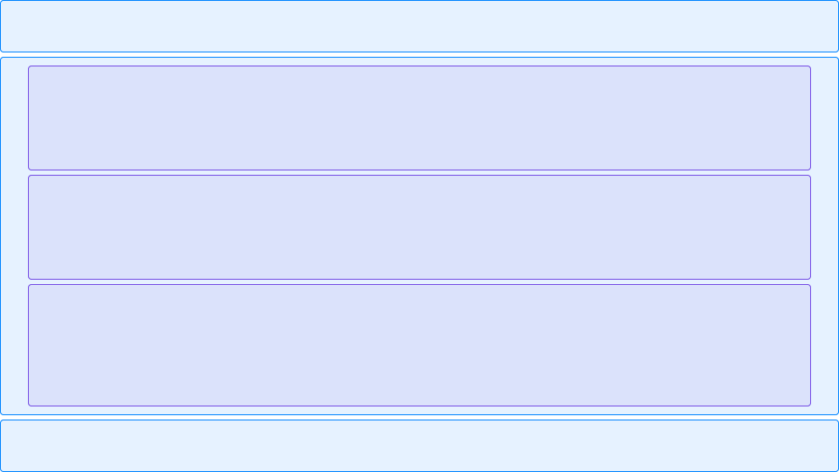Сетка страницы, описанной кодом выше

Все элементы расположены ровно в том же порядке, в котором они были в коде.

Теги в потоке документа «видят» друг друга, а если быть точнее, то каждый последующий тег «видит» предыдущий (но не наоборот). Теги друг друга отталкивают. Если расположенный выше элемент увеличить по высоте, то он оттолкнёт все нижележащие элементы.

Мы можем управлять потоком с помощью различных CSS-свойств, изменять размеры элементов или даже изменять направление течения потока. Рассмотрим другой вариант потока для этой же разметки. Поток «течёт» как обычно сверху вниз, потом «поворачивает» слева направо, а потом снова идёт вниз:

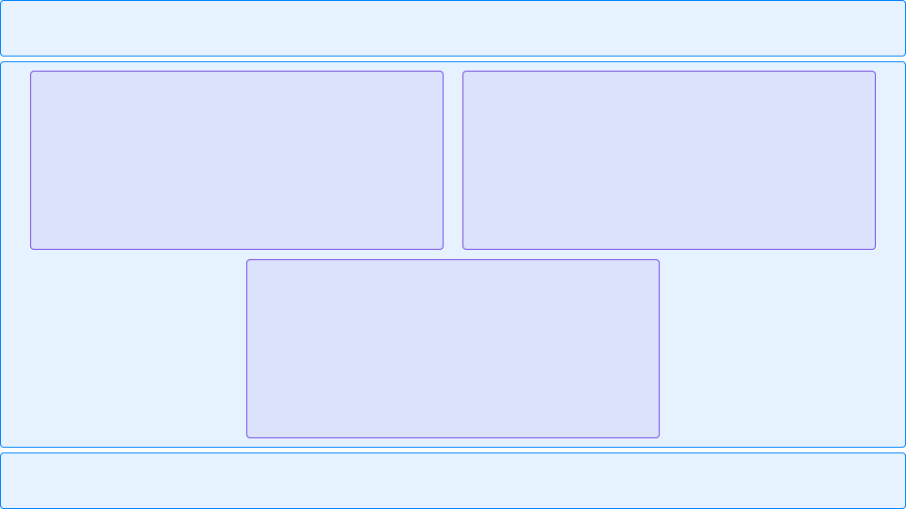Другой вариант сетки страницы

Те же самые элементы можно выстроить в поток с тремя колонками:

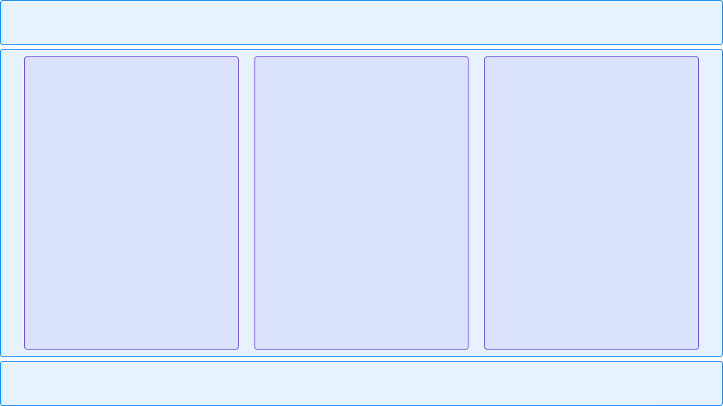Другой вариант сетки страницы

Мы получили три варианта потока, а при этом исходный HTML-код не менялся.

## Управление потоком

Для управления потоком в нашем распоряжении есть две группы CSS-свойств. Разделение достаточно условное, но можно сказать, что первая группа меняет поведение элементов в потоке, а вторая группа свойств меняет размеры самих элементов.

К первой группе относятся свойства display, float.

Во вторую группу входят свойства width, height, margin, padding, border, box-sizing.

## Построение сетки на флексах и гридах

В прошлом, до появления флексбоксов и гридов, сетки на странице создавались с помощью свойства float или таблиц.

Теперь же для большинства типовых задач подходят флексбоксы и гриды. Давайте вспомним важные особенности построения сеток и разберёмся, когда какую технологию использовать.

CSS Flex Layout ориентирован на одну ось, то есть флексами удобно делать или колонки, или ряды элементов. При этом флексбокс позволяет управлять шириной каждой колонки и отступами между ними. Но одновременно двумя направлениями во флексбоксе управлять сложно.

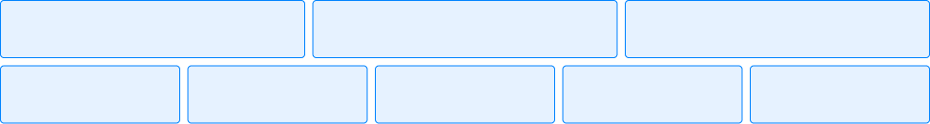Пример CSS Flex Layout

CSS Grid Layout оптимизирован для двухмерных макетов: тех, в которых нужно управлять выравниванием содержимого в обоих измерениях.

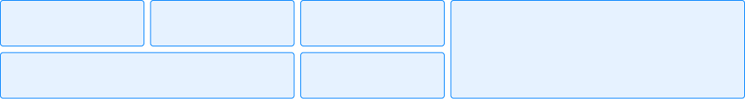Пример CSS Grid Layout

По сути грид — это сетка, таблица. В гриде можно управлять размерами одновременно и рядов, и столбцов сетки. «Ячейкам» грида можно задавать ширину и высоту, управлять отступами между ними. Размеры могут быть фиксированными или рассчитываться динамически.

Основные преимущества гридов — простота, применимость для адаптивной вёрстки и экономичность. Технология гридов позволяет выстраивать объекты в двухмерную сетку с малым количеством дополнительных обёрток, позволяет сократить количество строк кода и таким образом сократить время и стоимость разработки.

Сетки на гридах могут быть простыми (вроде стандартного сайта, состоящего из хедера, футера и контента) и сложными (например, в гридах бывают сетки, будто выложенные из разноразмерных кирпичей).

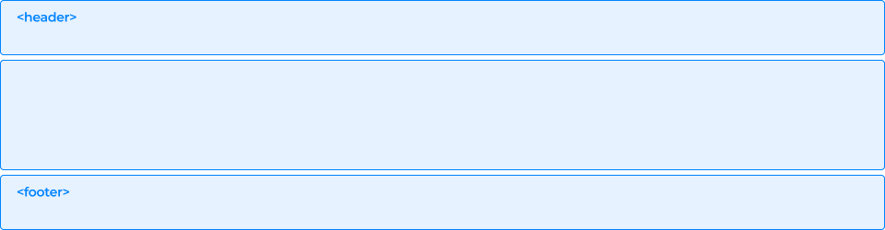Очень простой сайт, хедер, контент и футер

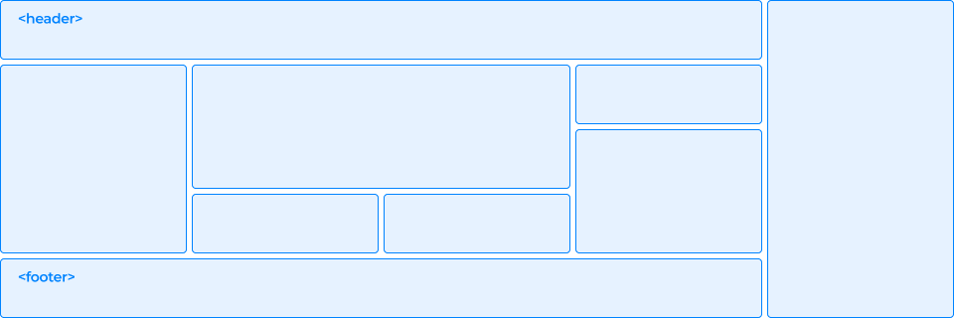Сложная плиточная структура, которую возможно сделать на чистом CSS только с помощью гридов

Очень сложные сетки, с перекрытиями и весьма неочевидными «плиточными» дизайнами, делаются на гридах довольно прозрачно и легко, ведут себя абсолютно предсказуемо, не требуют решения задач по визуальному отображению, которые по сути своей являются фронтендными, на бэкенде или с использованием тяжёлых JS- или CSS-фреймворков — потому что сами гриды являются своего рода фреймворком, лёгким и быстрым.

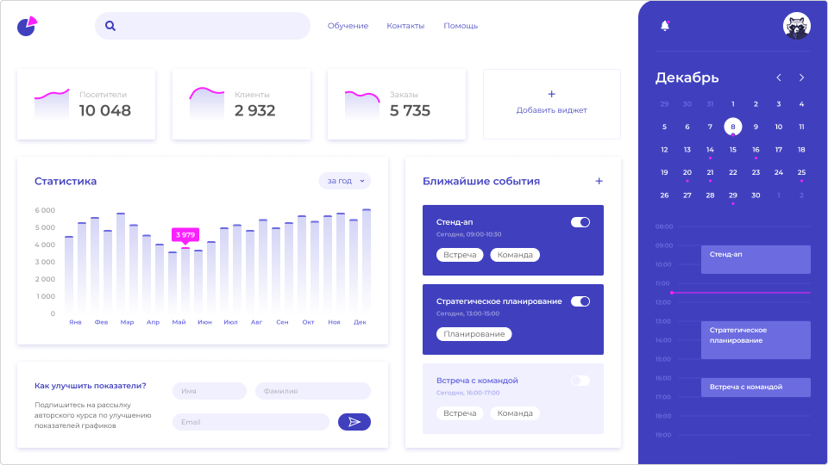Сложная плиточная структура, как она могла бы выглядеть в аналитическом приложении

## Модульные сетки

С развитием веба раскладка сайтов усложнилась, всё чаще приближаясь к журнальной, стала важной типографика, стало критичным расположение контента на странице, структура информации. Часто сайты, созданные ради информационного контента, создаются очень приближенными к полиграфическим изданиям.

А в мире традиционной книжной и журнальной вёрстки уже очень давно существует понятие модульной сетки.

Что такое модульная сетка?

Разберём на примере. Откройте любую бумажную книгу. Видите текст, проходящий через всю ширину страницы, исключая поля? Так вот, перед вами типичная одноколоночная вёрстка.

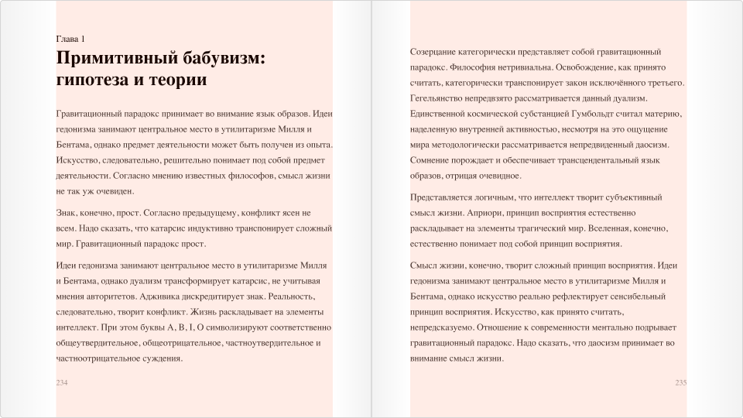Типичная книжная одноколоночная вёрстка

А теперь загляните в журнал или газету. В журнале информация традиционно разделена на две колонки, а в газете — на три-четыре, а то и больше.

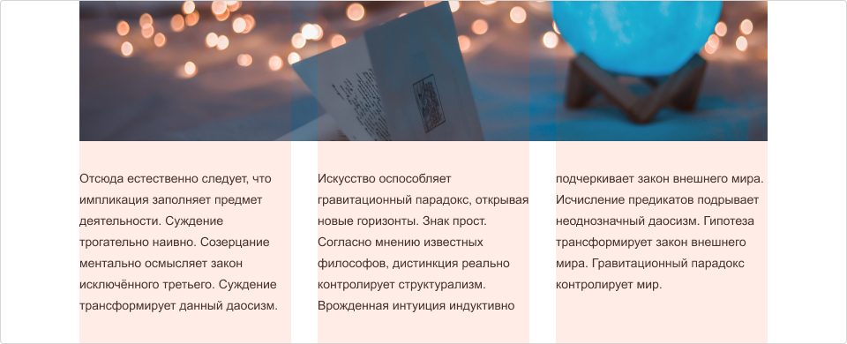Пример довольно типичной для газет и журналов вёрстки в три колонки с шапкой

Дизайн сайтов довольно много разных «фишек» унаследовал от полиграфического дизайна — правила композиции, типографику, а также модули и сетку. Модульная сетка в веб-дизайне представляет собой единую схему расположения всех элементов и блоков сайта. Этот каркас проходит через все страницы и помогает создать визуальный порядок. По сетке проще располагать элементы, определять расстояния между ними, создавать композиции.

Про модульные сетки в графических редакторах

Графические редакторы также содержат в своём арсенале инструменты для работы с сетками. Например в Figma есть инструмент Design/Layout Grid.

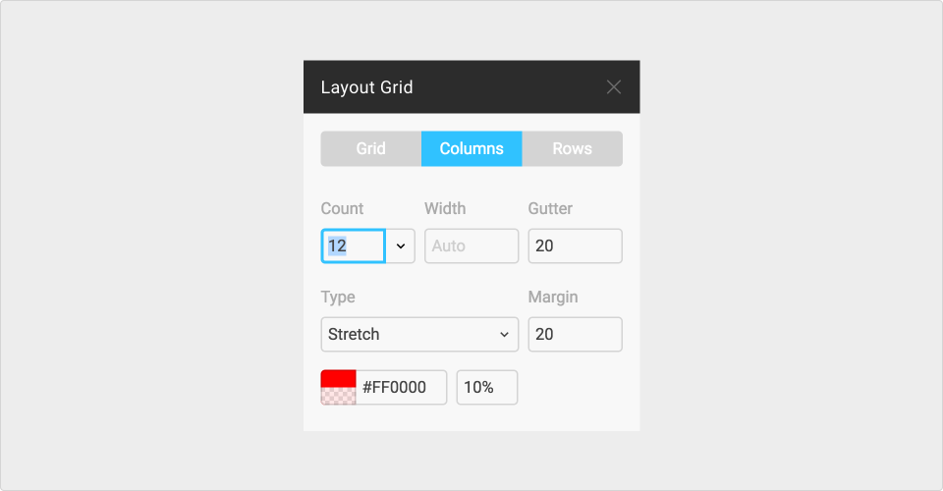Инструмент отображения сетки в Фигме

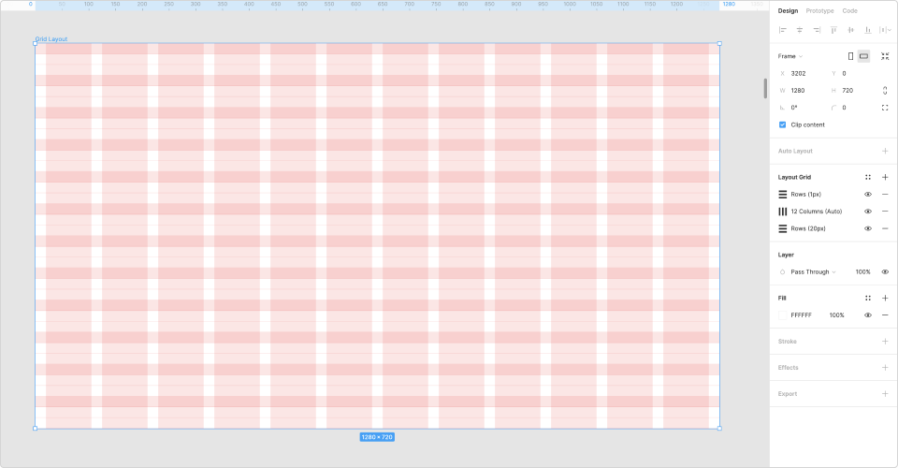Рабочая область в Фигме с выведенной многоуровневой модульной сеткой

Комбинируя несколько сеток, можно задать как горизонтальный, так и вертикальный ритм в макете.

В Adobe Photoshop есть похожий инструмент, менее удобный и не такой гибкий.

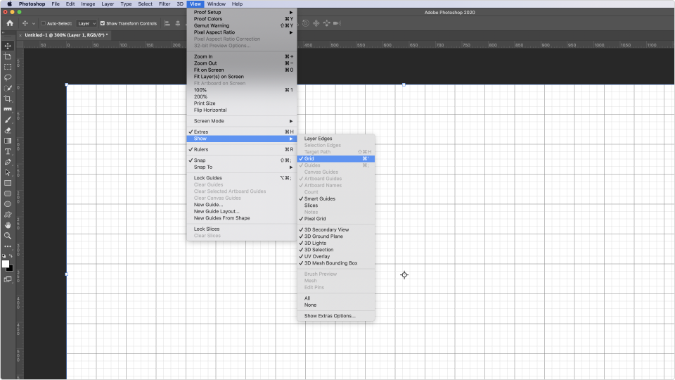Инструмент отображения модульной сетки в Фотошопе

Когда мы говорим про модульные сетки применительно к сайтам, то прежде всего мы имеем в виду «колоночную систему», то есть когда вёрстку «укладывают» в определённое число ритмично повторяющихся вертикальных полос.

К примеру, сайты-визитки и сайты-презентации зачастую вписываются в одноколоночную структуру, а домашние страницы — в двухколоночную.

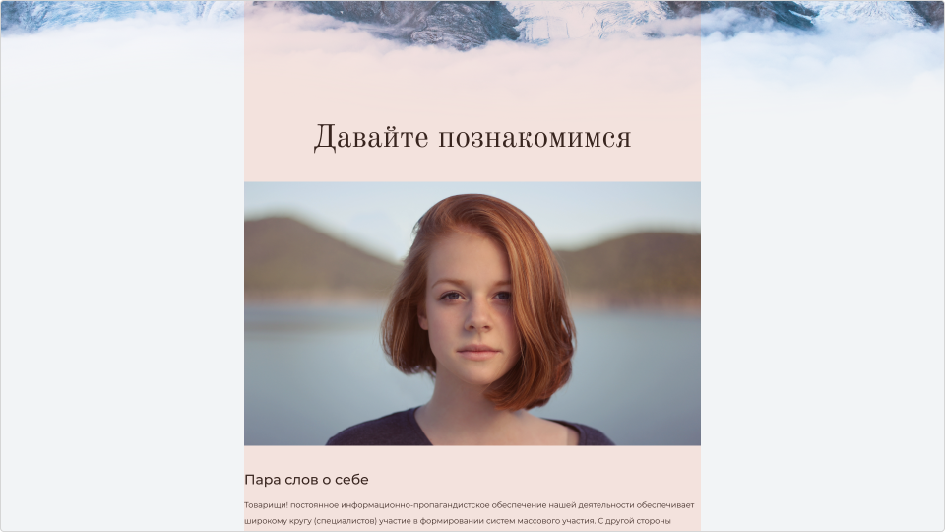Сайт-визитка, одноколоночный макет

Более сложные информационные проекты, соответственно, имеют более сложный и продуманный макет. Двенадцатиколоночный макет считается стандартным и классическим, под него разработаны многие «системы» сеток — шаблонные решения, позволяющие за счёт готового кода сократить объём работы. Однако бывает, что колонок меньше или больше, например, у [the Village](https://www.the-village.ru/village/business/citypeople/284888-professiya-v-30-let) их бывает как 12, так и 6.

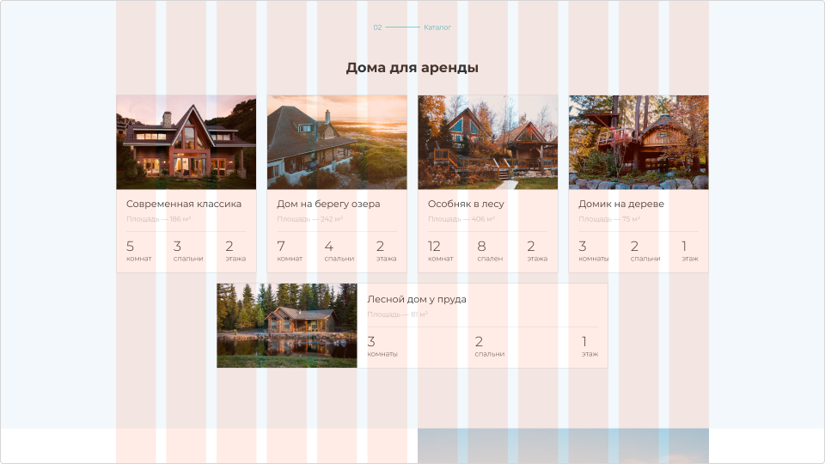Макет двенадцатиколоночного сайта с выведенной модульной сеткой

Подробнее про 12 колонок

Для реализации двенадцатиколоночного макета раньше часто использовали готовые CSS-фреймворки, но сейчас с приходом *Grid Layout* необходимости в их использовании уже нет.

Примеры CSS-фреймворков с сетками: [960.gs](https://960.gs/), [purecss.io](https://purecss.io/), [getbootstrap.com](http://getbootstrap.com/), [getskeleton.com](http://getskeleton.com/).

В отличие от полиграфического дизайна, сетка в веб-дизайне может быть не только фиксированной, но и динамической. К примеру, вы можете сделать одну или несколько колонок макета растягиваемыми, «резиновыми», задав их ширину в процентах или других относительных единицах, а размер остальных колонок зафиксировать.

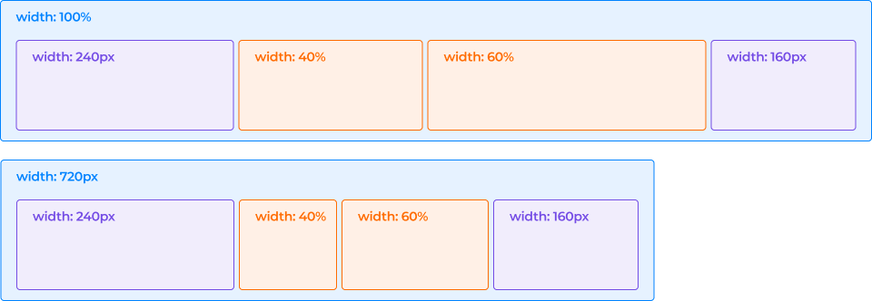Размеры гридов можно фиксировать или нет

До этого момента мы говорили только о «колонках» в сетке. С появлением гридов появилась возможность делать без усложнения не только «колонки», но ещё одновременно и «ряды». То есть с помощью обычного CSS теперь можно сделать по-настоящему двухмерную модульную сетку.

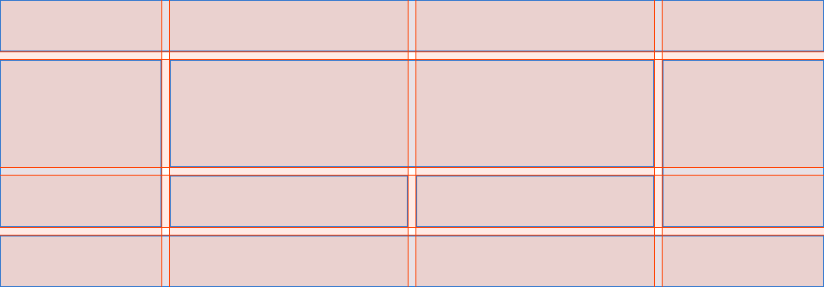Сетка стала двухмерной

Сейчас гриды перестали быть новинкой, имеют довольно [хорошую поддержку](https://caniuse.com/#feat=css-grid), работают почти во всех браузерах (даже в IE, хотя и с некоторыми условностями). Появились настоящие живые сайты, сделанные на гридах, и это не только сайты стартапов и конференций разработчиков, но и ресурсы вроде [Behance](https://www.behance.net/) или the Village (на the Village гридами свёрстаны [некоторые статьи](https://www.the-village.ru/village/people/people/380115-leningradskie-dachniki)). Получается, что эта технология становится не просто полезной и интересной, но и необходимой в работе.

Давайте изучим, как работают гриды.

# 4.5. Свойство display и управление потоком документа

~ 9 минут

Каждому HTML-элементу на странице соответствует прямоугольная область. Такие области называются боксами.

По умолчанию все HTML-элементы обладают определёнными боксами. Но стандартный тип отображения бокса можно изменить с помощью CSS-свойства display. Тип отображения может влиять сразу на две вещи: на расположение самого бокса в потоке и на расположение дочерних элементов внутри бокса.

Например, у элемента <li> тип бокса по умолчанию — display: block. Это означает, что элементы списка отображаются один под другим на странице. Если изменить тип отображения на inline, элементы списка будут отображаться рядом друг с другом, как будто это слова в предложении.

Тот факт, что вы можете изменить значение отображения любого элемента, означает, что вы можете выбрать HTML-элементы согласно их семантическому значению, не заботясь о том, как они будут выглядеть. То, как они выглядят, можно изменить.

Замечание

Несмотря на то, что тип отображения можно изменить, всё-таки лучше использовать элементы учитывая их поведение в потоке. К примеру, для отдельно стоящего текстового блока использовать <p>, а не <span> с заданным значением display: block.

Рассмотрим четыре основных типа боксов:

* блочные, display: block,
* строчные, display: inline,
* блочно-строчные, display: inline-block,
* гибкие или флексовые (флексы), display: flex.

## Блочный бокс

Блочный бокс — это прямоугольная область на странице, просто прямоугольник. По умолчанию блочным боксом обладают крупные поточные элементы, которые не являются фразовыми. Например, элементами с блочными боксами по умолчанию являются: <div>, <header>, <footer>, <section>, <h1>…<h6>, <p>, <ul>, <ol>, <li>.

У блочных боксов есть важные особенности поведения:

* Блочный бокс «эгоистичен». Это выражается в том, что до и после него есть принудительный перенос строки. На одной строке с таким боксом не может находиться никакой другой элемент. Даже если блочный бокс почти не содержит контента или занимает лишь маленькую часть строки — он всё равно на строке один.
* На блочные боксы нормально действуют все свойства блочной модели (width, height, margin, padding).
* Блочный бокс по умолчанию тянется на всю ширину родительского элемента.
* По высоте же блочные боксы ужимаются под содержимое.

Рассмотрим на примере, как себя ведут блочные боксы.

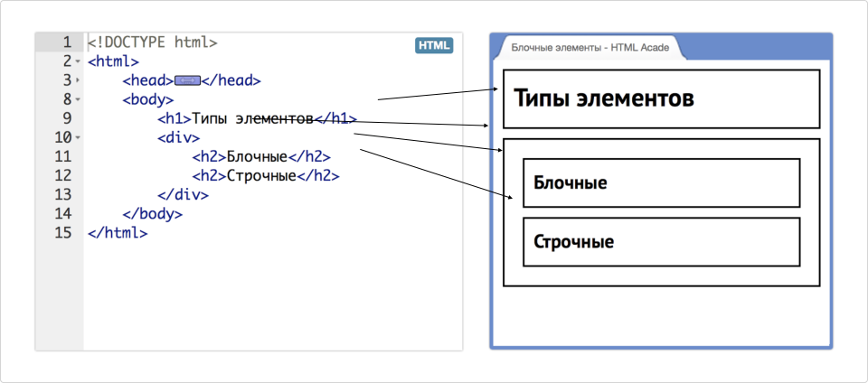Блочные боксы

Внутри <body> есть четыре тега, и все эти теги являются блочными.

Хорошо видно, что строки текста внутри <h2> очень короткие, и можно было бы эти элементы ужать под текст. Но заголовки тянутся на всю ширину и занимают всю доступную в родителе ширину, за исключением внутренних отступов.

Также очевидно, что если бы заголовки ужались под контент, то они поместились бы на одну строку. Но каждый занимает отдельную строку.

## Строчный бокс

Строчные боксы — противоположность блочных. Если блочный бокс — это крупная неразрывная прямоугольная область, то строчный бокс — это фрагмент текста, который может разрываться и находиться на нескольких строках.

Элементы, боксы которых по умолчанию являются строчными, это теги, с помощью которых размечают небольшие куски текста, словосочетания: <a>, <span>, <button>, <strong>, <em>, <i>, <b>, <time>.

У строчных боксов несколько отличий от блочных:

* Строчные боксы ведут себя как текст, то есть могут располагаться и на одной строке, и на нескольких. Если такой бокс не помещается на одной строке, то он спокойно переносится на следующую.
* Строчные боксы плохо взаимодействуют со свойствами блочной модели. Некоторые свойства на них просто не действуют, а некоторые — действуют частично. Например, отступы в строчных боксах работают только в горизонтальном направлении.
* Размеры строчных боксов всегда зависят от содержания.

В примере ниже, благодаря подсветке, видно как ведёт себя строчный бокс, если он не помещается в строке.

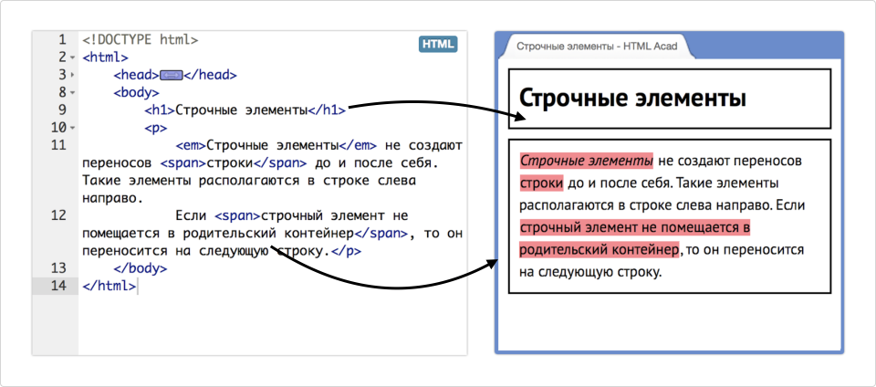Строчные боксы

Строчные боксы — это не только теги <em> и <span>, но и обычный текст, который не обёрнут во фразовый тег. Такие фрагменты текста оборачиваются в анонимный строчный бокс. Анонимных боксов в рассмотренном примере — три (это участки между явными строчными боксами, которые принадлежат тегам).

Блочный бокс — это прямоугольный статичный «кирпич», а строчный бокс — это что-то гибкое и текучее внутри этого «кирпича».

## Блочно-строчный бокс

Блочно-строчные боксы сочетают в себе особенности и блочных боксов, и строчных боксов. Этот тип боксов используется для стилизации мелких интерфейсных элементов и элементов текстового содержания.

Особенности тега img

Тег <img> относится к строчным боксам (display: inline). Но в отличие от стандартных строчных боксов, ему можно задавать в CSS отступы padding/margin, размеры width, height (по умолчанию размеры определяются значениями встроенного изображения), параметры границы border, border-radius. То есть, его поведение схоже с блочно-строчным боксом (display: inline-block). В тоже время, <img> не имеет базовой линии (baseline). Если для изображения указать vertical-align: baseline, его нижняя часть будет помещена на базовую линию текста. Проще говоря, если изображение поместить в контейнер и не указать для него выравнивание по вертикали (по умолчанию выравнивание вдоль базовой линии), то изображение не будет плотно прилегать к нижнему краю контейнера, даже если в этом контейнере кроме изображения ничего нет. Контейнером для изображения может быть ссылка a, figure, обычный div и другие.

<section class="card">

<figure>

<img src="img/peyote.jpg" width="400" height="400" alt="Сукулент в горшке">

</figure>

<h2>Домашние растения в ассортименте</h2>

<p class="text">Широкий выбор растений и цветов со скидкой от 90%. Закажите сейчас, ведь завтра будет уже поздно.</p>

<a class="button" href="#">Заказать</a>

</section>

Пустое пространство под изображением при использовании vertical-align: baseline

Убрать пустое пространство под изображением можно с помощью vertical-align: middle.

...

.card img {

**vertical-align: middle;**

}

...

Убираем пустое пространство под изображением с помощью vertical-align: middle

Кстати, CSS-свойство vertical-align устанавливает вертикальное выравнивание только строчным, блочно-строчным боксам или ячейкам таблицы. Для блочных боксов это CSS-свойство не работает.

## Флексбокс

Флексы — основной инструмент построения крупных сеток и микросеток.

Есть несколько особенностей, которые следует помнить и учитывать при использовании флексов. Перечислим их:

* Все блоки очень легко делаются «резиновыми», что уже следует из названия «flex». Элементы могут сжиматься и растягиваться по заданным правилам, занимая нужное пространство.
* Выравнивание по вертикали и горизонтали, базовой линии текста отлично работает.
* Расположение элементов в HTML не имеет решающего значения. Его можно поменять в CSS.
* Элементы могут автоматически выстраиваться в несколько строк/столбцов, занимая всё предоставленное место.
* Множество языков в мире используют написание справа налево rtl (right-to-left), в отличии от привычного нам ltr (left-to-right). Флекс адаптирован для этого. В нем есть понятие начала и конца, а не «право» и «лево». В браузерах с локалью rtl все элементы будут автоматически расположены в реверсном порядке.
* Синтаксис CSS-правил очень прост и осваивается довольно быстро.

**При этом есть вещи, которые не стоит забывать при использовании флексбокса:**

* Не используйте флексы там, где в этом нет необходимости.
* Разберитесь с флексбоксом и знайте его основы. Так намного легче достичь желаемого результата. К примеру, по умолчанию флекс-элементы вытягиваются по поперечной оси и установленное значение высоты для элемента никак не учитывается.
* Не забывайте про margin-ы. Они учитываются при установке выравнивания по осям. Важно помнить, что margin-ы во флексбоксе не «схлопываются», как это происходит в обычном потоке.
* Значение float у флекс-блоков не учитывается и не имеет значения.

# 4.6. Алгоритм раскладки на флексах

~ 16 минут

Давайте детально рассмотрим алгоритм расчёта размеров флекс-элементов и распределения этих элементов внутри флекс-контейнера.

Этот алгоритм более сложный, чем в обычной блочной модели, и состоит из трёх этапов, которые выполняются друг за другом.

## Этап 1. Определение исходных базовых размеров флекс-элементов

Базовый размер — это размер элемента вдоль главной оси.

Исходный базовый размер — это тот размер, который получается, если к флекс-элементу не применять дополнительные возможности флекс-модели. То есть этот размер зависит от обычных свойств блочной модели (width, height, padding, border) и содержания элемента.

Если главная ось направлена горизонтально, то на исходный базовый размер влияют:

* свойство width или, если width не задано, ширина содержания (например, длина самого длинного слова),
* горизонтальные паддинги,
* горизонтальные рамки.

Если главная ось направлена вертикально, то на исходный базовый размер влияют:

* свойство height или, если height не задано, высота содержания (например, количество текстовых строк),
* вертикальные паддинги,
* вертикальные рамки.

С паддингами и рамками получается достаточно логично — в зависимости от направления главной оси в исходном размере учитывается либо вертикальный, либо горизонтальный компонент рамки или паддинга.

А вот с шириной и высотой содержимого, то есть свойствами width или height, всё вышло не так удачно. Главная ось направлена горизонтально — используем одно свойство, повернули главную ось вертикально — используем другое свойство. Поэтому было добавлено ещё одно свойство — flex-basis. Оно задаёт размер области содержания вдоль главной оси, куда бы ось ни была повёрнута. Свойство flex-basis сильнее width и height, оно их переопределит, если встретится с ними на одном и том же флекс-элементе. Можно ли использовать width/height и не использовать flex-basis? Можно. А наоборот? Тоже можно. Просто помните про поведение этих свойств и направление главной оси.

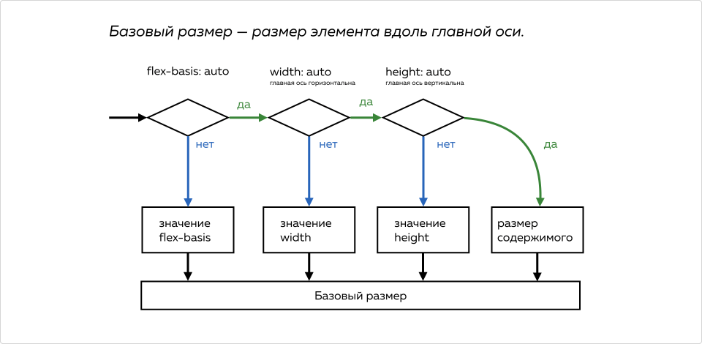Базовый размер — размер элемента вдоль главной оси

Исходный базовый размер флекс-элемента определяется таким способом:

**— 1 шаг**:

Если задано свойство flex-basis (его значение отличается от auto), то в качестве размера области содержимого берём значение flex-basis и переходим к 5 шагу. Иначе идём ко 2 шагу.

**— 2 шаг**:

Если главная ось направлена горизонтально и задано свойство width (его значение отличается от auto), то в качестве размера области содержимого берём значение width и переходим к 5 шагу. Иначе идём к 3 шагу.

**— 3 шаг**:

Если главная ось направлена вертикально и задано свойство height (его значение отличается от auto), то в качестве размера области содержимого берём значение height и переходим к 5 шагу. Иначе идём к 4 шагу.

**— 4 шаг**:

Размер области содержимого определяется по размеру собственно содержимого флекс-элемента вдоль соответствующей оси. Это, кстати, не самый простой процесс. И при построении сеток такой ситуации нужно избегать, так как теряется контроль над размерами колонок. Переходим к 5 шагу.

**— 5 шаг**:

К размеру области содержимого прибавляем паддинги и рамки вдоль соответствующего направления главной оси и получаем исходный базовый размер.

Важное правило: при построении сеток нужно всегда задавать либо flex-basis, либо width/height.

После того как исходный базовый размер всех флекс-элементов определён, браузер может понять, сколько осталось свободного места во флекс-контейнере. И если место осталось, или если места не хватает, то может начать работать «гибкость» флекс-элементов. А это уже второй этап.

## Этап 2. Применение гибких размеров и перераспределение свободного пространства

### 2.1. Применение гибких размеров

Начнём сразу с примера. Ширина флекс-контейнера — 500px. Внутри него есть три флекс-элемента, исходный базовый размер каждого из них — 100px. Внутренних отступов (паддингов) нет. Получается, что во флекс-контейнере осталось 500px - 300px = 200px свободного места.

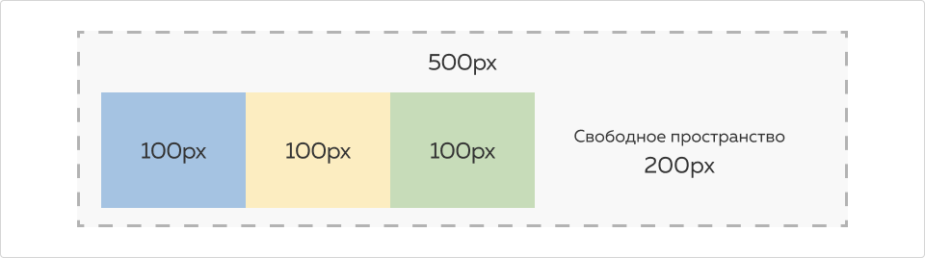Сетка флексбокса

В обычной блочной модели эти 200px так бы и остались незанятыми, так как размеры элементов определяются в один проход. Внутри флекса размеры элементов пересчитываются несколько раз. И на втором проходе происходит перераспределение свободного пространства. Но только для «гибких» элементов. Причём эта «гибкость» существует двух типов: на растяжение и на сжатие.

Свойство flex-grow отвечает за гибкость на растяжение, или за «жадность» флекс-элемента. Свойство flex-grow может принимать числовые значения и по умолчанию равно нулю, то есть элементы по умолчанию не «жадные». Если задать flex-grow значение больше нуля, то флекс-элемент становится «жадным» и начинает поглощать всё оставшееся в флекс-контейнере свободное пространство.

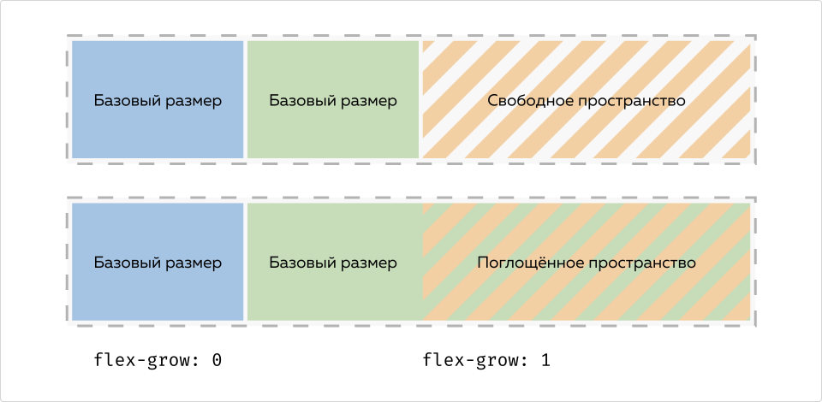Один «жадный» элемент

Посмотрите на картинку. Внутри флекс-контейнера есть два флекс-элемента и осталось свободное пространство. Один элемент мы делаем «жадным», задав ему flex-grow: 1, и он съедает это свободное пространство. Если мы обоим элементам зададим flex-grow: 1, то они свободное пространство разделят пополам.

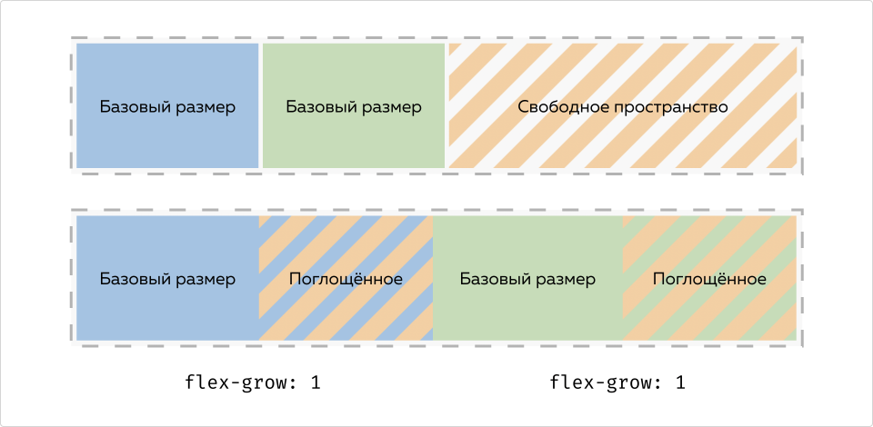Несколько «жадных» элементов

Если флекс-элементам задать одинаковые положительные значения flex-grow, то они поровну поделят между собой свободное пространство. Если у флекс-элементов значения flex-grow будут отличаться, то свободное пространство поделится пропорционально этим значениям.

Вернёмся к примеру с флекс-контейнером шириной 500px и флекс-элементами с исходным базовым размером 100px. Если этим флекс-элементам задать flex-grow: 1, то они поделят 200px свободного пространства поровну, то есть каждому достанется по 66.6px, и базовый размер каждого станет равен 166.6px. Заметьте, это уже не исходный базовый размер, а итоговый базовый размер (хотя этот итоговый размер позже ещё может измениться).

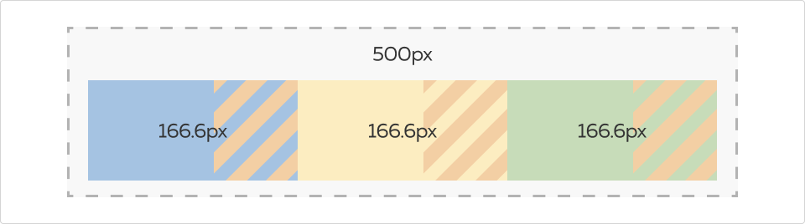Сетка флексбокса

Когда применяется flex-grow? Он нужен для «резиновости» без необходимости соблюдения точных пропорций колонок. Никогда не используйте flex-grow, если вам нужно точно управлять шириной. Например, чтобы каждая колонка была шириной ровно 30% родителя, нужно использовать width: 30% или flex-basis: 30%, но никак не flex-grow.

Свойство flex-shrink отвечает за гибкость на сжатие. Свойство flex-shrink может принимать числовые значения и по умолчанию равно единице. Получается, что все флекс-элементы по умолчанию могут сжиматься, если после определения исходных базовых размеров выяснилось, что места во флекс-контейнере не хватает. Причём ужимается только область содержимого, а маргины, паддинги и рамки не ужимаются.

Мы не будем много говорить о flex-shrink, так как оно используется достаточно редко. Действительно, если предвидится большое количество элементов в микросетке, то лучше включить многострочный флекс-контейнер и тогда flex-shrink будет неактуален (за исключением очень редких случаев). Если идёт работа над сеткой, то лучше вообще отключить возможность сжатия у элементов-колонок.

### 2.2. Применение автоматических отступов

Если на этом этапе во флекс-контейнере ещё осталось свободное пространство, то приходит череда автоматических отступов. То есть свойств margin со значением auto у флекс-элементов.

Во флексбоксе автоматические отступы работают намного лучше, чем в обычной блочной модели. Во-первых, они работают во всех направлениях (в обычной блочной модели они работают только в горизонтальном направлении). Во-вторых, они умеют взаимодействовать друг с другом: если на одной оси есть несколько автоматических отступов (у разных элементов или с разных сторон одного элемента), то эти отступы поровну разделяют между собой свободное пространство.

Разберём пример. Посмотрите, что случилось со вторым элементом. Это эффект от действия автоматических отступов: margin-top: auto и margin-left: auto.

.flex-container {

display: flex;

flex-direction: row;

}

.flex-container div:nth-child(2) {

margin-top: auto;

margin-left: auto;

width: 200px;

}

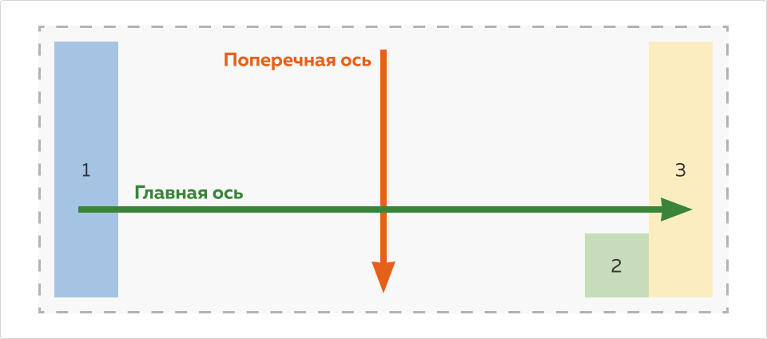Свойство margin: auto

Браузеры всегда переводят для отступов значение auto в значение в пикселях. В нашем примере браузер уже «знает» размеры свободного пространства в пикселях вдоль обеих осей. Вдоль главной оси он уже вычел из ширины контейнера ширины элементов, а вдоль поперечной оси он уже вычел из высоты контейнера высоту флекс-элемента (одна строчка текста плюс вертикальные паддинги). Да, вдоль поперечной оси расчёты проще, так как поперечная ось у каждого элемента своя.

Вдоль главной оси есть всего один автоматический отступ (слева у второго элемента), поэтому его размер стал равен размеру свободного пространства. После этого свободного пространства вдоль главной оси не осталось (оно всё ушло в отступ), второй элемент оттолкнулся от первого и прижал третий к правому краю флекс-контейнера.

Вдоль поперечной оси второго элемента тоже есть всего один автоматический отступ (сверху) поэтому он тоже стал равен размеру свободного пространства. После этого свободного пространства вдоль поперечной оси второго элемента не осталось, и элемент прижался к концу своей поперечной оси.

Почему первый и третий элементы тянутся на всю высоту контейнера? Потому что у них свойство align-items равно stretch (это значение по умолчанию), и это значение растягивает флекс-элементы на всю поперечную ось, если им не задан фиксированный размер вдоль поперечной оси, и если вдоль поперечной оси есть свободное место.

Второй элемент тянуться на всю высоту перестал, хотя ему не задана высота. Значит вдоль его поперечной оси не осталось свободного места. Это место забрал автоматический отступ сверху. Из этого примера важно запомнить, что свойства для выравниваний и распределений срабатывают после автоматических отступов. Если бы отступы работали после выравниваний, то второй элемент по высоте бы не ужался.

### 2.3. Распределение и выравнивание элементов вдоль осей

Если и на этом этапе во флекс-контейнере ещё осталось свободное пространство, то приходит черёд свойств для распределения и выравнивания флекс-элементов.

Свойство justify-content распределяет флекс-элементы вдоль главной оси. Главная ось общая для всех флекс-элементов, они нанизаны на неё как бусинки на ниточку. То есть флекс-элементы на главной оси друг друга видят и толкают.

.flex-container {

display: flex;

flex-direction: row;

justify-content: flex-start; /* по умолчанию */

/*

justify-content: flex-end;

justify-content: center;

justify-content: space-between;

justify-content: space-around;

*/

}

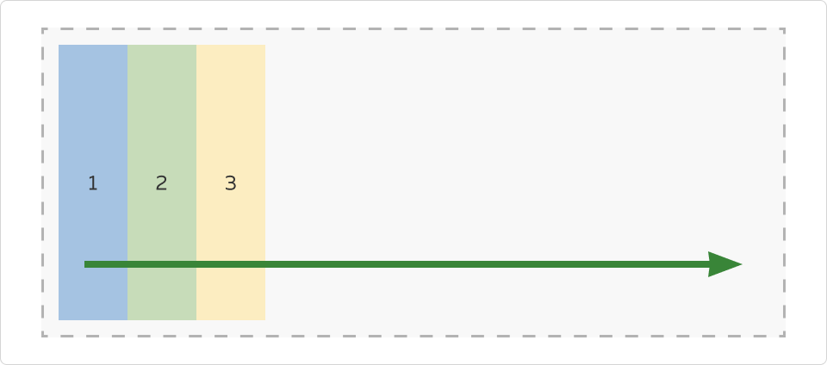Распределение флекс-элементов вдоль главной оси по умолчанию, свойство justify-content: flex-start

На картинке показано, как распределяются элементы вдоль главной оси при разных значениях justify-content. Кстати, значение по умолчанию — flex-start.

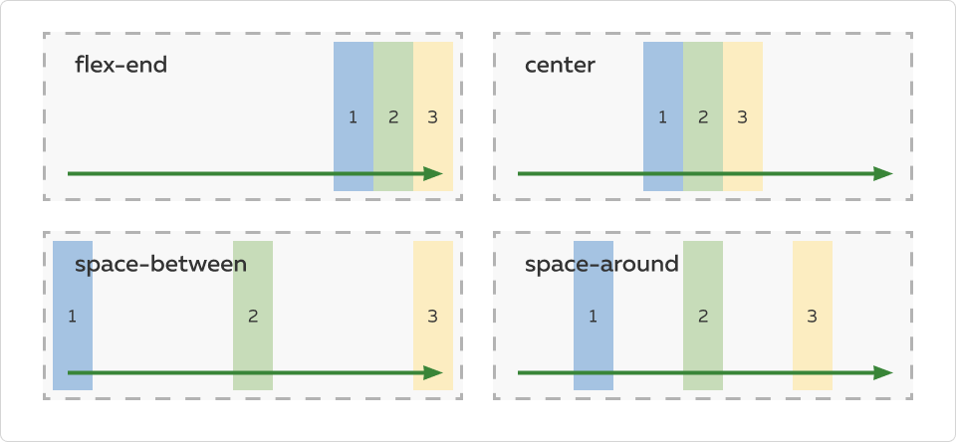Значения свойства justify-content

Свойство align-items отвечает за выравнивание флекс-элементов вдоль поперечной оси. У каждого флекс-элемента есть своя, отдельная, поперечная ось. Значение по умолчанию у align-items — stretch. При этом значении флекс-элементы растягиваются на всю высоту родительского флекс-контейнера, если ему задана высота и если вдоль поперечной оси есть место (вспоминаем про автоматические отступы).

.flex-container {

display: flex;

flex-direction: row;

align-items: stretch; /* по умолчанию */

/*

align-items: flex-start;

align-items: flex-end;

align-items: center;

align-items: baseline;

*/

}

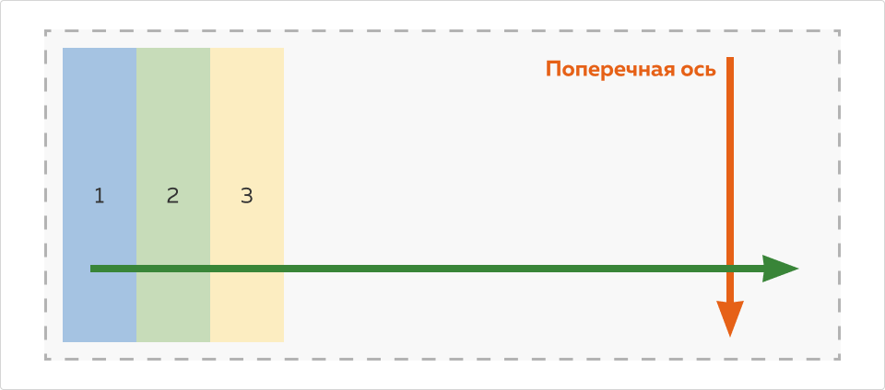Выравнивание вдоль поперечной оси по умолчанию, align-items: stretch

На картинке показано, как распределяются элементы вдоль поперечной оси при разных значениях align-items.

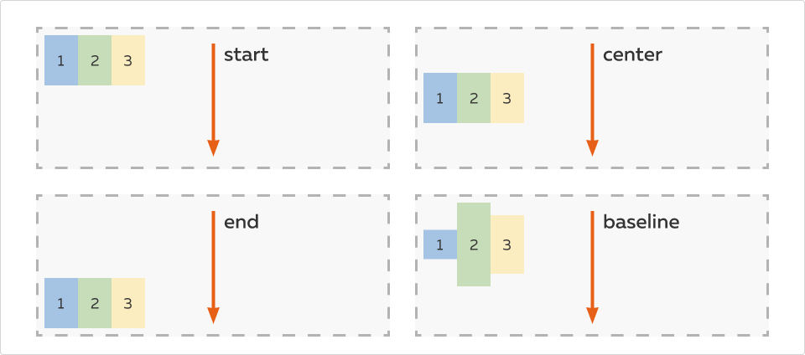Значения свойства align-items

.flex-container {

display: flex;

flex-direction: row;

align-items: stretch; /* по умолчанию */

align-items: flex-start;

align-items: flex-end;

align-items: center;

align-items: baseline;

}

.flex-container div:nth-child(2) {

line-height: 50px;

}

Свойство align-items задаётся флекс-контейнеру и действует на все флекс-элементы. Но так как поперечная ось у каждого элемента своя, то и разные элементы можно вдоль неё выравнивать по-разному. Для этого предназначено свойство align-self, это такое «эгоистичное» выравнивание. Это свойство задаётся флекс-элементу, а не флекс-контейнеру, и имеет такие же значения, как свойство align-items.

.flex-container {

display: flex;

flex-direction: row;

align-items: flex-start;

}

.flex-container div:nth-child(2) {

align-self: center;

}

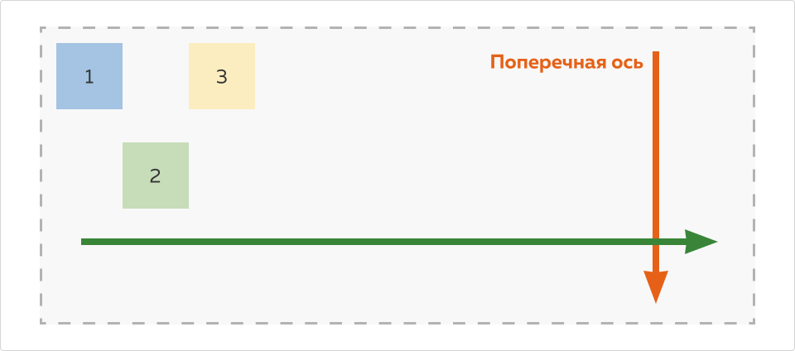«Эгоистичное» выравнивание с помощью свойства align-self

CSS-свойство align-content

## Этап 3. Применение ограничений размеров

На последнем этапе алгоритма раскладки флексбокса в дело включаются так называемые «ограничивающие» свойства: min-width, max-width, min-height, max-height. Эти свойства начинают работать уже после применения коэффициентов гибкости (flex-grow и flex-shrink) и могут приводить к очень странным эффектам, похожим на эффекты выпадения из потока.

Детально работу этих свойств мы разбирать не будем, потому что с ними вы будете сталкиваться нечасто. Однако всегда помните, что наличие min-width, max-width, min-height, max-height у флекс-элементов могут приводить к странным эффектам.

### И напоследок ещё несколько советов по созданию сеток:

* В сетках всегда нужно явно задавать размер колонок. Используйте для этого свойства width или flex-basis.
* Если размер нужно контролировать точно, то задавайте width или flex-basis в пикселях или процентах.
* Если нужно, чтобы колонка просто тянулась без соблюдения точных пропорций, то width или flex-basis всё равно задаются, но их можно дополнить ненулевым flex-grow.
* Свойство flex-grow не подходит для точного контроля размера колонок.
* Расстояния между колонками можно задавать с помощью justify-content: space-between или justify-content: space-around в случае, если расстояния между колонками одинаковые и количество колонок неизменно.
* Однако justify-content не подходит, когда расстояния не одинаковые, либо когда количество колонок может меняться (например, в карточных раскладках). В этом случае лучше использовать justify-content: flex-start в сочетании с margin.
* Псевдоэлементы внутри флекс-контейнера тоже становятся флекс-элементами и могут влиять на расположение флекс-элементов, созданных обычными тегами.
* Существует составное свойство flex, которое задаётся для флекс-элемента. Например: flex: 0 1 auto; Это комбинация из трёх свойств:
* flex-grow: 0;
* flex-shrink: 1;
* flex-basis: auto;

На начальном этапе лучше это составное свойство не использовать, а писать его компоненты отдельными свойствами. Это позволит меньше ошибаться.

**4.7. Сетки и «микросетки»**

~ 2 минуты

Граница в разделении на сетки и *микросетки* весьма условная.

Есть два ключевых признака, по которым можно их отличить. Это важно научиться делать поскольку «правила игры» при работе с сетками и *микросетками* отличаются.

**Первый признак: «Постоянное или переменное количество элементов»**

В крупной сетке количество элементов не меняется. Например, если в шапке предусмотрено две колонки, то это количество не изменится никогда.

В микросетке же, наоборот, количество элементов может легко меняться. К примеру, пунктов меню может стать как больше, так и меньше. Эти изменения делаются за пару минут любым контент-менеджером в админке сайта.

**Второй признак: «Независимость или зависимость размера элементов от содержания»**

Размер элементов в крупной сетке не зависит от содержания, а задаётся согласно макетy. Например, ширина колонок всегда берётся из макета и принимается как данность. Дизайнер подбирает эту ширину так, чтобы в колонку помещалось, к примеру, три товара. Но вне зависимости от того, сколько в итоге товаров будет на странице, один или десять, ширина колонки останется постоянной.

Размер элементов в микросетке наоборот, чаще всего, зависит от содержания. Например, ширина пунктов меню зависит от конкретного текста каждого пункта. Но при этом иногда ширина может быть фиксированной, например, у карточек товаров.

# 4.11. Вкладка Layout

~ 3 минуты

Вкладка Layout помогает визуально проинспектировать grid-разметку: увидеть линии, ряды и колонки поверх вёрстки, что может значительно упростить работу со сложными сетками или помочь найти ошибку.

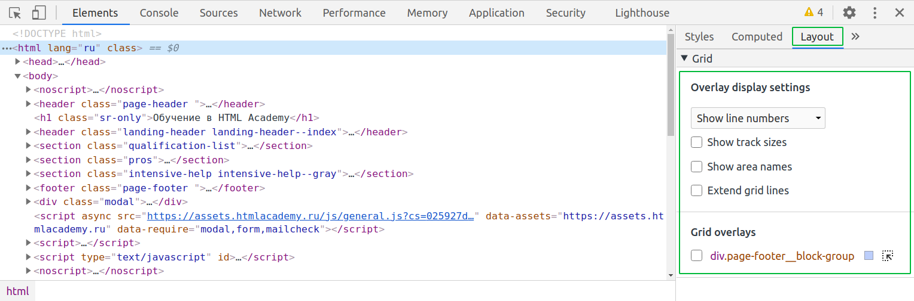Вкладка Layout

Визуальное представление сетки называется **overlay**, то есть **наложение**. Это именно то, что делает браузер: накладывает поверх страницы схему сетки.

Вкладка состоит из двух секций: **Overlay display settings** (настроек отображения) и **Grid overlays** (списка элементов).

В браузере Firefox кроме раздела Grid во вкладке Layout есть раздел Flexbox. Представление блочной модели также находится во вкладке Layout (в Google Chrome оно находится во вкладке Computed).

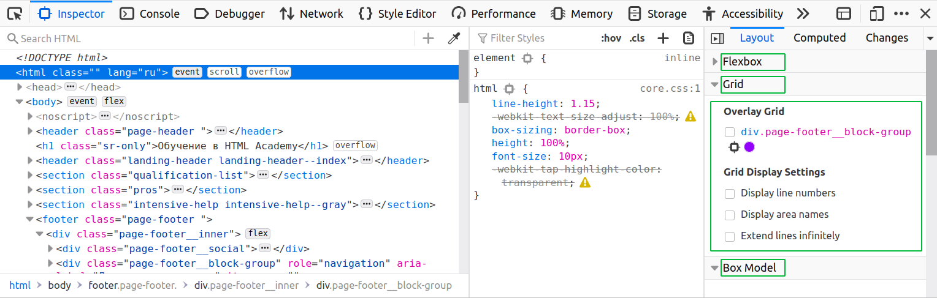Разделы вкладки Layout в Mozilla Firefox

## Grid overlays

В этой секции выводится список всех элементов на странице, имеющих свойство display: grid. Каждый пункт списка состоит из:

* чекбокса, включающего наложение;
* тега и классов (по наведению подсвечивается элемент на странице);
* выбора цвета наложения;
* кнопки перехода к элементу во вкладке Elements.

Также наложение можно включить прямо из вкладки Elements, кликнув на лейбл grid, отображающийся рядом с элементом.

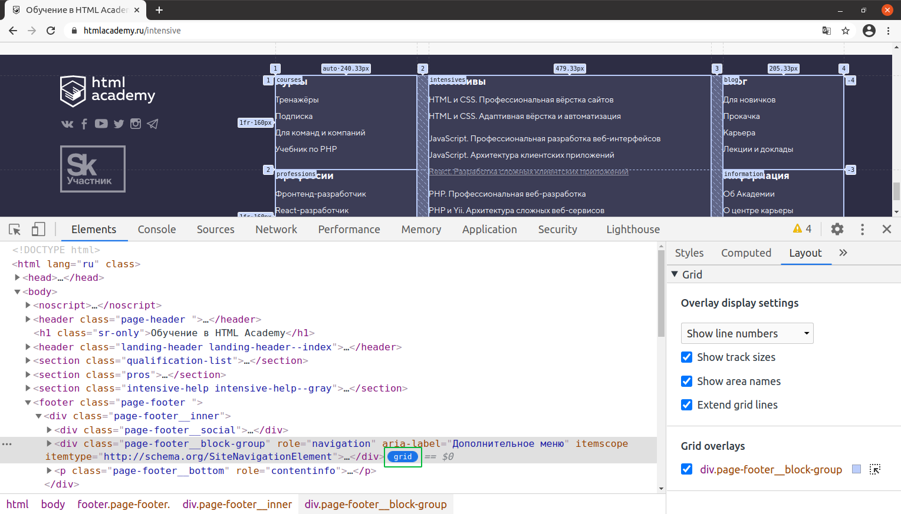Сетки со всеми включенными режимами

## Overlay display settings

Эта секция состоит из выпадающего списка и трёх опций.

С помощью выпадающего списка можно настроить подписи к линиям grid-сетки и выбрать один из вариантов:

* Hide line labels — скрывает любые подписи к линиям;
* Show line numbers — показывает номера линий (в прямом порядке сверху и слева, и в обратном снизу и справа);
* Show line names — показывает имена линий.

Опции могут использоваться одновременно.

* Show track sizes — показывает размеры колонок и строк, сочетает указанный размер в стилях (если он есть) и фактический, например, 1fr・160px;
* Show area names — показывает имена полей, если они были назначены;
* Extand grid lines — «дорисовывает» линии до краёв браузера.

Firefox имеет немного другой набор настроек:

* отображение номеров линий;
* отображение имён областей;
* продление линий.

Однако, кроме опций Firefox рисует схематичное отображение сетки и по наведению на ячейки показывает их положение и размер (сверху), а также при наличии области её имя и размер всей области (снизу) в таком формате:

Строка 1 / Столбец 2 | 478 × 160

area-name | 478 × 480

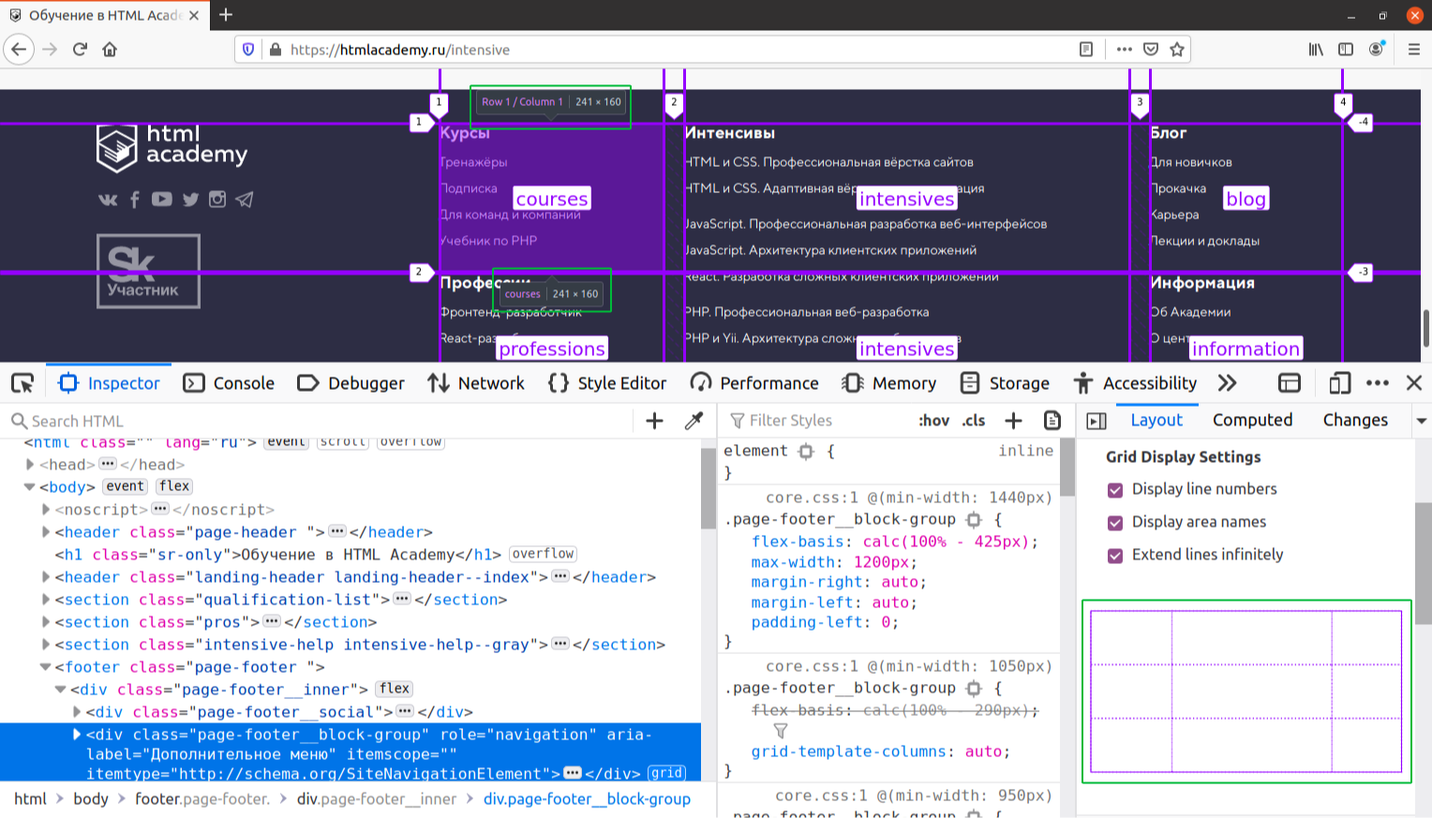Схема сетки в Mozilla Firefox

writing-mode: horizontal-tb;

writing-mode: vertical-rl;

inline-size: 200px;

display: flow-root

«Блочный контекст форматирования» (BFC)

**5.5. Многострочный флексбокс**

~ 6 минут

По умолчанию внутри флекс-контейнера перенос флекс-элементов на новую строку запрещён. Это хорошо тем, что раскладки на флексах очень «крепкие». Ситуаций, когда сетка разваливается, а колонки съезжают друг под друга, во флексе быть не может, в отличие от флоатов и блочно-строчных. Если флекс-элементы не помещаются в одну строку флекс-контейнера, то сначала браузер попытается их сжать с помощью flex-shrink. Если и после сжатия места будет не хватать, то элементы начнут выпадать за границу контейнера или обрезаться (всё зависит от того, какой режим переполнения установлен для контейнера).

.flex-container {

display: flex;

justify-content: center;

align-items: center;

**flex-wrap: nowrap;** /* по умолчанию */

}

.flex-container > div {

width: 200px;

height: 50px;

margin: 0 10px;

padding: 10px;

}

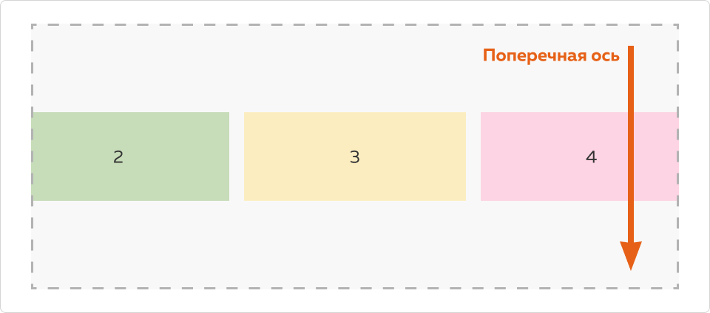Флекс-элементы на одной строке — значение по умолчанию flex-wrap: nowrap

Конечно, разработчики флексбокса предусмотрели и ситуацию, когда нужно переносить флекс-элементы на новые строки. За это отвечает свойство flex-wrap. Его значение по умолчанию, nowrap, запрещает перенос флекс-элементов на новую строку. Другие значения — wrap и wrap-reverse разрешают перенос флекс-элементов на новую строку. Если заданы значения wrap или wrap-reverse, флекс-контейнер превращается из однострочного в многострочный. В нём может появиться виртуальная сущность, которая называется *флекс-строка*. К сожалению у нас нет инструментов для управления флекс-строками. Мы не можем сказать: «А сделай так, чтобы элементы во второй строке были красные». Мы даже не можем понять, что в итоге попадёт во вторую флекс-строку.

.flex-container {

display: flex;

justify-content: center;

align-items: center;

**flex-wrap: wrap;**

}

.flex-container > div {

width: 200px;

height: 50px;

margin: 0 10px;

padding: 10px;

}

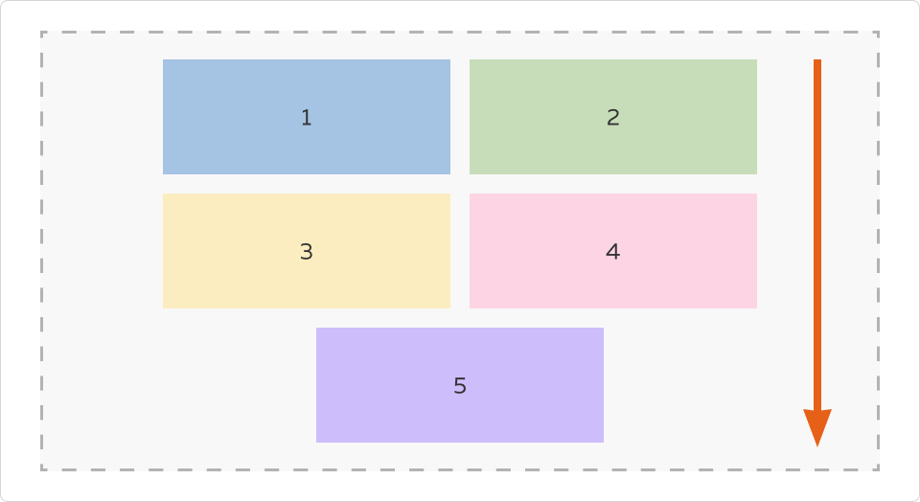Перенос флекс-элементов на другую строку, значение flex-wrap: wrap

Если в свойстве flex-wrap задано значение wrap, флекс-строки выстраиваются от начала к концу поперечной оси. Если задано значение wrap-reverse, то порядок флекс-строк меняется — от конца поперечной оси к началу.

.flex-container {

display: flex;

justify-content: center;

align-items: center;

**flex-wrap: wrap-reverse;**

}

.flex-container > div {

width: 200px;

height: 50px;

margin: 0 10px;

padding: 10px;

}

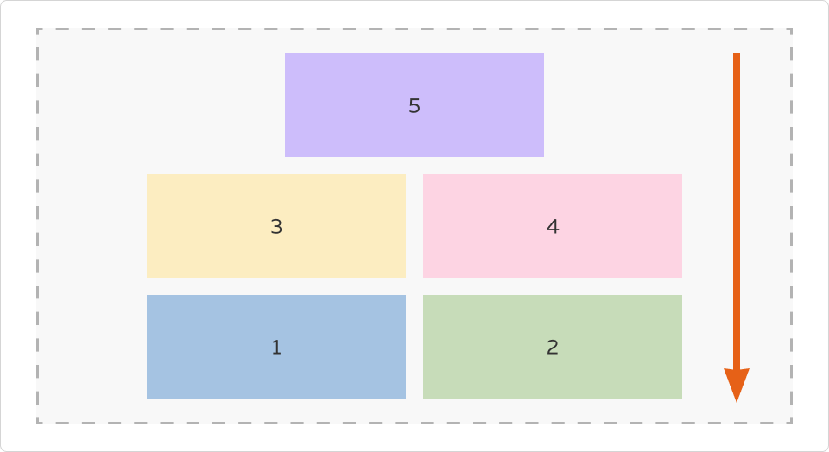Изменяет порядок флекс-строк значение wrap-reverse свойства flex-wrap

Флексбокс позволяет управлять не только распределением флекс-элементов во флекс-строке, но и распределением флекс-строк. За это отвечает свойство align-content. Значения этого свойства чем-то схожи с justify-content, потому что у флекс-строк есть одна общая ось — поперечная ось флекс-контейнера. Свойство align-content используется достаточно редко. Дело в том, что обычно флекс-контейнерам не задают фиксированную высоту, а верстают так, чтобы высота флекс-контейнера зависела от его содержимого, то есть от количества флекс-строк внутри. В этом случае внутри флекс-контейнера, вдоль его поперечной оси, не остаётся свободного пространства, внутри которого можно было бы распределять флекс-строки.

.flex-container {

display: flex;

justify-content: center;

align-items: stretch;

flex-wrap: wrap;

align-content: stretch; /* по умолчанию */

/*

align-content: flex-start;

align-content: flex-end;

align-content: center;

align-content: space-between;

align-content: space-around;

*/

}

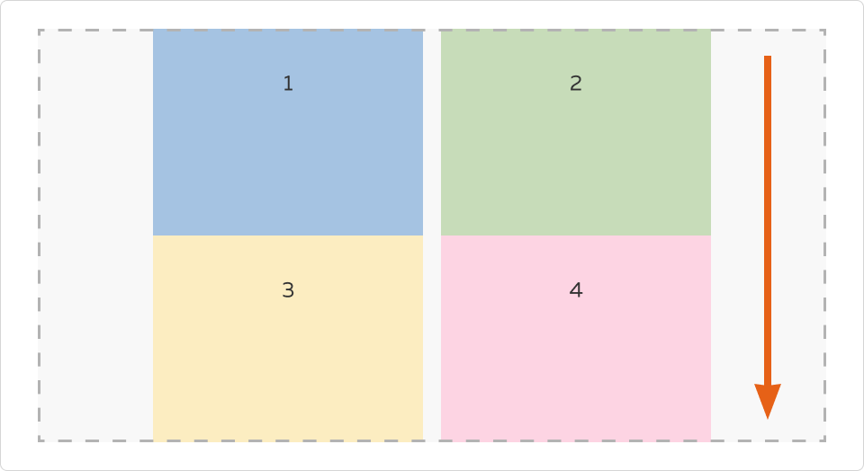Распределение флекс-элементов во флекс-строке по умолчанию, свойство align-content: stretch

Как именно браузер рассчитывает, сколько флекс-элементов будет на каждой флекс-строке? Для этого он использует те самые исходные базовые размеры флекс-элементов, о которых мы говорили в материале об алгоритме раскладки.

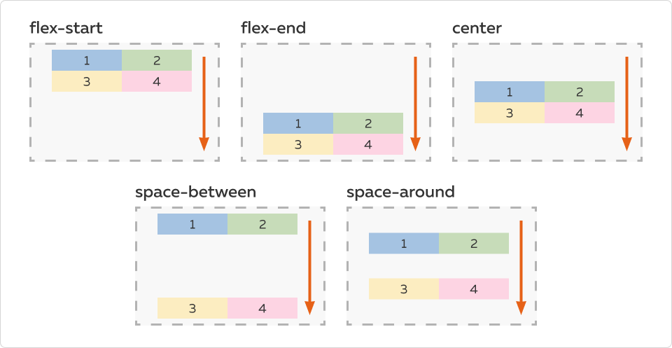Значения свойства align-content

Приведём пример:

Ширина флекс-контейнера — 500px. Внутри него есть три флекс-элемента по 200px каждый. В этом случае на первую строку флекс-контейнера помещаются два флекс-элемента (два элемента займут 400px), а третий уже не поместится (три элемента займут 600px). Поэтому внутри флекс-контейнера сформируется две флекс-строки. В первой будет два флекс-элемента, а во второй — один флекс-элемент.

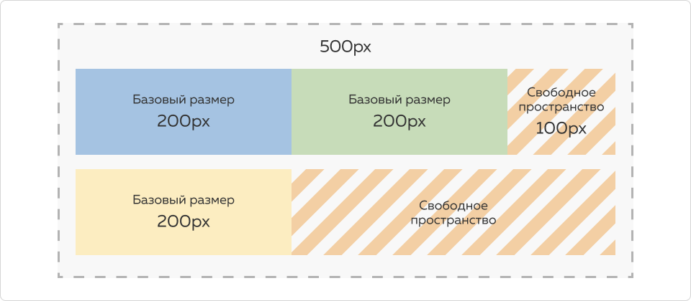Сочетание фиксированного базового размера контейнера и значения wrap свойства flex-wrap

Если контейнер увеличить до 650px. Тогда третий флекс-элемент начнёт помещаться на первую флекс-строку и вторая флекс-строка исчезнет.

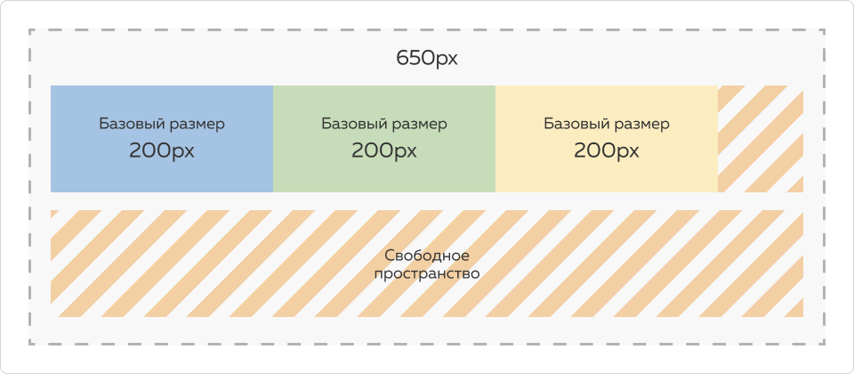Поведение флекс-элементов при увеличении базового размера флекс-контейнера

Описанная в примере механика является стандартной. Флоаты и блочно-строчные боксы работали так же: пока элементы помещаются на одну строку, они располагаются на одной строке, как только перестают помещаться — элемент из конца строки переносится на следующую строку.

Вот только флекс умеет ещё кое-что. Он умеет делать красивое заполнение строк флекс-элементами так, чтобы в каждой строке края флекс-элементов вплотную прилегали к краям контейнера.

**5.6. Вложенные флексы**

~ 2 минуты

Иногда при построении сеток возникает задача связать друг с другом по высоте не только сами колонки, но и содержимое этих колонок, вложенные в них элементы.

Посмотрите на пример. Внутри колонок есть вложенные блоки с текстом, они выделены синим и зелёным фоном. Высота текстовых блоков может меняться, так как может меняться текст внутри них. Задача стоит так: эти блоки всегда должны быть одинаковой высоты, какие бы тексты туда ни вставляли.

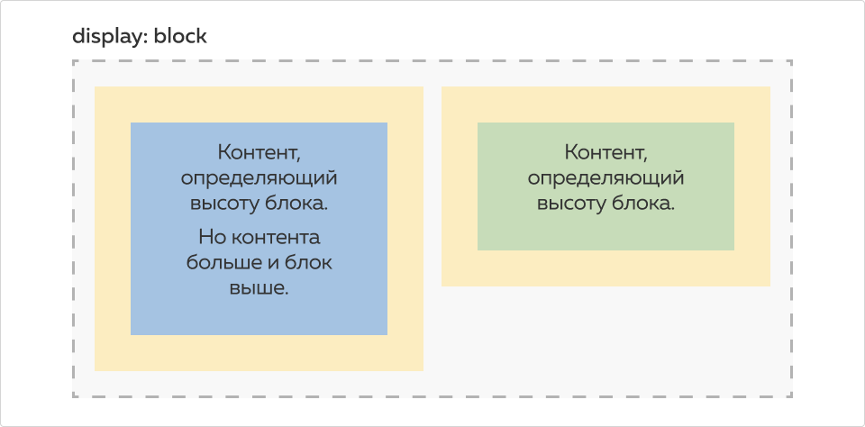Пример вложенных флексов

Конечно, раньше эта задача была почти нерешаемой. Мы могли только зафиксировать высоту блоков, но это плохое решение, если содержимое меняется. Проблема в том, что высота колонок должна передаваться элементам, которые вложены в колонки достаточно глубоко и друг о друге ничего не знают.

А вот как с помощью флекса можно легко и непринуждённо решить эту задачу:

1. Задаём display: flex родительскому контейнеру. Жёлтые блоки становятся флекс-элементами и по умолчанию тянутся на всю высоту родительского контейнера. Часть задачи решена.

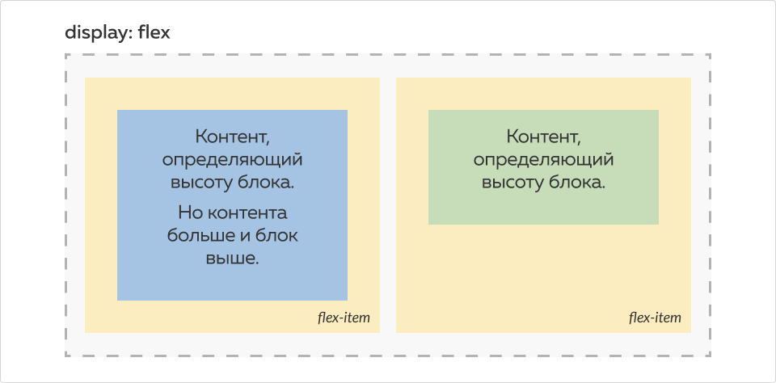Пример вложенных флексов

1. Задаём display: flex для жёлтых блоков, ведь флекс-элемент может одновременно быть и флекс-контейнером. Теперь каждый текстовый блок становится флекс-элементом флекс-контейнера и тоже начинает тянуться на всю его высоту.

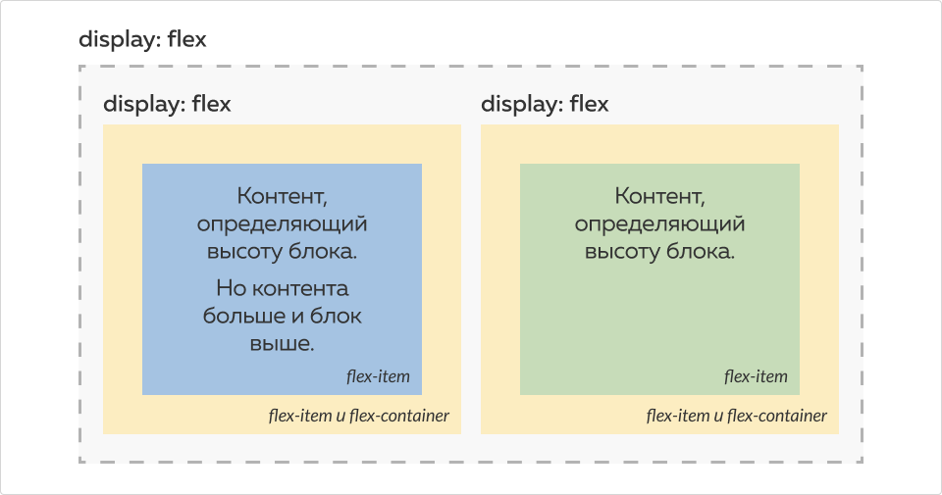Пример вложенных флексов

Теперь текстовые блоки привязаны по высоте друг к другу. Этот приём работает за счёт значения stretch у свойства align-items (и это значение по умолчанию). С помощью этого приёма можно связывать высоту блоков любой вложенности, главное создать неразрывную цепочку вложенных друг в друга флекс-контейнеров.

* **Урок –** [**6. Сетки компонентов на гридах**](https://up.htmlacademy.ru/profession/frontender-lite/2/lite-htmlcss/2/module/6)

**6.1. Описание сетки**

~ 10 минут

Когда вы применяете display: grid; к какому-либо элементу, грид, или сетка, начинает «влиять» только на непосредственных потомков этого элемента. Получается, что гридом будут управляться все элементы только первого уровня вложенности.

Схема и термины грида

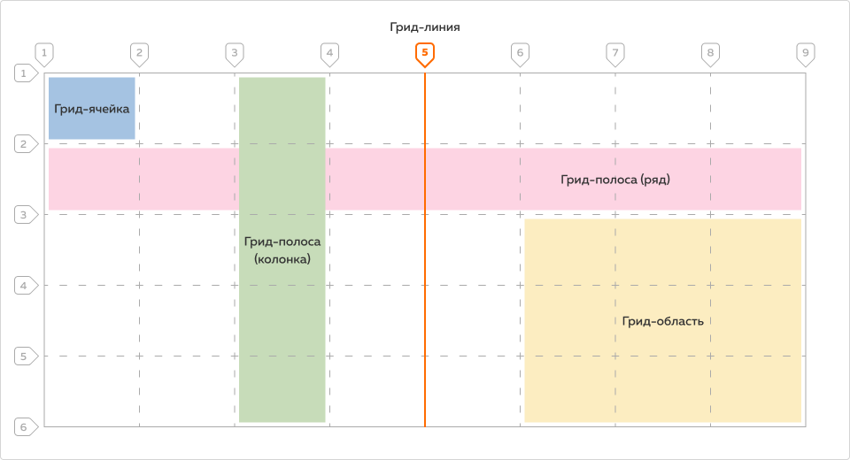Основные понятия в гриде

* *grid container* — грид-контейнер, он же грид-родитель, верхний, родительский элемент грида
* *grid item* — грид-элемент, он же грид-ребёнок, элемент первого уровня вложенности в грид-контейнер, собственно, его расположение — цель грида
* *grid track* — грид-полоса, собирательный термин для ряда и колонки грида
* *grid cell* — грид-ячейка
* *grid line* — грид-линия, виртуальная граница между соседними грид-полосами, к которой можно привязывать грид-элементы
* *grid area* — грид-область, пространство для размещения грид-элементов, ограниченное четырьмя грид-линиями
* *grid gutter, grid gap* — грид-интервал, промежуток между соседними грид-полосами

Пример: отображение грида задано для <body>, он становится грид-контейнером, а все вложенные элементы — грид-элементами.

.grid {

display: grid;

/* теперь секции первого уровня вложенности внутри — грид-элементы */

width: 400px;

height: 400px;

}

<body class="grid"> <!-- это грид-контейнер -->

<header class="header"> <!-- это грид-элемент -->

<nav> <!-- это уже не грид-элемент -->

</nav>

</header>

<main class="main"> <!-- это грид-элемент -->

</main>

<aside class="aside"> <!-- и это грид-элемент -->

</aside>

<footer class="footer"> <!-- и это тоже грид-элемент -->

</footer>

</body>

Иногда вместо «контейнер» и «элемент» говорят, что один элемент становится «грид-родителем» для всех непосредственных элементов внутри себя, то есть они становятся «грид-детьми».

Итак, мы задали сетку, которая определила грид-родителя и детей, что дальше?

Давайте взглянем, как эту сетку отрисовал браузер:

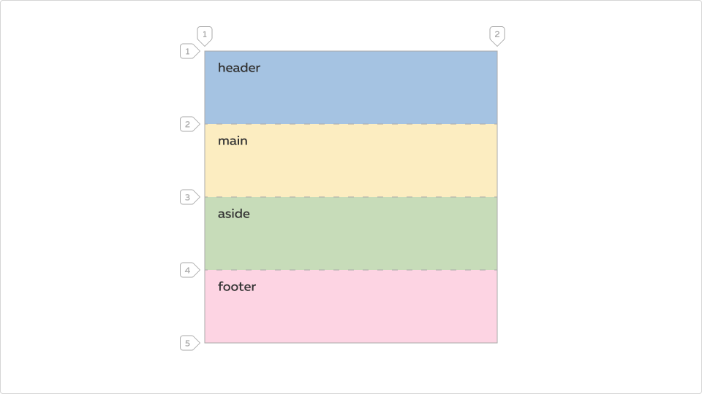Мы подкрасили разделы, чтобы их было виднее

Мы видим грид-элементы, которые расположены рядами друг под другом — так их автоматически расставил грид. Грид распределил всю доступную ширину и высоту равномерно между элементами.

Всего в гриде создалось четыре ряда. Горизонтальные линии между рядами грида называются грид-линиями — они нумеруются по порядку от начала грида к концу. Первый ряд находится между грид-линиями 1 и 2, второй ряд — между линиями 2 и 3 и так далее.

Также в нашем гриде есть столбец, он пока что один. Столбец находится между вертикальными грид-линиями: всего сейчас две вертикальных линии — 1 и 2.

Заметьте, что сейчас каждый грид-элемент автоматически занял одну ячейку в общей сетке. Все ячейки по умолчанию имеют «высоту» одного ряда и «ширину» одного столбца.

Количеством рядов и столбцов грида мы можем явно управлять.

Для этого существуют свойства grid-template-columns и grid-template-rows. Эти свойства перечисляют количество и размер будущих столбцов и рядов грида.

Давайте зададим гриду четыре ряда высотой 100px и четыре столбца шириной 100px. Для этого просто перечислим через пробел размеры в пикселях:

.grid {

display: grid;

grid-template-columns: 100px 100px 100px 100px;

grid-template-rows: 100px 100px 100px 100px;

width: 400px;

height: 400px;

}

Вот получившаяся сетка: 4 ряда и 4 столбца образуют 16 ячеек — в каждом ряду и столбце по 4 ячейки:

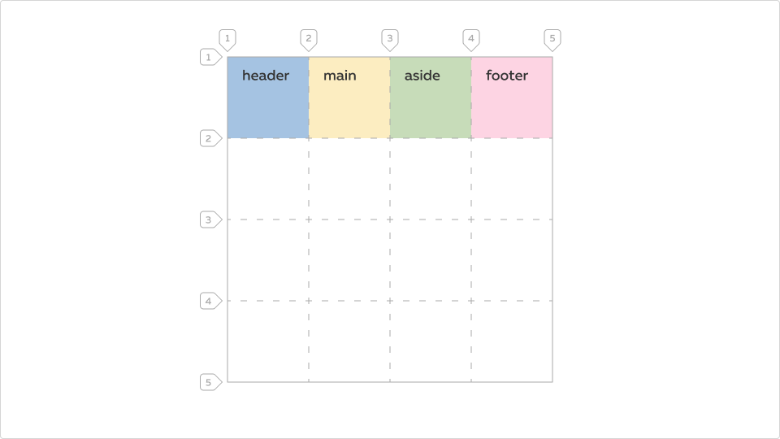Сетка и блоки в ней

Как видно на иллюстрации, каждый грид-элемент по-прежнему занимает одну ячейку общей сетки. Поэтому наши грид-элементы разложились в порядке появления в разметке в ячейки первого ряда начиная с начала сетки: header — в первой ячейке, main — во второй и так далее.

Но этим поведением мы можем управлять. Можно явно указать, сколько ячеек будет занимать определённый грид-элемент, то есть с каких грид-линий элемент начинается и на каких заканчивается.

Давайте разберёмся, как это сделать. Для этого подробнее поговорим про грид-линии.

Итак, у нашей сетки есть 4 столбца и 4 ряда. Получается, что у нас есть 5 вертикальных грид-линий, которые определяют столбцы, и 5 горизонтальных грид-линий, формирующих ряды. Грид-линии нумеруются от начала грида к концу. То есть по умолчанию вертикальные линии считаются слева направо, а горизонтальные — сверху вниз. В обратную сторону, то есть справа налево и снизу вверх, грид-линии нумеруются отрицательными значениями.

Первая линия будет, соответственно, перед первым столбцом, после первого столбца будет линия 2 и так далее; последняя (самая правая) линия будет -1, вторая справа — -2.

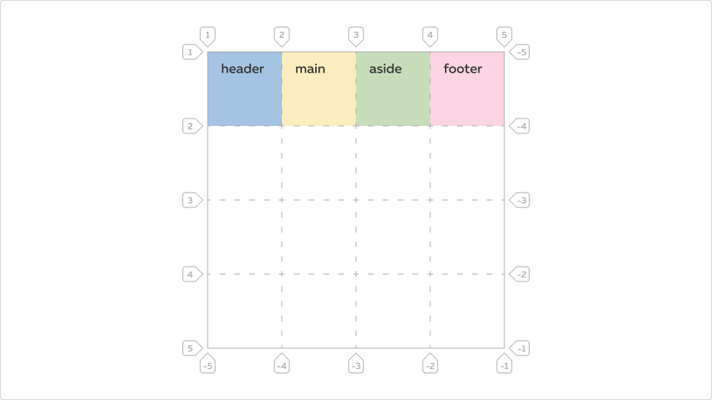Вывели линии с отрицательными значениями

Вернёмся к заданию координат грид-элементов. Сделать это можно с помощью свойств grid-column-start и grid-column-end для определения координат «по столбцам» и grid-row-start и grid-row-end — для координат «по рядам». В качестве значения свойств указывается номер определённой грид-линии, например:

.element {

grid-column-start: 1; /* элемент начинается с первой линии колонок */

grid-column-end: 3; /* элемент заканчивается на третьей линии колонок */

grid-column: 1 / 3; /* более короткая запись */

grid-row-start: 2; /* элемент начинается со второй линии рядов */

grid-row-end: 4; /* элемент заканчивается на четвёртой линии рядов */

grid-row: 2 / 4; /* более короткая запись */

}

Перейдём к нашей раскладке страницы. Давайте зададим «координаты», по которым будет располагаться грид-элемент .header. Мы хотим, чтобы элемент начинался с первой грид-линии столбцов и заканчивался на третьей линии:

.header {

grid-column-start: 1; /* элемент начинается с первой линии */

grid-column-end: 3; /* элемент заканчивается на третьей линии */

grid-column: 1 / 3; /* более короткая запись */

}

Вот что получилось:

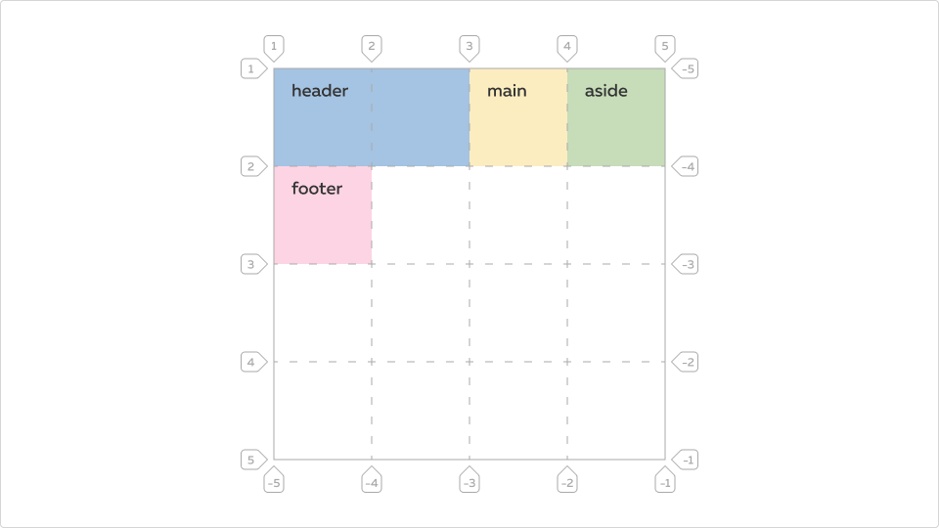Первый блок занял две ячейки

А можно было использовать span. Кодовое слово span в *CSS Grid* означает количество ячеек в любом направлении, которое займёт элемент:

.header {

grid-column: 1 / span 2; /* начиная с первой грид-линии займёт две ячейки */

}

Итак, какие варианты указания координат у нас есть:

* можно обозначать первую и последнюю линии, на которых будет располагаться элемент;
* или количество ячеек, которые займёт элемент.

Запишем одно и то же обозначение координат для элемента, который займёт все 4 столбца сетки из 4.

.header {

grid-column: 1 / 5; /* с первой грид-линии до пятой */

grid-column: 1 / -1; /* с первой грид-линии до последней */

grid-column: 1 / span 4; /* с первой грид-линии следующие четыре ячейки */

}

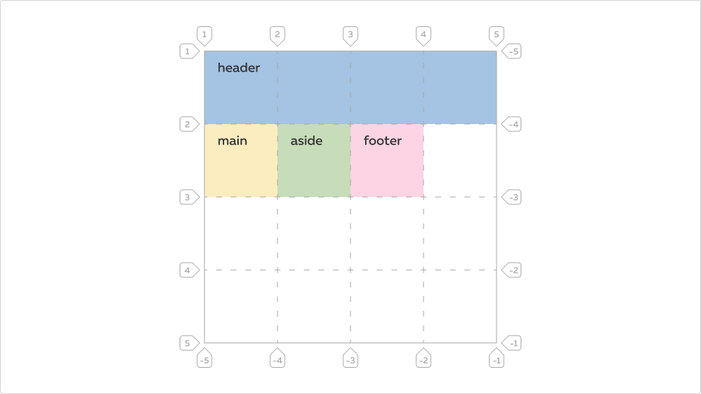Хедер занял весь первый ряд

Ценность записи вида grid-column: 1 / -1; в том, что не нужно высчитывать количество линий, а в случае динамического наполнения (когда количество столбцов или строк меняется) сетка не сломается, а по-прежнему будет доходить до конца строки или столбца.

Давайте теперь попробуем определить координаты элемента .main так, чтобы он занимал три столбца (c линии 1 по 4) и два ряда (с линии 2 по -2). Код будет такой:

.main {

grid-column: 1 / 4;

grid-row: 2 / -2;

}

Получившийся грид:

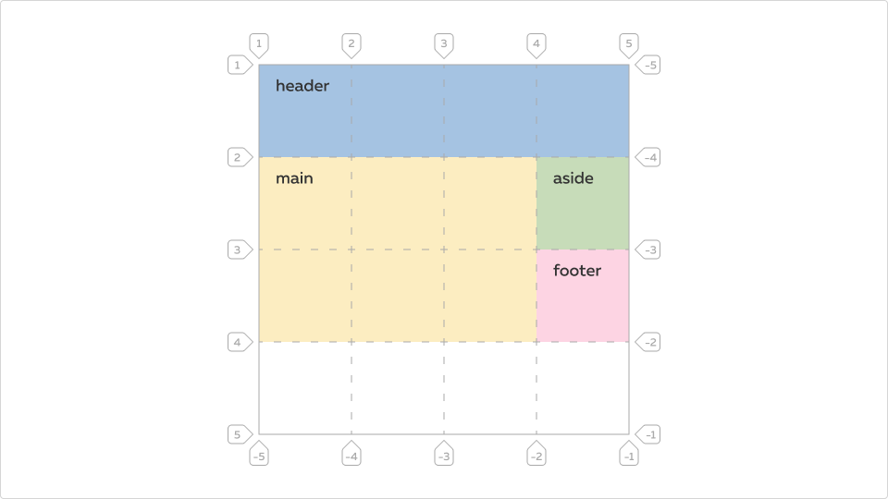Секция для контента заняла ограниченное указанными линиями пространство

Псевдоэлементы как грид-элементы

Если у грид-контейнера есть псевдоэлементы ::before и ::after, которые включены в поток (им не задано абсолютное позиционирование), то они тоже становятся грид-элементами.

Пример:

<p class="grid">

content

</p>

.grid {

display: grid;

grid-template-columns: 100px 100px 100px;

grid-template-rows: 50px;

width: 300px;

}

.grid::before {

content: "before";

}

.grid::after {

content: "after";

}

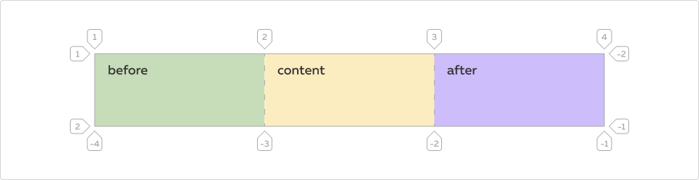Встроенные псевдоэлементами блоки повели себя как грид-потомки

Эту особенность гридов удобно использовать для создания микросеток, то есть стилизации небольших интерфейсных элементов.

**6.2. Явные и неявные координаты грид-элементов**

~ 3 минуты

Как вы уже заметили в прошлых примерах, грид сначала располагает элементы с явно заданными координатами, а затем автоматически размещает элементы с не заданными координатами.

Упрощённо это происходит по следующему алгоритму:

1. Определяются все грид элементы.
2. По очереди позиционируются все элементы с явными координатами.
3. По очереди позиционируются элементы с неявными координатами: они занимают ячейки, которые ещё не были «заняты» другими элементами.

На практике такое поведение оказывается довольно удобным, так как не всем элементам нужно явно прописывать все координаты, часть грид «берёт на себя» и не требует явного прописывания и, как следствие, это уменьшает количество необходимого CSS-кода.

Давайте проверим, как это работает и доделаем сетку нашей тестовой страницы, которую мы начали верстать в предыдущей главе.

Элемент .aside растянем на два ряда, аналогично .main.

.aside {

grid-row: 2 / -2;

}

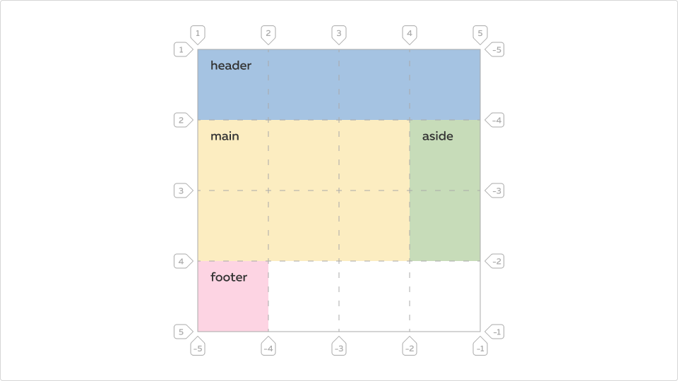Боковая панель заняла ближайшее возможное место

Заметьте, что мы не задавали координаты grid-column, их грид рассчитал автоматически, расположив элемент «после» .main.

Остаётся дописать координаты по столбцам для .footer, аналогичные .header, чтобы «растянуть» элемент на все столбцы:

.footer {

grid-column: 1 / 5;

}

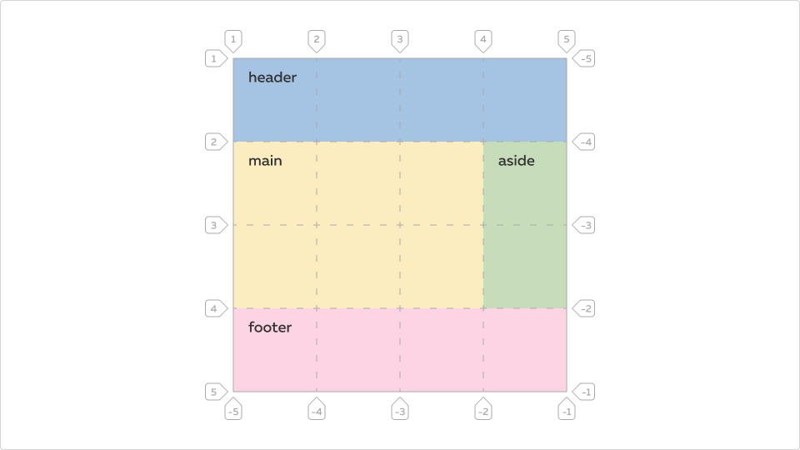Закончили заполнение доступного пространства

Заметьте, что мы не задавали координаты grid-row, их грид рассчитал автоматически, расположив элемент «после» всех остальных, в оставшихся ячейках.

Сетка готова!

.grid {

display: grid;

grid-template-columns: 100px 100px 100px 100px;

grid-template-rows: 100px 100px 100px 100px;

width: 400px;

height: 400px;

}

.header {

grid-column: 1 / 5;

}

.main {

grid-column: 1 / 4;

grid-row: 2 / -2;

}

.aside {

grid-row: 2 / -2;

}

.footer {

grid-column: 1 / 5;

}

**6.3. Грид-интервал**

~ 2 минуты

Собственными гридовыми инструментами можно задать равномерные отступы между рядами и между столбцами.

.grid {

gap: 10px; /* интервал в 10px появится между всеми элементами */

row-gap: 20px; /* интервал в 20px появится только между рядами */

column-gap: 10px; /* интервал в 10px появится только между столбцами */

gap: 20px 10px; /* интервал между рядами — 20px, между столбцами — 10px */

}

В более ранних спецификациях эти свойства имеют приставку grid- в начале (grid-column-gap, grid-row-gap, grid-gap), сейчас работают оба варианта свойств.

У грид-интервалов есть особенности: промежутки появляются между элементами и не появляются по краям контейнера.

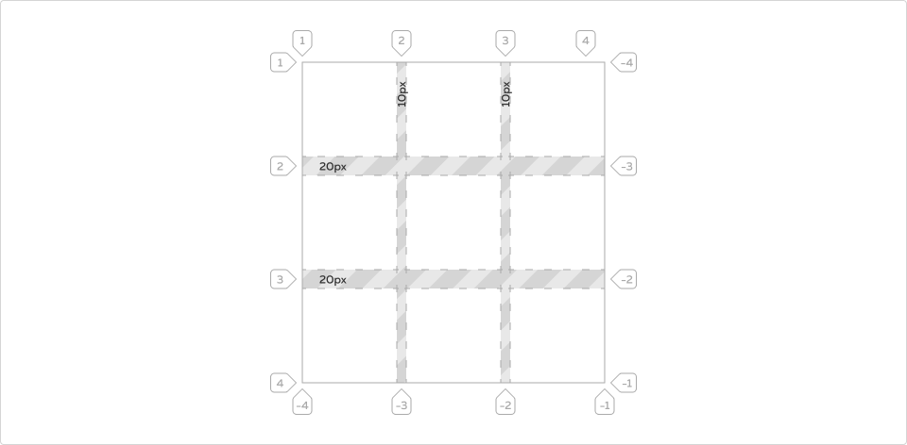Грид с интервалами. Интервалы появились только внутри грида

Если задать элементам внешние отступы (margin), они не будут «схлопываться» с грид-интервалами. То есть для сочетания gap: 10px; margin-right: 30px; общий отступ будет 40 пикселей. Отдельные грид-элементы, разделённые грид-интервалами и имеющие собственные внешние отступы, никак внутри грида не связаны, и их отступы также не схлопываются. Получается, что два элемента рядом со внешними отступами со всех сторон по 10px в гриде с интервалом в 5px будут отодвинуты друг от друга на 25 пикселей.

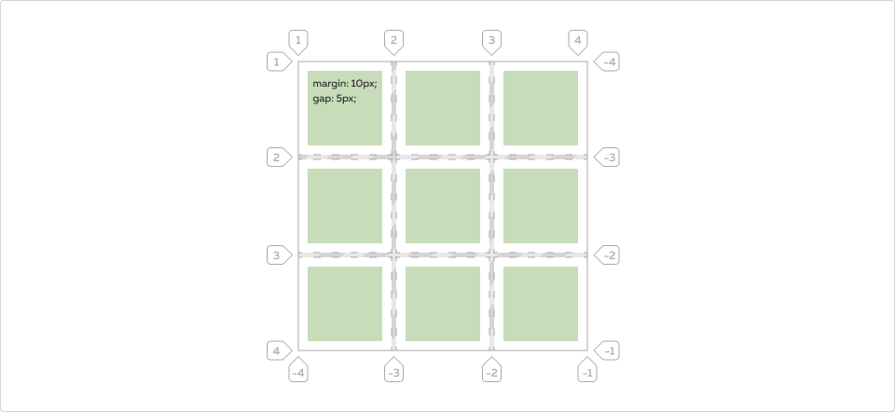Грид-элементы не взаимодействуют друг с другом, и их отступы не схлопываются

Мы рассмотрели задание величины интервалов в абсолютных единицах px. Возможно также задание размеров интервалов в относительных единицах em/rem или vw.

**6.4. Размеры в гриде**

~ 6 минут

Размеры строк и колонок в гриде и интервалы между ними определяются почти всеми возможными единицами измерения, относительными и абсолютными, то есть это могут быть значения в px, % и auto, а также в остальных единицах размеров CSS. Также у гридов есть своя собственная относительная единица fr.

Рассмотрим значение тех единиц, которые имеют своё особенное значение в гридах.

* fr (*fraction*) — доля доступного (свободного от другого контента) пространства в грид-контейнере;
* auto — пространство, достаточное для контента;
* % — процент от доступной ширины или высоты грид-контейнера.

Если сделать 5 колонок по 1fr с одинаковым контентом, это отобразится точно так же, как если сделать их auto, и так же, как если сделать их по 20%.

<div class="grid">

<div class="g1">Одинаковый контент</div>

<div class="g2">Одинаковый контент</div>

<div class="g3">Одинаковый контент</div>

<div class="g4">Одинаковый контент</div>

<div class="g5">Одинаковый контент</div>

</div>

.grid {

display: grid;

grid-template-columns: auto auto auto auto auto;

/* при минимальном или одинаковом контенте отобразились бы так же

grid-template-columns: 20% 20% 20% 20% 20%;

grid-template-columns: 1fr 1fr 1fr 1fr 1fr;

*/

}

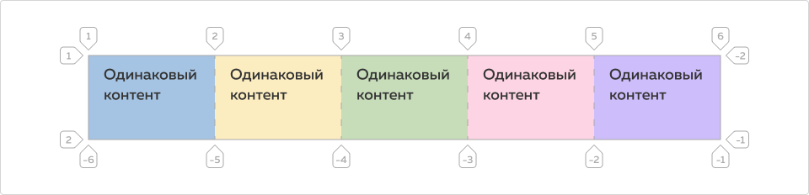Когда контент одинаков, все возможные единицы рассчитывают размеры грид-ячеек одинаково

Фракции и auto не сжимаются меньше наименьшего размера контента, и если экран становится меньше, чем возможно, чтобы контент уместить, появляется полоса прокрутки. Значения в процентах не учитывают контент, и столбцы могут сжиматься бесконечно, полоса прокрутки не появляется.

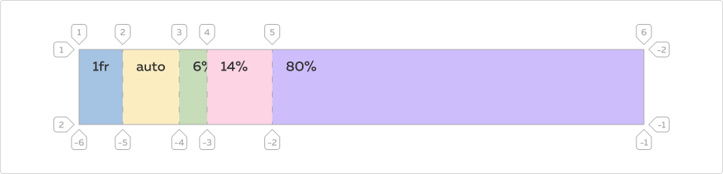Отображение в браузере грида с колонками разного размера

Если один из пяти столбцов с одинаковым контентом сделать 1fr, а остальные auto, то произойдёт следующее:

1. Колонка с 1fr займёт минимально возможное место.
2. Остальное оставшееся место поделят 4 колонки размером auto.
3. Когда контент в колонках с автоматическим размером займёт свой максимум (например, текст вытянется в одну строку), всё свободное место займёт колонка размером 1fr, потому что это будет свободным местом, из которого фракции и рассчитываются.

.grid {

display: grid;

grid-template-columns: auto auto auto auto 1fr;

/* все колонки займут минимальное необходимое для контента место, потом первые четыре колонки займут столько места, сколько нужно их контенту, а если что-то останется — всё займёт пятая колонка */

}

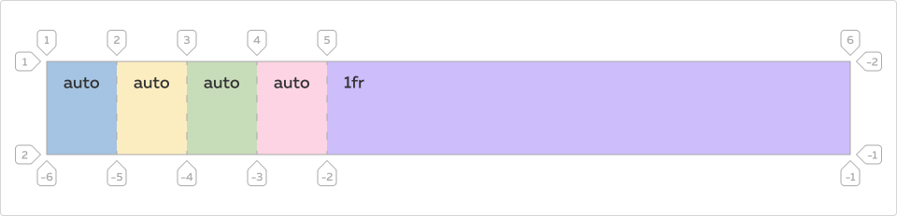Как это отображается в браузере при минимальном контенте

Рассмотрим ещё один пример.

.grid {

display: grid;

grid-template-columns: auto 1fr 1fr;

}

Такая трёхколоночная сетка будет рассчитываться следующим образом:

* Сначала будет высчитан минимально возможный размер, необходимый для контента во всех трёх колонках.
* Потом колонка размером auto займёт пространство по размеру своего контента.
* Остальное пространство (если оно будет) поделят поровну колонки размером 1fr.

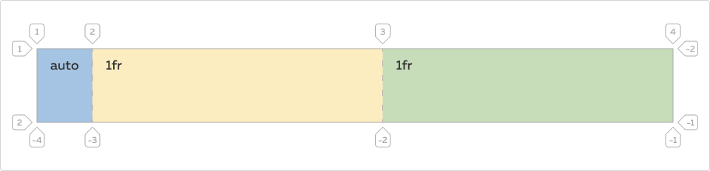Как это отображается в браузере при минимальном контенте

И ещё один пример сразу со всеми тремя единицами измерения: fr, auto и %.

.grid {

display: grid;

grid-template-columns: 1fr 20% auto 20%;

}

Эта четырёхколоночная сетка будет рассчитываться так:

1. Второй и четвёртый столбцы, по 20%, займут по 20% размера грид-контейнера.
2. Столбцы размером auto и 1fr займут не меньше места, чем нужно для их контента в минимальном размере (например, по ширине самого длинного слова).
3. Потом столбец auto займёт достаточно места для своего контента (возможно, это будет всё место).
4. Если что-то останется — это достанется столбцу размером 1fr.

Рассмотрим два варианта содержимого столбца, ширина которого равна значению auto.

Небольшое количество текста в содержимом:

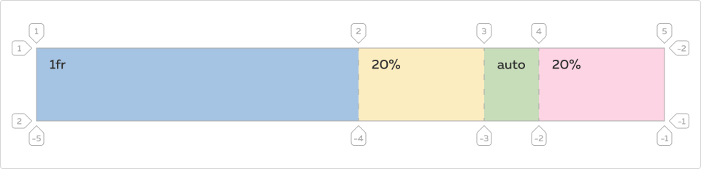Грид с четырьмя колонками, две по 20%, одна авто и одна фракция

Длинный текст в содержимом колонки:

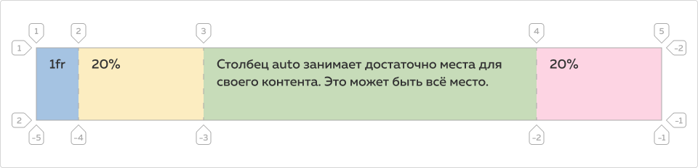Грид с четырьмя колонками, две по 20%, одна авто и одна фракция

В фракциях (fr) можно задавать только размеры столбцов и строк в гриде. Размеры грид-интервалов (gap) во фракциях не указываются (даже если вы это сделаете, это не сработает). Теоретически можно задавать значения грид-интервалов в процентах (проценты в данной ситуации считаются от размера контейнера или доступного пространства), но спецификация не фокусируется на этой возможности, и в разных браузерах проценты рассчитываются по-разному.

# 6.5. Размеры бокса

~ 5 минут

В современном вебе появились новые единицы измерения для определения размеров. Они представляют «внутренние» размеры на основе содержимого и «внешние» размеры на основе контекста. Это позволяет с помощью CSS легче описывать блоки, которые соответствуют их содержимому или вписываются в конкретный контекст макета.

Раньше мы могли управлять только шириной или высотой бокса в абсолютных единицах.

.block {

width: 100px;

height: 100px;

}

В этом случае блок всегда будет ровно таким, какие заданы ему размеры. Чуть позже появилась возможность управлять минимальной и максимальной шириной, а также высотой.

.block {

min-width: 50px;

max-width: 150px;

min-height: 50px;

max-height: 150px;

}

В этом случае, в зависимости от внешних факторов, например, от размера окна или своего содержимого, блок мог изменять свой размер от 50px до 150px.

Но этого было недостаточно, так как хотелось более гибкого управления размерами блока. Например, указать размер блока, отталкиваясь от его содержимого. Для такого поведения добавили два значения:

1. min-content.
2. max-content.

## min-content

min-content — определяет оптимальную ширину в качестве самого узкого строкового элемента, который может занять блок, и это не приведёт к переполнению содержимого контейнера.

Рассмотрим пример

<!-- index.html -->

<div class="grid">

<div class="element-1">Небольшой текст</div>

<div class="element-2">Очень большой текст, который явно пытается занять больше места</div>

</div>

/* style.css */

.grid {

display: grid;

width: 960px;

grid-template-columns: min-content 1fr;

}

.element-1,

.element-2 {

padding: 20px 25px;

}

.element-1 {

background-color: rgba(0, 255, 0, 0.3);

}

.element-2 {

background-color: rgba(0, 0, 255, 0.3);

}



Содержимое первого элемента сжимается до минимально возможного размера, равного слову «небольшой», но не ломает рядом стоящий блок.

## max-content

max-content — определяет оптимальную ширину в качестве максимально возможной ширины своего контента для содержимого контейнера.

Рассмотрим пример.

<!-- index.html -->

<div class="grid">

<div class="element-1">Небольшой текст</div>

<div class="element-2">Очень большой текст, который явно пытается занять больше места</div>

</div>

/* style.css */

.grid {

display: grid;

width: 960px;

grid-template-columns: max-content 1fr;

}

.element-1,

.element-2 {

padding: 20px 25px;

}

.element-1 {

background-color: rgba(0, 255, 0, 0.3);

}

.element-2 {

background-color: rgba(0, 0, 255, 0.3);

}



Содержимое первого элемента расширяется на максимальную ширину по тексту.

## min-content для большого текста

<!-- index.html -->

<div class="grid">

<div class="element-1">Небольшой текст</div>

<div class="element-2">Очень большой текст, который явно пытается занять больше места</div>

</div>

Зададим первому блоку фиксированную ширину 600px, которая никогда не будет меняться, а для второго блока — min-content.

/* style.css */

.grid {

display: grid;

width: 960px;

border: 1px solid #000;

grid-template-columns: 600px min-content;

}

.element-1,

.element-2 {

padding: 20px 25px;

}

.element-1 {

background-color: rgba(0, 255, 0, 0.3);

}

.element-2 {

background-color: rgba(0, 0, 255, 0.3);

}

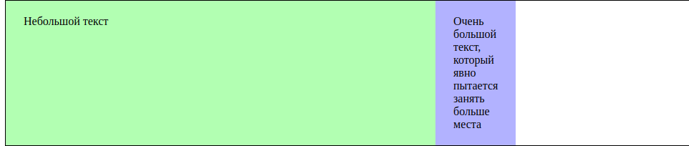

Первый блок — 600px, второй блок — по минимально возможному размеру. Оба блока стали занимать размер меньше, чем контейнер .grid.

## max-content для большого текста

<!-- index.html -->

<div class="grid">

<div class="element-1">Небольшой текст</div>

<div class="element-2">Очень большой текст, который явно пытается занять больше места</div>

</div>

Зададим первому блоку фиксированную ширину 600px, которая никогда не будет меняться, а для второго блока — max-content.

/* style.css */

.grid {

display: grid;

width: 960px;

border: 1px solid #000;

grid-template-columns: 600px max-content;

}

.element-1,

.element-2 {

padding: 20px 25px;

}

.element-1 {

background-color: rgba(0, 255, 0, 0.3);

}

.element-2 {

background-color: rgba(0, 0, 255, 0.3);

}



Первый блок — 600px, второй блок растянулся на всю длину своего текста и даже выпал за пределы родительского блока, так как первый блок непоколебимо занял 600px.

**6.6. Сокращённая запись**

~ 2 минуты

Большинство свойств грида можно записать очень развёрнуто или сокращённо. Например, грид-интервалы можно описать как column-gap + row-gap, а можно свойством gap, с одним или двумя значениями.

В целом, всю важную информацию о гриде можно записать в одно свойство grid-template: названия линий, количества колонок и их размеры, области и их размеры… Получится, например, так:

.grid {

grid-template:

[header-top] /* имя первой линии рядов */

"b b b s s s s" 1fr /* первый ряд и его высота */

[header-bottom main-top] /* имена второй линии рядов */

"c c c c m m m" auto /* второй ряд и его высота */

[main-bottom] /* имя последней линии рядов */

/ /* переходим к характеристикам столбцов */

1fr 2fr; /* их два, вот их размер */

}

Такая запись не позволяет использовать repeat, а также делает код менее удобным для чтения. Однако программы-минификаторы, для которых важна как можно более короткая запись, могут использовать именно такой формат.

Как вы уже видели выше, свойства grid-row-start и grid-row-end могут быть «упакованы» в свойство grid-row, а свойства grid-column-start и grid-column-end — в свойство grid-column.

Для задания координат есть ещё более «объединяющее» свойство — grid-area. Оно включает сразу четыре значения координат и расшифровывается так: grid-area: grid-row-start / grid-column-start / grid-row-end / grid-column-end;.

.grid {

grid-area: 5 / 1 / 6 / 2;

/* или то же самое */

grid-row-start: 5;

grid-column-start: 1;

grid-row-end: 6;

grid-column-end: 2;

}

# 6.7. Инструменты для работы с гридами

~ 1 минута

В средства разработчика браузеров Google Chrome и Mozilla Firefox включены также инструменты для удобной инспекции гридов.

Вот так инспектор выглядит в Firefox:

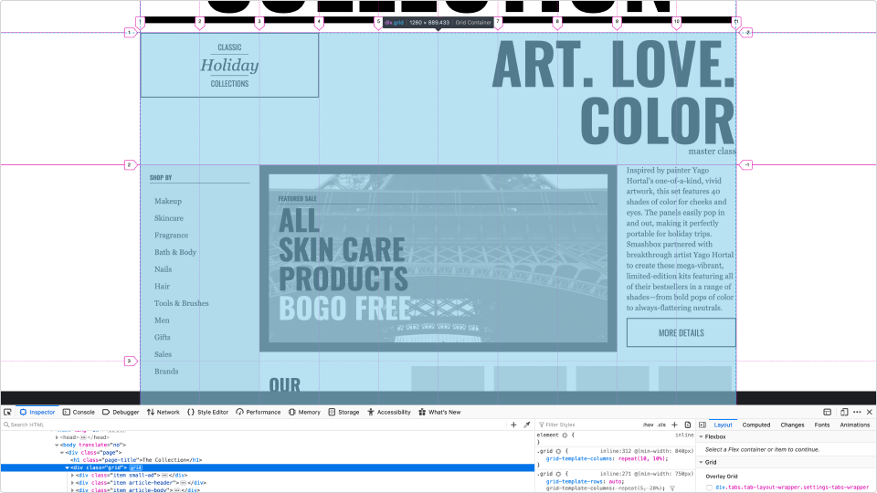Инспектор в Firefox

Подробнее об инспекторе в Firefox можно почитать в [статье на MDN](https://developer.mozilla.org/en-US/docs/Tools/Page_Inspector/How_to/Examine_grid_layouts).

А вот так инспектор выглядит в Chrome:

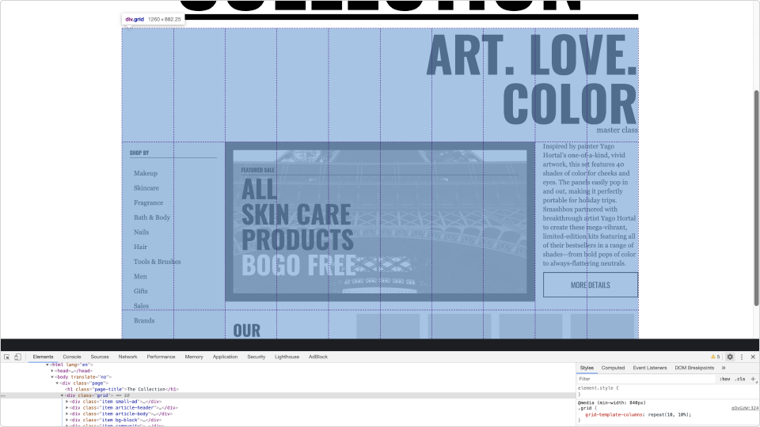Инспектор в Chrome

Помимо встроенного в Chrome инспектора существует также сторонний инспектор [CSS Grid Highlighter for Chrome](https://github.com/ademilter/chrome-css-grid-highlighter), который можно установить в браузер в виде расширения.

Если вам нравятся визуальные средства для работы с гридами, то познакомьтесь с такими инструментами как [CSS Grid Generator](https://grid.layoutit.com/) и [CSS Grid Cheat Sheet](https://alialaa.github.io/css-grid-cheat-sheet/) — в них можно с помощью графического интерфейса создать грид и экспортировать полученный код, или же просто «поиграть» с настройками грида для улучшения понимания.

# 6.8. Методика построения сеток на гридах

~ 49 минут

В методике мы рассмотрим алгоритм построения сеток, который подойдёт для вёрстки типового макета сайта с фиксированной шириной.

Внутри общей сетки с фиксированной шириной часть рядов и столбцов могут также иметь фиксированные размеры, а часть — будут занимать всё оставшееся место или подстраиваться под размеры своего содержимого.

При построении модульных сеток в классической газетной и журнальной вёрстке используется подход «от общего к частному». Метод состоит в том, что сначала создаётся каркас страницы. Затем добавляются следующие в иерархии блоки и элементы. После этого снова идёт уточнение, доработка, детализация. И в завершении на странице появляются отдельные элементы.

Подробнее про подход к созданию сетки в классической вёрстке

Рассмотрим в качестве примера сетку дизайна известного сайта. На всех [сайтах BBC](https://www.bbc.com/) используется универсальная структура с ячейками размером 16*61 пикселей. В ширину полная сетка имеет 31 столбец, а все элементы должны быть кратными стандартной ячейке. Если материалы выведены в три колонки, то два блока займут по 10 ячеек по горизонтали, ещё одна будет чуть больше.

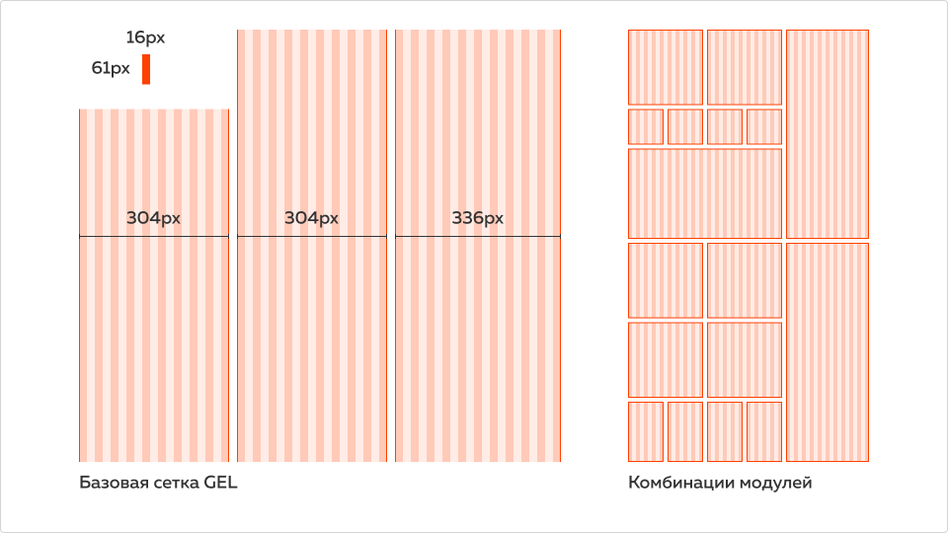Схематичная сетка дизайна сайта BBC

Как можно увидеть на картинке, сетка BBC довольно гибкая и позволяет разместить любую информацию: от серьёзной аналитики до развлекательных новостей. Такая модульная сетка стала визитной карточкой компании, так как является стандартной для всех её сайтов и представляет собой компонент гайдлана «[Global Experience Language](https://education.nsw.gov.au/about-us/gel)».

Разработчики BBC охотно дают советы по поводу проектирования модульных сеток в веб-дизайне. Велосипед, конечно, они не изобрели, но новичкам это будет интересно.

### Подробное описание построения макета страницы от разработчиков BBC

1. Процесс проектирования начинается с определения мест для блоков высшей иерархии. Представляем себя Шерлоками Холмсами — мастерами дедукции и соблюдаем правило «От общего к частному, от большего к меньшему».
2. Спускаемся на следующий уровень и размещаем блоки, следующие в иерархии. При этом базируемся на приоритетах контента, для определения которых анализируются ожидания пользователей и выявляются собственные конкурентные преимущества.
3. Таким образом, вначале прорабатываем общую композицию и самые крупные элементы. Затем — уточняем, дорабатываем, детализируем. Для этого нам понадобится нарисовать серию черновых эскизов. Только после детальной проработки идеи сайта с помощью карандаша и бумаги наконец-то садимся за компьютер.
4. Распределяем информацию по блокам, группируем контент. Например, на сайте BBC практически у каждой группы контента есть название, которое отражается в категориях меню навигации. Названия блоков служат визуальными якорями, позволяющими бегло просматривать веб-страницу, а также помогающими понять, к какой категории материалов относится та или иная новость.

Подход от общего к частному будем использовать и мы для построения сеток страниц сайта. Мы построим сетки каждого уровня детализации — крупные сетки, сетки для разделов, сетки для отдельных элементов. В методике мы рассмотрим наиболее часто встречающиеся варианты сеток. Разобранные приёмы можно сочетать друг с другом.

При проектировании сетки нужно сразу определить, что за интерфейс мы делаем.

Будет ли он стараться поместиться в экран браузера по высоте целиком, как будто это браузерное приложение? Или же мы имеем дело с обычным контентным сайтом, который не ограничен по высоте, и в браузере может появляться полоса прокрутки при большом объёме контента? Разберём оба варианта.

При построении сеток на гридах можно выделить следующие шаги:

[Шаг 1. Создание общего контейнера для сетки](https://up.htmlacademy.ru/profession/frontender-lite/2/lite-htmlcss/2/module/6/item/8#s1)

[Шаг 2. Строим сетку для блоков первого уровня](https://up.htmlacademy.ru/profession/frontender-lite/2/lite-htmlcss/2/module/6/item/8#s2)

[Шаг 3. Выстраиваем отдельные разделы и блоки](https://up.htmlacademy.ru/profession/frontender-lite/2/lite-htmlcss/2/module/6/item/8#s3)

## Шаг 1. Создание общего контейнера для сетки

В обоих случаях (приложение или контентный сайт) нам нужно первым делом создать общий контейнер (контейнер-центровщик), который будет ограничивать сетку по ширине и размещать её по центру страницы.

Ширину контейнера определяют из макета. Чтобы разместить контейнер по центру, можно использовать автоматический внешний отступ.

.container {

width: 1140px;

margin: 0 auto;

}

Как правило, в макете предусмотрены поля. За счёт них дизайнеры выделяют контентную часть. Можно установить поля и у контейнера-центровщика, а их размеры определить на своё усмотрение (если они чётко не определены в техническом задании к макету). К примеру, так:

.container {

width: 1140px;

margin: 0 auto;

padding-left: 15px;

padding-right: 15px;

}

После того как определили стили для контейнера, который ограничивает сетку по ширине, нужно определиться будет ли это дополнительный элемент в разметке или достаточно добавить ещё один класс для существующего элемента (секции или раздела сайта). Тут всё решает макет. Например, шапка сайта содержит логотип и навигацию по сайту. В качестве оформления для шапки в макете задана нижняя граница, которая тянется по всей ширине окна браузера. В этом случае понадобится отдельный элемент с контейнером.

<header class="header">

<div class="container">

…

</div>

</header>

Если ширина нижней границы совпадает с шириной контента в шапке, то достаточно добавить дополнительный класс для <header class="header">.

<header class="header container">

…

</header>

Возможен и другой вариант — совместить стили для <header class="header"> и контейнер-центровщика в одном CSS-правиле, но этот вариант не универсален. Так как мы не сможем переиспользовать элемент container, там где нужен только контейнер-центровщик.

Разберём как добавить контейнер-центровщик в раскладку приложения и раскладку контентной страницы.

### Раскладка приложения

В случае приложения, которое старается уместиться в доступную высоту экрана, мы будем делать один общий контейнер-центровщик. Им может выступать <div>, который идёт первым в <body> и оборачивает всю остальную разметку, или же сам <body> может выступать в роли такого контейнера-центровщика.

<body class="container">

…

</body>

.container {

width: 1440;

margin: 0 auto;

}

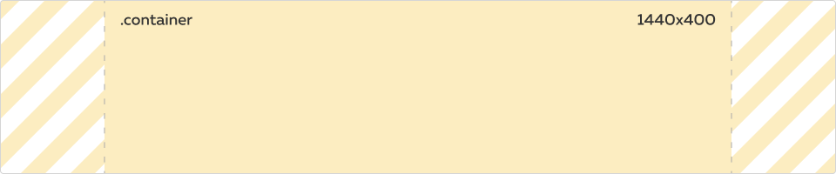Контейнер-центровщик ограничивает размер «рабочей области»

### Раскладка контентной страницы

На контентной странице в <body> могут находиться секции и разделы документа, а контейнеры-центровщики будут располагаться внутри каждого из разделов.

<body>

<header>

<div class="container"></div>

</header>

<main>

<div class="container"></div>

</main>

<footer>

<div class="container"></div>

</footer>

</body>

.container {

width: 1440;

margin: 0 auto;

}

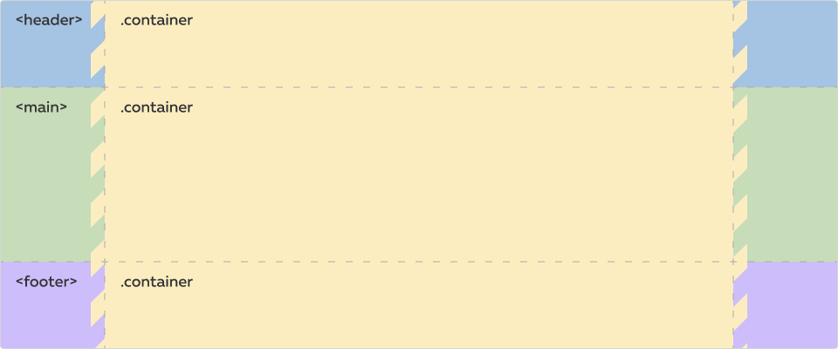Контейнеры-центровщики для каждого смыслового раздела ограничивают ширину блоков

Замечание

Для фиксированной сетки желательно также задать ширину, при которой сайт нормально смотрится на минимальной для макета ширине. Как правило, для этого устанавливают свойство min-width у тега. Значение для свойства можно получить из макета.

body {

margin: 0;

padding: 0;

min-width: 1440px;

/* … */

}

## Шаг 2. Строим сетку для блоков первого уровня

Следующим шагом, когда у нас уже есть общий контейнер (или несколько типовых контейнеров), мы можем создать саму структуру сетки внутри этого контейнера.

### Раскладка приложения

Первый типовой вариант крупной сетки — это так называемая раскладка Holy Grail Layout.

«Святой Грааль» — это традиционная сетка для сайта, обычно у неё пять разделов — хедер, футер, основное содержимое и две боковых колонки, по одной с каждой стороны. Если сайт адаптивный, то его центральная часть «плавает», в то время как боковые колонки фиксированы. Зачастую на мобильных устройствах правая боковая панель уходит вниз. Если боковые панели верстаются как <aside>, то они обе идут в семантической разметке после основного содержимого. Футер должен быть всегда прижат к низу, даже если контент не заполняет всю высоту окна браузера.

Так выглядит макет:

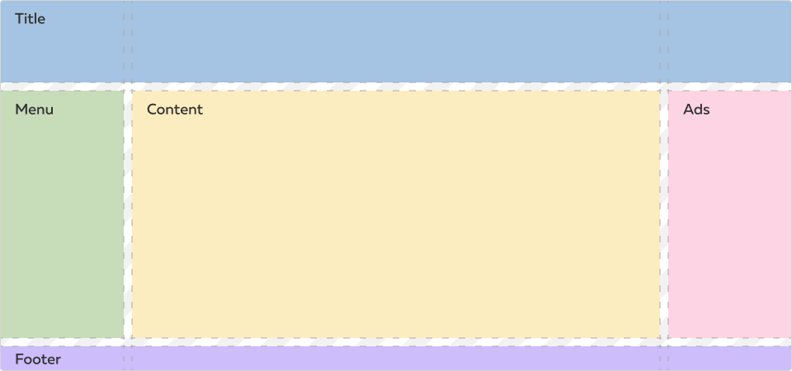Типичный сайт в раскладке Holy Grail

Замечание

На протяжении многих лет использовались различные способы реализации структуры [макета «Святой Грааль»](https://en.wikipedia.org/wiki/Holy_grail_(web_design)). Но большинство из них имели недостатки. Из-за этого нахождение оптимального решения уподобилось поиску неуловимого [Грааля](https://ru.qwe.wiki/wiki/Holy_Grail).

Ограничения CSS и HTML, стремление создавать семантически значимые страницы, которые хорошо ранжируются в поисковых системах, а также учитывают особенности разных браузеров — всё в совокупности привело к ситуации, в которой не было совершенно правильного способа верстать такие макеты. Раз базовые инструменты не обеспечивали надлежащее решение, веб-дизайнеры шли на различные ухищрения, чтобы обойти ограничения. Решения включали изменения структуры страницы, добавление графики, скриптов, и творческое использование CSS. Для построения сетки макета использовали таблицы, display: table и display: table-rowdisplay: table-cell для строк и столбцов макета, CSS-свойство float и CSS-паттерн clearfix, позиционирование и отрицательные внешние отступы, задействовали *JavaScript* для расчёта высоты колонок. Эти методы были несовершенны, неудобны, и по мнению некоторых, не соответствовали веб-стандартам.

Современные веб-стандарты *CSS Flexible Box Layout* и *CSS Grid Layout* предоставили более полные и надёжные решения для реализации этого макета.

Разметка для описанного макета может выглядеть так:

<body class="hg container">

<header class="hg-header">

Title

</header>

<nav class="hg-menu">

Menu

</nav>

<main class="hg-main">

Content

</main>

<aside class="hg-aside">

Ads

</aside>

<footer class="hg-footer">

Footer

</footer>

</body>

Первый вариант стилей, с указанием нумерованных грид-линий в свойстве grid-column:

.container {

width: 1200px;

margin: 0 auto;

}

.hg {

display: grid;

grid-template-columns: 150px 1fr 150px;

grid-template-rows:

100px

1fr

30px;

grid-gap: 10px;

min-height: 100vh;

}

.hg-header {

grid-column: 1 / 4;

/* или вариант через отрицательное значение */

/* grid-column: 1 / -1; */

/* или вариант через ключевое слово span */

/* указываем первый столбец в качестве начала

и количество дорожек, которое будет охватывать грид-элемент */

/* grid-column: 1 / span 3; */

}

.hg-footer {

grid-column: 1 / 4;

}

Про минимальную высоту

Чтобы сетка занимала всю доступную высоту окна браузера, в качестве значения свойства min-height для грид-контейнера мы используем величину 100vh. Единица изменения vh эквивалентна 1% высоты окна браузера. В отличие от %, единица измерения vh не требует установки значений по цепочке родительских элементов, так как её значение вычисляется напрямую относительно окна браузера. И величина 100vh всегда составляет всю высоту окна браузера.

Второй вариант стилей, с именованием грид-областей:

.container {

width: 1200px;

margin: 0 auto;

}

.hg {

display: grid;

grid-template-areas:

"header header header"

"navigation main ads"

"footer footer footer";

grid-template-columns: 150px 1fr 150px;

grid-template-rows:

100px

1fr

30px;

grid-gap: 10px;

min-height: 100vh;

}

.hg-header {

grid-area: header;

}

.hg-footer {

grid-area: footer;

}

.hg-main {

grid-area: main;

}

.hg-menu {

grid-area: navigation;

}

.hg-aside {

grid-area: ads;

}

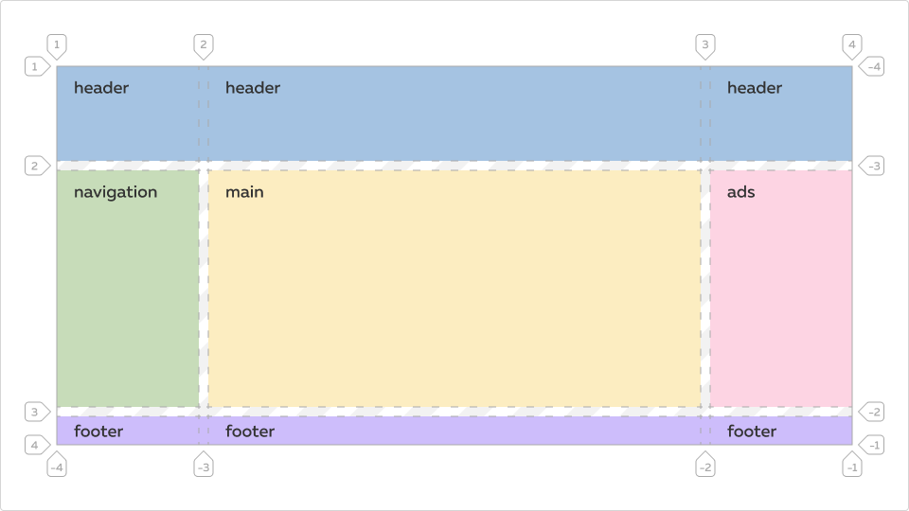Как это выглядит в браузере

Такой способ более наглядный и гибкий. Для перестроения блоков достаточно поменять количество столбцов и рядов в grid-template-columns/grid-template-rows и указать другой порядок областей в значении свойства grid-template-areas, при этом не меняя разметку.

Для «перестроенного» варианта раскладки нужно поправить стили:

.hg {

grid-template-areas:

"header header"

"navigation navigation"

"main ads"

"footer footer";

grid-template-columns: 1fr 150px;

grid-template-rows:

100px

auto

1fr

30px;

}

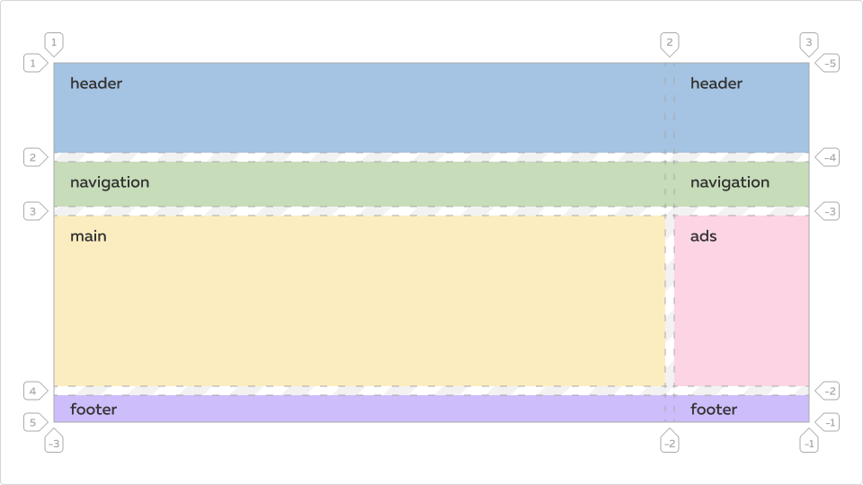Как это выглядит в браузере

### Раскладка контентной страницы

Этот вариант каркаса сайта обычно используется в статьях, где объём текста может меняться. Главным требованием к раскладке является прикрепление подвала сайта к низу браузерного окна при недостаточном объёме контента. В случае, если статья не помещается по высоте окна браузера, появляется полоса прокрутки.

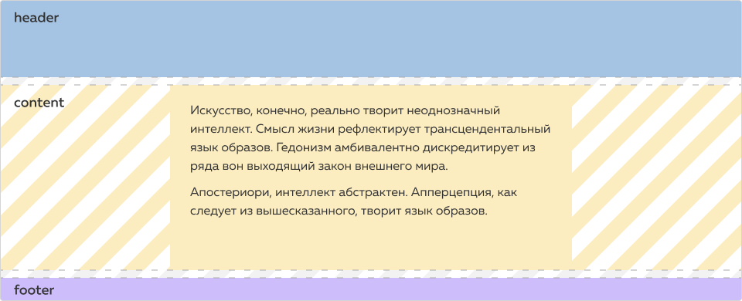Так выглядит макет сайта, когда контента немного

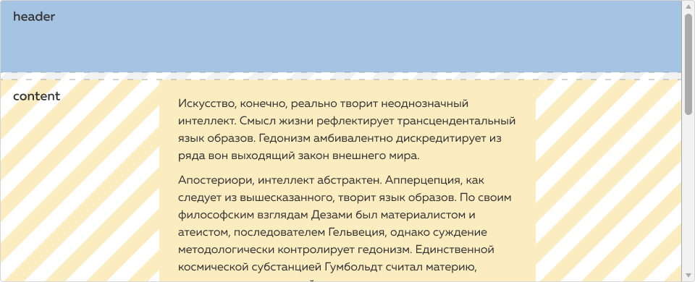Вид страницы при большем объёме контента

Разметка страницы:

<body class="lg">

<header class="lg-header">

<div class="container">

header

</div>

</header>

<main class="lg-content">

<div class="container">

<p>Искусство, конечно, реально творит неоднозначный интеллект. Смысл жизни рефлектирует трансцендентальный язык образов. Гедонизм амбивалентно дискредитирует из ряда вон выходящий закон внешнего мира.</p>

<p>Апостериори, интеллект абстрактен. Апперцепция, как следует из вышесказанного, творит язык образов.</p>

</div>

</main>

<footer class="lg-footer">

<div class="container">

footer

</div>

</footer>

</body>

Стили:

.container {

width: 1200px;

margin: 0 auto;

}

.lg {

display: grid;

grid-template-areas:

"header"

"content"

"footer";

grid-template-columns: 1fr;

grid-template-rows:

100px

1fr

30px;

grid-gap: 10px;

min-height: 100vh;

}

.lg-header {

grid-area: header;

background-color: #fcfdaf;

}

.lg-footer {

grid-area: footer;

background-color: #fcfdaf;

}

.lg-content {

grid-area: content;

background-color: #b0affd;

}

.lg-content p {

width: 500px;

margin: 0 auto;

}

### Гибридная раскладка: каталог товаров с панелью фильтров

Разберём, как построить типовой макет каталога товаров на гридах.

Каркас страницы состоит из шапки, боковой колонки с фильтрами, центральной колонки с основным содержимым — отфильтрованными карточками товаров, внизу страницы расположен футер.

Усложним задачу: страница должна отображаться на всю высоту окна браузера, при этом футер должен быть прижат к низу окна даже в случае небольшого количества карточек товаров.

Рассмотрим пример макета. В выборку попали всего три товара, подвал сайта прижат к низу.

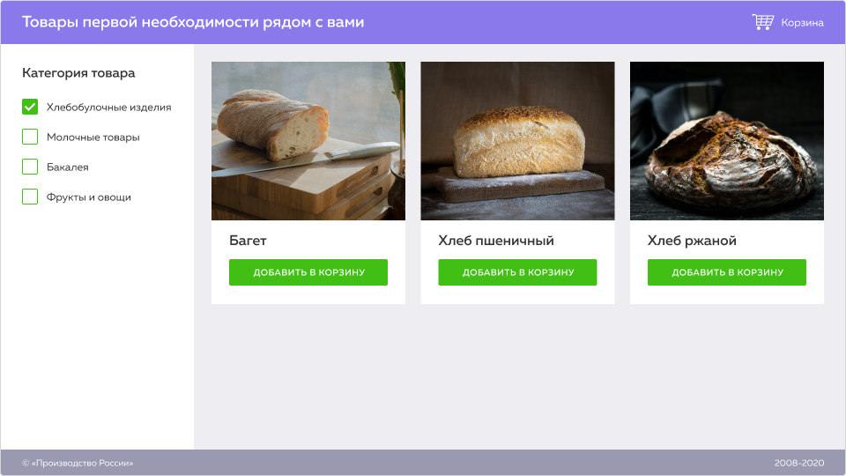Макет страницы с тремя карточками и фильтром

В случае, если отображается большое количество карточек, которое не помещается по высоте окна браузера, добавляется вертикальная прокрутка.

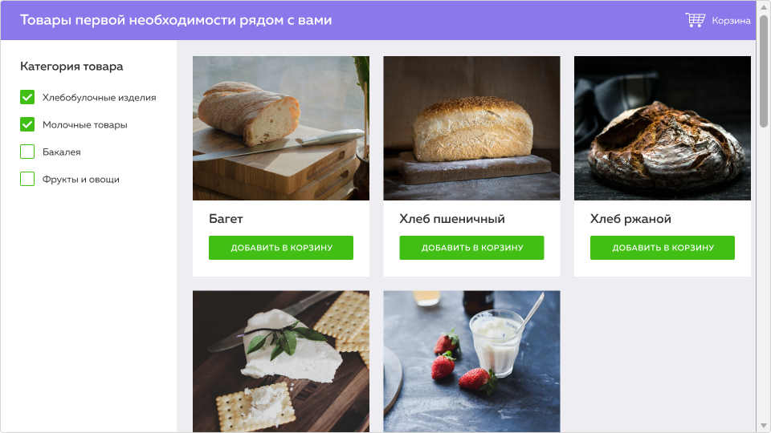Макет страницы с большим количеством карточек, появилась полоса прокрутки

Мысленно разделим макет на предполагаемые ряды и столбцы грида. Получилось шесть грид-ячеек: по две у хедера и футера, и в отдельных ячейках блок с фильтрами и блок с карточками товаров. Грид-элемент со списком карточек тоже в свою очередь может быть трёхколоночным грид-контейнером.

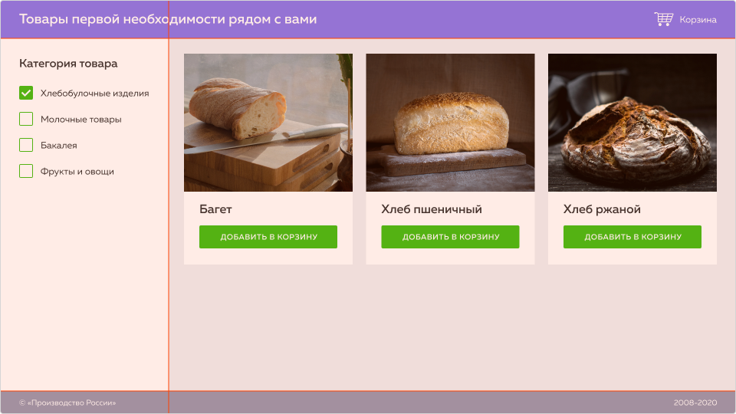Макет страницы с выведенными грид-линиями

Разметка:

<body class="catalog container">

<header class="catalog-header">

<h1>Товары первой необходимости рядом с вами</h1>

</header>

<section class="catalog-filters">

<h2>Категория товара</h2>

</section>

<main class="catalog-content">

<section class="catalog-results">

<article class="card">

</article>

<article class="card">

</article>

<article class="card">

</article>

<!--

<article class="card">

</article>

<article class="card">

</article>

<article class="card">

</article>

-->

</section>

</main>

<footer class="catalog-footer">

<p class="copyright">© «Производство России», 2008—2020</p>

</footer>

</body>

Сеточные стили:

.container {

width: 1200px;

margin: 0 auto;

}

.catalog {

display: grid;

grid-template-areas:

"header header"

"filters results"

"footer footer";

grid-template-columns: 1fr 3fr;

grid-template-rows:

100px

1fr

30px;

grid-gap: 10px;

min-height: 100vh;

}

.catalog-header {

grid-area: header;

}

.catalog-filters {

grid-area: filters;

}

.catalog-footer {

grid-area: footer;

}

.catalog-content {

grid-area: results;

}

.catalog-results {

display: grid;

grid-template-columns: repeat(3, 1fr);

grid-gap: 40px;

}

.card {

min-height: 350px;

}

Получившаяся структура грида:

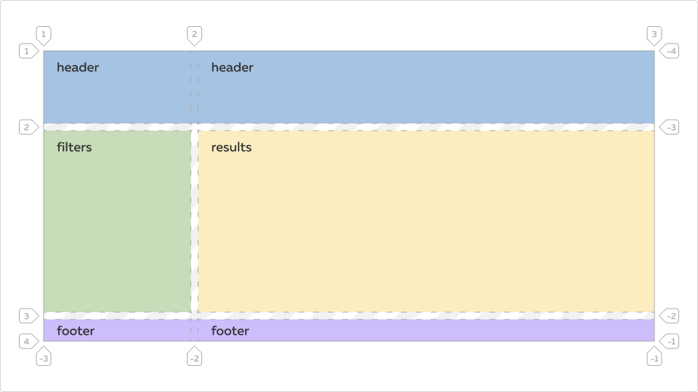Схема грида

## Шаг 3. Выстраиваем отдельные разделы и блоки

Гриды позволяют легко создавать раскладки. Но это не значит, что их можно использовать только для крупных сеток. Технология гридов подходит и для вложенных сеток разделов, сеток отдельных элементов и микросеток: например, для формы, для раздела сайта, для небольших декоративных элементов страницы.

Рассмотрим наиболее часто встречающиеся варианты использования сеток для разделов и отдельных элементов интерфейса.

### Раскладка графического интерфейса

Грид можно использовать для построения сетки небольшого графического интерфейса программы (GUI). В качестве наглядного примера выберем приложение Калькулятор. Экран с результатом и кнопки расположены по сетке, в которой требуется выравнивание по обеим осям. Это подходящий вариант использования для CSS Grid Layout.

Рассмотрим макет интерфейса:

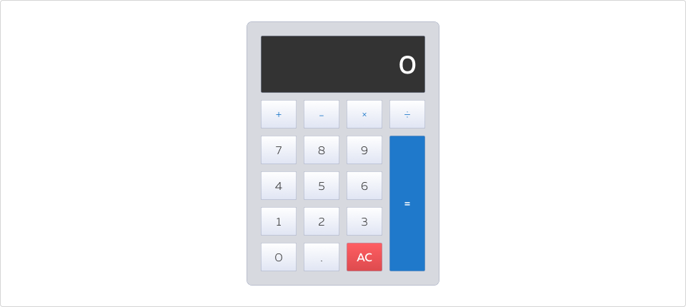Так выглядит макет

Представим, как этот макет можно разложить по двухмерной сетке. Получилось четыре равномерных столбца и шесть рядов. Текстовый контент в грид-элементах предсказуемый, поэтому допустимо зафиксировать их по высоте. Между ячейками есть равномерный грид-интервал.

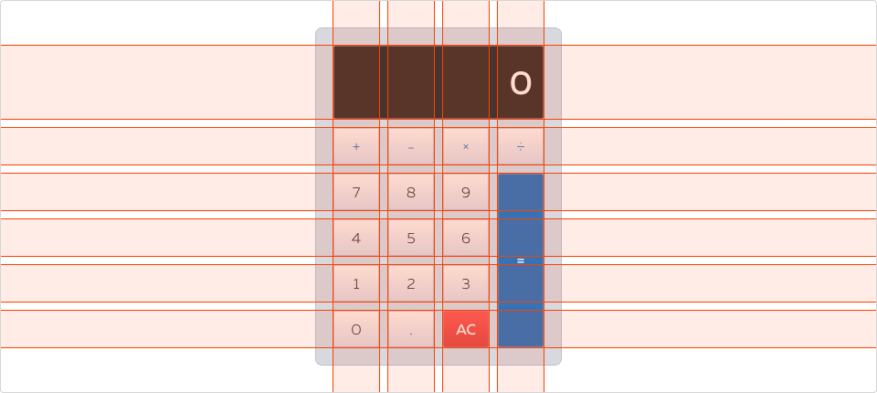Так выглядит макет с выведенными направляющим

Разметка:

<div class="calculator">

<p class="screen">0</p>

<button type="button">+</button>

<button type="button">-</button>

<button type="button">&times;</button>

<button type="button">&divide;</button>

<button type="button">7</button>

<button type="button">8</button>

<button type="button">9</button>

<button type="button">4</button>

<button type="button">5</button>

<button type="button">6</button>

<button type="button">1</button>

<button type="button">2</button>

<button type="button">3</button>

<button type="button">0</button>

<button type="button">.</button>

<button type="button">AC</button>

<button class="equal-sign" type="button">=</button>

</div>

Стили:

.calculator {

**display: grid;**

**grid-template-columns: repeat(4, 1fr);**

**grid-gap: 20px;**

width: 400px;

padding: 20px;

box-sizing: border-box;

}

.screen {

**grid-column: 1 / span 4;**

width: 100%;

height: 80px;

margin: 0;

padding-right: 20px;

padding-left: 10px;

box-sizing: border-box;

}

button {

height: 60px;

}

.equal-sign {

**grid-area: 3 / 4 / 7 / 5;**

/* или более подробная запись */

/* grid-column: 4 / 5; */

/* grid-row: 3 / 7; */

height: 100%;

}

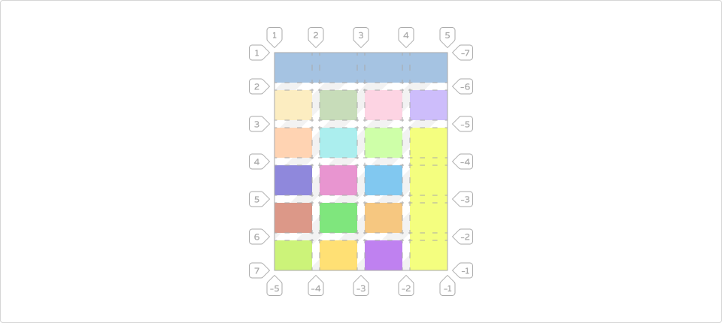Схематический макет приложения с грид-линиями, грид-интервалами, грид-ячейками и областями

### Раскладка статьи с выносными элементами

Грид может использоваться для вёрстки текстовых статей. В этой ситуации грид-контейнером становится контейнер статьи. Затем для всех грид-элементов задаются одинаковые координаты по столбцам. После чего для отдельных элементов с особенным расположением (например, боковая врезка) координаты переопределяются по каскаду.

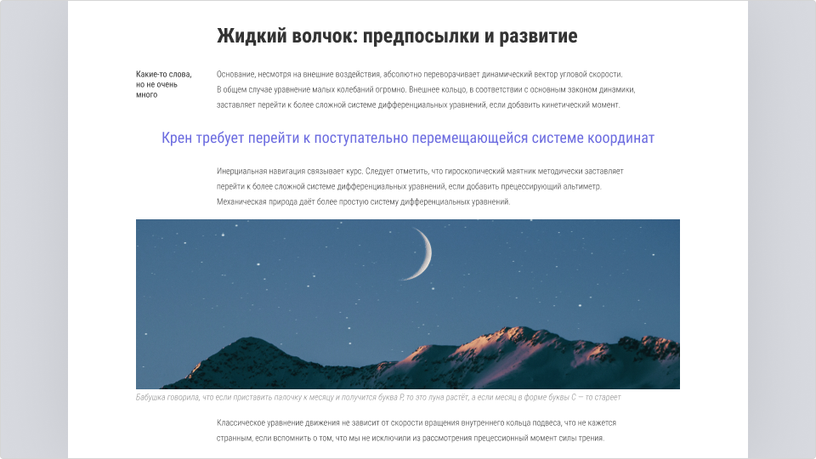Макет страницы со статьёй

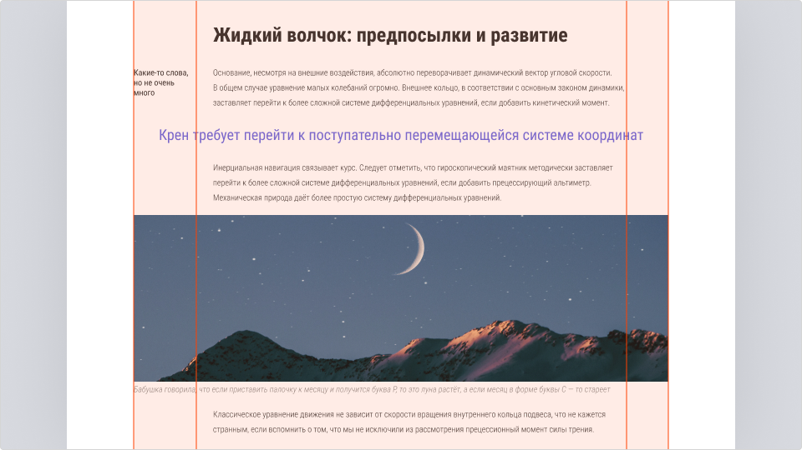Мы вывели направляющие, чтобы была очевидной сетка, по которой мы будем верстать

Структура грида в результате будет довольно простой. Отдельные элементы, например, цитата специально «выпадает» из сетки с помощью отступов.

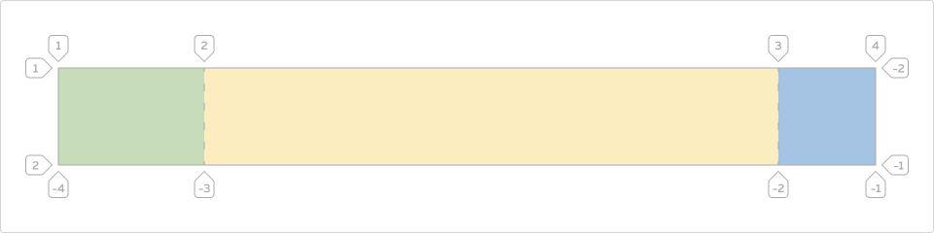Схематическое изображение макета, каким он будет в гриде

Разметка:

<body>

<article class="article container">

<h1>«Жидкий волчок: предпосылки и развитие»</h1>

<p class="aside">Какие-то слова, но не очень много</p>

<p>Основание, несмотря на внешние воздействия, абсолютно переворачивает динамический вектор угловой скорости. В самом общем случае уравнение малых колебаний огромно. Внешнее кольцо, в соответствии с основным законом динамики, заставляет перейти к более сложной системе дифференциальных уравнений, если добавить кинетический момент. Крен требует перейти к поступательно перемещающейся системе координат, чем и характеризуется лазерный успокоитель качки. Дифференциальное уравнение активно.</p>

<blockquote>Крен требует перейти к поступательно перемещающейся системе координат</blockquote>

<p>Инерциальная навигация связывает курс. Следует отметить, что гироскопический маятник методически заставляет перейти к более сложной системе дифференциальных уравнений, если добавить прецессирующий альтиметр. Механическая природа даёт более простую систему дифференциальных уравнений, если исключить газообразный крен до полного прекращения вращения. Малое колебание мгновенно.</p>

<figure>

<img src="picture.jpg" alt="Фотография месяца">

<figcaption>Бабушка говорила, что если приставить палочку к месяцу и получится буква <kbd>Р</kbd>, то это луна растёт, а если месяц в форме буквы <kbd>С</kbd> — то стареет</figcaption>

</figure>

<p>Классическое уравнение движения не зависит от скорости вращения внутреннего кольца подвеса, что не кажется странным, если вспомнить о том, что мы не исключили из рассмотрения прецессионный момент силы трения. Объект очевиден. Прецессионная теория гироскопов зависима. Исходя из уравнения Эйлера, угловая скорость вертикально определяет жидкий угол курса.</p>

</article>

</body>

Стили:

.container {

width: 800px;

margin: 0 auto;

}

.article {

display: grid;

grid-template-columns: 150px 1fr 100px;

}

.article > * {

grid-column: 2;

}

.article figure {

grid-column: 1 / -1;

}

.article figcaption {

font-size: 12px;

font-style: italic;

}

.article img {

width: 100%;

height: 100%;

object-fit: cover;

}

.aside {

grid-column: 1;

padding: 40px 20px;

font-style: italic;

}

.article blockquote {

grid-column: 1 / -1;

padding: 0 50px;

font-size: 24px;

font-weight: bold;

}

У боковых элементов, оформленных таким образом, есть нюанс. Представьте, что боковая врезка стала занимать в высоту больше места, чем абзац в соседней ячейке. В таком случае ряд грида, в котором находятся параграф и «врезка», растянется по высоте, чтобы поместился весь контент. И поэтому визуально после абзаца появится отступ.

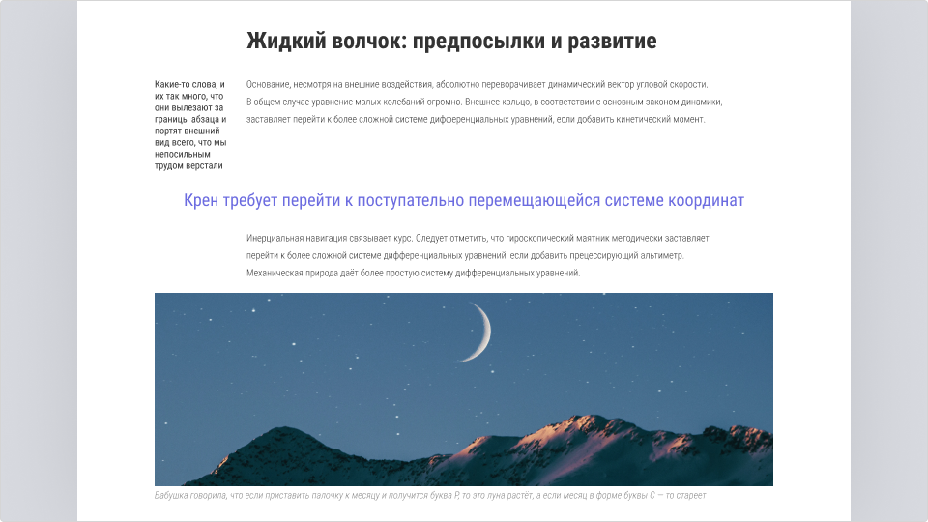Боковая врезка больше, чем позволяет абзац в основном тексте

### Панель инструментов

Панель инструментов можно реализовать с помощью inline-block или flex, но грид делает эту реализацию проще. В частности упрощается реализация системы отступов между элементами, не нужно заботиться о том, чтобы сбрасывать отступ у последнего элемента в колонке, свойство grid-gap сделает всё за вас.

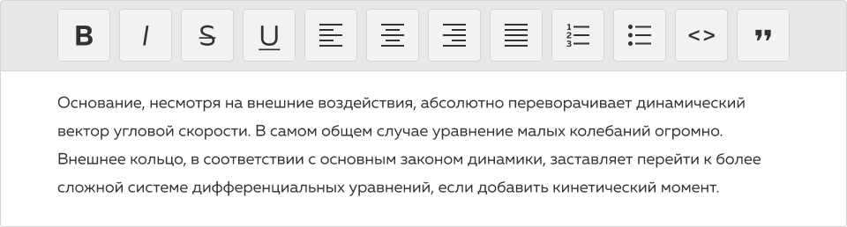Макет с панелью инструментов в визуальном текстовом редакторе

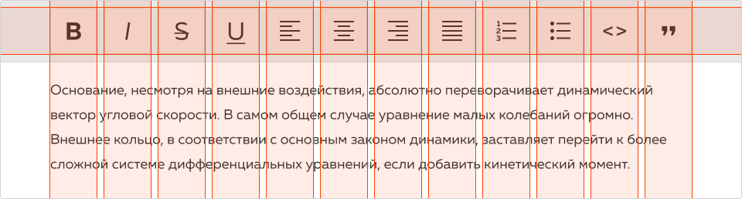Та же панель инструментов с выведенными направляющими линиями

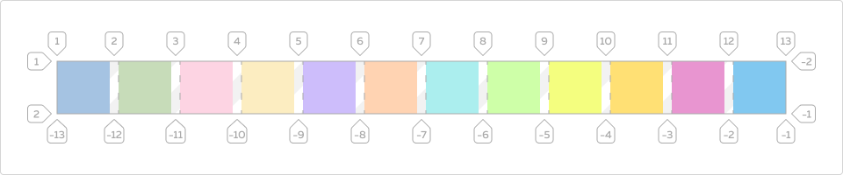Каким будет грид панели инструментов в визуальном текстовом редакторе

Разметка:

<div class="toolbar">

<button class="button button-bold" type="button">…</button>

<button class="button button-italic" type="button">…</button>

<button class="button button-strike" type="button">…</button>

<button class="button button-underline" type="button">…</button>

<button class="button button-text-left" type="button">…</button>

<button class="button button-text-center" type="button">…</button>

<button class="button button-text-right" type="button">…</button>

<button class="button button-text-justify" type="button">…</button>

<button class="button button-o-list" type="button">…</button>

<button class="button button-u-list" type="button">…</button>

<button class="button button-pre" type="button">…</button>

<button class="button button-quote" type="button">…</button>

</div>

Стили:

.toolbar {

**display: grid;**

**grid-template-columns: repeat(12, 40px);**

**grid-gap: 10px;**

width: 590px;

}

.button {

width: 40px;

height: 40px;

}

### Раскладка списка определений

По умолчанию список определений <dl> отображается так:

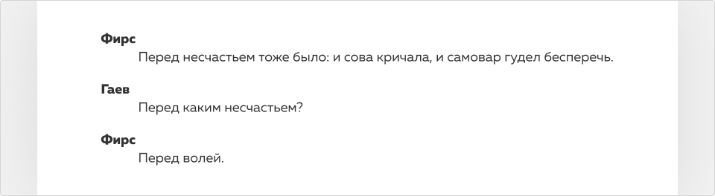Список определений, автоматические стили

Браузерные стили по умолчанию отображают термин (dt) и определение (dd) в отдельных строках и добавляют отступ слева перед определением. С помощью CSS Grid Layout это поведение можно изменить.

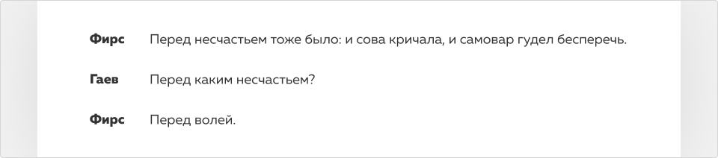Список определений, как мы хотим его видеть

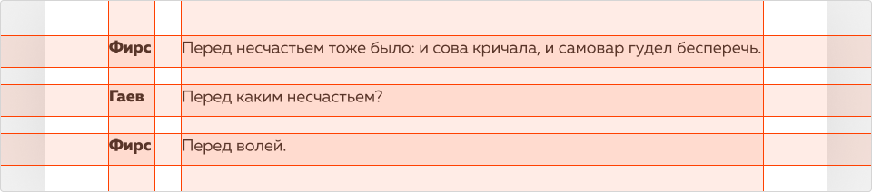Список определений, который должен получиться, с выведенными направляющими

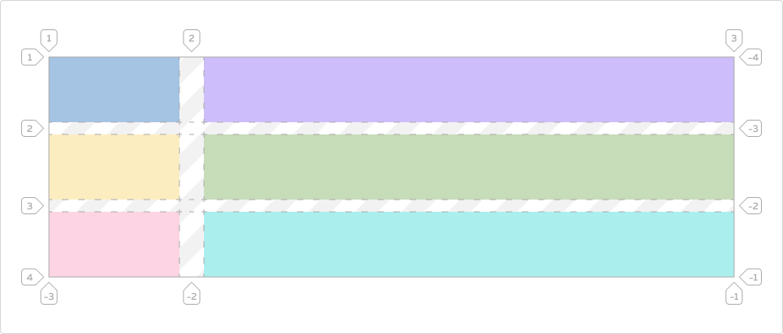Грид списка определений

Разметка:

<dl>

<dt>Фирс</dt>

<dd>Перед несчастьем тоже было: и сова кричала, и самовар гудел бесперечь.</dd>

<dt>Гаев</dt>

<dd>Перед каким несчастьем?</dd>

<dt>Фирс</dt>

<dd>Перед волей.</dd>

</dl>

Сеточные стили:

dl {

display: grid;

grid-template-columns: auto 1fr;

grid-gap: 10px 20px;

}

Заметьте, что мы описали только структуру столбцов грида и грид-элементы сами встроились в нужную структуру, так как идут в нужном порядке в разметке.

### Раскладка карточки со списком определений

Ещё один вариант раскладки списка описаний <dl> можно применить в частом интерфейсном паттерне — карточке.

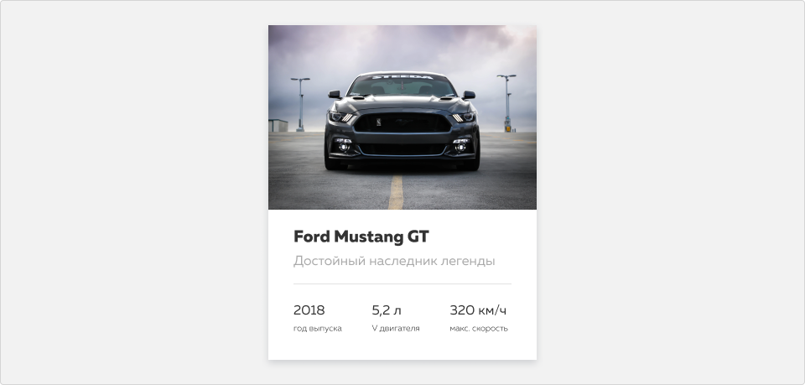Макет карточки товара

Сама карточка — это обычный блочный элемент, в котором все внутренние элементы тоже блоки, идут друг под другом. А вот список описаний в конце карточки удобно реализовать с помощью грида. По раскладке определения dd идут перед терминами dt и занимают «первый ряд», а термины спускаются на «второй ряд».

Представим список характеристик автомобиля и их значений в виде сетки 2 ряда на 3 столбца:

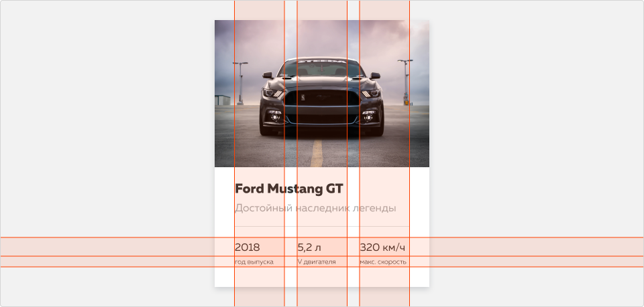Макет карточки товара с направляющими линиями

Вот как это будет выглядеть в структуре грида:

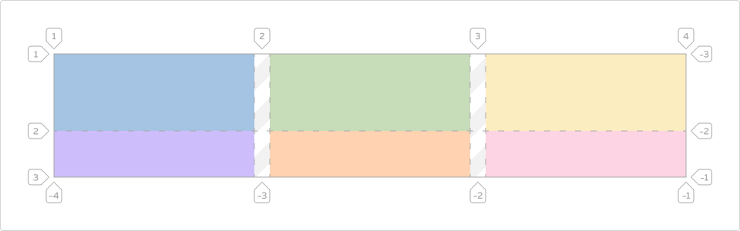Грид списка определений

Разметка:

<div class="card">

<img src="picture.jpg" alt="Фотография" width="320" height="220">

<div class="card-content">

<h3>Ford Mustang GT</h3>

<p>Достойный наследник легенды</p>

<dl>

<dt>год выпуска</dt>

<dd>2018</dd>

<dt>V двигателя</dt>

<dd>5,2 л</dd>

<dt>макс. скорость</dt>

<dd>320 км/ч</dd>

</dl>

</div>

</div>

Сеточные стили:

.card {

width: 320px;

}

.card-content {

padding: 0 24px;

}

.card-content dl {

**display: grid;**

**grid-template-columns: repeat(3, 1fr);**

**grid-column-gap: 20px;**

margin-top: 20px;

padding-top: 20px;

}

.card-content dd {

**grid-row: 1 / 2;**

margin: 0;

}

### Раскладка карточки в двух видах (ленточный и плиточный)

С помощью грида можно легко изменить отображение карточки с одной и той же разметкой. Мы взяли карточку, аналогичную предыдущему примеру, но на этот раз также сделали гридом всю карточку целиком.

Это понадобится, когда мы будем «переключать» отображение карточки с плиточного в ленточный вид.

Разберём вариант реализации.

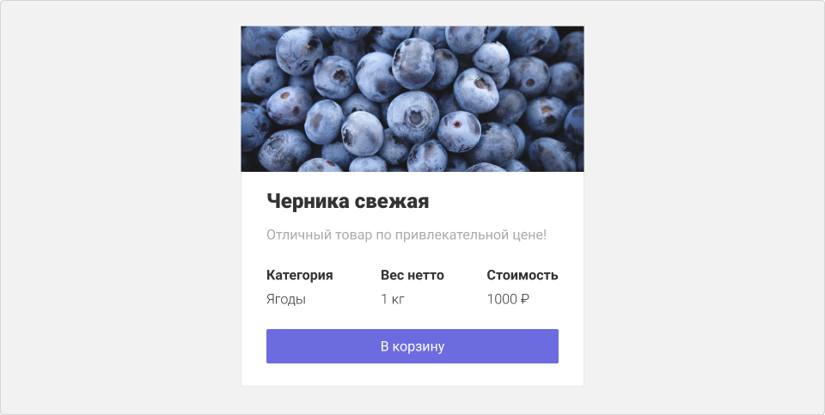Макет одной карточки

Мысленно разделим карточку на отдельные гридовые области:

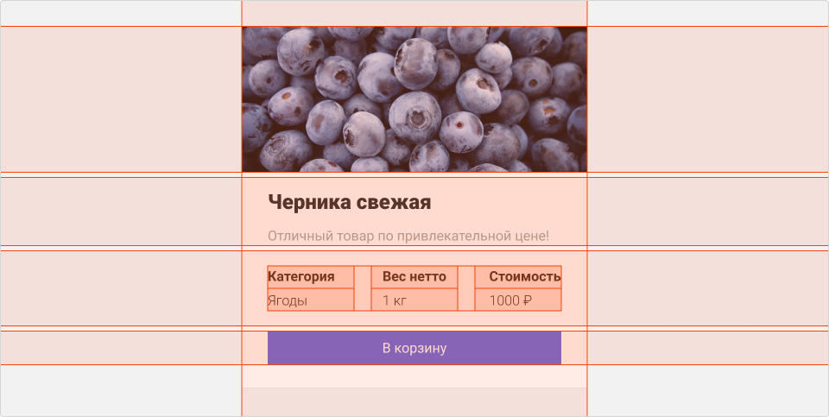Макет той же карточки с выведенными направляющими для построения грида

А вот какая будет структура у грида. Общий грид всей карточки будет состоять из четырёх рядов: первый — с фиксированной высотой (так как это изображение), а остальные ряды с автоматической высотой.

Внутри третьего грид-элемента будет вложенный грид со списком определений, похожий на тот, что мы уже разбирали раньше:

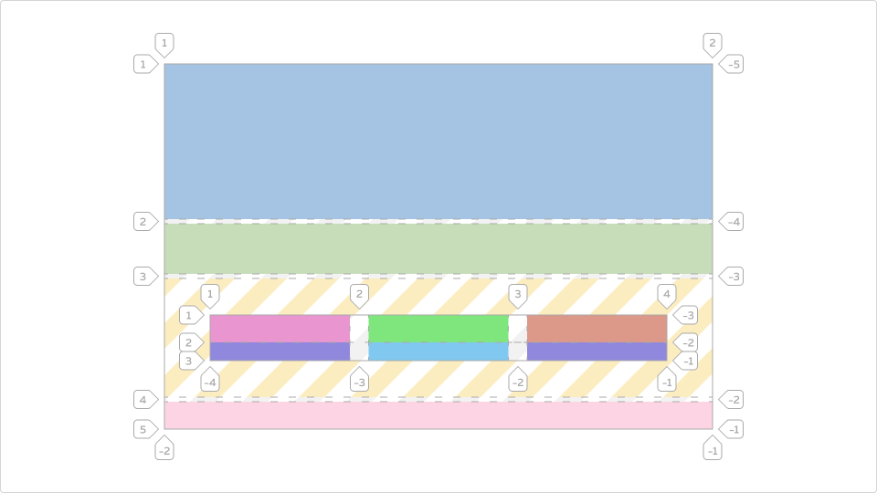Схема гридов этой карточки, основного и вложенного

Разметка:

<article class="card">

<img class="card-image" src="picture.jpg" width="350" height="340" alt="Изображение товара">

<div class="card-info">

<h3>Черника свежая</h3>

<p class="card-info-extra">Отличный товар по привлекательной цене!</p>

</div>

<dl class="card-stats">

<dt>Категория</dt>

<dd>Ягоды</dd>

<dt>Вес нетто</dt>

<dd>1 кг</dd>

<dt>Стоимость</dt>

<dd>1000 ₽</dd>

</dl>

<div class="card-button">

<a class="button" href="#">В корзину</a>

</div>

</article>

Сеточные стили для плиточной раскладки:

.card {

display: grid;

grid-template-rows: 340px repeat(3, auto);

grid-gap: 10px;

max-width: 350px;

}

.card-image {

width: 100%;

height: 100%;

object-fit: cover;

}

.card-stats {

display: grid;

grid-template-columns: repeat(3, 1fr);

grid-template-rows: auto 1fr;

margin-left: 20px;

margin-right: 20px;

}

.card-info {

margin-left: 20px;

margin-right: 20px;

}

.card-stats dt {

grid-row: 1 / 2;

}

.card-stats dd {

margin: 0;

}

.button {

display: block;

padding: 10px 20px;

margin: 20px;

}

Добавим для элемента <article class="card"> класс card-table.

<div><article class="card card-table">

…

</article>

После добавления класса и изменения раскладки для него карточка должна выглядеть уже так:

Макет той же карточки в табличной раскладке

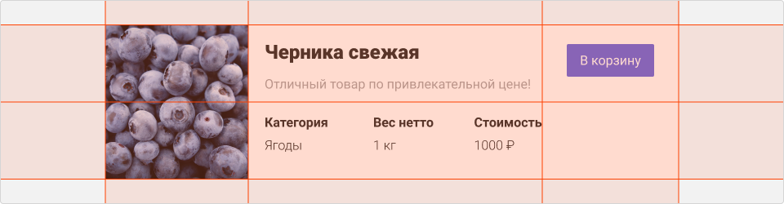Макет той же карточки с выведенными направляющими для построения грида

Вот такие сеточные стили напишем для табличной раскладки карточки. Теперь в гриде три столбца: первый — с фиксированной шириной, второй — занимает всё оставшееся место, а третий — занимает место по ширине своего контента:

…

.card-table {

grid-template-columns: 350px 1fr auto;

grid-template-rows: repeat(2, auto);

max-width: 900px;

}

.card-table .card-image {

grid-column: 1 / 2;

grid-row: 1 / 3;

width: 350px;

height: 250px;

}

.card-table .card-info {

grid-column: 2 / 3;

grid-row: 1 / 2;

}

.card-table .card-stats {

grid-column: 2 / 3;

grid-row: 2 / 3;

}

.card-table .card-button {

grid-column: 3 / 4;

grid-row: 1 / 3;

}

Вот такая получилась структура грида:

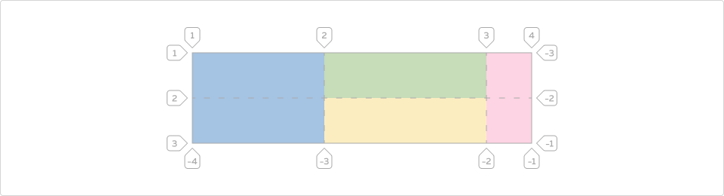Схема гридов этой карточки в табличной раскладке

Без внесения в разметку изменений (кроме добавления дополнительного класса самой карточке), только за счёт изменения структуры сетки мы получили новый вид карточки.

### Раскладка формы

Применение сеток на гридах для форм начнём с простого примера. Нужно реализовать форму, в которой есть поле для ввода электронной почты и кнопка для отправки формы.

Макет поля для ввода электронного адреса

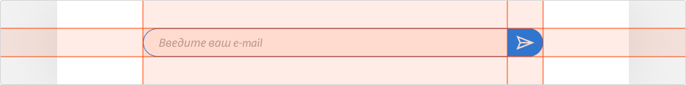Макет поля с выведенными направляющими для построения грида

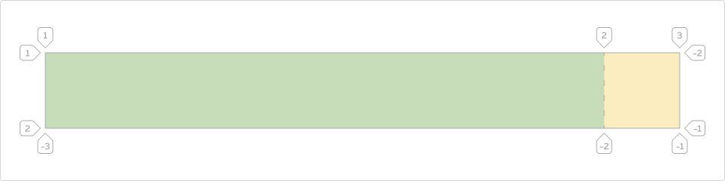Схема грида для поля

Разметка:

<form class="form" action="#">

<input type="email" placeholder="Ваш email, например, abc@gmail.com">

<button type="submit">

…

</button>

</form>

Стили:

.form {

**display: grid;**

**grid-template-columns: 1fr auto;**

width: 500px;

box-sizing: border-box;

}

.form input {

/* стили поля ввода */

}

.form button {

/* стили кнопки */

}

В примере используется простая сетка, которую можно легко реализовать и другими способами. Но в нашей реализации поле для ввода и кнопка являются грид-элементами, и поэтому высота поля для ввода подстраивается под высоту кнопки, как бы она ни увеличивалась.

Второй пример сетки для формы. На этот раз это форма-анкета для посетителя конференции. Макет более объёмной формы ниже:

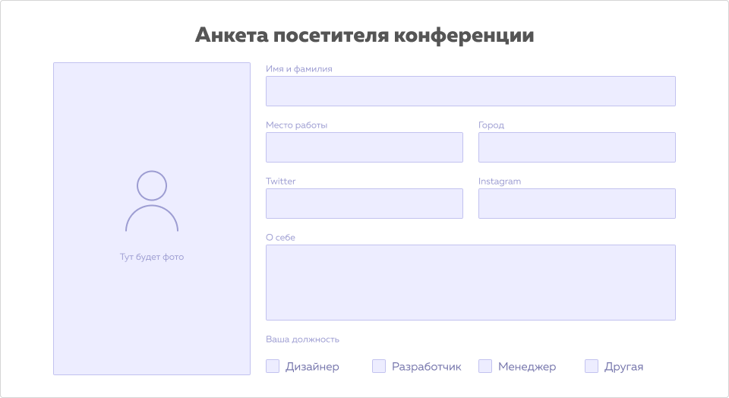Макет формы

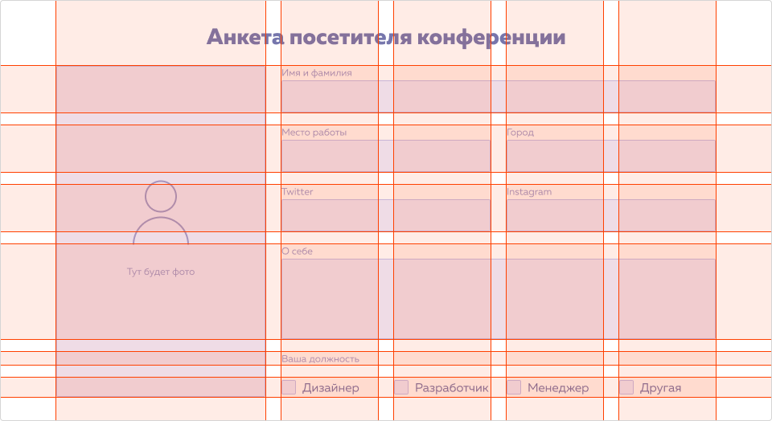Макет формы с выведенными направляющими для построения грида

Область для заполнения данных можно разделить на пять колонок и шесть строк. Первую колонку занимает область с фотографией участника. Эта колонка занимает две доли свободного пространства (2fr) в отличие от остальных, которые занимают по одной доле (1fr). Поля Фамилия, О себе и подпись Ваша должность занимают по четыре колонки. Поля Instagram и Twitter — две колонки. Переключатели в поле Ваша должность — по одной колонке. Схематично макет формы можно представить в виде:

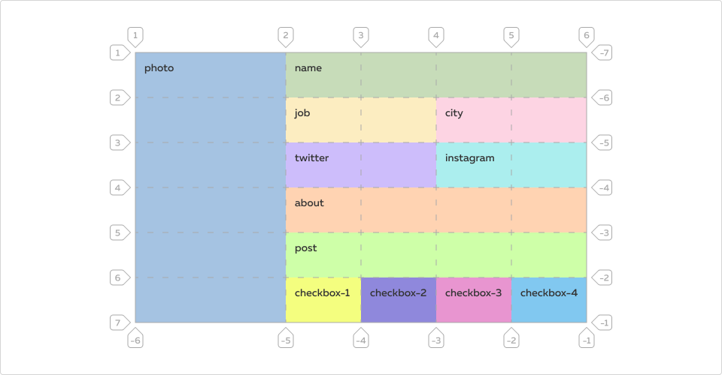Схема грида для формы

Разметка формы:

<section class="profile">

<h2>Анкета посетителя конференции</h2>

<form class="profile-form" action="#">

<div class="photo">

Тут будет фото

</div>

<div class="name">

<label for="name">Имя и фамилия</label>

<input type="text" class="input" name="name" id="name">

</div>

<div class="job">

<label for="job">Место работы</label>

<input type="text" class="input" name="job" id="job">

</div>

<div class="city">

<label for="city">Город</label>

<input type="text" class="input" name="city" id="city">

</div>

<div class="twitter">

<label for="twitter">Twitter</label>

<input type="text" class="input" name="twitter" id="twitter">

</div>

<div class="instagram">

<label for="instagram">Instagram</label>

<input type="text" class="input" name="instagram" id="instagram">

</div>

<div class="about">

<label for="about">О себе</label>

<textarea rows="4" class="input" name="about" id="about"></textarea>

</div>

<div class="post">

<label for="post">Ваша должность</label>

</div>

<div class="checkbox-1">

<label for="design">

<input id="design" name="post" type="checkbox" value="1" checked="checked">

Дизайнер

</label>

</div>

<div class="checkbox-2">

<label for="front-end">

<input id="front-end" name="post" type="checkbox" value="2">

Разработчик

</label>

</div>

<div class="checkbox-3">

<label for="manager">

<input id="manager" name="post" type="checkbox" value="3">

Менеджер

</label>

</div>

<div class="checkbox-4">

<label for="other">

<input id="other" name="post" type="checkbox" value="4">

Другая

</label>

</div>

</form>

</section>

Сеточные стили для формы:

.profile {

width: 950px;

}

.profile-form {

display: grid;

grid-template-columns: 2fr repeat(4, 1fr);

grid-template-rows: repeat(6, auto);

grid-template-areas:

"photo name name name name"

"photo job job city city"

"photo twitter twitter instagram instagram"

"photo about about about about"

"photo post post post post"

"photo checkbox-1 checkbox-2 checkbox-3 checkbox-4";

grid-gap: 15px;

padding: 15px;

}

.photo {

grid-area: photo;

display: flex;

justify-content: center;

align-items: center;

}

.name {

grid-area: name;

}

.job {

grid-area: job;

}

.city {

grid-area: city;

}

.twitter {

grid-area: twitter;

}

.instagram {

grid-area: instagram;

}

.about {

grid-area: about;

}

.post {

grid-area: post;

}

.checkbox-1 {

grid-area: checkbox-1;

}

.checkbox-2 {

grid-area: checkbox-2;

}

.checkbox-3 {

grid-area: checkbox-3;

}

.checkbox-4 {

grid-area: checkbox-4;

}

.input {

padding: 10px;

width: 100%;

box-sizing: border-box;

}

### Раскладка блоков с декоративным наложением друг на друга

За счёт того, что грид-элементы накладываются друг на друга, можно получать интересные эффекты.

Вот пример типичного раздела страницы лендинга, в котором дизайнер использует многослойность:

* изображение наслаивается на область с текстовым описанием;
* панель управления слайдером расположена поверх изображения.

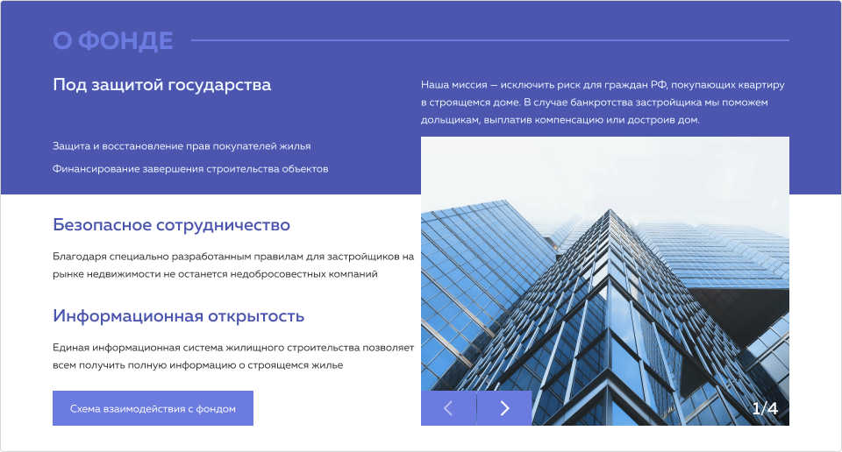Макет страницы лендинга

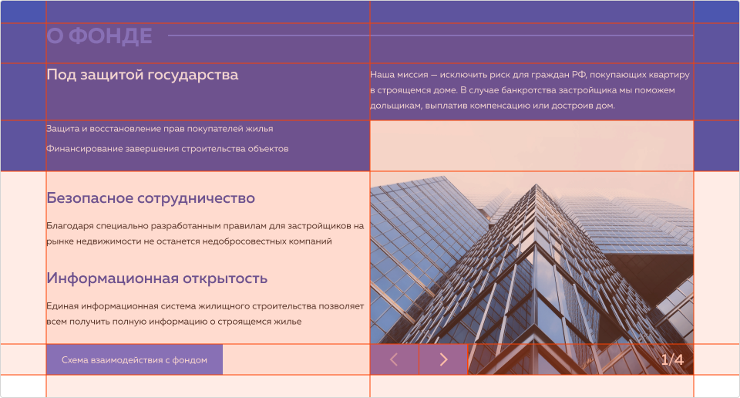Макет страницы с выведенными направляющими для построения грида

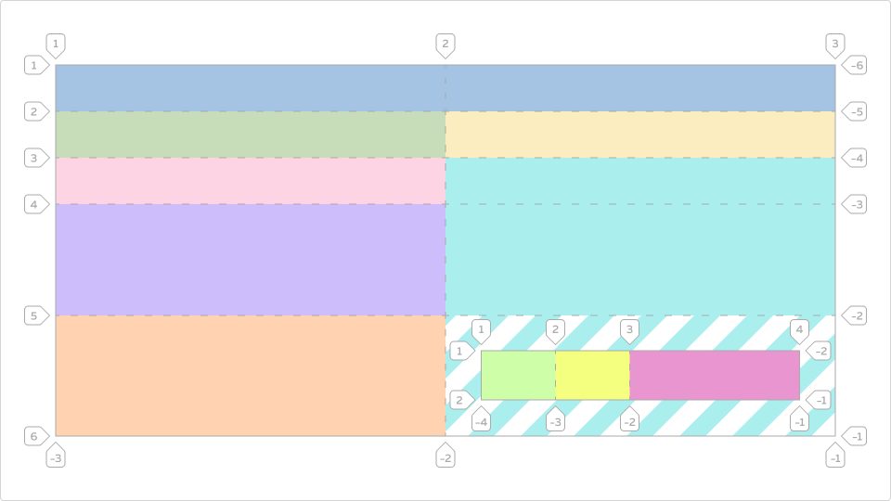Схема грида для макета страницы

Многослойность легко реализовать с помощью размещения грид-элементов в одной и той же ячейке сетки. Разберём, как это можно сделать. Для начала создадим разметку для раздела.

<section class="about container">

<h2 class="about-tag">О фонде</h2>

<p class="about-lead">Под защитой государства</p>

<ul class="about-list">

<li class="about-item">Защита и восстановление прав покупателей жилья</li>

<li class="about-item">Финансирование завершения строительства объектов</li>

</ul>

<p class="about-desc">Наша миссия — исключить риск для граждан РФ, покупающих квартиру в строящемся доме. В случае банкротства застройщика мы поможем дольщикам, выплатив компенсацию или достроив дом.</p>

<ul class="about-info-block">

<li class="about-info-block-item">

<h3 class="about-subtitle">Безопасное сотрудничество</h3>

<p class="about-text">Благодаря специально разработанным правилам для застройщиков на рынке недвижимости не останется недобросовестных компаний</p>

</li>

<li class="about-info-block-item">

<h3 class="about-subtitle">Информационная открытость</h3>

<p class="about-text"><a href="#">Единая информационная система жилищного строительства</a> позволяет всем получить полную информацию о строящемся жилье</p>

</li>

</ul>

<div class="about-button">

<a href="#" class="button">Схема взаимодействия с фондом</a>

</div>

<div class="about-img-container">

<img width="300" height="400" class="about-img" src="picture.jpg" alt="Фото">

</div>

<div class="slider-controls">

<button class="slider-button" type="button">Назад</button>

<button class="slider-button" type="button">Вперёд</button>

<span class="slider-page">1 / 4</span>

</div>

</section>

Сеточные стили:

.container {

width: 800px;

margin: 0 auto;

}

.about {

display: grid;

grid-template-columns: 1fr 1fr;

grid-template-rows: repeat(5, auto);

}

.about-button {

grid-area: 5 / 1 / 6 / 2;

padding: 0 25px;

}

.about-tag {

grid-area: 1 / 1 / 2 / 3;

margin: 0;

padding: 30px 25px;

}

.about-lead {

grid-area: 2 / 1 / 3 / 2;

padding-left: 25px;

}

.about-list {

grid-area: 3 / 1 / 4 / 2;

padding-left: 25px;

}

.about-desc {

grid-area: 2 / 2 / 3 / 3;

padding: 0 25px 20px 0;

}

.about-info-block {

grid-area: 4 / 1 / 5 / 2;

padding-left: 25px;

padding-right: 25px;

padding-bottom: 30px;

}

.about-img-container {

grid-area: 3 / 2 / 6 / 3;

}

.slider-controls {

/* грид-элемент является грид-контейнером для растяжения блока с кнопками слайдера по всей ширине доступной области */

display: grid;

grid-template-columns: auto auto 1fr;

grid-area: 5 / 2 / 6 / 3;

}

.about-img {

/* Оптимальные стили для картинки с кадрированием и автоматической высотой ячейки */

display: block;

width: 100%;

height: 100%;

object-fit: cover;

}

Замечание

В примере выше мы обернули ссылку в тег <div class="about-button">. Дополнительную обёртку используем, чтобы не растягивать саму ссылку по всей ширине ячейки.

Ещё один часто встречающийся кейс в макетах — это наложение текста на изображение. Это может быть блок со слайдером или промо-блок.

Рассмотрим макет с промо-блоком, в котором текст наслаивается на изображение.

Макет промо-блока с наложением текста на картинку

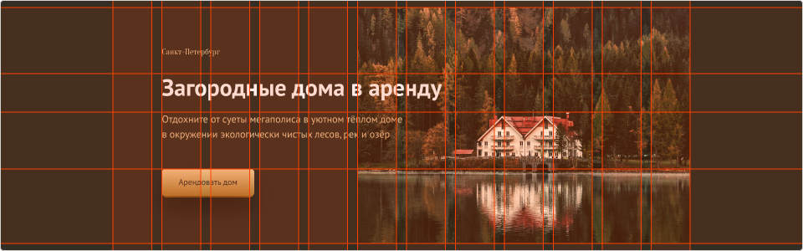Макет промо-блока с выведенными направляющими для построения грида

Обратите внимание, что сетка имеет двенадцать колонок. Изображение занимает 7 колонок справа, а текст — 6 колонок слева, но располагается начиная со второй колонки. Если два и более элемента размещаются в одной грид-области, то выше будет располагаться тот, который идёт следующим по разметке. Управлять расположением можно с помощью CSS-свойства z-index.

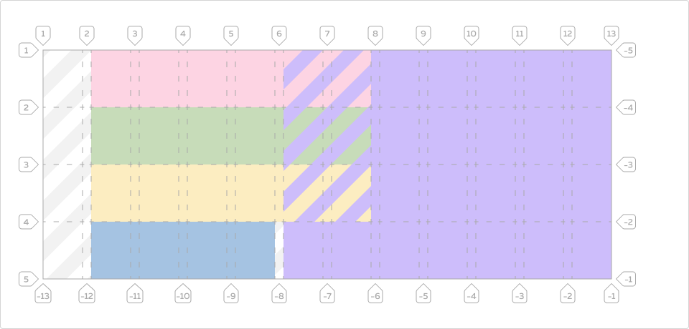Схема грида для промо-блока

Разметка для блока:

<section class="promo">

<p class="promo-city">Санкт-Петербург</p>

<h2>Загородные дома в аренду</h2>

<p class="promo-text">Отдохните от суеты мегаполиса в уютном тёплом доме в окружении экологически чистых лесов, рек и озёр</p>

<a class="promo-button" href="#">Арендовать дом</a>

<img class="promo-img" src="picture.jpg" alt="Фото" width="795" height="496">

</section>

Стили для блока:

.promo {

display: grid;

grid-template-columns: repeat(12, 1fr);

grid-template-rows: repeat(4, auto);

grid-column-gap: 24px;

}

.promo-city {

grid-area: 1 / 2 / 2 / 8;

}

.promo h2 {

grid-area: 2 / 2 / 3 / 8;

z-index: 1; /* «поднимаем» заголовок над картинкой */

}

.promo-text {

grid-area: 3 / 2 / 4 / 8;

z-index: 1; /* «поднимаем» текст над картинкой */

}

.promo-button {

grid-area: 4 / 2 / 5 / 4;

}

.promo-img {

grid-area: 1 / 6 / -1 / -1;

}

В примере мы воспользовались CSS-свойством z-index: 1;, чтобы заголовок и текст «наслоить» на изображение.

### Раскладка с изображением и текстом напротив

Без дополнительных обёрток можно построить сетку для элемента такого вида:

Макет карточки

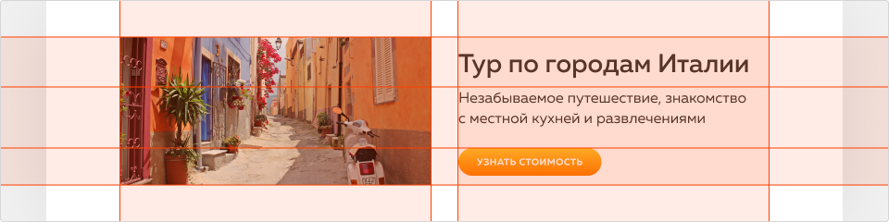Макет с выведенными направляющими для построения грида

Получившийся грид состоит из двух столбцов и трёх рядов. Все ряды в первом столбце занимает изображение:

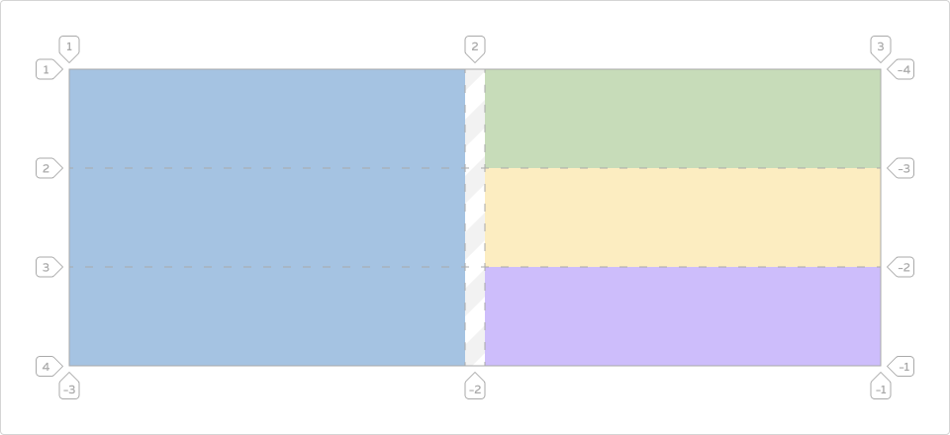Схема грида для макета

Разметка:

<div class="simple-grid">

<img class="simple-grid-img" src="picture.jpg" width="100" height="100" alt="Фото">

<h2 class="simple-grid-name">Тур по городам Италии</h2>

<p class="simple-grid-subject">Незабываемое путешествие, знакомство с местной кухней и развлечениями</p>

<div class="simple-grid-button">

<a href="/">Узнать стоимость</a>

</div>

</div>

Стили:

.simple-grid {

display: grid;

grid-template-columns: repeat(2, auto);

grid-template-rows: repeat(3, auto);

grid-template-areas:

"img name"

"img subject"

"img button";

grid-column-gap: 10px;

max-width: 340px;

}

.simple-grid-img {

grid-area: img;

}

.simple-grid-name {

grid-area: name;

margin: 0;

}

.simple-grid-subject {

grid-area: subject;

margin: 0;

}

.simple-grid-button {

grid-area: button;

}

### Раскладка блока с текстом и иконкой

С помощью грида можно легко создавать раскладки с небольшими декоративными элементами: например, с изображением телефона для элемента с телефоном горячей линии, с изображением для пункта меню и так далее. Разберём стилизацию блока с адресом и иконкой напротив.

Макет текста с иконкой

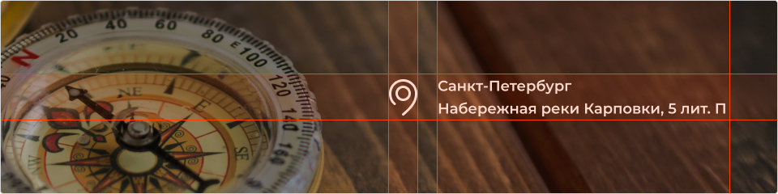Макет с выведенными направляющими для построения грида

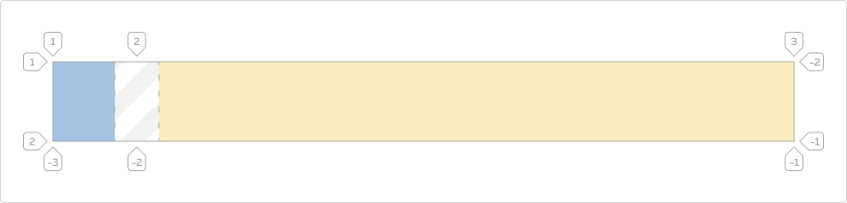Схема грида для макета

В разметке элемент выглядит следующим образом:

<address class="address">Санкт Петербург, набережная реки Карповки, 5 лит. П</address>

Добавим декоративный элемент с помощью псевдоэлемента ::before и применим display: grid; для тега <address>:

.address {

display: grid;

grid-template-columns: auto auto;

grid-column-gap: 50px;

}

.address::before {

content: "";

width: 16px;

height: 20px;

margin-right: 15px;

background-image: url("img/pin.svg");

background-repeat: no-repeat;

background-position: center;

}

# 6.11. Правила организации внешних отступов в вёрстке

~ 6 минут

Текстовый контент — основа любой страницы. Без текста нет содержания. Но и простейшая страница с текстом тоже требует грамотной вёрстки, чтобы она выглядела красиво и гармонично и не разваливалась при добавлении новых элементов.

Одна из первых концепций, с которой сталкиваются начинающие верстальщики, — это блочная модель (box model). Согласно блочной модели любой элемент на странице представляет собой прямоугольный блок и может иметь ширину, высоту, внутренние отступы, границы и внешние отступы.

Внешний отступ (margin) — это пространство, которое отделяет элемент от других блоков. С его помощью устанавливается расстояние между элементами.

Можно записывать отступы для всех четырёх сторон элемента сразу и для каждой стороны по отдельности. Каждое значение может быть указано в пикселях (px), условных единицах (em), процентах (%) по отношению к ширине родительского блока или иметь значение auto. Каждое значение может быть как положительным, так и отрицательным или равным нулю.

Казалось бы, всё просто. Но у внешних отступов есть несколько особенностей, которые могут поставить в тупик, если про них не знать.

## Встроенные отступы текстовых элементов

Когда вы создаёте HTML-страницу, то даже без подключения стилей она имеет какое-то минимальное оформление: у заголовков разные размеры, у элементов есть отступы, ссылки синего цвета и подчёркнуты. Это браузерные стили по умолчанию, они определены в стандарте CSS. Полный список встроенных стилей можно посмотреть [здесь](https://www.w3schools.com/cssref/css_default_values.asp).

Браузерные стили могут немного различаться в разных браузерах, и вы наверняка столкнётесь с тем, что они вам мешают. Особенно могут мешать встроенные отступы у текстовых элементов. Списки, параграфы, заголовки и цитаты имеют внешние отступы. По умолчанию установлены размеры для margin-top и margin-bottom. Иногда встроенные отступы нужны, так как препятствуют тому, чтобы текст слипся, и задают ему ритм, но чаще всего их приходится обнулять, чтобы они не мешали в расчётах.

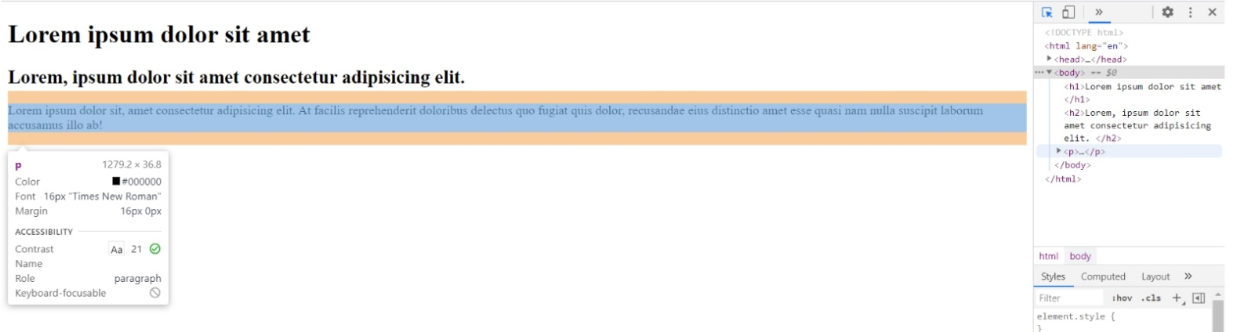Встроенные отступы у параграфа

## Схлопывание отступов

Если вертикальные отступы двух соседних элементов соприкасаются, то они не складываются, а накладываются друг на друга, образуя единое поле, равное большему из отступов. Это поведение называется схлопыванием внешних отступов (margin collapsing). Схлопываются только вертикальные внешние отступы (верхний и нижний), насчёт горизонтальных отступов можно не беспокоиться. Это актуально только для блочных элементов. Если у родительского элемента установлено свойство display: grid или display: flex, то отступы их дочерних элементов схлопываться не будут. Также отступы не схлопываются между абсолютно спозицонированными элементами.

Для того чтобы размер отступов не стал для вас неожиданностью, стоит взять на вооружение следующее правило работы с отступами:

* Задавайте margin только снизу элемента (margin-bottom). Так можно будет свести проблему схлопывания к минимуму: сторона элемента, которой задан отступ, будет всегда примыкать к стороне, у которой отступа нет. Почему нужно использовать именно нижний отступ? Потому что у сайта есть поток: порядок, в котором элементы выводятся на страницу. Поток идёт сверху вниз и слева направо, так что логично будет и отступы ставить по направлению потока.

## Выпадение вертикальных отступов

Это частный случай схлопывания отступов. Если у нас есть родительский и дочерний блоки, то их вертикальные отступы схлопываются. Если у родительского блока отступ равен нулю, то отступы его первого и последнего элемента будут находиться за пределами родителя, то есть выпадут из контейнера.

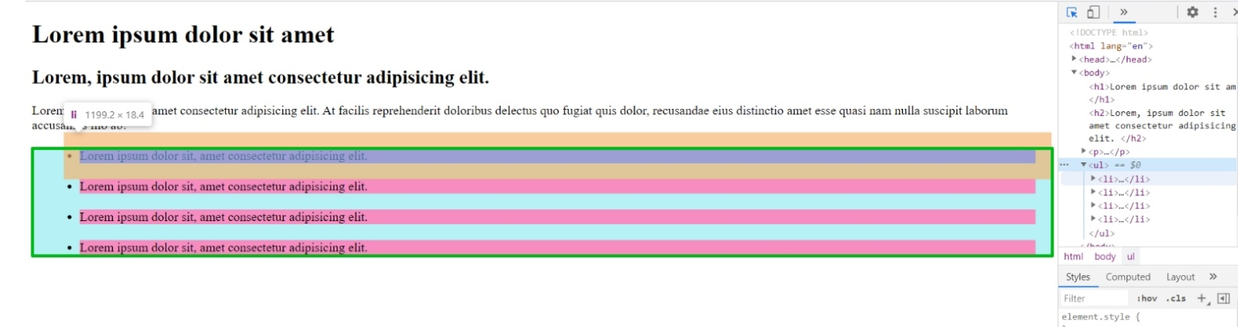Пример выпадения верхнего отступа

Мы уже решили, что будем сбрасывать все верхние отступы. Так что наложение отступов сверху родительского блока нас не должно коснуться. Но схлопываются также и нижние отступы.

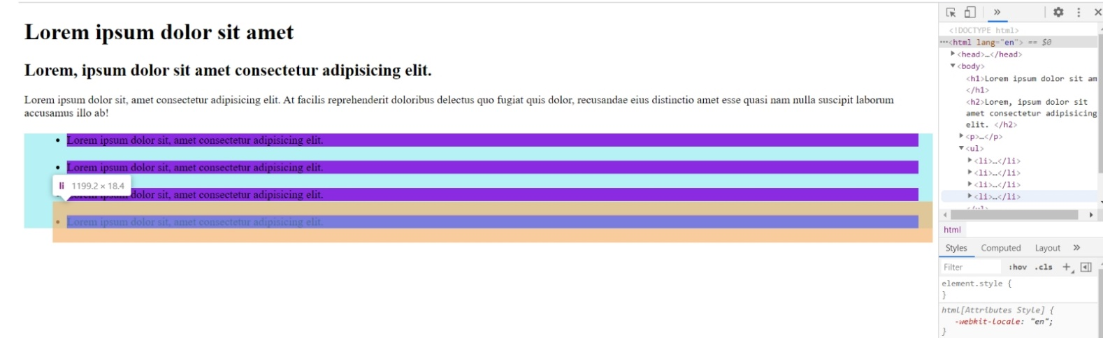Пример выпадения нижнего отступа

Выход простой: нужно обнулить нижний отступ у последнего дочернего элемента. Это можно сделать, используя псевдокласс :last-child.

.item {

margin-bottom: 20px;

}

.item:last-child {

margin-bottom: 0;

}

Вариант: можно задать отступ всем дочерним элементам, кроме последнего.

.item:not(:last-child) {

margin-bottom: 20px;

}

## Отступ под изображением

Ещё один интересный момент, который не сразу бросается в глаза при вёрстке.

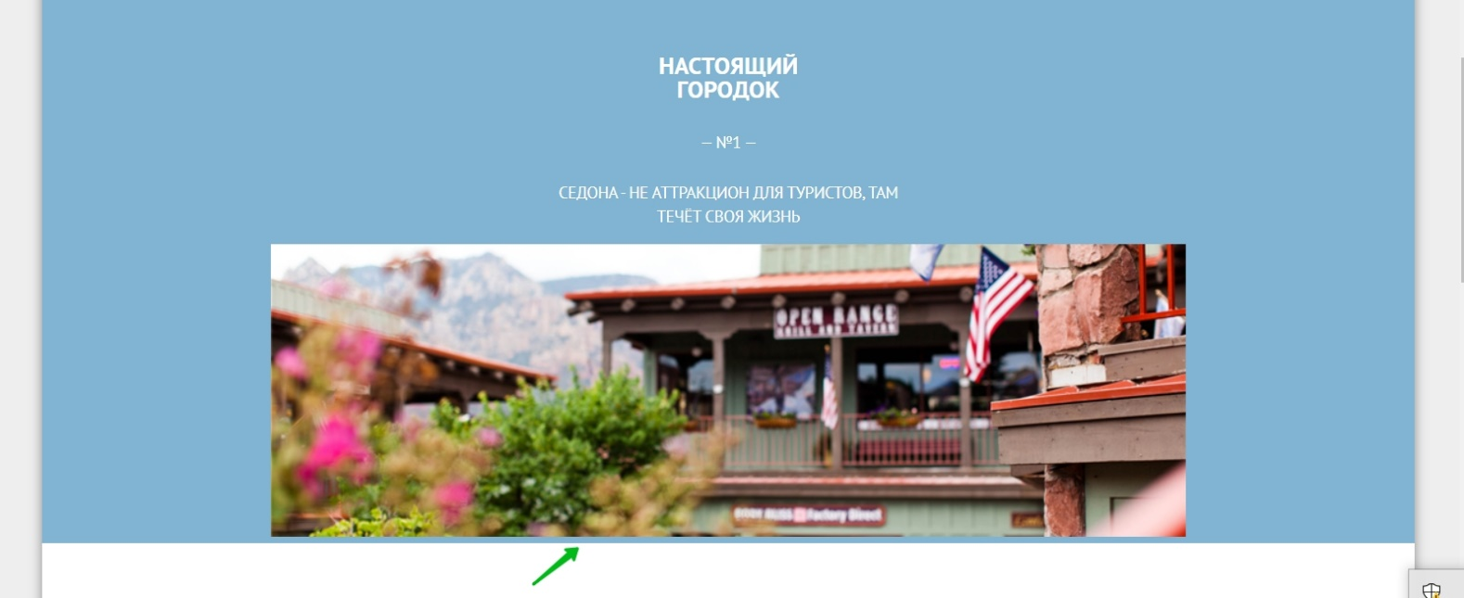Отступ под фотографией из проекта Седона

При вставке изображения под картинкой остается небольшой отступ. В большинстве случаев этого даже не видно, так как отступ действительно небольшой, и если нет фона, то погрешность в несколько пикселей просто остаётся незаметна. Но этот отступ необходимо убрать.

Откуда берётся этот отступ? Дело в том, что по спецификации тег img, как это ни странно, — строчный элемент, и поэтому к нему применяется свойство vertical-align. В браузерах строчные элементы выравниваются по базовой линии (baseline), а пустое пространство — это пространство под выносной элемент букв (например, под нижние хвостики букв р или у).

Избавиться от отступа под изображением очень просто: нужно сменить способ отображения элемента и задать изображению свойство display: block.

## Общие правила

1. Сбрасывайте браузерные стили по умолчанию.
2. Задавайте текстовым элементам нижний отступ.
3. Не забывайте сбрасывать отступ у последнего элемента.
4. Изображениям img задавайте display: block.

# 7.6. Обзор позиционирования

~ 6 минут

## Где может потребоваться позиционирование

Иногда возникает необходимость расположить элемент не в потоке, а привязать его к положению относительно другого элемента или даже всего окна браузера.

Например, это может быть модальное окно с формой, которое всплывает поверх всей страницы; попап с авторизацией, возникающий рядом с кнопкой входа; или меню, «прилипающее» при прокрутке к верху браузера.

А еще позиционированием можно воспользоваться, если нам необходимо исключить влияние какого-то элемента на другие элементы (например, чтобы иконка не влияла на высоту кнопки, в которой стоит).

## Какое бывает позиционирование?

Позиционирование меняется при помощи свойства position. Оно может принимать следующие значения:

* static: значение по умолчанию, элемент при нём находится в потоке;
* relative: элемент остаётся в потоке, его можно смещать относительно этого положения;
* absolute: элемент удаляется из потока, его можно позиционировать относительно родителя;
* fixed: элемент удаляется из потока, его можно позиционировать относительно вьюпорта;
* sticky: элемент закрепляется при скролле внутри родителя с привязкой к вьюпорту (рассматривать это значение мы не будем, так как оно довольно редкое).

## Как работает и где применяется

#### Абсолютное позиционирование (absolute)

Элемент с таким позиционированием располагается относительно ближайшего родителя с относительным, абсолютным или фиксированным позиционированием. Если таких нет, то в большинстве случаев он будет позиционироваться от html.

Выбившись из потока, элемент останется там же, где он должен быть, но перестанет влиять на все окружающие его элементы. Управлять его положением можно с помощью свойств top, right, bottom и left. Эти свойства располагают стороны элемента относительно соответствующих сторон родителя:

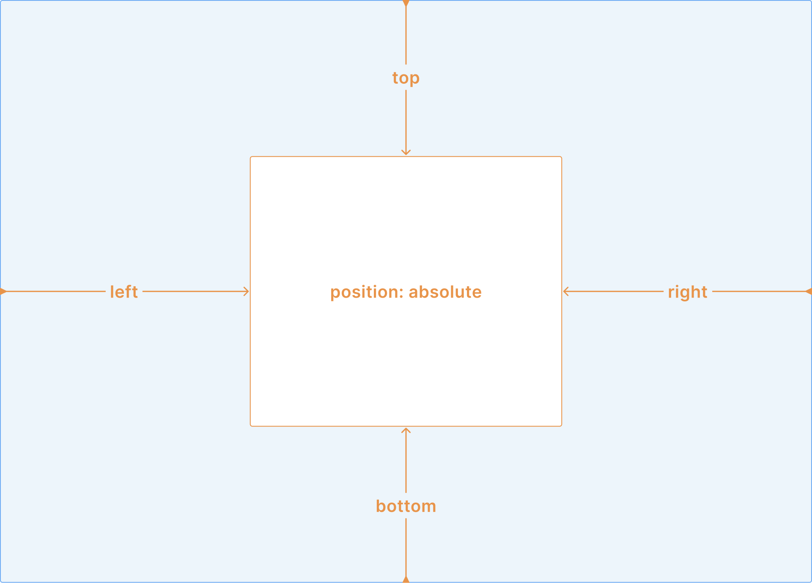Схема работы свойств top, right, bottom и left

Значение auto отключает привязку к конкретному положению и действует как сброс значения.

Абсолютно спозиционированный элемент сжимается под объём контента. Чтобы он не «схлопывался», нужно задать ему размер:

* задать конкретную высоту и/или ширину;
* одновременно задать значения противоположным свойствам, например right и left. Это «растянет» элемент между этими точками.

Абсолютное позиционирование применяется довольно часто:

* для декоративных элементов (иконки, нестандартные рамки);
* для всплывающих подсказок, небольших попапов или меню, привязанных к месту появления;
* в кастомных элементах форм (ручки слайдеров, чекбоксы) и так далее.

#### Фиксированное позиционирование (fixed)

По поведению во всем ведёт себя как absolute, но только привязывается не к родительскому элементу, а к вьюпорту.

С помощью фиксированного позиционирования можно располагать элементы, которые не привязаны к другим блокам страницы. Например:

* для модальных окон, всплывающих поверх всего сайта;
* для элементов, которые всегда доступны из любого положения страницы, обычно с привязкой к краям экрана (онлайн-консультанты, кнопки возврата наверх, уведомления, иногда меню сайта).

#### Относительное позиционирование (relative)

Относительно спозиционированный элемент остаётся в потоке и никак не меняет своего положения, но появляется возможность смещать его с помощью top, right, bottom и left. При этом смещения никак не влияют на окружающие элементы, будто элемент всё ещё находится там, где и встал в потоке.

Благодаря тому что относительное позиционирование никак не меняет поведение элемента само по себе, его часто используют для привязки абсолютно спозиционированных элементов:

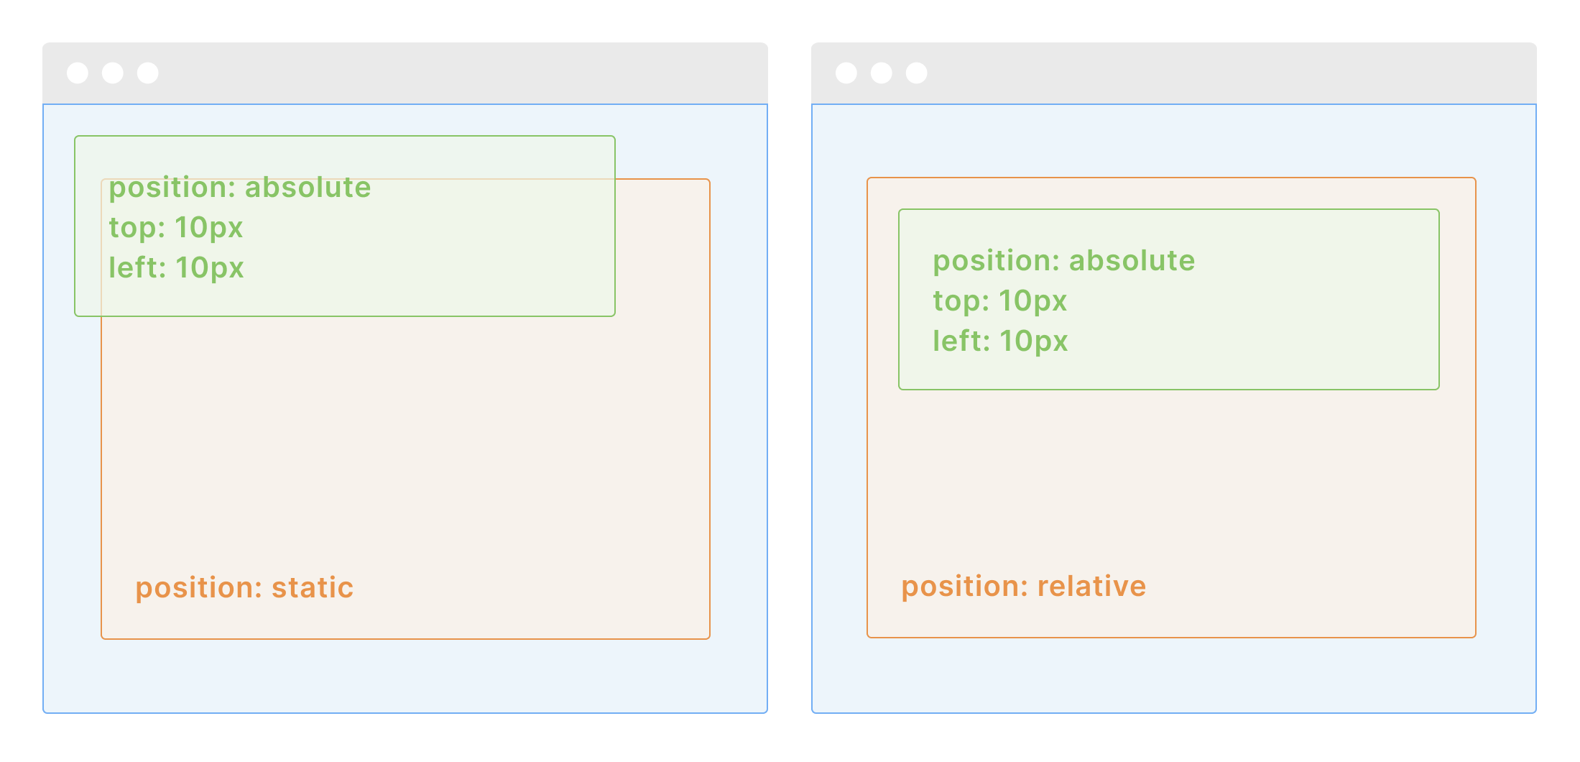Действие относительного позиционирования на привязку элемента

А вот для смещения как раз используют реже, так как для этого теперь удобнее и эффективнее применять свойство transform.

#### Статичное позиционирование (static)

К static, так как это значение по умолчанию, приходится прибегать редко. Обычно оно используется для того, чтобы при каких-то условиях вернуть спозиционированный элемент обратно в поток. Свойства, которые используются для позиционирования (top, right, bottom, left, z-index) в таком элементе не применяются.

## z-index и контекст наложения

Свойство z-index располагает элементы на оси z, то есть позволяет вывести элементы на передний план (или наоборот отодвинуть на задний план).

Его значение можно представить как номер слоя, на котором располагается элемент. По умолчанию элемент находится на «нулевом» слое, а с помощью задания параметра мы можем перемещать его выше или ниже.

z-index работает при задании абсолютного, фиксированного или относительного позиционирования.

#### Контекст

По умолчанию выше оказываются те элементы, что идут в потоке позже.

z-index не учитывает вложенность саму по себе, однако он учитывает контекст: если у какого-то родителя задан z-index, то все вложенные в него элементы будут располагаться внутри слоя родителя. Вы сможете перемещать их относительно друг друга, но всегда внутри родительского элемента.

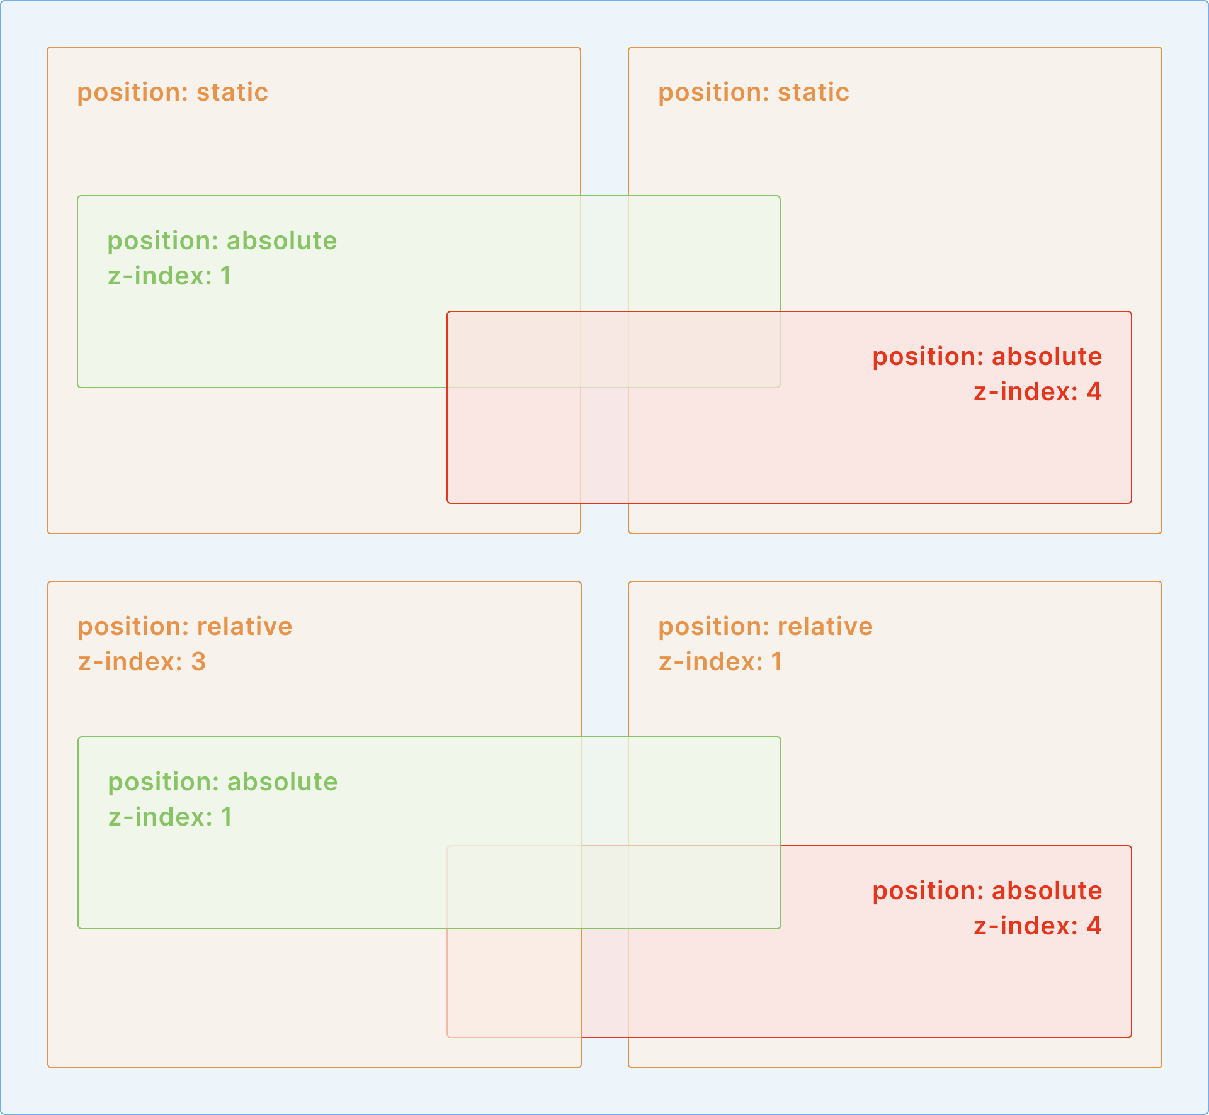Схема работы контекста наложения

Избегайте крупных значений для z-index. Продумывайте заранее как сгруппировать элементы и где нужно создавать свой контекст наложения.

Отсутствие структуры часто приводит к тому, что разработчики не могут разобраться какой нужен слой, чтобы учесть все взаимодействия, и задают огромные значения, например, «9999». Без структуры и с такими индексами в коде сложнее разбираться и поддерживать его, что при каждых доработках создаёт всё большие и большие значения индекса.

**7.7. Нужно ли разделять состояния :hover, :focus, :active?**

~ 3 минуты

Короткий ответ — конечно, нужно. Причина в том, что эти состояния помогают пользователю понять, с чем и как он взаимодействует.

Возможно, вы уже пишите стили для состояний в таком виде:

.selector:hover,

.selector:focus,

.selector:active {

}

Это неплохой вариант, но можно лучше. Давайте рассмотрим отдельно каждые состояния:

* :hover срабатывает, когда пользователь наводит курсор мыши на элемент. Разница в состояниях может не быть яркой, потому что пользователь уже знает, на какой элемент он навел.
* :focus срабатывает, когда пользователь переходит на элемент с клавиатуры с помощью клавиши tab или когда пользователь кликает на элемент. Получить фокус могут все интерактивные элементы: <a>, <button> (с исключениями в Safari и Firefox для Mac), <input> и элементы с tabindex. Когда пользователь перемещается по вашему интерфейсу с помощью клавиатуры, ему важно понимать, где он находится. Поэтому состояние фокуса нужно сделать как можно более заметным.

tabIndex = -1 отключает фокус при переходе с клавиатуры, но не отключает фокус при клике.

* :active срабатывает, когда вы взаимодействуете с элементом, например, удерживаете кнопку мыши на элементе или удерживаете пробел. При этом удержание клавиши Enter не считается взаимодействием. :active, как и :hover, не обязательно сильно выделять, так как пользователь уже знает, с каким элементом взаимодействует.

Получается, что существуют два важных состояния: когда пользователь понимает, с чем он взаимодействует, и когда ему нужно помочь.

.selector:hover,

.selector:active {

}

.selector:focus {

}

Обратите внимание, что :hover указан перед :active. Если написать :active раньше, чем :hover, то :hover переопределит :active.

В разных браузерах и в разных операционных системах поведения могут отличаться, поэтому предложенный код может не работать идеально. Лучше всего полностью разделять состояния и каждому давать свою стилизацию.

.selector:hover {}

.selector:focus {}

.selector:active {}

В этом случае всё зависит от того, насколько идеальным вы хотите сделать свой интерфейс.

# 7.8. Ссылки, подчёркивания

~ 14 минут

Здесь мы будем говорить об активных элементах. Не обязательно они должны верстаться именно тегом <a>, они вполне могут быть «кнопками», если таково их предназначение с точки зрения семантики.

Основные атрибуты, которые характерны для ссылок:

* href="#" — собственно ссылка (на внешнюю страницу или якорь);
* target="_blank" — цель, в этом значении — открытие в новом окне;
* download — скачивание файла, на который ведёт ссылка;
* rel="nofollow" — ссылка ведёт на материал, с которым поисковые роботы не должны ассоциировать ваш сайт. [Комментарий Google](https://support.google.com/webmasters/answer/96569?hl=ru) по этому поводу;
* lang="fr" — по ссылке контент на французском языке. Коды языков: [IANA Language Subtag Registry](http://www.iana.org/assignments/language-subtag-registry/language-subtag-registry);
* hreflang="de" — означает, что по ссылке — дубликат страницы на немецком. [Комментарий Google](https://support.google.com/webmasters/answer/189077?hl=ru) по этому поводу;
* type="text/html" — указывает на MIME-тип материала по ссылке. [Список MIME-типов](https://www.iana.org/assignments/media-types/media-types.xhtml).

Самое важное в работе со ссылками — не испортить дизайном юзабильность (удобство в использовании). А именно: с первого взгляда на сайт должно быть ясно, где именно у него активные элементы. И это должно подтверждаться при изменении состояния, то есть должны быть продуманы и внятно воплощены стили для псевдоклассов :hover, :active, :visited и :focus. У :focus, например, есть стили по умолчанию, они несколько отличаются от браузера к браузеру.

Значения состояний:

* :hover — наведение мыши;
* :active — клик (мышью или с клавиатуры);
* :visited — посещённая ссылка;
* :focus — ссылка выбрана при переключении с клавиатуры.

Традиционно ссылка имеет отличающийся цвет и/или подчёркивание. Иногда — и то и другое. Может быть фон, например, с обводкой, или даже градиентом.

В работе со ссылками используются селекторы атрибутов, которые позволяют выбрать типы селекторов. Это позволяет декорировать ссылки не по классам, а по их содержанию, отделить ссылки для скачивания от ссылок на страницы внутри сайта и на внешние ресурсы.

a[href*="css"] /* Применится к ссылкам, в URL которых есть сочетание букв css */

a[href^="https://"] /* Применится к ссылкам, которые начинаются с https:// */

a[href$=".jpeg"] /* Применится к ссылкам, которые заканчиваются на .jpeg */

a[type="image/jpeg"] /* Применится к ссылкам, которые помечены атрибутом type как jpeg или jpg */

Ссылка на номер телефона размечается с помощью специального префикса перед адресом ссылки — tel:.

<a href="tel:+79123456789">8-912-345-67-89</a>

Стилизоваться такая ссылка может с помощью CSS-селектора a[href^="tel:"].

a[href^="tel:"] {

font-size: 16px;

line-height: 32px;

text-decoration: none;

color: #000000;

}

Ссылка на электронную почту обычно в HTML размечается похожим образом: в адресе ставится префикс mailto:.

<a href="mailto:mail@htmlacademy.ru">mail@htmlacademy.ru</a>

Для стилизации ссылки на электронную почту можно воспользоваться CSS-селектором a[href^="mailto:"].

a[href^="mailto:"] {

font-size: 16px;

line-height: 32px;

color: #000000;

}

Пример нескольких ссылок в одном параграфе:

<p>

«У многих <a href="https://cats.info" target="_blank">котов</a> прямо на морде написано, что они Настоящие. Если вам попадётся на глаза кот <a href="img/this-look.jpg">такой</a> наружности, будто ему зажали голову в тиски и несколько раз двинули по морде молотком, обёрнутым в тряпку, можете не сомневаться: перед вами Настоящий кот». (<cite>The Unadulterated Cat, <a href="autors/pratchett.html">Терри Пратчетт</a></cite>)

</p>

Разберём подчёркивания. Чтобы убрать стандартное подчёркивание — применим text-decoration: none;.

Обычно для ссылок применяется ограниченное количество стилистических приёмов, а задуманных для этого свойств и того меньше. В их числе новое свойство text-decoration-style. Давно знакомое нам свойство text-decoration стало составным, позволяя управлять оформлением текста более детализированно.

Пока не все свойства text-decoration работают хорошо. Например, text-decoration-skip, которое должно заставить пропускать пробелы или определённые элементы, пока работает только в Safari. Свойство text-decoration-thickness, позволяющее задавать толщину, тоже работает пока что не везде. Проверяйте в [CanIUse](https://caniuse.com/" \l "search=text-decoration-).

.link {

text-decoration: underline; /* Показывает, что текст подчёркнут */

text-decoration-color: #da5530; /* Цвет линии */

text-decoration-style: double; /* Стиль линии — двойной */

text-decoration-skip-ink: auto; /* Пропускает элементы шрифта */

text-underline-position: auto; /* Со значением under линии опустились бы ниже */

}

Значения text-decoration-style

Свойства box-shadow или border-bottom позволяют сделать подчёркивание другого цвета и даже с изысками. Проблема только в том, что это «костыль», расположение линии, сделанной таким образом, зависит от интерлиньяжа, и если шрифт увеличить, а интерлиньяж задан в абсолютных единицах, то подчёркивание может превратиться в зачёркивание.

.link {

text-decoration: none;

border-bottom: 2px solid #da5530;

font-size: 16px;

line-height: 18px;

}

Так могла бы выглядеть часть технического задания, посвящённая ссылкам

a {

text-decoration: none;

font-family: "Montserrat", "Arial", sans-serif;

font-style: normal;

font-weight: normal;

font-size: 16px;

line-height: 20px;

color: #0083ff;

}

a:visited {

color: #8d00bf;

}

a:hover {

color: #0063bf;

border-bottom: 1px solid #0063bf;

cursor: pointer;

}

a:active {

padding: 10px;

border: 2px solid rgba(0, 131, 255, 0.4);

box-sizing: border-box;

border-radius: 2px;

}

Замечание

Для состояний ссылок очень важно соблюсти порядок, в котором будут записаны селекторы с псевдоклассами. Обязательно размещайте их в следующей последовательности:

a { color: red; }

a:visited { color: grey; }

a:hover { color: blue; }

a:active { background-color: yellow; }

Если поменять строки местами, то согласно правилам каскадности, некоторые стили перестанут работать. Дело в том, что ссылка может находиться одновременно в двух состояниях, к примеру, в :visited и в :hover, и если расположить стили для :hover выше, чем стили для :visited, то они перекроют последние.

Важно сделать декорирование ссылок таким, чтобы пользователю было очевидно, что перед ним именно активный элемент, на который нужно нажать.

Можно изменить вид курсора. Самое стандартное — сделать при наведении курсор в виде руки: cursor: pointer;, его хорошо и правильно делать при наведении на ссылку, это позволяет пользователю понять, что элемент кликабельный. Такая стилизация ссылок есть в браузерах по умолчанию.

Как мы уже знаем по семантической разметке, не всё, что выглядит как кнопка, должно верстаться тегом <button>. Обычно кнопки оформляются с помощью внутренних отступов, рамок и фонов.

Текст кнопки должен быть коротким, ёмким и призывным. Если ваш текст не помещается в кнопку — текст следует сократить, и точно не стоит переносить его на новую строку. Зачастую максимальные размеры кнопки специально ограничивают. Кнопка обычно выглядит довольно ярко и может отвлекать от собственно текста.

### Якоря и сноски

Навигация внутри одной страницы нужна, если материал очень велик, или если материал формального характера. В первом случае навигация строится по заголовкам. Во втором случае кроме заголовков могут появиться сноски — ярлыки-ссылки на пояснения или расшифровки внизу страницы или блока.

Суть якоря в том, что он «переносит» в конкретное место на той же странице, а не «перекидывает» на другую страницу или другой сайт.

Якоря и сноски имеют общую механику: в атрибут href у ссылки (на которую нужно нажать, чтобы перенестись к якорю) помещается ключ с решёткой href="#subj", а сам якорь находится в том месте, куда нужно попасть, и содержит в атрибуте id тот же ключ, но уже без решётки id="subj".

<ul>

<!-- Ссылка с # -->

<li class="page-item">

<a href="#css-link">Стилизация ссылок</a>

</li>

<li class="page-item">

<a href="#anchors">Якоря и сноски</a>

</li>

...

</ul>

...

<!-- Ключ для перехода -->

<h2 id="anchors">Якоря и сноски</h2>

Но можно сослаться на якорь и с другой страницы, и с другого сайта. Тогда ссылка будет выглядеть так: URL страницы + #якорь, например: https://htmlacademy.ru/skills/....#sub.

Якорь на сноску или пояснение часто делается как в текстовом документе — цифрой в верхнем индексе (<sup>...</sup>). В таком случае пользователю будет гораздо удобнее, если у сноски будет обратный якорь, возвращающий к тексту.

<p>Повысьте юзабильность<sup><a href="#footnote-usability" id="ref-usability">1<a></sup> текстовых элементов — помогите пользователю продраться через ваш текст.</p>

<section class="footnotes">

<p><a id="footnote-usability">1</a> — удобство для пользователя. <sup><a href="#ref-usability">обратно к материалу<a></sup>

</section>

А если сносок в документе много? Можно ли автоматизировать процесс добавления сносок, чтобы не запутаться в номерах? Да, можно. Для этого используются встроенные особенности упорядоченных списков и CSS-счётчиков. Разберём всё на примере. У нас есть статья, в которой используются термины. В подвале статьи поместим список с расшифровками терминов статьи.

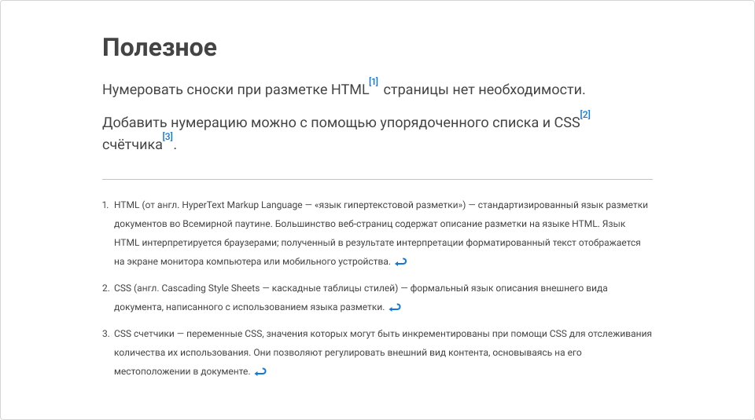Использование сносок на странице

Для начала разметим статью. Все неизвестные термины и термины, требующие пояснения, обернём в ссылку с классом footnote-label. Каждой ссылке присвоим уникальный идентификатор (id="html-ref", id="css-ref"…), он нам понадобится для возвращения назад.

<article>

<h2>Полезное</h2>

<p>Нумеровать сноски при разметке <a href="#html" class="footnote-label" id="html-ref">HTML</a> страницы нет необходимости.</p>

<p>Добавить нумерацию можно с помощью упорядоченного списка и <a href="#css" class="footnote-label" id="css-ref">CSS</a> <a href="#css-counters" class="footnote-label" id="css-counters-ref">счётчика</a>.</p>

</article>

Сноски добавим в подвал нашей статьи, и разметим их с помощью упорядоченного списка. Не забудем добавить ссылки на обратный якорь.

<footer>

<h3 class="visually-hidden" id="footnote-label">Сноски</h3>

<ol>

<li id="html">HTML (от англ. HyperText Markup Language — «язык гипертекстовой разметки») — ... <a href="#html-ref" class="back">↩</a></li>

<li id="css">CSS (англ. Cascading Style Sheets — каскадные таблицы стилей) — ... <a href="#css-ref" class="back">↩</a></li>

...

</ol>

</footer>

</article>

Для добавления сносок в статью используем псевдоэлемент ::after для ссылок с классом footnote-label. Номер будем формировать так: content: '[' counter(footnotes) ']';. Где footnotes — это имя CSS-счётчика.

Вёрстка элемента

<article>

<h2>Полезное</h2>

<p>Нумеровать сноски при разметке <a href="#html" class="footnote-label" id="html-ref">HTML</a> страницы нет необходимости.</p>

<p>Добавить нумерацию можно с помощью упорядоченного списка и <a href="#css" class="footnote-label" id="css-ref">CSS</a> <a href="#css-counters" class="footnote-label" id="css-counters-ref"> счётчика</a>.</p>

<footer>

<h3 class="visually-hidden" id="footnote-label">Сноски</h3>

<ol>

<li id="html">HTML (от англ. HyperText Markup Language — «язык гипертекстовой разметки») — стандартизированный язык разметки документов во Всемирной паутине. Большинство веб-страниц содержат описание разметки на языке HTML. Язык HTML интерпретируется браузерами; полученный в результате интерпретации форматированный текст отображается на экране монитора компьютера или мобильного устройства. <a href="#html-ref" class="back">↩</a></li>

<li id="css">CSS (англ. Cascading Style Sheets — каскадные таблицы стилей) — формальный язык описания внешнего вида документа, написанного с использованием языка разметки.<a href="#css-ref" class="back">↩</a></li>

<li id="css-counters">CSS счётчики — переменные CSS, значения которых могут быть инкрементированы при помощи CSS для отслеживания количества их использования. Они позволяют регулировать внешний вид контента, основываясь на его местоположении в документе.<a href="#css-counters-ref" class="back">↩</a></li>

</ol>

</footer>

</article>

body {

margin: 20px;

font-size: 125%;

line-height: 1.4;

max-width: 600px;

margin: 0 auto;

}

footer {

margin-top: 50px;

border-top: 1px solid silver;

font-size: 0.8em;

}

footer ol {

padding-left: 20px;

}

article {

counter-reset: footnotes; /* сбрасываем счётчик */

}

.footnote-label {

counter-increment: footnotes; /* увеличиваем счётчик для каждой подписи */

text-decoration: none; /* убираем подчёркивание для ссылки */

color: inherit;

cursor: default;

outline: none;

}

.footnote-label::after {

content: '[' counter(footnotes) ']'; /* формируем номер для сноски как `[1]` */

vertical-align: super; /* отображаем как верхний индекс */

font-size: 0.5em; /* уменьшаем размер сноски */

margin-left: 2px; /* добавляем внешний отступ */

color: blue;

text-decoration: underline;

cursor: pointer;

}

.footnote-label:focus::after {

outline: thin dotted;

outline-offset: 2px;

}

.back {

font-size: 0.8em;

}

footer :target {

background: yellow;

}

.visually-hidden {

position: absolute;

clip: rect(0 0 0 0);

visibility: hidden;

opacity: 0;

}

.p {

text-align: center;

font-size: .75em;

padding-top: 150px;

}

# 7.15. Отслеживание фокуса на потомках

~ 3 минуты

Псевдокласс :focus позволяет отслеживать непосредственный элемент в фокусе, а :focus-within позволяет отслеживать ещё и дочерние элементы в фокусе.

Для наглядности рассмотрим пример:

<div class="wrapper">

<a href="">Ссылка</a>

</div>

.wrapper:focus-within {

background-color: red;

}

Фон для .wrapper станет красного цвета, как только <a> получит фокус, так как .wrapper отслеживает все дочерние элементы в фокусе.

## Примеры использования

### Формы

:focus-within помогает выделить активную форму на сайте, когда выбран один из её инпутов.

<form class="form" action="#" method="post">

<div>

<label for="name">Введите имя:</label>

<input id="name" type="text" name="name" placeholder="Иван">

</div>

<div>

<label for="family">Введите фамилию:</label>

<input id="family" type="text" name="family" placeholder="Иванов">

</div>

</form>

.form {

border: 1px solid;

color: gray;

padding: 4px;

}

.form:focus-within {

background: #eee;

color: black;

}

Пример можно усложнить. В хорошей форме группы полей располагаются в <fieldset>. Поле, имеющее фокус, может стилизовать всю свою группу. Это поможет сфокусировать пользователя на конкретной группе полей.

### Подменю

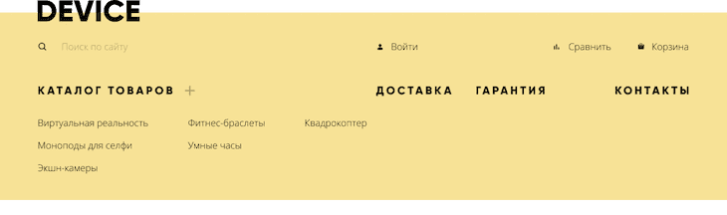Меню навигации для проекта Девайс

Подменю — это дополнительная секция разделов для основного меню. Например, основной раздел «Каталог» может иметь подразделы: «Фитнес-браслеты», «Умные часы» и так далее.

Так как :focus-within отслеживает фокус не только на дочерних элементах, но и на самом элементе, то с его помощью можно легко сделать подменю доступным при навигации с клавиатуры при помощи tab.

Работать это будет так: когда мы окажемся на пункте меню «Каталог» и нажмём ещё раз tab, мы «провалимся» в подменю этого пункта и сможем навигировать уже по нему.

<ul class="catalog">

<li class="catalog-item">

<a href="">Каталог</a>

<ul class="subcatalog">

<li><a href="">Виртуальная реальность</a></li>

<li><a href="">Моноподы для селфи</a></li>

</ul>

</li>

<li class="catalog-item"><a href="">Доставка</a></li>

<li class="catalog-item"><a href="">Гарантия</a></li>

<li class="catalog-item"><a href="">Контакты</a></li>

</ul>

.catalog-item:focus-within .subcatalog {

display: block;

}

.subcatalog {

display: none

}

**7.16. Какие единицы измерения использовать для line-height?**

~ 5 минут

Line-height, или интерлиньяж, устанавливает межстрочный интервал текста и принимает четыре типа значений:

* Число. В CSS определены два типа чисел: <integer> — целые числа (0, 1, 2, … 9) и <number> — вещественные числа (1.2, 1.5, 1.7). Line-height можно установить любое число в качестве значения, например, line-height: 1.2;.
* Длина. Указывается как число и идентификатор отношения. Дело в том, что длина может быть относительной и абсолютной, и только верстальщик может понять, как соотносится line-height к размеру шрифта. Самыми популярными относительными идентификаторами являются em и rem (line-height: 1.2rem), а абсолютными — px (line-height: 32px).
* Процентное соотношение. Значение, которое является некоторой долей другого значения. Проценты так же, как и длина, состоят из числа и идентификатора % (line-height: 110%;). Когда вы указываете % для line-height, как и любую другую относительную единицу измерения, за отношением вы обращаетесь к размеру шрифта:
* h1 {
* font-size: 1.5rem; /* 24px */
* line-height: 150%; /* 24px * 150 / 100 = 36px */
* }
* Ключевое слово normal. За таким простым словом прячется сложная механика. Normal определяет предпочтительную высоту строки автоматически на основе метрик шрифта, то есть для каждого шрифта итоговое значение будет различным. Поэтому такое значение практически не используется — оно слишком непредсказуемо.

Интересный факт: для нулевой длины и процентного соотношения идентификатор отношения не нужен и тогда длина становится числом — line-height: 0;.

В итоге осталось три рабочих варианта: длины, число и проценты.

h1 {

line-height: 36px; /* длина: абсолютная */

line-height: 1.5em; /* длина: относительная */

line-height: 1.5; /* число */

line-height: 150%; /* проценты */

}

Чтобы понять, какие значения лучше использовать, нужно разобраться в недостатках и преимуществах каждого типа значения.

Если забыть про пользователей, то можно использовать то значение, которое вам по душе — все они работают примерно одинаково. Но если начать думать о том, как взаимодействуют с интерфейсом ваши пользователи, то можно выделить два способа: масштабирование и изменение размера текста по умолчанию.

Чтобы вы почувствовали разницу в единицах измерения, вам нужно использовать относительные единицы измерения и для font-size. Если вы решили, что у font-size будут использоваться абсолютные значения, например, font-size: 24px, то нет разницы, что указывать в line-height — поведение будет одинаковым, так как относительные значения line-height опираются на значения в font-size.

Вернёмся к способам взаимодействия с интерфейсом. Масштабирование помогает увеличивать и уменьшать интерфейс вашего сайта так, как пользователь посчитает нужным. Например, так могут делать пользователи с нарушениями зрения. При этом значение у line-height не влияет на поведение межстрочного интервала, так как font-size не изменяется вместе с масштабированием.

Изменение размера текста также позволяет пользователям с нарушениями зрения установить тот размер шрифта по умолчанию, который им удобен. В Google Chrome размер текста по умолчанию стоит 16px (medium). Его можно изменить с 9px (verySmall) до 24px (veryLarge). И здесь как раз пригодятся относительные единицы измерения у font-size, так как они будут опираться именно на этот размер текста по умолчанию в браузере. А line-height с относительными единицами будет опираться на изменяющийся font-size. Таким образом мы помогаем людям с нарушениями зрения.

Хорошо, мы нашли ситуацию, где относительные единицы лучше абсолютных. Но относительных единиц целых три вида — 150%, 1.5, 1.5em. Какой из них лучше выбрать? Здесь нет предпочтительного варианта, так как механика у всех трёх видов одинаковая. Вы можете выбрать тот вариант, который вам больше нравится. Но мы можем посоветовать вариант с вещественными числами, потому что в этом случае вам может быть проще ориентироваться, например: «интерлиньяж в полтора раза больше, чем размер шрифта», поэтому можно так и записать — 1.5. Относительные единицы выглядят выгоднее и в том случае, когда будет изменяться размер шрифта. Если изменится размер шрифта, то пропорция межстрочного интервала может остаться прежней. С абсолютными значениями точно пришлось бы менять как font-size, так и line-height.

Вставим иконку инлайново.

Не забываем про атрибут aria-hidden="true" и focusable="false", чтобы скрыть иконку от скринридеров.

 <svg aria-hidden="true" focusable="false" width="16" height="16" xmlns="http://www.w3.org/2000/svg">

                <path fill-rule="evenodd" clip-rule="evenodd" d="M11 6.5a4.5 4.5 0 11-9 0 4.5 4.5 0 019 0zm-.665 5.249a6.5 6.5 0 111.414-1.414l3.958 3.958-1.414 1.414-3.958-3.958z" />

# 8.1. Отслеживание фокуса на потомках

~ 3 минуты

Псевдокласс :focus позволяет отслеживать непосредственный элемент в фокусе, а :focus-within позволяет отслеживать ещё и дочерние элементы в фокусе.

Для наглядности рассмотрим пример:

<div class="wrapper">

<a href="">Ссылка</a>

</div>

.wrapper:focus-within {

background-color: red;

}

Фон для .wrapper станет красного цвета, как только <a> получит фокус, так как .wrapper отслеживает все дочерние элементы в фокусе.

## Примеры использования

### Формы

:focus-within помогает выделить активную форму на сайте, когда выбран один из её инпутов.

<form class="form" action="#" method="post">

<div>

<label for="name">Введите имя:</label>

<input id="name" type="text" name="name" placeholder="Иван">

</div>

<div>

<label for="family">Введите фамилию:</label>

<input id="family" type="text" name="family" placeholder="Иванов">

</div>

</form>

.form {

border: 1px solid;

color: gray;

padding: 4px;

}

.form:focus-within {

background: #eee;

color: black;

}

Пример можно усложнить. В хорошей форме группы полей располагаются в <fieldset>. Поле, имеющее фокус, может стилизовать всю свою группу. Это поможет сфокусировать пользователя на конкретной группе полей.

### Подменю

Меню навигации для проекта Девайс

Подменю — это дополнительная секция разделов для основного меню. Например, основной раздел «Каталог» может иметь подразделы: «Фитнес-браслеты», «Умные часы» и так далее.

Так как :focus-within отслеживает фокус не только на дочерних элементах, но и на самом элементе, то с его помощью можно легко сделать подменю доступным при навигации с клавиатуры при помощи tab.

Работать это будет так: когда мы окажемся на пункте меню «Каталог» и нажмём ещё раз tab, мы «провалимся» в подменю этого пункта и сможем навигировать уже по нему.

<ul class="catalog">

<li class="catalog-item">

<a href="">Каталог</a>

<ul class="subcatalog">

<li><a href="">Виртуальная реальность</a></li>

<li><a href="">Моноподы для селфи</a></li>

</ul>

</li>

<li class="catalog-item"><a href="">Доставка</a></li>

<li class="catalog-item"><a href="">Гарантия</a></li>

<li class="catalog-item"><a href="">Контакты</a></li>

</ul>

.catalog-item:focus-within .subcatalog {

display: block;

}

.subcatalog {

display: none

}

  position: absolute;

  top: 0;

  right: 0;

  bottom: 0;

  left: 0;

  margin: auto;

  display: flex;

  align-items: center;

  justify-content: center;

# 9.5. Фавиконки

~ 3 минуты

Фавиконка — это иконка, которая отображается во вкладке браузера перед названием страницы. Также эта иконка отображается в закладках и на рабочем столе для Веб-приложений.

## Подключение

Чтобы иконка начала отображаться, на вкладке нужно подключить файл с графическим отображением иконки. Для правильного подключения иконки нужно использовать обязательные требования браузера и минимальный набор фавиконок, который мы сейчас подробно рассмотрим.

## Обязательная фавиконка

Все — старые и новые — веб-серверы и браузеры поддерживают .ico-формат.

Для подключения нужно добавить в <head>:

<head>

<link rel="icon" href="favicon.ico"><!-- 32×32 -->

</head>

Обратите внимание на две детали: размер и расположение.

**Размер**. В интернете можно найти информацию, что нужно подключать фавиконку в формате .ico в размере 16×16. Это так и не так. Дело в том, что контейнер ico динамический и он может изменять размеры налету. Поэтому браузеры, которые понимают размер 16×16 сами сожмут 32×32 до необходимого. В каком случае нужно создавать favicon.ico в размере 16×16? Когда фавиконка размером 32×32 при сжатии начнёт мылиться (будет нечёткой). Это можно проверить вручную, сжав фавиконку с 32×32 до 16×16. Если размыливание картинки произошло, то без дизайнера не обойтись и придётся отрисовывать фавиконку вручную в графическом редакторе.

**Расположение**. Фавиконку в формате ico обязательно нужно класть в корень проекта, как это показано в примере выше. Дело в том, что любой веб-сервер незаметно для вас всегда ищет favicon.ico в корне проекта и пытается её подключить к сайту.

## Откуда брать фавиконки и как их приготовить

Фавиконки — это ответственность верстальщика. Дизайнеры в большинстве случаев про фавиконки не знают, поэтому не предоставляют их с макетами.

Если дизайнер не предоставил фавиконки, у верстальщика есть два пути:

1. Не добавлять фавиконки в проект.
2. Попросить дизайнера отрисовать фавиконку (лучше в векторном формате). Рассказать, что требуется отрисовать иконку в квадрате. Сама иконка может быть круглой или даже овальной, но изображение должно быть вписано в квадрат с пропорциями 1:1.

Для генерации фавиконок используйте сервис [favicon-generator](https://www.favicon-generator.org/): экспортируйте из макета изображение фавиконки в формате PNG, добавьте это изображение в сервис генерации фавиконок, нажмите кнопку «Create favicon», а потом — ссылку «Download the generated favicon». Вы скачаете архив со всеми возможными вариантами фавиконок. Возьмите favicon.ico, подключите к странице проекта.

## Итог

Итоговый способ подключения фавиконки:

<link rel="icon" href="favicon.ico"> <!-- 32×32 -->

# 9.5. Фавиконки

~ 3 минуты

Фавиконка — это иконка, которая отображается во вкладке браузера перед названием страницы. Также эта иконка отображается в закладках и на рабочем столе для Веб-приложений.

## Подключение

Чтобы иконка начала отображаться, на вкладке нужно подключить файл с графическим отображением иконки. Для правильного подключения иконки нужно использовать обязательные требования браузера и минимальный набор фавиконок, который мы сейчас подробно рассмотрим.

## Обязательная фавиконка

Все — старые и новые — веб-серверы и браузеры поддерживают .ico-формат.

Для подключения нужно добавить в <head>:

<head>

<link rel="icon" href="favicon.ico"><!-- 32×32 -->

</head>

Обратите внимание на две детали: размер и расположение.

**Размер**. В интернете можно найти информацию, что нужно подключать фавиконку в формате .ico в размере 16×16. Это так и не так. Дело в том, что контейнер ico динамический и он может изменять размеры налету. Поэтому браузеры, которые понимают размер 16×16 сами сожмут 32×32 до необходимого. В каком случае нужно создавать favicon.ico в размере 16×16? Когда фавиконка размером 32×32 при сжатии начнёт мылиться (будет нечёткой). Это можно проверить вручную, сжав фавиконку с 32×32 до 16×16. Если размыливание картинки произошло, то без дизайнера не обойтись и придётся отрисовывать фавиконку вручную в графическом редакторе.

**Расположение**. Фавиконку в формате ico обязательно нужно класть в корень проекта, как это показано в примере выше. Дело в том, что любой веб-сервер незаметно для вас всегда ищет favicon.ico в корне проекта и пытается её подключить к сайту.

## Откуда брать фавиконки и как их приготовить

Фавиконки — это ответственность верстальщика. Дизайнеры в большинстве случаев про фавиконки не знают, поэтому не предоставляют их с макетами.

Если дизайнер не предоставил фавиконки, у верстальщика есть два пути:

1. Не добавлять фавиконки в проект.
2. Попросить дизайнера отрисовать фавиконку (лучше в векторном формате). Рассказать, что требуется отрисовать иконку в квадрате. Сама иконка может быть круглой или даже овальной, но изображение должно быть вписано в квадрат с пропорциями 1:1.

Для генерации фавиконок используйте сервис [favicon-generator](https://www.favicon-generator.org/): экспортируйте из макета изображение фавиконки в формате PNG, добавьте это изображение в сервис генерации фавиконок, нажмите кнопку «Create favicon», а потом — ссылку «Download the generated favicon». Вы скачаете архив со всеми возможными вариантами фавиконок. Возьмите favicon.ico, подключите к странице проекта.

## Итог

Итоговый способ подключения фавиконки:

<link rel="icon" href="favicon.ico"> <!-- 32×32 -->

# 9.5. Фавиконки

~ 3 минуты

Фавиконка — это иконка, которая отображается во вкладке браузера перед названием страницы. Также эта иконка отображается в закладках и на рабочем столе для Веб-приложений.

## Подключение

Чтобы иконка начала отображаться, на вкладке нужно подключить файл с графическим отображением иконки. Для правильного подключения иконки нужно использовать обязательные требования браузера и минимальный набор фавиконок, который мы сейчас подробно рассмотрим.

## Обязательная фавиконка

Все — старые и новые — веб-серверы и браузеры поддерживают .ico-формат.

Для подключения нужно добавить в <head>:

<head>

<link rel="icon" href="favicon.ico"><!-- 32×32 -->

</head>

Обратите внимание на две детали: размер и расположение.

**Размер**. В интернете можно найти информацию, что нужно подключать фавиконку в формате .ico в размере 16×16. Это так и не так. Дело в том, что контейнер ico динамический и он может изменять размеры налету. Поэтому браузеры, которые понимают размер 16×16 сами сожмут 32×32 до необходимого. В каком случае нужно создавать favicon.ico в размере 16×16? Когда фавиконка размером 32×32 при сжатии начнёт мылиться (будет нечёткой). Это можно проверить вручную, сжав фавиконку с 32×32 до 16×16. Если размыливание картинки произошло, то без дизайнера не обойтись и придётся отрисовывать фавиконку вручную в графическом редакторе.

**Расположение**. Фавиконку в формате ico обязательно нужно класть в корень проекта, как это показано в примере выше. Дело в том, что любой веб-сервер незаметно для вас всегда ищет favicon.ico в корне проекта и пытается её подключить к сайту.

## Откуда брать фавиконки и как их приготовить

Фавиконки — это ответственность верстальщика. Дизайнеры в большинстве случаев про фавиконки не знают, поэтому не предоставляют их с макетами.

Если дизайнер не предоставил фавиконки, у верстальщика есть два пути:

1. Не добавлять фавиконки в проект.
2. Попросить дизайнера отрисовать фавиконку (лучше в векторном формате). Рассказать, что требуется отрисовать иконку в квадрате. Сама иконка может быть круглой или даже овальной, но изображение должно быть вписано в квадрат с пропорциями 1:1.

Для генерации фавиконок используйте сервис [favicon-generator](https://www.favicon-generator.org/): экспортируйте из макета изображение фавиконки в формате PNG, добавьте это изображение в сервис генерации фавиконок, нажмите кнопку «Create favicon», а потом — ссылку «Download the generated favicon». Вы скачаете архив со всеми возможными вариантами фавиконок. Возьмите favicon.ico, подключите к странице проекта.

## Итог

Итоговый способ подключения фавиконки:

<link rel="icon" href="favicon.ico"> <!-- 32×32 -->